離夏踏秋了。

今年的十一月，也就是我與救世軍相處三周年的紀念日子。很多時候，我都想親手執筆去回憶一下當中的種種片段。我有甚麼改變嗎? 我有成長嗎? 再次看回當中的事件時，有否另一番的觀感? 我也曾試過幻想這些事情當中，那一定不可能發生的結果，它是毫無理性的。也許，現在是一個適合的時候去回憶我的義工生涯，當中的風風雨雨、生活點滴及這我生命中的片段。

在你們閱讀鍾伯（Lawrence）之回憶錄前，我想你們先對我有一點認識。那誰是我？我？世間那個叫我！噢，鍾家裕是也！一個較為悲觀的人，某些層面上，做事較被動及對環境很敏感，如在一個陌生的環境中，我的辦事能力會大打折扣。我也是一個可以很感性，也可以很幽默，思想也可以很壞的一個人。家庭背景給了我一個不太好的性格。我是一位被中文老師認為是雙重性格的人。我也是認同的，在家中與學校社群之間之分別最為顯著。我可以忍受一些較為辛苦的事情，而且在那些情況下都是可以不開口掙扎，但某些人卻不可以。在我十八歲以前都不知道自己做過甚麼。只記得那些不開心的。那時的我都像不是我自己的。在香港眾多的青年中，我不知道自己在那裡，也不知道為甚麼我是鍾家裕，而不是美國總統；為甚麼我在九一一當日，看到世貿大樓雙雙倒下後，一而再三的想想想，初時還有點不相信的．．．．．但此刻，我只知道的是，我很想將我自己的過去告訴給你知道。原因呢？就是想罷了！

當年當月當日當時當刻當一點！（１８歲前）
當年在醫院期間，某病人向我談了一番鼓勵的說話，感受很深刻，但我記起他的容貌， 鍾伯
當年在家中的康復期間，於下雨天勉強走到家外，跌倒了，被媽媽扶回屋內， 常常想當年
當年同我媽媽說：〔你咁蠢架！〕結果換來的是三天的冷戰及我不能踏單車，：: 當年努力過
當年每天放學後都要往九龍醫院做物理治療，天天皆在車上食焗飯， 當年每天都看教育電視
當年在中二時，我的書包給人掉在課室外的走廊，十分傷心， 當年坐巴士必要坐在車頭
當年中一及中二時，兩次穫取由學校頒發的最佳進步獎， 當年煩密地被警員查身份證
當年在深水埔保安道圖書館工作，日薪六十五元， 當年家人跟鄰居爭執，扭作一團
當年某天，於屯門踏了一百二十公里路程的單車， 當年每天買三份報紙，不看不可
當年曾犯小錯中錯大錯超級無限大錯錯錯， 當年在中小學以不同的理由與校長見面
當年在家中用很低能的語氣與媽媽溝通， 當年目送我爺爺被推向火化爐，十分激動
當年做了兩次腳部手術，痛不欲生， 當年在六四晚會於維園悼念八九六四死難者
當年被人嘲笑我的髮型是個公仔麵， 當年在學校兩米高的圍牆上跳下，足踝受傷
當年我家被匪徒光顧，損失四百元， 當年我與媽在海洋公園玩太空摩天輪，受驚嚎哭
當年每天都錄下電視的國際新聞， 當年前往大埔探望我的表弟，在途中遇上八號風球
當年在紅磡車站與媽媽失散， 當年我往祖母工作的學校，幫助她去抺桌椅及門窗
當年曾經一小時飲六罐汽水， 當年跟佛學老師起了嚴重的分歧，雙方關係就像美伊
當年被媽媽的不信任， 當年在小六時因要避免一些事情的發生，裝暈，後被送院
當年被黑社會騷擾， 當年為了購買曼聯對南華的門票，在何文田排隊排了一整夜
當年博取同情， 當年中一的中秋節因不能串出東南亞國名，被罰留堂至晚上七時
連年不開心， 當年與單車鋪斜對面的一個少東一起相處，一起嬉戲及教我吹哨子當年當年… …其實很後悔中小學階段時不懂寫日記，否則那十多年的光陰不只那麼少。但也許是展翅計劃，令我的一生都改變了。

展翅計劃

三年前，公元一九九九年十一月十五至十九日，我，參與了展翅計劃的第二單元。內容是人際關係及求職技能。地點是在屯門蝴蝶救世軍中心。很有趣的是，每日上午都在中心範圍內活動，而下午則在社區會堂繼續課程。我在五日的課程當中都很開心，有很多團體遊戲可以玩，我跟很多年齡相約的青年人一起相處。五天中的主角當然是我們的一班青少年，至於帶領我們的，是救世軍的兩位職員：吳姑娘及曾姑娘。

在展翅的五天中，我在玩遊戲時都很開心，我在心裡說了很多次：童年時都沒有玩過那麼開心及有趣的遊戲。看到人們和自己都那麼開心，真是值得回味。至於遊戲方面，令我最深刻的共有兩項：第一項是利用尼龍繩，織成一個網來運送組員；第二項則是用飲管和報紙等的道具，及與其他東西協助及製作下，從高處擲下雞蛋而不致令它破裂。那時是由我去解釋那製作方法及為甚麼會有那個的做法，那時我知道因我想把訊息傳送，至使給他人去明白，所以我很樂意去解釋一番。另外，我們又曾到過電腦室尋找網上有那些資源能協助我們去找工作。

除此之外，我們都要分組去訪問一些在職人仕，了解他們的工作層面。

在五天中，我最好的朋友，正確點說，應是組員，是一位叫阿俊的男生。他與我很合拍，常常與我交談，意見又常常一致，我們因而變得十分投契。一同食飯當然是少不免的。他與我都有一個共同想法：假如還有下一期的展翅計劃可以給我們再參加的時候，我們必定來上課。因為這總比起在家中發呆的好；這兒有遊戲玩，又可以學到不少東西，是不錯的。

不幸的是，另一位組員是不能令我認同的，他的別名為佐敦。而他也被部分的參加者所歧視。最後，在溝通的過程中，當然是不好受的！

最近同是義工組的組員阿豬告訴給我知道，我在當時的某一日，在那工作調查報告接近完成的時候，我曾向佐敦講，他所做的全是錯誤，不是這樣做。佐敦激動地即時衝入廁所哭泣．．．．．阿豬聽到他說過這句話：「我對唔住SUSANNA！我做錯哂Ｄ野！我以為係咁做，點知鍾家裕話俾我知我做錯哂！」及後阿豬告訴他說，這是不打緊的，而佐敦又加了一句：「唔呀～！鍾家裕話我係錯哂架！今次我一定畢唔到業啦！」

聽回這件事，我覺得我所講話的是否真的那麼有權威呢？我也不想我的言論給人有甚麼不安的感覺，但那時還是做了，是我錯嗎？我不知道。你說呢？但又有點可笑，人世間，太多衝突了，令到人人都很虛偽，各位請記著：虛偽不只是心腸壞的人才擁有的！

我那時對數位組員的感受及想法，連曾姑娘都知道唷！ 顯然，那時主任不接納我的待人方法。但是，那時我並沒有顧及別人的感受，否則我只會不作聲，讓他怎樣都好。

五天課程很充實 遊戲令我心歡逸

其他的男生又是怎麼樣？ 他們都是不錯的，但是部分則太過被動，這是他們不好的地方，因為我很難主動找別人來打開話題。這是我一直以來的缺點，令我與他們都談得不多。
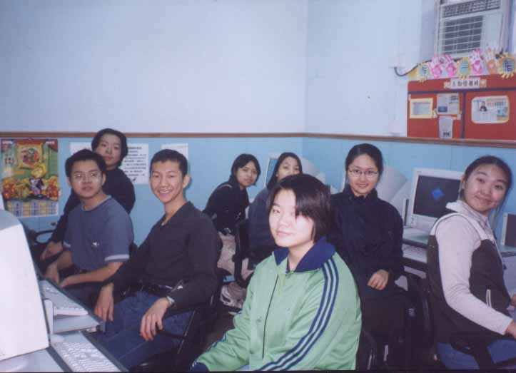
記得在第二日的早上，我提早
抵達中心門口。霎時間，我覺得我好像遲了認識此間社區中心似的，我覺得我失去了很多
似的，而我也因為早早返到中
心門口，也被曾姑娘認得了，
她進入中心前，都向我報以微笑。

另外，在某一日的下午，姑娘叫佐敦從社區會堂返回救世軍中心拿回一些物資，我們一班男生，隨即笑說他被人找笨，但現今的我又不同意這個說法，因
為做得多不絕是一項傻事。

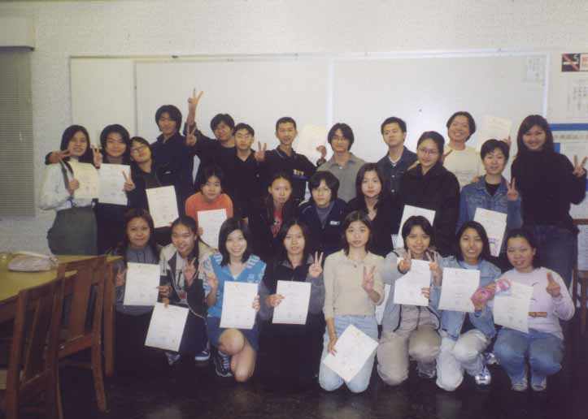
有一天，在遊戲進行中，一位女組員突然流鼻血，她見到自己流血後，隨即暈了下來，令各人都不知所措，當時我與另一位男生把她扶往中心的地方休息。我一生人遇上的突發事件不多，但是真的遇上時都不知道我會怎麼辦！但那時我還會望一些緊急性，但無危害他人的事情發生。那一次是令我深刻的。此刻，一些女生男生的模樣都在我腦海中再次浮現了，他們包括：個子矮小的阿莉，阿筠，阿賢，阿豬（豬頭），阿珍，給我不錯印象的阿英，阿文，阿雅及阿花等等。

在整個長達五天的課程中，我們學會了人際技巧。雖然，當時我沒有做到最好，但我都知道它在社會上的重要性。在最後一天需要離開的一刻，我都十分不捨得這些剛認識的社工、青少年、當中所玩過的遊戲及其他參加者。

那個這星期，我在工業學院所就讀的電腦課程仍如常地上課，我也有去上堂，但我心不在焉。也許在這星期中，令我的一生都改變了。但怎麼改變，真是要自己親身去經歷及探討。

五天的課程結束，我們除了穫頒證書外，眾組員都在最後一天（十九日）晚上一同去了市中心的地方去拍貼紙相片來作聚舊的用途。另外，交換電話號碼是少不免的，那時，我們都一同走往碼頭坐輕鐵前往市中心。我與阿初都談得甚為投契而成為了好友二號。到達市中心後，各人都說沒有硬幣去拍貼紙相片，但他們本應有能力可以將紙幣換成硬幣的。但好心的我卻拿出自己不少的硬幣出來，供他們去拍照。我也當然一起參與啦，還記得我們十多人一同擠在同一部貼紙相機之前，迫得很，一起拍了一張全家福。之後各有各的拍，我與阿豬及阿雄一同拍了一張掃描的相片，結果，那相片是由我保存至今的。及後各人都沒有把金錢還給我，都可說是一個遺憾，但我又不好意思出聲，那是我的性格，無得改的。我是怕人們對我怎麼想，怎麼評，加上自己的胡思亂想，令我十分難受的。

之後各人都靜了下來，不太活躍的組員都沒有再現身過了。

不知在甚麼情況下，我在十二月初替蝴蝶救世軍作初次的義務活動，記得那是替湖景的一間弱智學校當運動會的義工。一九九九年十二月三日，早上我抵達屯門鄧肇堅運動場，我與其他的展翅學員都在同一地點集合，及後聽從負責人講解當天的程序，及接受被分配做甚麼工作。我則是負責將競賽運動員的比賽時間結果，報告給大會司令台。

我碰上一些智障者，我的面上並沒有露出不妥的表情。我只是看到甚麼，便做甚麼，雖然有少許不習慣，但都保著義工的角色而不多言：言多必敗。我最記得的一個情景，是姑娘向我講的一句說話：〔行快D啦，一LOOK木咁企係度！〕

運動場上的義工 原來必要向前衝

當時我是沒有急設性的工作在手，因有人把我的職責做了，手上像是沒有甚麼責任似的，但她一句『射』過來，真是令我全日也無晒心機。在中午時，所吃的午飯都不錯。當天，令我這麼一個小子心緒不寧的一件事，竟然又是『那些』事情。

在深深地想過後，發覺那時我已對展翅學員阿珍有好感，當年毫不成熟的我，竟想在當天向她表白，但考慮到時機的不成熟，所以放棄了。但我對這仍抱有希望，而我們一班義工離開那兒後，阿珍等人去了市中心，我則一人返了家。

教師

及後我又被吳姑娘帶了去做導師的義工，這次與義工有點分別，因為我是可收回車馬費的。 我記得在我首次到達那兒觀看上堂的情況：我是代替的一位快將離職的導師，那天正是她的最後一堂。下一堂我都要由自己一手一腳去當老師了。那一日我學會了我應如何對待該批學生、對他們應要做些甚麼、在那兒拿取點名薄及下課時間等的詳情。

兩日後，正式當上教師。當天都可說是一個突破：首次當教師，做萬世師表（實屬驕傲，要不得，要不得）。那天我教了一個半小時，每次都是看看他們的功課及替他們默書。我覺
得我是可以應付的。我與小童的相處期間都算是開心的。我以一位『大哥哥』的身分去與他們相處，結果不錯。而與我一同『開工』的，也是展翅學員：詩雅。

那些日子都是開心的，可以將自己所認識的教授予下一代。這短短的七堂，令我很有成就感
，當中也不見得有甚麼衝突在當中。

但是在尾二的一堂，我的失言，結果我需要承擔慘烈的後果。那時我應承一位同學，在最後一堂送禮物予每一位同學。我心中是不同意的，理應是學生送給老師的，但是他們沒有，我也不介意，但那時竟然是要相反的。但為了令他們有一刻間的好受，我答應了。

在當日下午，我去了商場買禮物給他們，有的是文具，有的是日曆等的文儀用品。總值為五十多元。而我與老闆娘都談得不錯。之後返回家，我仍相信會在最後一課時送給他們。回想六堂以來的上課情況，都是那麼開心。因為有人可以在我的指點下工作，有時我在教他們完成功課時，在我的角度來說，是簡單的；但在他們的角度來說，是困難的，所以，我又有點成就感及滿足感，原來教書真是很偉大。

衝口應承要不得 獨力承擔聲哭泣

至上課的最後一天，我下午如常的去到中心，但那日的秩序相當不好，個個都在鬧著，不是在嘈我買了些甚麼禮物，而是在講他們的瑣碎東西，同一時間，有魔鬼與天使在我的左右方你一言我一句。

『看！ 小朋友多麼可愛，把買回來送禮物給他們吧，
留給他們一個美好的回憶。』

『現今經濟不好，雖然你買了禮物給他們，
但今天他們又不服從你的指示，收回你的禮物吧！』

同一時間，我被天使及魔鬼所煩著，中途的休息時間，我終於向小朋友騙稱我沒有帶禮物來，他們開始嚷著要我去買。及後繼續上堂，他們開始失控，有的小朋友走來走去，有的小朋友用警告我的語氣來跟我講話，有的則很希望我可以真的送一份禮物給他們。他們也開始用不友善的態度去與他們交涉。臨走時，有的小朋友哭了。我不開心。不開心。但他們仍在拉著我的衣袖，叫我去買玩具給他們。離開中心時，都是這個情況：爛攤子。

不知何解，阿豬突然出現在中心。他與我一同住蝴蝶商場那兒走。而我倆究竟怎麼會走在一起，我根本記不起。但是我的一組的四個小朋友都一直跟著來，有的已無哭泣，但有的又改變主意，只是叫我去請他們吃麥記雪糕，雖然四個小童都只是八元的價錢，但當年冷血的我，仍沒有拿出錢包去將問題解決。雖然豬頭都一直伴著我，但他沒有與小朋友交談過。而我一直在商場中不停地兜圈，一直在拖延時間，以時間換取他們投降回家去。但是四人都一直在跟著我，令我十分不好受，但都絲毫沒有改變我的主意。看，我當時是怎麼的一個人！

及後，有的小朋友都走了，但走時都說了一些令我不好受的說話給我聽，例如記著我，憎死我等。唉，我一返回家，拿回那些禮物出來時，都覺得自己十分不對，兼且萬分的慚愧，好差的一個老師呀。十分內疚。

雖然這次可得回近百元的交通津貼，但我只覺得好壞參半，是有很多需要改善的地方。今時今日，我也知道自己的工作經驗是增多了。

聖誕節

看回我的紀錄，原來我在聖誕節之前，都有替中心作出協助，那就是掛在中心大堂的佈置。那時是吳姑娘指示我替她把一些在畫紙上已畫出來的星星剪出來，一一的掛在中心大堂處。我記得那時我一人在房間裡付出了一整個下午的時間，把星星從畫紙上剪下來，弄得我十分納悶。晚上，我在較後時間還有機會把他們一一連結上。完成後，我抬頭望上去，只見一片黃，有人說很美麗，但我一點都不覺得，一來看見自己所剪的星星不是很美麗，二則是那星星走在一起，看不出有甚麼的美。
中心大堂的星星
曾是家裕的功績
個人首創七七四十九字的詩
一個下晝剪的星
多到無人敢出聲
曾吳姑娘齊謝聲
搞到家裕好鬼精
誓要服務中心勁
：
：
：
：

露營

我又繼續與中心接觸，那是在我上IVE的電腦課時，SUSANNA打電話予我，問我會否參加一個露營，那主題是有關新世紀的青少年成長。她還說，我若是參加的，我便需要即時返回中心去。經過考慮後，我也即從課堂中急急回到蝴蝶救世軍中心。返回中心後，我看見一些是我不認識的人，例如MAY及ESTHER，另外一位是姓鍾的朋友：阿業。我也記不起露營是屬於甚麼性質，但我知道是要佈置及有嘉賓到來，相信是大規模的。

我們知道要做甚麼的時候，便開始要剪那一塊塊PU膠上的心形圖案，各人都做得十分用心，那除了我，因不太習慣與不熟悉的人相處。及後做了一段時間，姑娘又開始在中心的儲物室把地毯及背包分配給我們。我當然是沒有那些用品，我都不知多久沒有去過露營了。中學時期好像沒有去過，所以凡事都不清楚。

由於那一陣子，天氣十分寒冷，當我拿著背包返回家中時，我媽媽都十分替我擔心，知道還要去三天兩夜時，更表關心。奈何我又不可以臨時表示不去，所以我也趕快執拾好一切。在翌日早上至中午左右我們都在九龍塘上了車，但是當中某君卻遲到，幸好他都能及時趕到，免得被吳姑娘責罵。

冬天灣仔 寒至甩髻

三天兩夜的節目也就此開始，我們先要開始去把我們營地的範圍佈置裝飾及佈置，而紥營的工作都是由姑娘教我們的。但當天天氣十分寒冷，加上太陽放出來的熱力，一種既冷且熱的天氣，令各人都十分辛苦，而我則穿著不少的衣服，加上頸巾，導致做起事來十分不便。而阿豬與我都十分落力去做。

首天的晚膳，我們都一同坐下來去享用，記得我們都有拍照留念，我也記得那時是要每一組派人出去拿食物，返來後才可以進食。而那時我們都吃得十分滋味，因天氣太凍了，各人都加了不少溫暖在當中。

不得不提的是大會以顏色來分了四大組，我一組是紅色的組群o 每個顏色的營友都在不同的地方，分佈在東南西北各方o 西貢灣仔這處的地方，都已有不少人到過來，年尾還會有童軍到此去迎接新世紀的到來o 這三天兩夜的記憶，包括在某早上，我與阿豬都醒了來，因天氣太凍的關係，我們都十分辛苦，但因人有三急而一同去那些流動公廁，途中又去了急救站那兒，先去渴一口熱水，還向負責人問一問當時的溫度是多少，負責人回答我們說，只得攝氏四度o 及後我去廁所而忘了關門，結果被人發現了，當時我都不知找那個洞去躲起來啊！
早上的陽光總是那麼的美麗o 由於是冬天的關係，我們在六時許起來，都可以看到太陽先生的面孔，那日出的時間總是那麼快，沒那麼多的時間去欣賞那太陽的美麗o 至於日間有甚麼活動? 我們玩過跳繩，但也跌倒過，連同前一日我紥營時所碰到的營繩，兩日跌了兩次，都不說不好彩o 除此之外，我們又學習過繩子的各類結法，又參加過其他的活動，我覺得十分充實o 聖誕節的晚上，我們一組人分開了，我們各自去參加了晚會的各個攤位，但我又因無人在我身旁而有點怯（容祖兒？），不過我很快忘了一切，原因是我碰上了一項十分好玩的運動----跳大繩o

那晚令我十分開心，因為我跳得不錯o 實情點說，有很人都比了下去，在大多數的況下，無論我出入於大繩都是無問題的，而我也得到其他不相識的朋友所協助，例如替我保管著我手上的物品，讓我跳得更加暢快o 偶有失手，但都無引起其他人的不快，反而得到其他人的鼓勵o 在我的休息時間中，都有人不停的叫我出來，叫我快點出來跳吧o這令我十分開心o
由於跳繩是一項體力需求大的運動，玩後流出的大汗，足已可以令我解渴兩天啊！ 很開心！！
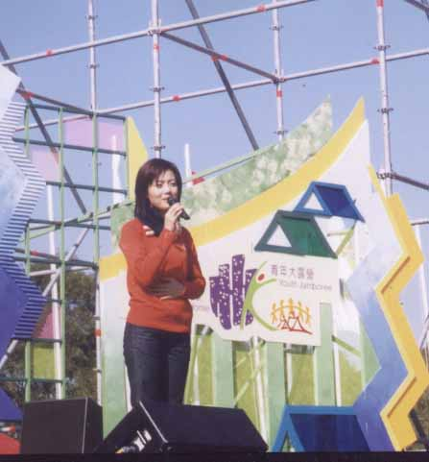

另外一個情景令我最記得的，乃是在最後一天，我們要出席一個嘉年華會，無線電視都在現場攝錄下來，我們又要例牌去拍手掌，真真正正的 [做SHOW] o 而嘉賓歌手，一位正是現在當紅的容祖兒，當時唱出的乃是出道歌曲： “未知”o 另一是何嘉莉，兩位女歌星加上司儀梁思浩，全程約六十分鐘左右o 而是次搞手的獅子會，他們的高層當然有代表出席o

在最後一天，我們在吃過午飯後都離開了，離開時都十分嚴緊，嚴緊的像要辦理出入境手續似的，而我的袋子總是漲漲的…….為甚麼呢？

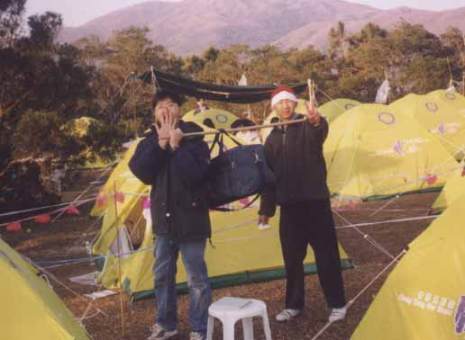
我們終於之可以離開那個地方了，這次次值得一提的是今次主辦機構的高層，鄭恩基先生，我與他在營地活動當中，有意無意之間與他碰上了三次，他都認得我，離開時都拿了他的名片o 這是令我不能忘記的o

這次露營當中，影響我最深的，竟然是好的---那就是我給人改了一個別名：鍾伯／阿伯o

話說在晚會的一些時候，大會播放著
一些蠻舊的歌曲，我又一同跟著唱，
其他的組員則不知道那是甚麼歌曲，
相比之下，顯得我十分認識舊歌曲，所以我有了此個綽號o 這個綽號，是由阿豬講了出來， 由那時至今天，中心的各人，包括組員及其他義工都叫我為鍾伯或阿伯，我也是以這個名字去介紹自己，我也不介意這個名字的o 不像在中學時，同學們一替我別名，或是在對外講我的別名時，我就恨得他們要死那般 “歷史” 了o 今次給人改花名，真是一丁點兒都沒有不開心，有的小朋友都在及後的時間，因關係相熟了，則改叫我做 “死阿伯”，我仍不介意的o 總之，救世軍給我的改變是很大的o

BBQ

接下來，這件事件是我傷得最痛，影響深刻的一件事o 阿伯險些因為年老而死亡o 我們展翅學員弄了一個燒烤會，地點當然在中心附近的蝴蝶燒烤場o 而我又再次想起阿珍的這個組員，覺得她十分好人，很開朗，很善談的，我十分喜歡與這種人交往o

在十二月廿八日，我又到了去中心，阿俊也出現在那兒o不知何解，毫不成熟的我向他說，我在後一天會追這個女生（女孩子）啊！ 他當然對我支持啦！ 而我都十分緊張的o 翌日，我從九龍回來巴士至龍門居時，阿俊致電來向我說，有人會同我爭阿珍呀，這時我都不以為意的o

我下車後，即見到阿珍及她的好友阿賢在一起，她們不知道在何地集合，所以她們跟我都在一起去找了，我當時想了許多事情o 同一時間我們一同入了去燒烤場o 那時我都神不守捨，很不安的o 我還記得我同自己講，追女仔這些事情，應在新世紀前來試一試，而當時又不知何解，信心是十分大的，那時我還膽敢去想想晚上成功後的情景，唉，太不成熟了… …

在活動舉行了一段時間後，我們各人都走了去沙灘，聽吳姑娘的講話o那時她說，由於阿豬想我們可以再一起，倒不如成立一個義工組，既可以幫助別人，又可以給予我們相聚的機會
，所以決定在中心成立一個義工組o她都即時說了首次會議的時間地點等事宜o 而我也不知在甚麼情況下，講了阿珍是老闆娘的一句詞語o 這時大家都知道是甚麼事，各人都笑了出來o 當時她都十分尷尬o

其實“老闆”一名是我在展翅當中，一次話劇中的一個角色，那時我演得令人拍爛手掌，才令人記憶至那一刻o 而老闆娘一詞，都令人聯想到是“愛”那些的東西，阿珍顯得都十
分尷尬o 我都不知自己那麼的無禮，還想在一會兒向她說個清楚，表白示愛！

那次的燒烤，我總是吃不下的，因我不斷都想著那些事情o 在我們離開時，我都不想那麼快便完結，因為一完結的時候，我便要向她說了，但是我還未準備好o 我覺得事情總是那麼的不如意o 我們都不得不走了，我是與阿初一同走的，他的細妹則與阿珍一同走，走在前方o 而她們越走越快，生怕我們追到她們的，但以我的步速又怎會被她們拋離呢? 結果我們越行越快………….

終在蝶心樓地下追到她o 我能跟她平排在一起走，追不到她的心，我依稀記得，我當時是這樣說的：我喜歡了你呀！ 她當時看一看我，繼而回了我一句，我有了男友喇o 我最記得是這兩句說話o 當然有其他說話，但忘記了o 我問她我們還會是朋友嗎? 她說我們可以做回朋友o 而我都說送她回家的地下o

阿初則在我身後，之後她們三人都一同返了家o 我則一人步行至輕鐵的蝴蝶站，那時我心中都十分失落，真真正正第一次追女生，卻失敗，不能接受o 我還記得我在車站坐了廿分鐘
，讓我靜靜的，讓我想清楚的o 另外我又覺得我真的做錯了，可以說是她的回應令我弄得我清醒了，我不應那麼的魯莽，那麼的無禮，那麼的不自量o

晚上回到家，當然是睡不著o 而我都回想起晚上的每一個時刻o 那個情景，那個她o 但我無恨她，無怪她o 從這事件中，令我明白自己多一些o

醒目的阿豬也知道是甚麼事情，相信是有人告知他的o 在三十一日的大除夕當天，我與阿豬談了個多小時電話，由早上十一時許至十二時後，談的都是有關我與阿珍的 [蘇州屎]，他說他與阿珍談過，而我表示我只想我們做回普通的朋友就可以了，先決條件就是她願意且不介意o我知錯了，但當然不會道歉，因為不知怎麼開口向她講o但她會不會想見我，這真是連阿豬都不知道o

這是那時的我o 現在的我是這樣的嗎？偶爾是，偶爾不是，但是我是不知道我是還是不是？
現在總結一下自己在此件事情中的錯誤：我發覺我一直以來都是那麼容易的便喜歡了別人，在同學中，在小組中，在其他層面及交際範圍中都是一樣！為甚麼呢？有人說這是鍾伯為了要自己的生活圈子有更多的樂趣而拖了別人下水，要談戀愛！這點在我深深想過後，是說得對的！對的！對嗎？是對嗎？您給我意見吧！忙碌的時候，我不曾想這些事情，但當我一有時間及在胡思亂想的時候，“喜歡人”的感覺又在心中某處走了出來！

在電話中，我和阿豬都談到其他方面，翌日便是三十一日了，是全世界都覺得開心的事，而千年蟲都是社會的熱門話題o 而明天我與阿豬去那兒外出，則討論了很久，我們都想與同有去CAMP的阿業一同去玩的，而他說無所謂o 後我們都約了後一天一同出外，去維園好，去銅鑼灣時代廣場也好o

在除夕一晚，我們六時許到了銅鑼灣集合，阿業都帶了一個他的友人來，我們一同去了維園的球場，那兒是香港電台在千禧那晚做直播節目的地方，我們都在那兒逗留了一會兒，但不覺在這兒好玩o阿業與他的友人去了廁所，及後又失去了聯絡，我也打電給二人，我與阿豬想去時代廣場，問他跟不跟我們去? 他們說不o 結果我們二人只好去了時代廣場的地方了o

千禧前夕心平和 不覺開心心感禍

當我們到了時代廣場的時候，那兒都十分多人，而到達的時間為八時四十五分o 我們到了那兒，只有站著及看著那個大銀幕，看著有線電視做節目o由於太多人的關係，我們都不得不站在行人路邊，但又不想迫去商鋪的地方，我與阿豬都站在街中，與其他人一樣，都不知做甚麼好o 而現在回想起來，真是悶得很o 假如我今天再有機會去選擇，我不會這樣做了o

我們站在街的兩個多小時中，都沒有甚麼做過，只是偶爾叫幾下，在新世紀來的那一刻，我們都在叫，都在狂呼，好像是對生命的不滿，自己的不開心而有所發洩o 及後，人群都在不久而散去了，記不起為甚麼，我的黃姓，介乎是戀人與朋友之間，在兩年半前認識的少女
致電給我，這令我有點驚訝，但是我又不知怎樣會等她o 我與阿豬及她的友人，集合在一起後，一同行去金鐘地鐵站，再前往旺角o

我還記得的是，在途中我是一直走在最前方的，豬與我一起走，與黃姓少女都無怎樣的交談過，因不是很方便，而且我們都無甚麼好講o 記憶實在太依稀了，記不清o 及後我們都一同坐地鐵，去到旺角有小飲的地方一同坐下，我們都像是陌路的，但又可以一同坐，那我們的關係真是連我都弄不清啊！

及後在交談期間，她的朋友問我可否送她返家，但連隨遭到她的婉拒，我那時真的不知怎去回應，當然我沒有發言罷了o 我們離開那兒的時間約在凌晨三時許，那一個元旦真是令我太難忘了，雖然不是極度開心愉快，但是令我深刻的，令我可以在若干年後都記憶猶新，不能忘懷o 或許那分感覺是有些落寞，在別人開心時，我就是最不開心的o

屯門分區消防局

在年初，我在中心活動協助過兩個中心活動，先是在中心帶小朋友去屯門泳池則的消防局
參觀，日子時間則記不起了，但我記得是與阿基一同去的，他與豬頭都是讀同一間中學的，但有否同一班則不得而知o那天我們由蝴蝶站坐輕鐵至龍門居站下車，下車時見到去CAMP的阿MAYo

接著我們三人都把小朋友的隊伍弄得十分整齊，步行去到消防局，全程都不過是十分鐘左右的路程，而去到消防局，最令我深刻的是，有小朋友覺得口渴，但他們又無帶水，要勞煩消防員把水弄熱，再由我來替小朋友倒在水杯上，我覺得都真是頗失禮的o 而我們去參觀消防車，及水龍頭等的東西，我覺得我看了許多平時不可以看到的事情o 這真是一個很好的經驗，讓我在義工的收穫又增加了o

在時間差不多的時候，我們都要離開，到了車站又要替他們每人先購票，這才可以上車，這令我們的工作量推向高峰，因稍一不慎（如某個小朋友無購票），真是不知那個去向輕鐵負責o 至此，我與阿基及CORA葉姑娘都有初步的認識o
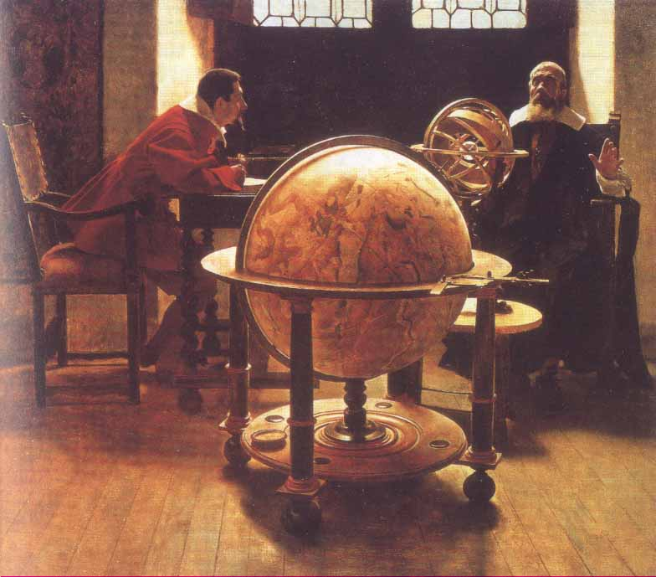
與吳姑娘的詳談

不記得在甚麼情況下，我與吳姑娘可以單獨談談我的問題，包括家庭，個人等等o 那一次是我與遵理的英文老師遊畢完長州後，坐慢船返回到屯門，再前往中心與吳姑娘談天o 我記不起我當時是因為甚麼去找她談，但決不是我與阿珍的問題，也不是我開罪了吳姑娘o

我在這兒都將我自己的事情一一講出來，例如我是一位患有肌肉萎縮症的人，當時我把我的長褲揭開，讓吳姑娘看到我的左腳與右腳是不對稱的o 我也談到我的人生是那麼的不如意，那麼悲觀o 及後我們也轉移到我其他的生活層面，她即時向我講了一個故事給我聽，這令我都一直銘記於心的o

蝴蝶那間救世軍 拯救青年好認真

有兩個賣鞋的商人，一同到了非洲，他們看見那兒每個人都無鞋子穿o 甲君想這是一個好的機會，因我們的鞋子可以在那兒賣個滿堂紅；但乙君則想，個個都無鞋穿，我在這兒都是無法賺到金錢了，他一走了之o 這結果並不重要，重要的是看看兩位的看法有甚麼的不同就是本故事最大的得著o 及後亞視 [張立平常談]，張立都有談過這個故事，這令我對這故事一
再加深o

我與吳姑娘談的，竟然無包括我與阿珍的瓜葛，這點倒也奇怪，到現在我仍然不明白為甚麼
，真的不明白o 但是那晚，我們在主任房都談得十分滋味o 而我還記得我當時有帶著錄音機
入房與吳姑娘談的o 這次的暢談，令我覺得竟然有人可以與我談談我的人生問題，我不開
心等的事項，我不知道的疑問等o 我也覺得，我或許可以在救世軍中拿走一些東西，所以那時我對中心已有一份不簡單的關係，那是不可以就此完結的，我不想與中心各人就此分開o

首次義工會議

首次義工會議，是在某周六舉行，時間為下午三時正o 出席的人都很多o 與會者都是展翅的學員，阿珍，張氏兄妹，阿賢等都有出席，另如阿莉等都竟然會出現，這都令我有點其怪，及後想起來，我想她們是以為這是展翅的一個課後習作罷了o 男生方面，都是我們三個：阿豬，阿初及鍾伯o 另外還有一位不知從何而來的組員：阿瑜o

最令我深刻的，當然是改組名及選負責人o 而前者，我們都想了許多不同的名稱o 結果，義莊義工組的名字便誕生了o 我覺得這個名稱不好，原因是組名與殯儀的行業有點相似的o
但無法子，這也不是甚麼大問題o 而另一件，也是關乎於我們：那是在我們各人會在小組擔當甚麼職位及負上甚麼責任o 結果那一刻我被人選為主席，彩瑜為副主席o 而甚麼聯絡，康樂，宣傳等的職位都一一出了來o

義莊莊主鍾家裕 被人冷落好鬼瘀

個人覺得，我只這是給人 “擺上枱”，不是我被人認為我是那麼的能幹，試問我們一組人都缺乏溝通，他們又怎可以認為我是一個有領導能力的人呢? 再者，及後看回主席這一職位，實在沒有發揮任何作用，處處顯得浪得虛名o而主席的工作內容，及後都無被人提起過了，當日被人提起過的事項，如職責等，我都忘記了o

我們開始討論我們第一個的義務活動o 那是在農曆年間舉行的“長者團拜賀千禧”o 首次會議都可以談到此個活動，都算不錯o 那天都在此三大事項中過去o 記不起在散會後我們去了那兒，但我一定不會是與女生們走在一起，與阿豬一起嗎? 我記不起o 但也不要緊o

鍾伯工作情況( 上 )

同一時間，我也開始了我的忙碌生活，不知在甚麼情況下，我到了屯門山景的勞工處見工，職位是民政事務處的選民登記員，還記得那個接待我的女職員，十分無禮貌，可惡 ！

輾轉間，我在一月中旬，去了由民政事務處舉行的〔選民登記員簡介會〕，地點為市中心o那次給我碰上阿珍，當然不好受的是我罷了o 開始之前也給我見到同是展翅出身的陳x歡的一位男生o 在當晚，我們不但重溫了一些基本的知識，例如滿十八歲才可登記為選民，居港滿七年才可以登記，介紹登記表格上的一些要注意的地方等等o 在那一天我也知道我被編住屯門東的一小區工作o

但是屯門東的面積一點也不細少，其範圍乃包括，由三聖至兆康一段青山公路以東的所有地方（井頭村，順風圍，良田村，怡樂花園，景峰花園，恒順園，冠峰園，錦豐園等等），華都花園，彩暉花園，半山上的地方及藍地至鍾屋村間的所有鄉村（如丹桂村，青磚圍，屯門新村，寶塘下村，桃園圍，小坑村及紫田村等），屯門劉金龍中學一帶的地方都是我們的 “管轄” 範圍o所以，屯門東是一個很大的地方o
選民登記屯門東 東南西北不輕鬆

在一月十七日開始了首天的工作，我懷著超級緊張的心情去到民政事務處那兒，想著開工o 但是那晚由於是第一天，負責人鄺先生說我們今晚不用開工，反而是再教多一次我們如何去工作，工作時的DOS 及DONTSo 那天晚上我們有的組員下了去買一些飯盒上來吃，但那個不是我o 而當中的一個工作人員，是有了身孕的婦女o

我們也有兩位組長分別是一老一青o 老的一位不受組員們歡迎，但我本人對他沒有甚麼壞的感覺，可以能是其他人太過計較了，是這一份工作令我改變嗎？我不知道o 而年青的一位則十分善談，也令我們很容易相處，他的名字為立信o 他有很經驗似的，對比當時的我
，都真是牛與蚊之比o

我們每次都必需要返回民政處報到，得知我們要去那一個地方後，都要自行坐輕鐡前往該個樓宇，屋苑或是商場工作o 而交通費由始至終都是沒有得到津貼的o 不過，偶爾我們會到達一些較偏遠的地方時都有旅遊巴的接送o 我們每天都會工作，逢一至五於晚上的六時至十時，周六日是由早上十時至下午六時的，以每小時＄４２．５來計算，薪金水平真是不錯的o 周六日很多時都前往鄉村工作，但也有試過都是在華都商場開檔，上樓也是有試過的o我們起初都是往屯門景峰一帶的樓宇洗樓，初時我十分緊張，畢竟都是第一次o 但及後我們知道我們可以“一人一戶”去洗樓後，都會因時勢而偶爾選用了此個方法o 組員們都會在工作時保持著電話聯絡，我們也抄下組長的電話號碼o 同一時間（晩上），我們組的部分組員都華都放置一個紙牌，以作宣傳之用o 我們每天工作開始時，都要拿一定數量的登記表格o

逢周六日都會有組員在華都商場工作，但是我十分喜歡往外走，要我長時間留在一個地方，我死也不願意o 但同一時間，我也開始習慣了在戶內工作o 因我們也不能抗議組長的決定，命令一收，工作就要做！！！ 誰敢有反對聲音呢？我們唯有硬著頭皮去做，但是偶爾會在一晚中收到十多分的表格，這是令我開心高興的，不知在那時開始，我也同時愛上了戶內工作o 也讓我開始明白甚麼團體精神！

戶外工作未必好 嚴冬之中最怕凍

有一次試過在嚴寒下，站在街中，那真的要我命！由此也可以知道工作是辛苦的，不易做的o既要努力，也要抵抗外來的壓力o 下雨又是一個問題，雖在一月至三月中都不是那麼的多雨，但下起來的時候，都令我們工作雪上加霜而非雪中送炭o

在接觸市民期間，我都會先問及街坊有否登記做選民，繼而又會問他們有否更改了往址而不曾更改那份選民登記表格o 市民與住客，有些會很用心的跟我們交談，但有的則是惡言相向，談多一句都覺費周章o 但我們都是盡力的，我在工作時都很開心o 我都會猜猜那門聲及戶主的面貌是甚麼樣o

深 深 深

令我較為深刻的是在華都花園的洗樓工作，那屋苑有太多的往戶了，令我們辛苦得很，但我們又會從中找到一些歡樂，例如是跟時間競賽，跟另外的組員競賽o 另外，入鄉村也是難忘的，因偶爾會遇到一隻犬又或是一個群狗，但不知死的我都會去嚇它們，令它們雞飛狗
走，我也跟組員們走了o 幸好我們由始至終都沒有遇見過蛇，否則我真是會兩頭蛇（不知走往那方才好！）

又在前往一些郊外的時候，好像是在周未趁空閒時往田園走一走那樣輕鬆，感覺是不錯的，很舒服的o 曾在晚上到達一些在藍地內裡頗為高尚的住宅，那感覺又完全不同，所以說，工作是可看到人生百態的o 在郊外，在乾燥的天氣下工作，也是辛苦，令人透不過氣來o 由於那兒人口密度不高，成功登記的人都不會多，所以有時都會有些灰心o 一些在偏僻郊外居往的長者，部分是文盲的，所以都要指示他們先在表格上劃一個圓圈，再由我們寫上他們的名字在簽名欄中，這個是我覺得很深刻的；另外，跟他們談談花草樹木，都不是一個沉悶的過程o

我也試過只得我一人在華都商場在檔位工作中“擔大旗”，因我已經對自己有了自信心，甚麼也不怕，只怕自己做得不好，只怕自己做得不夠多o

我看到我們組中，都覺得這是一個社會的影子o有的一雙一對來工作，有的在等待會考的來臨，有的又是中五後不再讀書來工作，有的又同時做多份工作o 而當中與我較合拍的是一個肥仔，他家往荃灣，個子高大但謙虛，是可造之才o 我們每次都要穿上一件官方衣服，那是一件背心，在它上邊，我們要把我們的証件配戴上o 另外，政府為了希望更多市民登記為選民，所以一有選民填畢登記表格後，可以穫得一紀念品，如一把刀，一隻叉，或是電話繩，另外也有電腦滑鼠墊，或是鍾伯親切的笑容等o

在新年期間，我們也可以收到三封紅錢包，証明那兒都有不錯的人情味o 但大多數人的前景都比我好，如學歷及人生經驗等等，他們可以談得十分投入，這是我那時是希望得到的o 也許是我的學歴十分差勁，所以我也不敢講自己的會考成績，當他們在談到有關甚麼課程是
適合他們就讀時我都不太清楚，也不在意，不想知道，不願意關心o 自九九年尾，我因工作，沒有能力，不喜歡，不再就讀IVE的電腦課程這事件中，組員們都是知道的，有的都說我這樣都可以嗎？我心中靜靜說，我可以怎樣選擇，選擇錯誤是辛苦的，他們試過嗎？

心中感到甚虛偽 工作之中萬隻蟻

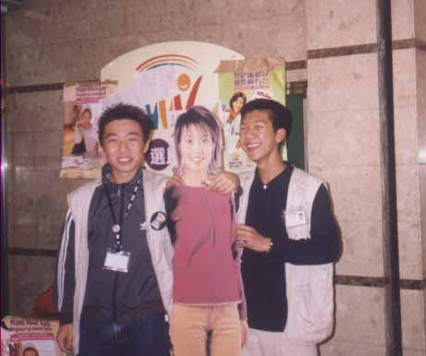
我覺得就算那兒是沒有競爭性的，但我仍覺得我被人排擠，但事實是如此嗎？一百分之五十不是o 但事實也告知我，我不願意在他們面前強顏歡笑，因我不開心o 也是在那兒無競爭性，我覺得那兒的人很假，人人在問候別人，又亙相談天，總之我覺得那兒的人很假，很虛偽o 我舉不出有甚麼事件來證實我的說話，只好說我心中覺得便是了o

但假也有真的時候，我們也在三月中完結了今次的工作，不久也曾出來有聚會，而且談得多麼的好o 我記得那時都拍到相片，但現在我不能夠拿出來o 我們亦有去探望一位女組員所誕下的嬰兒，也有一同吃晚飯及燒烤，不出席是不好的，但每每我在出席後都會極不開心，那是真的o 但為甚麼？我不知道！

長者團拜賀千禧

談回義工組方面，我們義莊的首個義務活動是長者團拜賀千禧o 舉行日期是２０００年２月１３日這個活動當中，出現一個又一個問題o令我感頭痛的，包括組員們的生疏，我們要如何去買物資，買甚麼禮物，分工合作等的問題o 但是經過吳姑娘的協調，我們都可以順利做好o 而這次服務的對象，是一班老人家，人數有四十多人，所以以中心D，E及F的房間來作為活動的地方，我個人覺得還可以接受o 當時義工組也有十多人，是一個可觀的人數o

活動當天是正月初七當日，我們都十分著急，有的很早已返到中心來作準備，我當然是其中一人吧！ 我們先要佈置房間，又要把食物弄好，當然，負責中心清潔的華姐是我們的得力助手，幫了我們許多，期間我品嚐過當中的食物，真的不錯o 正！

各組員都與我一樣，十分落力地去準備o 午餐方面，也只是麥當當而已，但是每每走到那兒
，都感吃力o 大約下午三時左右，我們要開始，司儀當然是吳姑娘本人，因在這兒，無人膽敢入了中心不久便登上司儀一職o. 部分義工都是站在後邊當佈景版o 而我與另一些義工則站在前方的位置，但都不易被長者所見到o

節目都離不開遊戲，但玩甚麼，我都忘得一乾二淨了，但是在遊戲時，大部分義工都入了小組組與長者們一起溝通o 我最記得的是有一位長者坐輪椅過來中心參加我們那天的活動，所以他也被安排坐在最後o 有的遊戲都是與揮春有關的，例如砌字之類的遊戲o 而最後都有茶
點時間及抽獎等的環節，我們義工都有負責秩序及幫輕長者→食埋一分o 節目完結後，我們都要收拾物資，把未吃的都盡量吃光，但有的都掉了o 桌椅等都是由我們組的義工一手一腳去收拾o

我忘了完了此個活動後，有否撿討之類的程序出現，但是阿豬告給我知是沒有的o 今次活動，也許是我在那一段時間，在中心做得最投入的工作之一o 有了今次的經驗，與人溝通開放了，與中心的社工及工作人員開始熟絡，還可以以義工的身分在中心的辦事處在有需要時作協助，例如在新年時在中心看管一個寫揮春的攤檔o

鍾伯工作情況( 下 )

個人方面，我當時參與了展翅計劃三天的飲食業服務員培訓班，由二月十四至十六日，共三日o 那時前往尖沙咀去學習做一個待應它應o我們學習了餐桌禮儀，桌子上擺放餐具方法等應要的知識，我也試過我一人把一塊大桌布鋪在一圓桌上，擺放刀叉等的規定等等o 那兒的學員，我一個都看不上眼，我也不知道是甚麼原因，只知我不喜歡跟他們結交！我抱著一個封閉的心態來上堂，因為我覺得我那一刻不想認識新朋友，但我決不後悔的！

那時我覺得我是想認識新的事項，凡事都想試，就像是一個小朋友似的（我不是在扮年青呀！雖然我兩年前擺了八十大壽o）在同一時間，在選民登記工作期間，我又開始了我唯一一天的展翅實習工作，我是到太子聯合廣場的敦煌酒樓（在２００２年中結業了）作待應的實習，為期二十天o 那一天，我早上十一時便到達，沒有遲到o 而我也是穿著恤衫西褲黑皮鞋，加上酒樓給予我的蝴蝶結領帶，放下三十元按金後，我都先與其他完全不相識，而且年鹷上有極大差距的職工一同用膳o 那一餐真是很特別啊！ 我們像是[撘枱]似的，大家不發一言，只是在吃桌上的飯菜一樣o

飯後約早上十一時半，我開始與客人服務接觸，手上拿著托盤，時刻準備收拾客人用膳完畢的碗碟或是點心的蒸籠，又要把桌布妥善的佈好桌面上，那一天我沒有看錶，因越看錶，時間像是以一日三秋的速度運行似的o 我的個人貴重物品都一直跟在我身上，加上我仍未習慣我所穿的皮鞋，所以令我陪感辛苦，但那時的我又怎會開聲要求人們這個那個丫．．．．．．因為我在工作o

有時發覺 飲食業的職員乃值得我們去尊敬的

我最記得那天，我被一位茶客稱讚過，說我有責任，但我記不起有甚麼事情令到他會如此稱讚我o 但我都是蠻歡樂的o 若要比較辛苦程度，這天比九七年七月圖書館的工作，辛苦了千百倍o雙手因要托著很多碗碟的關係而痛得很o假若我分開兩次去收拾一張桌子上的碗筷時，那又覺得不太好看o 過不了自己那一關o 在沒有人客要求我服務時，並不代表我可以閒著，我是要在那廿多張桌子中，拿著托盤走來走去把客人用膳完的碗或是點心的蒸蘢收起，這些工作都是疲倦的，一直在行，像行花市般；不行呢？這樣一定給被人責罵！我由於一直在行，所以都有點怪，可能他人不覺得怪，但我覺得是o 另外還有很多很多我曾過的辛酸，真是要做過此工種才明白當中情況o

認識我的人都知道我所寫的字體十分難看，尤以中文甚，加上我不認識那飲食界的專業寫法，我只好將菜名都一一寫在茶客的咭紙上o 我最怕要替客人寫下他們要點的菜名，我又怎會在那一天接不到客人的要求呢? 我唯有硬著頭皮去做，在他們的咭紙上，寫後好好睇睇，但轉下子，我又要記著茶客所點的菜，去求我的同事記下茶客所點的菜，我都不知道那程序是怎麼樣的，所以我生怕做錯o

還有的是我對環境的不熟習，例如10號桌吩咐我去水沖茶（燙傷是少不免的），但我將茶送錯去別的桌子上，那一桌人客，顯得莫名其妙o原本的又等得如熱鍋上的螞蟻o 最令我安慰的，是我沒有收過茶客的付款，否則我將找回來的錢，送到別的桌上，那真是人頭落地兼要被浸豬籠了o 我也不知道兩種茶葉都可以沖在一起，要詢問同事才知道o 以上種種令我覺得飲食業的職員是值得我們去尊敬的o 雖然是有人在看著我工作的，但都不是全程照料著我，與我一起解決當中所出現的問題，加上我又對這一男一女的部長毫無好感，加上他們對我有要求，加上他們對我有少少的怨言………那真是難忘的一天，那一天是二千年二月二十一日o 放工後，倦得很，倦得很辛苦，真真正正的“擔泥” o

同日晚上，當我在替街坊填選民登記的表格時，接到一個電話說，綠色和平那邊要我在翌日到西環辦事處接受為期兩天的訓諫，所以我即時感到迷惘，因我在後一天還要去當待應呀！ 但又與訓諫期相撞o 及後，自認盡責的我，都即時致電往敦煌酒樓，通知我的負責人去請假，但我找不到我的上司，所以我決定翌日早上親身前去請假o

面對抉擇

第二天，我到達酒樓門口，跟在接待處的同事請假，他見我由於所請的是事假，所以都罵了我一頓，雖我有說昨晚打過電話來，但都不得要領，他仍在罵我o 說大人出來做事…..怎樣那樣，又說老闆那兒會東會西o 而我也即時寫下請假的事宜後，我都即時離開了o 當時我在想，你咪使指意我會返來再同你打免費無人工的工作呀！及後我便去了西環那兒上堂o

被人責罵無感覺 我恒我素露綠光

談回與綠色和平的關係，我是在一月尾的某天，看到報紙上的招聘廣告，說綠色和平招募籌款幹事，我打電去問清楚當中的詳情o 及後我親身面試時，由於經驗少，我都被問得有點
慌張，有些問題都因不太熟悉而不能爽快回答，但我最後仍是有機會去接受培訓o 培訓第一天就是待應的第二天工作的一天o

我們一班學員共約十五人，在西環的兩天的練訓日，學會了一些基本的環保知識，如學了甚麼是二噁英，基因食物，焚化爐，政府在環保政策上有甚麼不當的地方，綠色和平當中所曾扮演過的角色等等o 另外又包括對街坊的應對態度，薪金的計算方法o

基本薪金是每日(四小時) 一百二十元o 若成功替綠色和平找到長期的捐款者，公司會在捐款者的捐款上抽取一些金額來作為我們的佣金 o 換句話說，假若你不能找到捐款者，將不能賺取任何的佣金o 另外那兒還有勤工獎o 依稀記得那時是有與某些參加者一同用膳，我們談的都頗深入的！ 只可惜那時不懂珍惜我身邊這些萍水相逢的人，令我至今都未在工作中找一到一個朋友，甚至是一個可以持續溝通的人o

我記得其中一個負責人ABBY說過，我們當中有一半人數會在最後選出被受聘，訓諫時的第二日，我們都有練習過如何去SELL街的客人o 雖然是訓練，但我十分緊張o 因為那時我仍是那麼的不敢在眾人面前演講及表演，但是今時今天的我，已經可以了o

第二天訓練日的下午，以為真的會告知我們那個可以後一天開工，那個失敗躲回洞的時候，ABBY說我們每個都可以順利過關，相信各人都會噓到她體無完膚o 至少我是當中一人吧！ 我終於成為綠色和平的籌款者了o 我們會分兩隊，後一天我會去將軍澳o 而我們在離開前，拿了一些大會的物資，例如T-Shirt及雨衣，兩者都印有綠色和平的字樣o 與及最重要的捐款收據和給人介紹的，有關綠色和平的一本資料簿o

第一天，我去了遙遠的將軍澳，就是在前一天（也就是訓練最後一天）詢問那地點及知道在那兒外，還要知道是要坐甚麼巴士等，都已弄至我精神分裂，而那心情都十分緊張o 那一個早上，我一早便到了屯門市中心，再在市中心轉巴士，後在鑽石山轉車往將軍澳時都要特別小心，以免坐錯車o 假若那時有地下鐵路直達將軍澳，我相信我不會那麼緊張，那一次也是我首次踏足將軍澳區o 到達那兒，我沒有無遲到o 我開始工作，首次開工，都是那麼的生疏，都是那麼的徬徨無助o

我在四小時中，乃是拿著那本綠色和平的那本資料薄，向街坊解釋我們機構是一個怎樣的組織，我們的日常開支是需要別人的捐款才可以運作得更好，又會談談政府在這些年來的政策有甚麼不當，我們會用這些經費來建設環保的社會，所以最終的得益者是廣大的市民o我們又會介紹甚麼是二噁英，基因食物，焚化爐，來讓市民知道我們真的是在替他們建設一個綠化的社會o

實話實說

在第一天中，給我看見一位成熟的男同事在街頭努力工作，我對他十分好奇，為何他可以這樣的厚面皮？對人那麼主動，又一見人就去問人可否阻一阻下的時間？他的工作態度為何可以如此認真及上心？（講得差一些，可說他是一隻狗在他人的門外問人拿飯食，雖然是一個十分差的形容，但這是我心中的一個抗議也好，不之所謂的鍾伯也好！）

次日，我們去了葵芳地鐵站開工，在那天我碰見了選民登記的兩位女組員o 隔了一天，我們到了中環巴士總站對上的天橋上班，每次工作期的三小時中，我也是站在街中向街坊解釋解釋，及後又要求別人捐助予綠色和平o 結果三天共十二小時中，我連一個人也拉不到他們去捐款，我說來說去都是那些，但每次都是失敗告終，除了一次：那次是在將軍澳那一天，有一個人想捐錢，但又無帶備信用咭，他想回家拿過來，但我都等不了他們，結果都是不了了之o

請辭

我食白果o 令到自己十分無信心o 眼看見別人，和我一樣，都是同一期間的新人，他們卻可以成功游說到別人捐錢，我身感不安o 不安的原因是我愛比較，比較別人比我做得好，談吐又得體，我自認不是那些善談之人o 心想自己也不好意思留下來，白白出了人們的糧水，但又不可替GREENPEACE籌到一分一毫o 結果我在中環的天橋上，向ABBY講，我要辭職！ 我向她說，我不可以這樣下去o 她則向我回應時說:〔初時的成績是不緊要的，我們會觀察你們與街坊的溝通技巧，會再度講解一些與街坊的溝通技巧給你們知道，我們也會與你們再開會講一番等o〕但我覺得我再沒有甚麼意志做下去o所以我沒有後悔請辭o

ABBY都與其他組員一同祝我前程錦繡，那一個月我覺得，做這些工作的人，一來要厚面皮
，二又可以與別人的關係弄得真亦假時假亦真o 為甚麼那時我會這樣說呢？做我們會收佣金的工作人員，無非都是想自己的薪金會多些，但又要與組員保持一個良好的關係，可以嗎？就算可以，我相信這也是有心無力，我真的不可以那麼“兩頭蛇”，社會真的是太複雜了o 有這麼的一個關係，加上那時我還是以貌取人，所以那時真是找不到甚麼朋友o 我至今都沒有一個朋友是來自工作關係而相識的o 待應做了一天，籌款幹事做了前者的三倍，也不過是三天o 這些都可說是（長）散工作的一個事實o

辭工歸故里 適合時再起

那時只在晚上當選民登記員，其他都已不復再！ 而返回中心，偶爾會去一去中心做義工，如派傳單o 但有一次我在商場範圍派中心的傳單，竟被護衛趕走，我並無大礙，這又多了次經驗了o 因我發覺在商場範圍是不准派傳單的o與此同時，我與中心小童的關係也漸漸熟絡了，例如蔡德興，嚴浩全等小朋友，他們都與我相處愉快，有時打情罵俏，說說玩玩的，這令我十分開心o 但遺憾的是，現在都無作聯絡了，因我在當時無找緊機會，建立往後的溝通渠道o

另外，返回中心時都會與小童打打乒乓球，有時又會看看他們交換最要緊的閃咭o 這都令我想回不少自己的童年片段，開始想到自己的確是失去了太多o 童真失去了，因為以往沒那麼多的機會去接觸接觸，也可以說我沒有一個開心的童年o 不知是否人大了才會懂得這樣想o 現今的小朋友真是好活潑，他們有要的同伴知己，也有不少的社區活動參加，同時又可以跟大姐姐大哥哥一同相處，相比起那時六十多年前，鍾伯沒有甚麼朋友是由小學相識至今的，也沒有一個歡喜的童年，所以我要把我現今所得到的歡樂給予我的下一代o
也有不少次，我在中心自願當接待員，對進入中心的家長小朋友作出對提問的回應／負責收取中心的會員費／處理小朋友借出的屬於中心的玩具等o第一天我真很怕的，因為我不知道是怎樣做，不過第一次總是有人看著我的，她名為黃姑娘o 那天是在某周六的下午二時至六時，我覺得我十分悶，一時會十分繁忙，一時又會清閒得很，令我不知所措o 但我最怕還是要我發收據及寫字，真的o 要我把收據寫給人看，真是難得很，不過也是一個很好的經驗，對此也絕無後悔當上過此個職位o

另外，一月三十日是中心的開放日，中心職員們及各位義工把我們的最新的資訊透過在房間中的介紹，把訊息告訴給家長及所有參加者了解o 我與阿豬負責電腦的一部分，那時我還未熟識倉頡輸入法，所以要我在介紹過程當中輸入中文的時候，那真的要我命o 阿豬是認識速成輸入法的，所以他也有他的優勢在當中o 結果那時我只好把一些要打的中文字倉頡碼預先抄起，然後在必要時才輸入電腦o那一次的中心放日，我沒有好的感受，好的回憶，我也在當中頗為緊張o 那時，我與阿豬都在練習電腦軟件〔非常好色〕給各位理解，中心有此一項的電腦應用軟件，並在一月廿六日作排練o

有時都會想自己真的很在地位：意思是在屯門蝴蝶救世軍那一個的開放日，在眾多部分當中，其中一位的電腦部主持者是鍾伯o 那只是一個事實，那甚麼會是我而不是他，她，它？那為甚麼不是那，這？很多東西給我在想象o 那一天以一兩個小時的時限來完成，都是一個不錯的時間，我也與中心的職員再有進一步的認識及溝通了解o



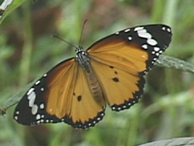
蝶翩翩 伴空鞦韆 夏日炎午裡有蜜蜂飛過
沒有我 在歡聲高歌 運動場上課鐵閘下了鎖
真可惜 先生不會懶惰 放學有數不清的幾套功課
千斤的書包 載滿了書籍 童年時就如此經過

合作社 食品真多 硬幣財富卻每日得一個
下了課 幻想多多 望著牆壁 去發夢樂趣多
真可惜 初戀心裡對象 每日見她都不敢傾訴清楚
知不知之間 載滿了心事 童年時就如此經過

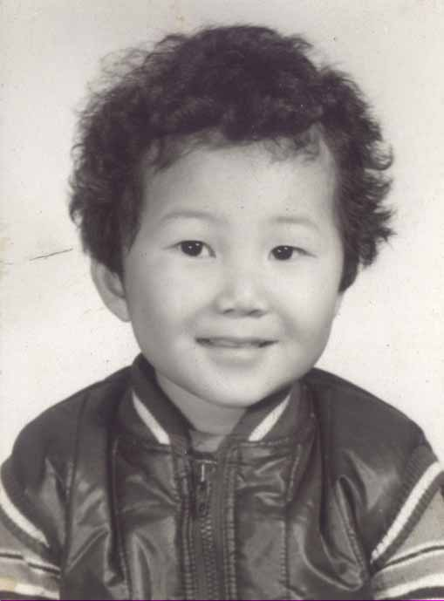
夜已晚 就趕緊功課 但為何每次到夜都抄錯
就似我 大考的一天 樣樣題永遠發現做錯左
惜光陰 爸爸千遍教導 每日我聽他心中只覺嚕囌
不知匆匆中 已到了今日 童年時就如此飄過

話咁快就到了今天 舊陣時我變了今天的我
沒有了 童真的心 又突然發覺美夢未有多
想當初 彷彿好似昨日 往事我一一心中都記清楚
只可惜當天 太快已消逝 童年時就如此飄過

莫笑我 又想起當初 夏日炎午再有蜜蜂飛過
但我也 未肯高歌 就像人故意裡面下了鎖
深心中 只想起那故舊 那稚氣 種種今天改變得多
匆匆的當天 太快已消逝 童年時就如此飄過

匆匆的當天 太快已消逝 童年時就如此飄過

這是歌手蔡國權的一首金曲，亦正正說明了我理想的童年心理回憶，你的童年是這樣的嗎？你也有你理想的童年片段嗎？當然不開心的不會在此首歌曲當中o

及後，在義工組都有繼續開會，那時我有一個習慣，那是在會議上都會不停的抄抄抄，抄的只是與會者所講過的說話，他們的意見及所發生的一些特別事情o 我是在乎這些的，而我的字只有我才懂看，因我的字，寫得實在太難看，太差了o

每一次會議也是這樣的o 這也維持一段長時間，每次開會後，我都會即時返回家中把當天所抄到的資料鍵入電腦，內容包括出席的人數，討論的事項，各人的意見，當中特別的事情等等o 一個一個檔案在我的電腦當中，對我來說，那是一個一個的回憶o 我也抄得過癮，真的o 不過在某一段時間，姑娘說我這個行為引起了其他組員的不滿，因她們說我不尊重她們，不尊重這個會議o某日，記不起是甚麼事情，我返到中心等候吳姑娘出來，我趁空閒時在中心大堂看看明報，卻給我看見了一則招聘廣告，內容是聘請明報調查員，我即時打電去問一問，之後我留下電話o 而這一分工就三月十八日去柴灣明報大樓見工面試了o 而我與負責人許先生會面了後，都即時穫得回覆，說我可以在後一兩天上班，結果我在三月二十日正式上班o 我也記得那時在整理我的畢業証書等的文件時都花了不少時間，因我實在讀得“太過多書”了o

明報調查員

對於我剛在選民登記結束後不久，那麼快便可以找到另一分工作，都算幸運，在此也要多謝吳姑娘o

工作範圍方面，我想談一談的是上班時的過程，我起初是坐巴士至深水埔，再轉118號巴士去到柴灣的明報大樓那兒，車錢也算昂貴o 約在四月中後，我轉了上班的交通工具，由家中坐57M巴士到達大窩口，再轉地鐵至中環，再由中環轉巴士往柴灣o 我已記不起是那一個方法較便宜了，但我較喜歡後者o 因每程車都用太過長的時間，長時間在同一處地方，我會感到納悶o

第一天上班，我返到公司，就覺得自己很是渺少的o 而第一天我要去的地方是旺角，及後想回來，真是後悔莫及了o 我的直屬上司問我最認識那一區的報紙檔，我答說是旺角區，我便拿著一分旺角區的報紙檔名單o 一拿上手看看，那真是太多報攤了，達到一百三十多檔，真是平時想不了那麼深入o 我懷著一分膽戰心驚的心情，乘坐著巴士118號去到旺角，我在上了車後，都一直看著名單上的報檔名稱及地址o 那時我連柴灣區的巴士線都不太認識，所以我覺得很害怕o

在油麻地下了車後，我便開始問報紙檔主有關明報及一些與明報有關無關的報刋入數紀錄，記得第一檔是在油麻地砵蘭街與碧街交界，ＯＫ便利店門口的那一報紙檔o 我要拿著那個
職員証地去問，對我的心理來說，真是負擔不起，既怕別人的不合作，又怕自己的情緒的反覆波動o 我都一一硬著頭皮地去問，結果有檔主的回應都十分好o由於我在調查的報檔都是在我家父單車店鋪附近，所以我比較有信心，首天我還回到單車店吃午飯o 那天都是做了三十多檔，只佔全個旺角區的不足百分之廿五，覺得很少o

第一天最令我深刻的，便是亞皆老街與西洋菜街的一報紙檔，一上前問她問題時，她即時回答，但答得極不禮貌，我心中都罵了他不知多少次了，而我只好面上目無表情的走開o 另外，在做了若干時間發現，銅鑼灣怡和街天橋下的一檔，檔主當面罵我這些只有煩著他，卻無惠顧的人，我也對這檔極之反感o 所以我最怕在銅鑼灣區工作o 又鵝頸橋的一檔，那是一檔沒有找續的一報紙檔，事情令我驚訝o

其實，還有許多在當中的感受可以與大家分享，例如我最愛去調查的一區是南區，因這區的範圍乃包括黃竹坑，鴨脷州的利東，海怡，華富華貴，置富花園，香港仔等的地方o 由於步行需要付出極長的時間，所以每到一處都要乘坐交通工具，每次到這區，坐車轉車，都可說是遊車河，在車上也可以趁機休息一番o 在這區，有的報檔與我都可說是十分合作，如黃竹坑街市河邊的一檔，華富街市的一檔肥肥女檔主等等o 也是在這一區，令我有一天的工作變成 “義務工作” o

事緣在四月十七日，一次我在過路口時，看見對面有兩位警員同樣等著過路，我都在不敢看他們的情況下，我看著我手上的一份報檔地址名單o 突然我聽到讓盲人聽著過路聲音是可以讓行人過路的聲音信號後，我即時起步走，但是一半時，我看一看燈！ 糟糕！ 那仍是紅燈呀，反而背後的過路燈才是可以讓行人過路的o 與此同時，對面的兩位警員都向我招手o 我給他們抄下身份證，同時我又解釋我的理由，但都不穫接納o 及後我問他們罰多少錢等的問題時，知道是要上庭認罪（簡稱過堂）後，我心死了o 既怨被罰了數百元，同時又要上法庭，當時我心中十分無奈及無助o 那一天都無法做好手上的工作了o

但我可以告訴你，現在警方都未知會我罸款事宜，我相信是有人忘了我的事件，令我這次事件不了了之，無疾而終o

除了此件事情外，有些片段都是令我回味的，例如在某天下雨的時候，身在灣仔工作的我，真的十分狼狽，鞋子濕透了，到處都是濕漉漉！感覺十分難受，但我仍未完成手上的工作，我只好完成它才可以去整理一番o 另外，最少一次的工作範圍只是在中環區工作，但我只需兩個多小時便完成了，那我下午做甚麼好呢? 我又不敢太早返回公司，因我找不到我的直屬上司，那怎麼辦? 誰會理會我呢? 所以我會吃一頓十分美味的午餐，又會坐坐電車，由上環坐至東區的筲簊灣，需時要一個半小時，途中都不知睡了多少次了o

談到坐車及午飯，我都有東西跟大家分享，那時大快活的午餐真的不錯，＄２８已可享有
一頓美味午餐，那包括一客飯，兩碟菜，一碗湯及一杯飲品o 若到了銅鑼灣或是香港仔，我必會到沙嗲王去享用我的午餐o 交通工具方面，來往柴灣至灣仔的城巴８Ｐ線，也許是我最喜愛的一條巴士線，另外兩條來往柴灣至中環的新巴巴士線，都是令我較為深刻的一些巴士線o 當然，１１８號巴士，由深水埔至柴灣都是令我不能忘記的，那下班的繁忙時間，真是太多人選搭了，每每滿座o

上班衣著難挑選 最怕突出

我在每次上班前都感到煩惱：〔今天穿甚麼衣服返公司好呢?〕 恤衫還是運動衣服? 令我這麼煩惱的原因是我不想顯眼突出，不想被人指指點點，一套運動衣服竟在辦公室中出現，成何體統？但是在戶外，這裝束又是必需的o 但都是自己的太過想不開，才令我有這樣的想法o

我在較後的時間都會在公司中吃了早點才上去開工，而在這兒是分了員工價和街坊價的o 每次我都會慢慢品嚐著早餐，待九時半才上去辦公室o 另一方面，假若我是要乘坐地鐵的時候，我也會乘公司的旅遊巴來作接駁的交通工具，我與司機都建立了一種關係了o 不少時候都會暢談社會上熱門時事話題o
又有一些時候，我都不用外出，留在辦公室內工作，我的工作範圍也會有所不同o 在辦公室內，我曾負責將明報的廣告入信封，一日內所做出的數量真是不少，身體各部份都十分疲倦，但無法子，因其他人都是如此做的o 另外，有一日我負責將一份廣告影印二千五百分o 而這也是我首次使用影印機，但呆板的我，卻在初時站在影印機跟前，一直在等o 所以弄至我身體不適，那個影印機每次只能輸入一百張的數目，輸入過量會導至壞機，我也要在適當的時候去加紙，每每令我有所不滿o 偶爾會有其他人來到我跟前去影印的時候，所以我又不得不讓路o我對著那影印機的光源來回又來回，真是辛苦了我o

也有一次，是我與另外兩位相熟的同事，需要到大嶼山東涌工作，所以我有機會一同跟車，但他們離開公司後到了另一處地方作私人事務o 這也無問題，但是令最有記憶的是私家車
在北大嶼山高速公路時，車輛時速高達一百七十五公里，令我十分驚心，幸好我們都無礙，但是及後想回來，仍是有點心寒的o 我坐的私車超越快線的其他車輛時，就好像在公路上，私家車超越一架慢如螞蟻的巴士一樣o 車輛都有點飄的，實在危險！所以呀．．．切勿超速，否則一仆一碌，眼球胡亂郁，車輛往深曼谷，就像彭督返英往大屋食爆谷！！！

我與他們都在同一天到了海岸地方作極不必要的休閒，一同在那兒擲石塊，一同嬉戲，但我都不覺得開心，因我覺得我們不應該是這樣的，而不是裝作甚麼正義o 另外，有一次我與上司到了八鄉送兒童週刋予學校，有一次去到了石硤尾將一份文件交到那小學，但由不知道
那學校的位置，只好不停兜圈的找，有一次到荔枝角的工業區，有一次到中環的郵政總局，有一次到將軍澳的街市，有一次到屯門建生的伍時暢小學收集學生訂閱明報計劃申請表，這些都是乘坐他們的公司車o 我當中都會樂業，得到不少的樂趣. o

在這樣的一個季節，颱風也曾令我的工作受到阻礙o 有一次因掛了八號風球，令我開不了工，但在中午風球除下了，我致電回公司，他指派我去調查元朗等的地方，於是我又出發了，及後出回去柴灣，這又是一個比較短的工作時間o 但是我也有一些不當的地方，包括在我不願意繼續工作時竟然為了交差而作出一些虛假的數字來為證明自己是 “努力”過的o

這分調查員的工作，“義務” 這二字對我都暫未發揮任何的作用，我都會盡量保持一個盡責的心情去做的，雖然偶爾會有一些不當的行為，但我都知道在這份工作中穫益不少o 另外，記不起是五月還是六月，是明報的周年紀念，我這麼的一個卒仔，當然不會有我的份兒，但在那日各員工都可以提早下班，不少同事都與我一同乘坐公司車前往杏花村：我一人前往地鐵站，其他員工則步入一間酒家慶祝o 那時的情景，人們興高采烈地去開酒會，我則一人不願意的走家中向去，那情景仍令我記憶猶新o

當時我又認識了一位比我遲入來當同一職位的男生o 他名為何偉樂，他是我最好一個同伴了，我都有教他一些在工作上的知識，而我們偶爾都會一同下班，前去銅鑼灣o 但是他在較後的時間，卻由兼職轉了一名全職的職員，這令我起了疑問，他有甚麼能力令他能超越我呢?
我不禁有些少唏噓，但是我仍保著一個有問必回答的人o 但我相信雙方心中都有一些界線o 若要總結在明報工作，我會有以下的分析：

最黑人憎：  最值：  最無理：  最不自在：  最衰：  最出奇：  最快收工：  最慘： | 係無工作紀錄俾返我呀， shit ！！  呢份工的工資可以讓我自己繳交毅進上學期的學費.  買明報無得平(但我都不會買啦).  要我穿T-SHIRT入去明報的莊嚴的辦公室.  作數.  試過坐係辦公室開工， 不用出街.  兩點幾在屯門收喇 ！！！  政府推出強績金(令我被老闆炒， 可惡: ><)

突如其來的消息 令我家裕心戚戚

就在七月初的一個黃昏，上司林先生打電來我家，說公司有人手調配，我因而要被迫離職，知會我要把職員証寄回公司，六月分的薪金才會發放o 聽後掛了線，當時靜了好幾分鐘，我被解僱了o 心中起了千百萬個疑問o 真是我做得不好，還是事情總是有個了結? 及後我寄回工作証，取回了薪金，但是還有一件事情，好像還未解決的o 那就是我的工作証明，不久我打電回公司，問及有否工作証明，他說由於我是兼職的關係，那是沒有的o 心中十分失望o
但也無法子了o 還記得是這一個夏天，我連續沖了幾日的凍浴，令自己冷靜一下o

總結自己在這份工作的得著：我到達過了很多地方，港島及九龍所有的地方，大多都到達過了
，新界方面，九鐵沿線都是沒有去過做調查的o 那時薪金只有每日的二百五十元，加上還有交通津貼，我覺得是不錯的o 交通費方面，每區都有不同的金額，如油尖旺區有五十五元，香港仔有七十五元，屯門和元朗則有八十元，反觀上水只有五十五元，而中環也只有四十元
，其實這些都高於實際的支出，換句話說，這些都是薪金的一部份o
半年的工作潮，就此結束o

：

環保嘉年華 犯錯被人罵

義工方面，在五月十三日舉行的環保嘉年華，我參與的不多，但是我在少數的工作時間中，卻犯下一個嚴重的錯誤o 這容後再談o今次活動，阿珍竟然有參與攤位！ 令我有點不明白的，阿豬都曾有作出協助o 鍾伯沒有走過去看看，因我自己都有工作在身o 我也在會場的地方執拾一番，那兒有難處，我都會走過去協助一下o 我都與中心的負責人有協議知道在那時是做甚麼o 我都知道要讓約一百位市民在嘉賓演講時，大門是鎖著的o 在嘉賓演講完後，我們要收起那百位市民的椅子，才可以讓外間等候的市民入來o

節目開始了，我們都在看著行政會議成員譚耀宗的演講，在他演講完畢後，我卻即時開啟大門，讓在外邊等候的市民衝入來參加攤位遊戲，當時椅子都未收起，這一個大錯，錯得很！ 混亂造成了，中心職員RACHEL都即時開口問是誰人開門的，及叫我們即時關門o 但事情都來不切了，她叫我們只好讓他們繼續入來，而她與我們都快快收起椅子o

這是令我十分內疚的o 十分自責的o 久久也未可以平復！

興趣班導師訓練班

我在不知不覺間，參加了一個名為興趣班導師的計劃，那是由中心主任曾姑娘任教的，教我們一些暑期興趣班的課堂知識，例如是表達技巧，課堂的時間管理，學童的情緒控制問題，臨場應變等等的範疇o 我們是透過小組及遊戲來帶出主題的o 在當中我都十分開心，可以讓我見識一下這些不同的問題o

有的參加者都很靜，有的則很動，例如一個女組員，名為芷珊，她不太愛發言，但是又很用功參與的o 另外的一些學員，如阿基，一位在美術方面很有心得的義工，他的表得十分好，令我眼前一亮o 組員阿豬當然是最開心的一個組員…….

但在最後，我也無要求中心開一個班給我去教小朋友或是其他服務對象，因為我覺得我的水平還未達標，對自己沒有信心，而且讓我教甚麼好呢? 我又沒有技能旁身o 曾姑娘曾給我
機會，但我覺得我還未時候，我決定放棄o

ＭＩＣＲＯＳＯＦＴ ＣＹＢＥＲ ＡＣＴＩＯＮ

說回在當年春季，於零零年四月五日晚上，我從柴灣明報大樓趕往灣仔的一處地方，那兒是一個電腦訓練班，由救世軍與香港微軟合辦的一個計劃，那是由一些義工教導救世軍的日托學生o 內容是微軟公司最新出版的教學軟件o 那日我遲到了，因為我要把我在明報的工作完成之才可以離開公司o

上到去課室，我們先學習怎樣去使用這套軟件，這軟件是一個遊戲，內容是包括中英數的科目，另外也包括了電腦的一些基本應有東西，那就是新的小畫家，我們都有學習那教學方法o 各人都在自己電腦的跟前作一些嘗試，我也把握會在眾人面前使用一下給大家看，因為我們再沒有時間去使用這微軟新出的軟件，我們在那晚的課程中穫得一張證書，是我最大的禮物o

在五月四日，我終於在荃灣祈德尊新村教導救世軍的小朋友o 我踏進學校的範圍後看到有電視台的工作人員在拍攝，我不知道拍攝內容是甚麼o 在我看到小朋友排好隊後，都等他們的課堂開始，我也同時前去電腦桌前準備一下，不久我都看到一些小朋友在我的身後排得整整齊齊了，我一開始是教四位小朋友，他們的情緒都很好，但是我由於要讓他們更加接近電腦，我要在他們的後方伸長我的右手去拿著那個細少的滑鼠向他們講解，所以我是辛苦的，但也是開心的o 他們的參與度很高，所以我講話的速度都不用太快o 在一個小時中，都有老師看著我們，但我覺得不緊要的o

這一堂就此結束，但是一位此計劃的職員卻告訴我有一位學員不到，我則知道他是誰，因為他是與我一同參加展翅計劃o 他繼而問我可否教多一班，我也不介意也就此應承了，我要等半小時才有一班學生到來上堂o 但是第二班的學生參與性不強，要我不停的講講講，令我十
分辛苦，他們又鮮有去接觸電腦，莫非是我的樣子嚇怕了他們，不知道啊！但我穿著的是一件微軟的運動服，所以我確定此個假設不成立o 這一個活動也完結了，但我仍有機會去學習使用電腦，我與阿豬是在五月時往竹園救世軍去學一些電腦知識，這是給予救世軍展翅的學員參加名為一個叫ＣＯＭＰＵＴＥＲ ＴＲＡＩＮＩＮＧ ＷＯＲＫＳＨＯＰ計劃o
看回自己的日記都不清楚，我是甚麼理由在五月十九及廿六日（周五）前往那兒去學習電腦
，在我的日記薄中証實我只有出席兩次的課堂，請了兩次假，內容是講解有關內聯網的東西
，及在第一堂的電腦基本入門的內容o 六月二日及九日也是需要上堂的，但我卻沒有出席，我也不知是甚麼原因o 四次的課堂回憶也就此結束o 我的朋友，包括阿豬，阿初及其妹妹都有參與那個計劃，但自此後都很少與阿初會面，這個為期八小時的課程也許是我與阿初的最後相聚o

跟你做個FRIEND 鍾伯非怒便是驚

接下來，我都回到義工的懷抱了，在明報的工作期間都參與義工的工作，但當然是沒有那麼多的o 我在明報的工作期間：五月及六月分，我們的一班義工參了一個名為 “跟你做個FRIEND” 的義務活動計劃o 這次的活動是由吳姑娘所帶領的o

十位義工自數個義工組別，包括義莊的鍾伯；一個新組：義玲玖捌義工組的阿怡，MEKO，阿MAN，IVY等o CONNIE，阿立，美鳳，展翅的碧斯都是這個計劃的成員o

我們在五月十三日起的四個周未中，都與智障人士保持會面，今次的活動目的，是令兩者都可以對對方了解得更多：讓我們可以了解智障者的概況及技能；對他們而言，又可以對社區模式更加清楚，令到他們的自信心增加及對社區有貢獻，增加歸屬感等o 這個活動的主要
內容，包括是義工與智障者的亙相認識了解，一同製作心意咭予長者及商議家居清潔的具體內容；前往長者家居進行家居清潔和在最後一天到大埔的樹屋田莊進行歷奇活動o
第一次活動的地方是在田景的宿舍，山景銀禧的舍友與我們一樣，是第一次到來這兒一同參與活動o 雙方的全部義工，及三位姑娘約為三十人o

第一次活動

首次的活動在五月中旬開始，義工們一同來到智障者的宿舍亙相認識o 起初我看見他們都
有點驚恐，但眼看我是一位義工，所以都不敢作聲，眼看他們一舉一動，都有點好奇及想法o 我們的熱身遊戲都離不開亙相認識的這個理念o 我們都有問題向他們詢問，他們都會回答，但偶爾答不到的，他們的姑娘都會代為回應o

這兒所有智障者皆是男性，自然對女組員有些好奇，但是雙方都可以溝通o我被編配與義工IVY及與另外的三位智障者結成一組，一同製作心意咭給獨居長者的o 在此之前，我與IVY從未見面，所以做起事來是格格不入，令我更加不安；由於我與一些相熟的義工被分開了，所以我又不開心o 我與智障者的對話及溝通都有一定的問題產生，例如有問無答等，所以我都十分失望及無奈o

有的智障者都令我印象深刻，例如個子可愛的某某，大吵大鬧的張三及不太作聲的李四等o

第二次活動

第二次的活動，仍在晚上進行，這次的活動比上一次的更為實際，因為那晚我們每組都要製作一張心意咭給後一個周未，我們會探望的公公婆婆o 由於我們每組都至少有四人，所以令我想到有人會空閒起來，但是我主動去爭取工作，不致令我會被當中環境而悶倒o

製作一張心意咭，都要經過商議，分工及動手去做o 我們的一組都是比較慢去完成，眼看其他組的進度有那麼快，所以我又一次有不安的感覺o 其他組的義工，如康琪（ＣＯＮＮＩＥ）與智障者都有良好的溝通，更加令我不好受o 幸好我們組的智障者都不是令我太過反感，所以都有一點安慰，否則，那時不成熟的我會怎樣，真是不得而知了o

與前一周一樣，義工們都有在活動後與吳姑娘作簡短的會議，問及我們有否問題及講回一些下次開會的事項等等o 她都說我們不要對他們是有需要被協助的眼光，因為雙方是平等的，且要給予他們多些的發展機會，不許有那麼由頭幫到底的事情再出現，我同意她的講法，因他們也是人，只不過他們沒有想得那麼徹底及清晰，一旦缺少了的，我們才出手相助這便是最好的方法o 活動後，我自然與其他組的義工都有一定程度的了解，知道阿MAN有領導能力，MEKO是十分樂觀的，善談的，CONNIE是熱心的………

第三次活動

這天各位義工都帶著不同的心情抵達中心，有的是期望的，有的是歡喜的，有的是擔心的，我則是屬於後者o 我們一批義工，在聽過姑娘的講解及拿過清潔的所需物資後，都一一出發，我們去了良景村的一個單位o

探訪內容都是大同小異，記不起這一次有甚麼特別的地方，但都沒有不愉快的事情發生o 反而阿倩的一組在上門時發生了一件突發事件，聽聞還驚動了房屋署，這我不作多談，因我不太清楚當中的詳情o 我組的智障人士都在清潔，也有與長者的對談o

那一天的較後時間，在宿舍中都有講及我們第四次活動，前往樹屋田莊的詳情給我們知道o姑娘們都說我們在那個星期天會有一些水上活動，但不危險，可以的話，最適宜是穿短褲o 那日，我們的午餐都由大會供應，那兒我們還會又玩一些歷奇的活動o我們都可以預先知道o 適逢樹屋田莊活動那天是六四事件十二周年，我都表明我是會出席的，但好像無甚麼人去理會o 但也不打緊了o

在那天的活動完結後，我們的一班義工去了娛樂消遣o 但我們先先在宿舍地下去拍下我們義工的團體照，其中還包括了宿舍的姑娘o 及後大部分的義工都去了華都的“那間”卡拉OK，那兒的格局十分令我不安，但是我們都玩得十分開心o 還記得那次人人都期待我高歌一曲古天樂的 “男朋友” o 我都十分用心地唱o 為甚麼呢?

回答我可不可暫時讓我講出感覺後 才直說你有男朋友 現在就要走

我時常想起她，因為我被她的笑容及談吐所吸引了o 但因上次阿珍的事件，令我對這方面有了一種怯的感覺，所以我都一直埋在心中，“男朋友”一曲，正是我心中的中心意思，所以我很用功的歌唱o 那次我認為我唱得不好，但是其他義工則說我唱得實在太好了o 但怎都好，今次的暗戀都是一直埋在心底，沒有將當事人的身分暴露於人前，但是有人卻猜中了，她正是最明白我的一個人o 那晚我們還在市中心的一間食店用晚膳，多開心的o

第四次活動: 樹屋田莊

其實在之前的一兩個星期，我在心中已經泛起了一個疑問：樹屋田莊當天是否要穿著短褲呢? 因為我曾聽聞吳姑娘說是必需要穿著的o 那一個星期當中，我都十分緊張，十分不安心o 我想了許多當天會發生的事情了o 但全部都是虛構的，毫不真實的o

事實上，我都發覺自己家中是沒有短褲的o 但經過詳細的考慮，我都不得不向現實低頭，要購買一條短褲！！！在六月四日當天，我都十分緊張，也再沒有閒情去想想我們的十位救世軍義工在對上一周是多麼的開心o 所想起的，正是上周去了歌唱的事情o

車上邀請人獻唱 險些對人又再傷

六月四日，義工們都在田景宿舍地下集合 o 旅遊巴則在約九時半由山景的銀禧宿舍到了這兒，我們上了車後，姑娘們都例牌的講一番，我則坐在一旁，沒有作聲o車子都一直向前走，但是不知是誰指了我出來說要我唱“男朋友”，但是我在那日又怎會有心情去唱歌呢? 雖然我是有表演慾，但是在那日那場合，真是不太合適o 基於各人的掌聲支持，我都不得不獻
醜了，我都唱了一段後，在不知在怎麼樣的情況下，叫了MEKO出來與我一同唱，但她婉拒了o 結果她沒有出來，我也沒有因而不高興或不安o 反而我在下車時，問她有否介意我剛才的言談舉止，但成熟的她，給了我一個正面的答案：不介意o

在樹屋田莊的活開始前，主持都給了我們一些指引，例如要我們遵守規則，不要胡亂使用未經工作人員同意使用的設施o 我們在上午先玩了爬樹屋的這一個活動o 我們各人都亙相鼓勵，令在場人仕都十分興奮o 有的智障人仕在不敢爬上樹時，我們都作出掌聲的支持；另一些太過興奮的組員，我們又叫他先冷靜下來才爬上去o 我都不覺得有甚麼難度，在爬至頂時，各人都要沿鐵柱，滑下來，這倒是一個更加大的難題o

我們十位義工加上姑娘都在各人爬過後，所有義工再一次爬往樹屋上，拍下一幅十一人的照片o 這是最令我深刻的o 那天的午餐是盒飯，但我一點都不介意，而且覺得有些去旅行的感覺o 各人在午餐後稍事休息，有的拍照留念，有的又與動物一同拍照，那兒的動物包括雞
，白兔，鴨子等o

下午的活動內容則是團體活動---大腳八o 我們都分開了兩三組，一同在太陽下競技一番，我們玩得十分投入，完全忘了當中的不安，當中的顧慮o 除此之外，我們也玩了野外定向，在指定的時間內在田園間找一些東西回來，我們都玩得十分落力o 離開前，各人都圍了一個大圈來講回過去四周，四次相處的感受o 我們亙相談談，討論一番o 氣氛十分好o 最後我們來一張大合照來結束今天以至是整個活動的過程o

但在某一點時間發現，六四這天是沒有任何水上活動，那我豈不是被吳姑娘騙了？心中雖有此問號，但都沒有憤怒，因為那一天都沒有一個人來看我的腳，來問我的腳部不對稱的原因，這是蠻好的o 那天的節目都完結了，坐車回程，過程是順利的o

在黃昏，我與阿立及美鳳一同到了維園的六四燭光集會，悼念八九年天安門六四事件o 我們一同唱歌，一同喊口號o 一同渡過了這個特別的日子o

跟FRIEND總結感覺好 三個小時盡情吐

在六月十日的周六晚上，我們十位義工一同在中心C室談談這個活動的得失，每位義工都有出席，我們的晚會在七時半開始，一直廷至十時許，中心關了門才被迫結束o 三個多小時中
，我們無所不談，每位義工都說到今次活動好與不好的地方o 各人的心情都是無比的輕鬆，鍾伯也十分滿意這次的對談，很好很好o

暢談活動回憶中 阿伯始離嚴寒中

鍾伯覺得是次活動，只得四個星期共四堂是比較少的，每次又要隔一周才見一次，也是不足夠o 當然我們都有談到我們的私人事情，如義工們的關係，他們看到同一件事情，各有不同的感覺及看法o 如爬樹的時候，製作心意咭的時候等等o 也有談到我們在田景宿舍門前所
拍下的合照，這也是令我至今都不能忘記的o

我們也有談及我們的私人事情，例如我真的感謝吳姑娘給我機會，讓我去接觸智障人士，除此之外，最今我得益的是我能在外界穿短褲示人了，而這些都是我的真說話，至今仍如是o
另外，我與阿珍的戀事，不知在甚麼情況下會被人說起，但也不打緊，我亦不想在此時知道是誰人了將此事說開去，但是這件事情卻引起了不少義工的興趣，想知道那是誰？我對這件事情的提問都如實的回答o 但是我知道姑娘是不喜歡的o 我在那晚所說的一句話，令到全部人都好像瘋狂了一樣o

〔一個落，一個起〕：這個說話給了其他人知道我的一些私事，但在當時我是沒有說到是誰的o 他們各人在聽後都高談歡喜得一陣子，場面無法控制o我覺得此句話是有點不當o 雖然罪惡感無上次那麼重，但仍是有的o 組員都即時向我詢問她是那一位，我卻沒有透露她是誰o 但自知能力有限，不說還比說好，但都不理解自己硬是要說出來的o 對不起！不少次了！為甚麼要講出來呀，鍾家裕呀鍾家裕！你懂不懂打四個倉頡碼呀“一田竹戈”？

這次最令我認職得深入的，不是我的心儀對象，而是阿MAN及CONNIE o 前者有一定的領導能力，做事積極，後者則十分落力地去完成面前的難題o 她有毅力，令我十分欣賞o 其他組員及吳姑娘都有同感，這是各人所認同的o

及後我們因要配合中心的關門時間，要被迫另尋地方再續下半場o 結果我們前去了兆禧平
台的地方繼續談下去o 但是話題都轉了好一個大彎o 這次我們談到的是阿樂o 但談的是甚麼，我都忘了o

我們都要對今次的活動，寫寫當中的得著，及對其他九位組員的看法及感覺o 目的是把我們的計劃提交予救世軍參加每年舉行的十大義工計劃o 我都很落力地去做，那影印本我都保
存至今，絲毫無損o 我足足寫了兩張草稿紙，與當中的義工相比，是比較多的o

我的感想內容如下：

家裕有幸被吳姑娘點選入{跟你做個FRIEND}中當一位義工，可謂多方面也得益; 而我本人可謂穫益較多o

本人自少受身體殘障影響，導致我比較悲觀，而在此活動之中，作為救世軍的義工，必定要保持笑容，加上遇見有思想缺陷的智障者也能開心地過活，試問我又為可不可以呢? 而在樹屋田莊當日我也可以打開自己有十多年來的心結---穿短褲展露人前o 因小腿外觀的關係，令我絕不會穿短褲(中學時向體育老師騙稱我沒有買長褲，我一直採取拖字訣，回想那時真的在心理上太辛苦了，時刻都是怕上體育課，怕體育堂的到來，也因而對這科有點煩躁)直至這天我才膽敢做出如此的行為o 這次幫我最大的必定是吳姑娘，在此我再三向她說聲: THANK YOU VERY MUCH o

另一方面得益的是那些智障人士，他們可以通過我豐富的想像力把那送給長者的心意咭做得很好o 再者我碰上一些比較開朗善談的智障人士，我也能很開放地與他們作簡單的溝通o

此外，我也能夠與兩間宿舍的負責人建立良好的溝通，得到她們的信任，及對我的自信心，以至個人都有正面的發展o 不久我們還可以與舍友們一同去海洋公園，這一次又可以讓我更熟絡他們o

再者，在這四星期中能結識到能幹的阿MAN，樂觀的MEKO，歡笑的阿怡等人，也令我更加開心o 在這個計劃後，我也可以繼續與她們溝通，這是難得的o 另外， 與較早前已經認識的義工，如阿豬及阿斯都加深了了解o 他們在某些方面是值得我去學習的o 此刻，我內心的興奮及喜悅，真是難以用筆墨去形容o

至於講到我再生父母，當然非吳姑娘莫屬o初時我與智障者的溝通有問題時，我會採用逃避的態度o 而吳姑娘也在眾人面前向我解釋當中的真理，當時我極不開心o 但及後仔細的想想，真是要多謝她也來不切呀！

另外，我在樹屋田莊舉行的前幾個晚上，我茶飯不思，胡思亂想，想的是在那日是否真的要穿短褲? 不穿的結果又如何? 心中千百萬個不安o 雖然吳姑娘與我談過那天一定要穿短褲，所以我唯有不得不穿o 那個早上出到街，真是太震驚了o

早上的心情，心中當然不是味兒，但是在一整日內也無人向詢問我的腳為何會不對稱? 又為何會這樣呢? 是日晚上我十分安心，連活動檢討當天，吳姑娘也說我能解開一個心中結o 還說最應該多謝的我自己，而不是吳姑娘o 她補充地說，是家裕自己放進井底之下，生不如死，活得既痛楚，又辛苦o 但今天，家裕能以短褲展露於人前，証明他已能解開心結o 我十分贊同他的說話o聽此話後，不禁流淚，但我也被眾人的接受，內心的感受是人生好像得到一分無價寶似的，那就是自信心o

人總是不到最後一刻也不懂得珍惜o 現在有點兒後自己為甚麼不可在每次活動中做得更好o 但是不過去那會有美好的將來呢? 從今天起，便要督促自己在每一件事情上都要做好，包括自己喜歡不喜歡的o 另外，心中還有一點不捨得的，便是與其他組的組員相處得十分開心o 但時間飛逝，合久必分，所以唯有要求自己凡事做好些，笑對別人，這樣才不會愧對人生o
<<完>>

每當自己將此篇文章閱讀或輸入電腦時，都會想想自己是否做得到文章上所述的東西o 我也要想想是否就是這一個活動令我的自信心重建回來，還是有甚麼事情從中主宰著我呢? 這一篇文章對我來說，也是有反醒的作用o 也是這一篇文章，令我想起不少當時活動中的種種片段！
下半年，我們一班義工都對這個活動做一個總結，目的是把這個活動整合成一個會被人評分的義務活動o 每年，救世軍都會把各單位的義務活動所提交的活動中選出十個，再在這十個當中選中出冠亞季軍及兩個優異獎，結果在同年十二月中旬，“跟你做個ＦＲＩＥＮＤ”穫得一優異獎o

十二月十九日，我們小組的義工都一同出席這個活動，這個頒獎的地方我都到達過很多次，那兒是城大的惠卿劇院o 我們在那日前都把活動的計劃書包裝得十分華麗，也可以在那日遇上不少救世軍的高層人物，那日記憶已不太深刻了o

與山景舍友去海洋公園

與吳姑娘的相處下，我知道我再有機會做義工，那是陪伴山景的智障朋友一同去海洋公園，日期是在六月中旬o 由於只有一位姑娘，所以我們中心所出動的義工是不少的o 但是全部我也不相識o 事實是不緊要的，因為我是與姑娘被編在同一組的o

宿舍的舍友都十分開心，因為他們很少外出，外出的都是在屯門區內工作o 在車程上，我知道我所屬的一組，專是對機動遊戲有興趣的o 這批智障者，當然是愛上玩這些玩意兼是不怕的o 相反，我連坐過山車都不敢啊！所以各人都有不同的原素在當中，這才是人！

但是，我也知道無理由我不敢玩過山車，我都要陪他們上去的o 在車上我都無做過甚麼，因為沒有相熟的義工，有點空虛o 我與姑娘談得不多o 到了目的地，我們都要分批入場，入場後都各散東西了，我們都在開始時看過熊貓，之後便開始坐吊車o 上到去在機動遊戲區那兒，我都覺得不值，因為我要替他們排隊，但他們又遲遲未到，弄到我都不知站在那兒才好，只好站在閘口讓其他人先行，結果與他們自己排隊的一致相同o

他們玩的，我都無玩，滑浪飛船我也沒有參與o因我太驚了，反而一些不刺激的遊戲，我才會跟他們一起玩o 例如是坐摩天輪等等o中午的時候我們是吃漢堡飽，凡使用到金錢都是要開發票這些程序，我都已經習慣了o 我與姑娘都拿著很多個飽及汽水！ 我們吃的時候都要快及小心o 那張收據要二百多元，都是令我印象深刻的o

下午我們都是在機動遊戲區內活動，有時我都會把握時候去拍照，例如過山車的一張照片，仍是那麼的美麗o 下午三時許，我們去了集古村，他們都仍是開心的o 我們一同遊玩，一同參觀不同的地方o 我也與一位智障者合照，那幅相又是令我收存得十分好o

姑娘也與我一樣去陪伴其他的舍友一同相處o及後時候都差不多，我們都坐車回程了o 在車上，我仍是無言，回到山景都各自歸家了o

浪茄戒毒福音營 阿伯係唔係都影
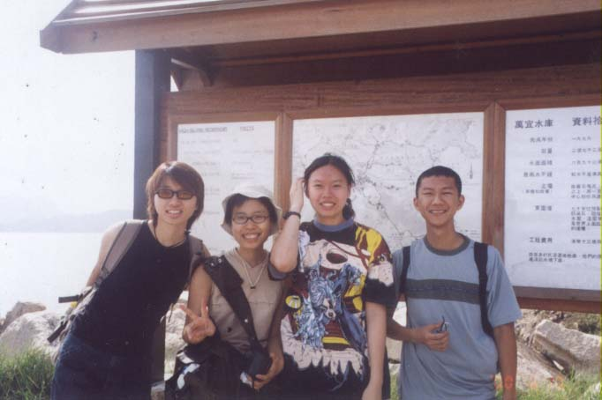
這次是繼上年年尾後，另一次再到外間露營，而今次的參加者都是我所認識的， 包括阿斯，阿豬，阿珍，阿初及其妹，MEKO，MAN，阿立… …共十多人我們在一同到了彩虹地鐵站後，便坐保姆車到了萬
宜水庫下車，再步過一條既崎嶇，又多草的山路，最後才到了目的地o 但是我在當時已拍了不少的相片，例如在車上，在水庫上，在山路拍向有人稱為全港最美麗的海灣o

我們到達了營地後，都開始紮營o 我們紮了至少三個帳幕o 完成後，女生都開始淨身（洗澡），我們的男生，有的如阿初及我，都先在海邊行行走走o 及後我們都開始淨身，由山上行下來的一段路是蠻斜的，而且天氣都十分熱，所以誰人都不敢不淨身o 我們在淨身後不久，都開始晚飯o

在浪茄，介毒者都要站著吃飯o所謂入鄉隨俗，我們都不會例外，我覺得不是甚麼問題，一次兩次，真的不打緊o 另外，飯菜的質素是比較遜色的o 這是排骨及清菜，我想談談的是他們造飯的過程，他們是要由水壩把那些卡板抬回到浪茄那兒，所以是十分辛苦的o 無論
造飯，抑或是造菜，他們都是燒柴o 碧斯及MEKO都有在柴木面前拍照，我也不例外o

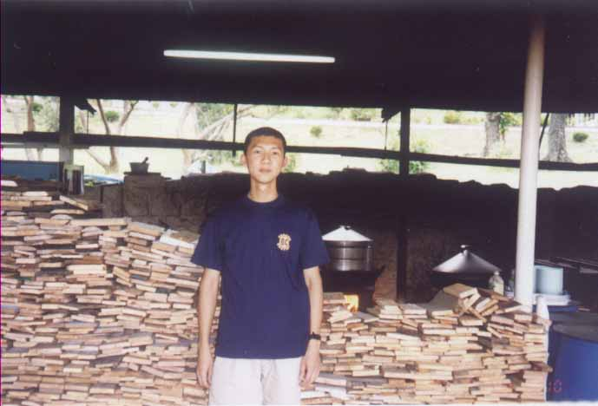
我們吃過飯後，我們在籃球賽上打球，玩的是數字球，但當時我都不覺有甚麼好玩，但是為了別人，我都一同與其他義工玩，未敢有微言，我心中只是盼望時間快些到來！那我們便可以在指定的時間到了禮堂，去聽聽介毒人士的歌喉，與及他們向我們談談信奉耶穌的好處o
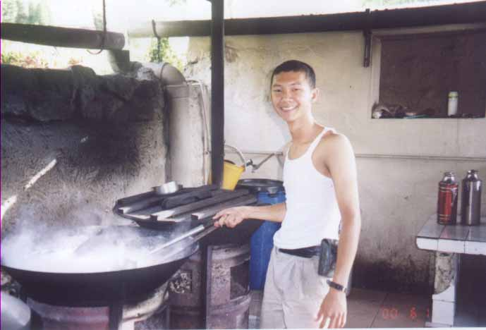
此時段太約有三十分鐘，但是我與阿豬等都是分開的，因為他要與阿珍一起o 這我也不介意啊！ 及後我們又分別與介毒人士談談他們的近況，我與MEKO， MAN等的與一位介毒人士談話，豬頭等人，又有另一位介毒者與他們對談o

與我們談天的一位介毒人士是往在屯門的，那真是頗為巧合啊！ 他與我們談談他為何要吸毒，那在毒海掙扎的過程是如何如何，如何被捕，如何入來，又如何在學校與學生作演講，所有都一一聽進心底o 但又因時間關係而不得不告終o

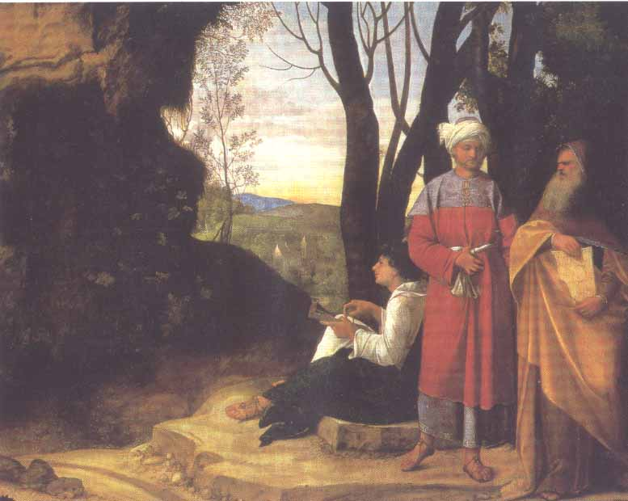
及後我們都各自返回帳幕，不久我們又返回沙灘o 那一次我們在沙灘，都是令我難忘的o 我們帶了電筒，罐裝菠蘿，罐頭刀等等去CAMP必要的東西到沙灘o 我們先在沙灘等候一番
，之後又在沙灘玩紙牌遊戲“KILLER”，但因下大雨而要用垃圾膠袋把身體蓋上o 我都認識了KILLER這一遊戲，但仍有人不認識，所以我會有點不滿意的情緒表露出來，但我深信，我無影響到別人，雖然那時未能知道甚麼是包容，但我都無作出何聲音o

及後因雨勢持續擴而各散東西o 但是風雨又因為我們的行動而停了下來，MAN與MEKO
及我們的一班人在沙灘上都過了一個不錯的時光o 我們在漆黑的環境中品嚐罐裝菠蘿，這時各人都叫好，這令我都有一個蠻好的感受o 我也有帶光管，所以把天空射得分外光明o 我們也可以看到別人在晚間由水壩水那兒行過來浪茄那兒，晚間走山路，我也從未試過o 不知何時有機會試一試呢?

繼去年年尾在郊外渡過晚上後，這次就是第二次了o 但是次則比較好，因為有海，而且與其他人的關係都比較明確及熟絡，所以都會有不停的言談討論o 雨都停了，我都再次開始把蠟燭在沙堆中點著，感覺是蠻好的o

及後我們都回到帳幕，也開始睡覺，在睡夢間我都講出一些不必要的說話，但都是引人注意的，結果都是正面o 那天晚上的天氣都改善了，無再下雨o

早上起來時，我本想在等太陽的出來時去拍下那日出黎明的一刻o 雖然我無在中途睡覺，但是在我記憶中，由黑夜，黎明以至是天光，我都看不見太陽，那並不是太霧，及後聽回當地的負責人說，那是由於位置的不合適令到我們拍不到太陽升起的一個美景o

穿著美麗孖煙通 躺在大海任水沖

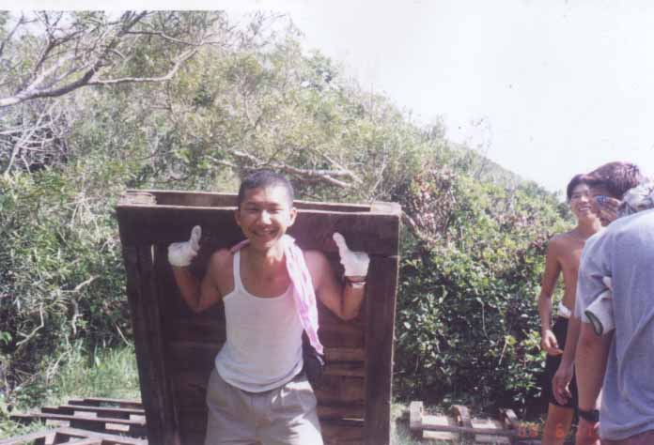
在清晨六時許，我都見義工們都未起來而更換了泳褲下了水，我也帶了相機讓阿豬可以替我拍照，而他也十分合作，這也令我高興o 雖然阿珍與我未在兩日一夜中對話，但我也不介意，因為這是我預計之中o 早上吃早點的時候，我們都是站著來吃，及後都要我們去清潔碗筷，我們也會遵從到底o 我們來到這兒的目的是要體會介毒者的生活，所以我們與他們一同返
回昨日下車的地方，去把那約一點五米長乘一米闊的卡板由那兒搬回去浪茄o 我初時都是由自己拿的，但是當我步上那條崎嶇不平的山路時，我都喊求命了，最後只好叫人助我一把o
而我都在放下卡板後，再次拿上肩上，目的當然不是去拿回，而是拍回一張照片罷了o

我放下相機後，我都與一位陌生及介毒營的營友溝通一番，我問他信了上帝，是否真的會好些? 而得回的答案都是官方答案，我聽後都不禁有點後悔與他交談o 返回營地，眼看我的朋友都不見了，及後發覺他們都下了水去暢泳， 心中十分著急，而我也即時更了泳褲，即刻下水，幸好他們都也是剛開始o 為甚麼他們會麼快呢? 原因是女生們都只是拿數支水，不像我們男生般，要拿卡板那麼辛苦o 我們在水中都玩得特別的好，無甚麼尷尬的情況發生，這是我的感覺o

不久我們都上回了沙灘，繼而跟著一位弟兄去了田園那兒去看看花草，他告訴我們，若是喜歡的，我們也可以隨片取走其中一盆植物作留念，但我們沒有一個拿走o 不久也是吃飯時間，我們在吃過飯後，都開始執拾一切離開了，我的相機都拍了不少的照片，因為我認為是值得的，這次我還要問阿ＭＡＮ借一卷底片去拍風景，因為我們要由這兒行回去北潭涌，路上必定是美麗風境滿佈，鍾伯家必當它們是珠寶o 在目的地，中心主任曾姑娘兒在等那兒等我們，因為她那天也是到了那一邊丌作，剛巧又可以把我們的義工全部載上，所以我們到了那兒便可以上車了，但是，吳姑娘估計我們要走兩個多小時的山路… …

所以吳姑娘都要我們快些起行，奈何我們是與風雨同行，與四季同行o我們十分辛苦，但也沒有能力可以做甚麼o在下雨時使用雨傘後，衣服仍是濕透的，但轉瞬間，太陽先生又出來，我們越行越吃力，但我是由在初段走得最尾的一個，在中段時都已走到最前方了o期間我依然與女生們沒有交談過，我覺得我很強，可以越行越快o 我相信我靠的是一分激勵，一分相反的感覺，我才可以這樣o

天氣仍是反覆無常，但較後的時間它都可以讓我們輕鬆地前進，在半途，我都曾作出無數次的拍照，因我實在欣賞這個水塘上的景色o 我也因是穿著短褲的關係，行得比較好，但我也無因而去怕害別人看我的腳，是越行越起勁o 我們前前後後，行了兩個多小時，終於走到了曾姑娘的旅巴了，我在上車前都拍了最後的幾張，我上車了，女生們都仍在後邊，及後開車返回中心o 但我在車上都無與其他人作對話了，而是睡覺o

我們返回中心後，吳姑娘才替我們拍下 “全家福”，及後我們也在此時各自回家了，我則即時去了沖曬相片o 回到家中都看了相中人不知多少遍啊！

暑假參觀有得益 眾童與我無衝擊

零零年的夏天，對我來說可謂大開眼界，因為我可以與小朋友一起去參觀一些公共機構o 我們參加過的地方多的是o 那又讓我一一道來吧o

在七月十八日，那是我平淡牛一後的一天，一個下雨天o 我首次跟主力是帶DAY CAMP的 FOLRA一同合作，那日我們參觀地點是大埔的警犬訓練學校o 我與FLORA都一早返回中心準備，準備的是每位小朋友的名片（LABLE），車上的遊戲，食物各急救物品o 我跟著FLORA給我的指示把各小朋友的名片交給小朋友，讓他們貼上他們的胸口上，及後又要與他們一同上車；上了車後，又要再數一數他們的人頭，看看有誰未上車o

參觀警犬遇下雨 與犬合照唯家裕

出發後，我們都向小朋友們講到我們去那兒，地點及時間o 雖然小朋友都認識鍾伯這位義工，但FLORA仍有向他們介紹我是誰o 及後，我們又與他們玩遊戲o 由於那個暑期實在與FLORA有太多次外出了，所以都記不清那次是做過甚麼，那次又做過甚麼o 但是都離不開是答問題及猜謎語等的遊戲o

那天我們到了大埔那兒，天氣不好啊！ 皆因下雨，所以我想我們的戶外活動只好告吹，與警犬的接觸都只好在室內地方進行o 下了車後，我們果然要入去室內的地方o

下了車後，我們都與接待我們的工作人員溝通一番，稍後我們已可以看看有關警犬的幻燈片及一些圖片，讓小朋友對它們有些少認識，我則站在他們的後邊，與FLORA一起看管這群小朋友o 但是嘈吵都是一般小朋友的問題，所以FLORA都有與他們訓話一番o
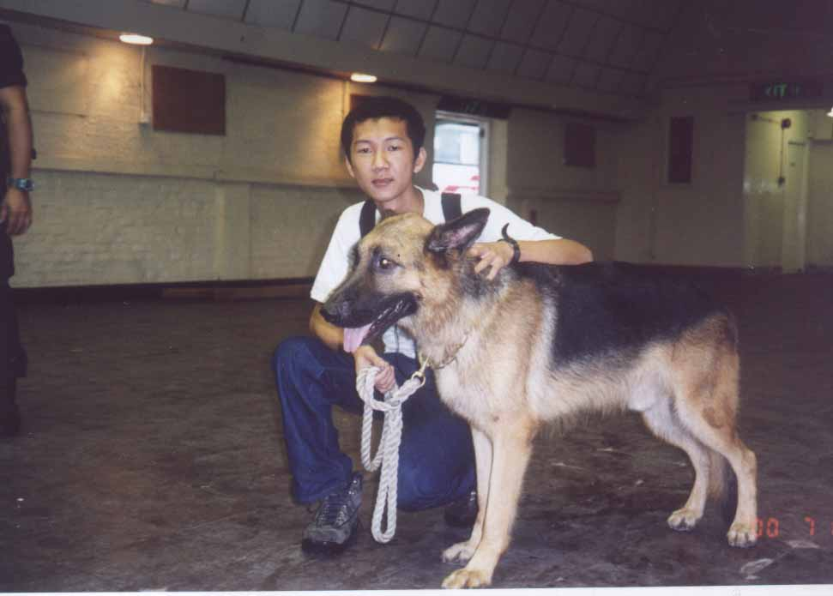
及後我們又上回了車，去到一處室內的訓練地方，我們一入內都看見那兒有一隻警犬等候我們o 我們上了一個高台後，訓練人員便開始向我們作出示範，又講講犬都是走在警員的右邊o 之後又給我們看看那警犬是如何服從，及後又表演犬隻在看見匪徒時所擁有的能力，那就是死纏難打，死咬不放，那真是十分精彩，令我們大開眼界，但是我們因時間關係都不可以看得更多，活動只好告終o

但是我們穫得邀請可以與該警犬一同拍照，那FLORA則首先叫我一個人下去與狗隻合照o那時狗隻十分安靜，加上我又不是怕狗的一個人，所以我都十分放心，那幅照片仍在我的相薄中，及後其他小朋友都要FLORA的陪伴一同拍照，我當然是拿著相機的一人啦！ 那真是十分好，最後，我們只好上回了旅遊巴，回程了o

回程時，FLORA都有與小朋友講回剛才的感受，至於有否問回他們一些有關警犬的問題，我則忘記了o 我們在一時許返回中心，天仍是下著雨，差得很o

九鐵火炭會議室 鍾伯與童皆心急

在七月廿五日，我又有機會再帶隊了，這次我是帶小朋友參觀九廣鐵路o 我們一早仍與上次一樣，在中心集合，小朋友的家長都在門口接送，而且顯得十分關心o 這天除了FLORA與鍾伯外，還有的是剛與她在同一義工組的阿珊及另一位完全不認識的女義工o

在車上，我們都是那麼的開心，一同點名及玩遊戲，我們經沙田到達火炭的九鐵總部，下了車後，我要小朋友排好隊伍，我們才上去活動室o 我們分批到達目的地的四樓，看到那兒是一個很華麗的演講室，之後負責人與我們介紹一些有關九鐵的知識，小朋友回答後又拿了一些禮品o

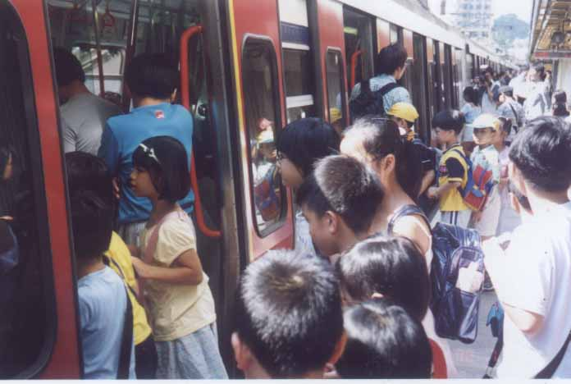
及後我們離開這兒，進入了火炭站，由那兒乘坐九鐵往上水o 我們當然是經特別通道前往月台，再由我們義工的協助下，與小朋友一同上了火車o 在車上，職員都沒有與我談話，她反而與小朋友談的更多o 他們都爭著去觸摸那個掛在高高的扶手o 又高聲談話的他們，都被我警告要他們不准那麼嘈，那麼引人注意o

負責人都有與小童談及一些九鐵的問題o 到達上水後，我們再進入了九鐵客務中心，小朋友在那兒看看紀念品，又看看九鐵快訊等，最後我們經大堂離開九鐵範圍，也結束了這次的參觀o 我們都一同乘坐旅遊巴返回中心，再自行解散o 我離開後，前去美樂站去拍攝那９６２巴士線的城巴廣告車身o

與童齊坐霸王車 廠中可見新舊車

在八月二日，我又再一次帶隊了，這天我們又來到新界東，我與FLORA是參觀九巴車廠o 我們的旅遊車抵達了車廠後，也先先上了一架新式的九巴上層o 由負責人向我們講解當天的內容是如何o

各個小朋友都異常興奮，我也不例外，因我也是有一丁點兒愛上巴士，而今次可以與那麼少人的入了九巴車廠，都是幸運的o 我們先由司機駕著巴士帶我們往車廠上下兩層的地方參觀，讓小朋友及我看看車廠的面貌是如何o 我都在那時拍了不少的相片，當然是很 “正確” 地霸佔了小朋友的坐位而去拍照的，我們可以看到有的巴士在頗暗的環境下，正在接受維修，有的又進行測試，這都令我要即時拍下，但是相片質素則差得很o 但是在上邊的地方，由於無下雨，所以可以讓我們看得非常清楚，又非常明確o

接下來，我們又下了巴士，前往參觀一些已退役的巴士上參觀o 雖然我都看過不少，但到了這兒，我又怎會不上去參觀呢? 我都特意拍了一些巴士的車牌，車廂內的格局等o 我也拍下最新巴士的坐位o 在司機駕駛的地方我也有拍下照片o

蠻好的司機都有特意為我去示範那輪椅的升降台及解釋給我知一些巴士的常識o 載著小朋友的巴士車號是JE 709，它與我們渡過了那天的參觀旅程o 我們要等候旅遊巴返回蝴蝶中心，但等候時間都是較長的o

八月九日可樂廠 翌日乃是恆香場
又吃又渴真舒暢 與童共桌不相讓
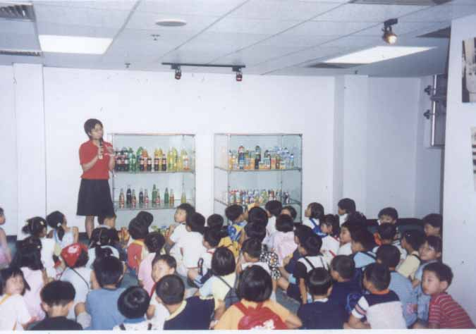
過了幾天，我們又到了沙田的可口可樂汽水廠，與上次一樣我和
另一位義工一同工作，她是一位周姓的女義工o 首先我們先去到生產線對上的一條走廊處，去看看一下那生產汽水的過程是怎麼樣o

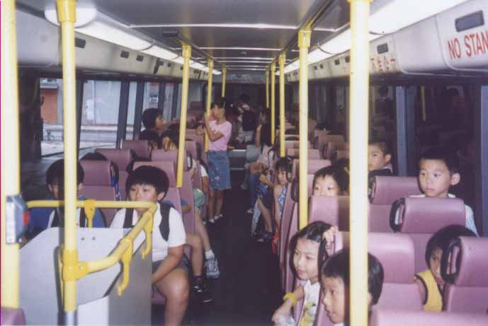
我們看見那過程都十分開心，因為連我自己都無那麼的機會去目睹啊！ 我看見貼上水蓋的情景，一個個水樽在軌道上運行的情形，那個蠻惡的女負責人都一一向我們講解，及後我們又坐下來聽她作介紹，但是因我們的小朋友十分嘈，所以都令她有點不安，要用頗高的聲線來向我們講解o

從她口中得知，一些著名的汽水品牌都是由可口可樂汽水廠所生產的，包括可口可落，說迫
，著巢寧檬查，婚達橙執等等都是，在我未來之前，我真是不了解呀！ 現在被人教懂後，真是學到東西！原來義工真是可以學到東西的！

不久我們又到了另一處地方，那兒擺放著一些汽水機，有的連我都未看過o 一些舊的，我都看過，但當我一看回，都有不少感覺在當中呢！ 聰明的我都一一把他們攝進相機中，留給我的媽媽看o 另外我也看到一個現象，就是一個立體的四方形，內裡全是被壓扁的汽水罐擠在一起，那又被我攝進照機中o 我還看到一個一個無載汽水的可口可樂樽被弄成一個美麗的擺設o

接著我們再到了一個像曼聯足球隊般的汽水展覽室參觀，內裡的展品真是甚麼都有，與這間著名球會相似，甚麼也可以弄上可口可樂的標誌，成為一個賺錢的紀念品o 我們也看到不少有關可口可樂的歷史資料及圖片，及一些數據等o 最後我們都可以渴到一支冰凍的可口可樂汽水，讓各人有一個美好的回憶o 當然，在可樂廠的招牌處拍了一張大合照，讓各人都可以記著這天o 不久我們都上回了旅遊巴回程o

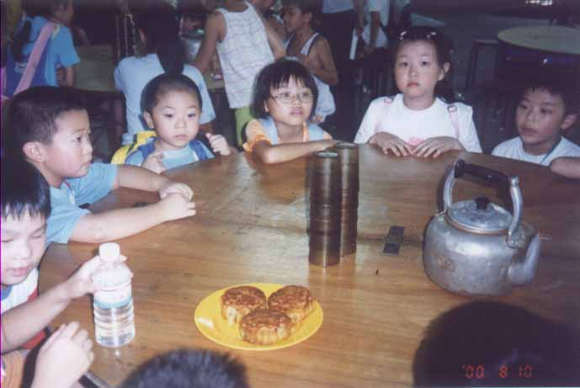
這次雖只是我第三次帶隊，但我已與旅遊巴司機開始有共同的話題了，我倆的關係已不再陌生o

元朗恆香的工場 五分鐘走整工場

次日乃是八月十日，那一天我與FLORA是第四次一同帶隊了，那時除了是帶小朋友們去元朗的恆香餅廠參觀，還會去到元朗市鎮公園的百鳥塔遊玩一番o 這次有CONNIE鍾及另外一位女義工，她名叫CLARA，及我共三人一起o

我們在氣温不高的時候，外遊都沒有一點辛苦o我覺得我又可以去參觀了，那機會真是難得o 當時小朋友都不少啊！我們一入到那廠房的範圍都看見了不少都同樣來參觀的，我們待他們離開後，我們才可以入去廠房，FLORA因要去洗手間而先叫我們入去先，接著我們跟著負責人一同入去，很快的便走完整個工場o 但都可以依稀記得我曾那地拍照，看到他們在桌前工作，一個一個步驟地去完成o
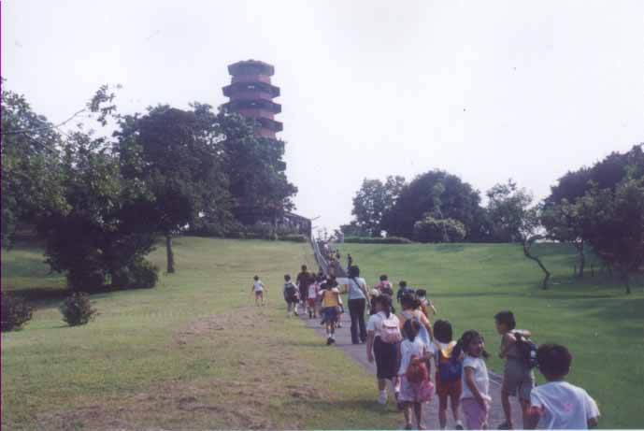
數分鐘後，我們已經走完了整個工場o 下一個節目，我們正是在等候月餅，各位小朋友都十分心急， 因為有的可能當是午餐了o 作為義工的我，都有為他們的茶杯添水，因月餅是會令人十分口渴的一種食物o 阿伯本身則無吃了，因沒有胃口o

及後我們都有去那載人的轎前拍照留念，人人都十分開心，這是蠻好的o 那天的天氣雖熱，但這也無礙各人的情緒，接下來我們不知怎的可以前往元朗市鎮公園o 但有地方去我與眾童都不問那麼多了o

我們到了目的地後，與CONNIE都要維持秩序，那是不容易的，加上有一個小朋友不知因為何事而哭了起來，令我與CONNIE開始感到吃力，有的小朋友不想上去百鳥塔，只想在地下遊玩o 那天雖是辛苦，但令我與小童的關係增長了不少，這是慶賀的，開心的，值得紀念的o
身在港台遇秋官 眾童笑口又暢歡

在八月廿九日，我可以與小童一起前往香港電台參觀，那是十分要多謝義工組的JESSIEo 因為這個活動本是由她來帶的，但她聽見我十分想去，加上她自己又去過，所以經FLORA的商議後，最終她讓我來帶隊o 這是不得不講的o

在那天，我都十分緊張，因為可以參觀傳播機構，這是我的第一次o 在車上我與小朋友的心情都是一樣，我身在明報工作也是不算是參觀傳播機構，因我看不到甚麼o 那天我都懷著盼望的心情上去的o 而所有的參觀場地都是在地下的o 但在地下，我已看到浪子王傑在接受記者訪問了，我即時看了他一眼，但當時無人拍攝，我也不敢胡亂舉起我的相機向他拍攝o

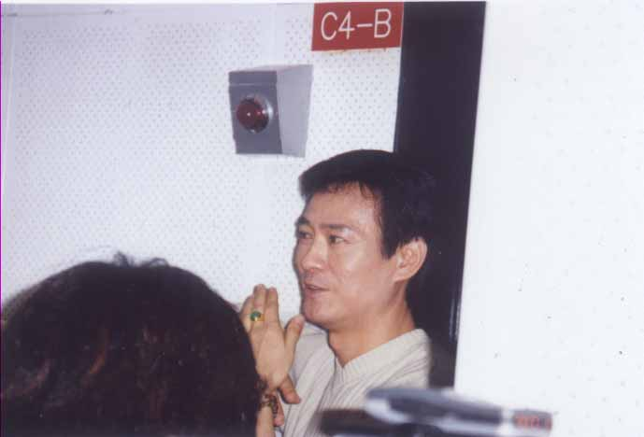
首先我們聽了女負責人的自我介紹及講解後，才開始在電台範圍內遊覽，但只限在地下的一層。而向我們講解的那個地方則是用作立法會選舉論壇的地方，在上邊還可以看到一些已掛了上去候選人的名牌，其中一位是民主黨的羅致光o 我們在聽過講解後，都真正開始參觀了，我們在走廊中，偶爾會探頭入內，又會全部人都會一同入去一個房間，我們看到一些電台節目主持人在主持節目，經過第五台（普通話台）直播室等，我們也到過第八號及第九號錄音室o 期間我們看到港台DJ 梁繼墇， 及我的偶像鄭少秋o 那時他正在接受記者的問及被記者拍照，當時我離開大隊一會兒，半步跨進房間，對著秋官按下照相機約三次。這是我在那一日中較為深刻的o

及後我們都到過一些有人在直播的房間，當然我們不會被接待前去參觀，但也可以親身去感
受一下電台的真正氣氛及感覺o

不久，我們來到一個房間，那是一個用來製作廣播劇的房間，那兒有聲音效果的道具o 一支約值二十萬元的聲音接收器（簡稱：咪），耳筒等的設備，各人都在這個時候爭著拍照，我也與小朋友打成一片，我也好像擅離職守了… …

最後，我們各人在參接近尾聲的時候，都一同下去了，但不知何解，負責人見我們，又游說我們部分的小朋友前往至錄音室作為電台宣傳的一部分o 結果FLORA選了我與另外六位小童一同上去五樓，開始製作錄音了，但FLORA此時又與我講她自己也很想去，但又要看管著其餘的小朋友，結果我無發言，我便一同跟著小童上了去，經過那安靜的辦公室，最終到了目的地，各人都在工作人員指示下開始錄音o 負責人是要他們講及自己的名子及讀那間學校，再談談自己有甚麼的開學願望o
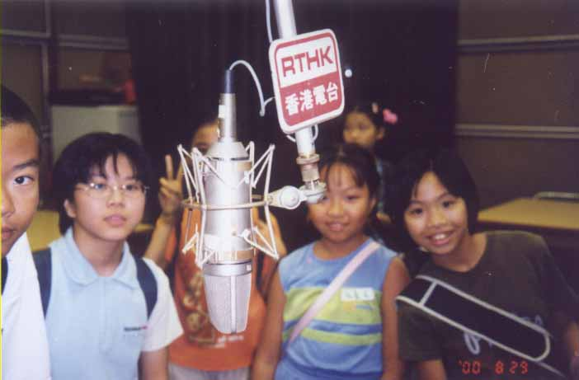
這時各人都要安靜，要讓每一位小朋友都有機會發言，但是有的又未準備好，要由另一位小朋友接上，但是最後他們都一一完成o 他們也可以即時聽回他們所講的聲音質素o 而錄音的機會，當然無我的份兒啦o 而我也不太渴望有這麼的一個機會，我也想起：我是一位義工o

最後我們連同下邊所等候的小朋友，拍下全家福，也當然有我的獨照啦！ 及後都離開對我有特別感覺的廣播道！

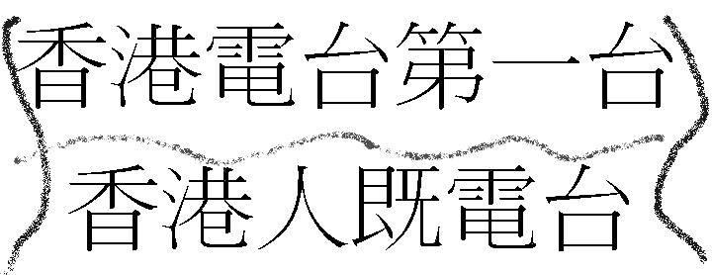

暑假時間給中心 學到知識記在心

這個暑假，我與中心的接觸，包括協助林SIR帶兩日一夜的大潭童軍營o 及我在友愛的育智中心當課外活動義工，也是我這個暑假的活動之一o 在八月十二日參加釣墨魚的活動，則是我參與中心的一個戶外活動o

兩日一夜大潭營 遺失手錶眼擎擎

在八月十三及十四這兩日一夜，我與義工CLARA一同協助林SIR去帶一班小朋友o 那次的活動，大都是在一些遊戲後，與他們做回一個檢討，談談當中的得失及對自己的定位o 這個宿營是超級嚴肅加正經的，可以說是不太輕鬆o

那時我們都是坐回那一架旅遊巴，司機與我相熟，他是一位很好的司機o 我們在中心出發時都用了十分長的時間，因為無論家長，參加者及我們兩位義工都會緊張，也要緊慬o

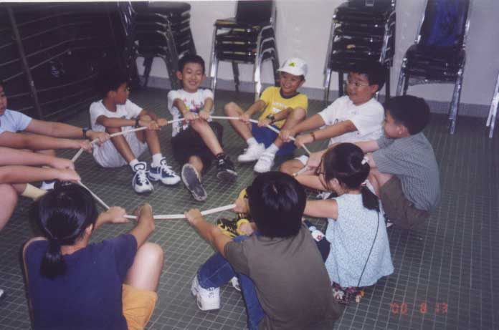
我們在車上都要亙相認識一番， 儘管我與CLARA在前一次的活動中見過面，但都是未相識的，而小朋友方面，林SIR都希望我們可以給他們認識o 而車程上，我們都有談談這兩天的內容o 也有時間表出了來，那不是說笑的o
我對這次參與計劃的男生都有十分好的印象，例如胡家駿，是我一位極愛的孩童o 其他的都不錯o 我們的旅遊巴在經過大潭的水塘水壩時，都因車路太窄而要以極低速行駛o 途中，我們車的司機都說對方的私家車可以開行，但對方又因經驗不足而無膽前行o 我們到了目的地後，都在飯堂一地由負責人進行講解，及後我們都要分房了，我與林SIR同一間房，而CLARA則與其他的女生同一房間o 在分好房間後，我們都開始今天的首個活動了o 但是手持門匙的我，卻因門鎖壞了令我氣得要命o 弄了很久都不可以成功鎖門o 結果令我遲了下去o 我不是怕林SIR說我遲到，而是我離群了，而是我看不到小朋友所做的一切o

我都有帶相機，所以在他們活動上都可以拍照下來o 首先分兩組，他們要圍圈拉著一條繩子，由坐至立正，這是要考驗他們的智力及團體知識o 及後又玩過坐下用腳夾汽球，但都因某些時候小童們太過嘈了，而令林SIR要他們做掌上壓o 氣氛都不是太差，這是好的，因太差的話我會感到不知所措o
後來我們又玩一個 “騎膊馬” o 一張紙掛在天花板，要小童們的腦力，把它拿回下來o 這些都有危險性的，所以我都要在旁看著o 另一遊戲是分幾個階段的，分開兩組，每組都有四張紙咭的範圍，所有組員都要在不斷收窄的範圍中，仍可保持所有組員都站在紙咭的範圍內o 無法站穩的當輸o

晚上的活動，本來是有夜行的，但因有山路封閉及考慮到他們的安全問題而除消了o 而當晚令我最記得的就是玩跳繩o 林SIR任意我們怎樣跳，不論誰人在拿繩，總之就是要進行o 由於我喜歡跳繩，所以我也跳得滿頭大汗，但仍是與他們一同跳，我與CLARA則是在同一組的，而林SIR則一人與十個小朋友一起o 我跳得特別落力，好像我是主角的o 及後我都休息了一段時間o 但我在此跳得十分開心，十分落力，YEAHo
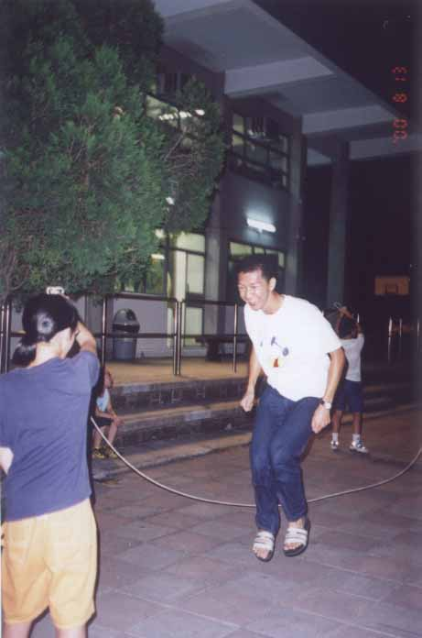
最後，我們與他們做回檢討，看看在剛才跳繩的時候，我們有甚麼做得不好的地方，會否拉繩的人拉得不好，不夠認真呢? 又拉繩的人會固意為難他人呢? 跳得比較好的小朋友會否對其他小朋友作出鼓勵呢? 這些都是我們的題目o 那是一個好機會與小朋友交心及溝通的時候o 在此個遊戲之前我們玩了一個夾汽球的遊戲，那是在每個人之間都夾一個汽球，步行期間都不可以跌下來，我覺得是十分高難度的，若給我玩，我也未必可以成功o 但這都是講求合作的一個戲o

及後各位小朋友都要入去網球場自閉自閉，想想一個嚴肅的問題，然後要寫在白紙上o 但那題目我則忘記了o 我們要每一位小朋友由光明處一個一個，獨自前往黑暗一片的網球場o 在球場內，他們都是要肅靜的，不准發出任何聲音，那時候，我都有些受到感染，感覺真好o.

過程中，有小朋友告訴我不懂那個中文字怎麼寫，好心的我只好教他，但其實我都知道這是不應該的，因假若其他小朋友都一同問向我，那肅靜的氣氛都會給我弄歪了o 我很記得那個時刻，那個感覺o 我很記得很記得的！

給予適當的時間後，我們又要分開兩組，講回剛才的過程中，他們想了些甚麼o我與CLARA都在適當的時候給予回應，我都是未試過這個主持的角色，這是一次蠻好的經驗o 那個安靜的氣氛仍可以讓我們在討論當中的得失，是一個很好的機會給各人去冷靜一下，去給他們想想，思考一番o 我也想與CLARA及林SIR合照，但我只可與前者合照，林SIR則要留待下一次了o

晚上在各人都洗澡過後，都快快睡覺了，因為林SIR也有有嚴格的一面o我也不得不對小朋友嚴格起來，要他們快快睡覺o 但是，我在那時發覺我遺失了我的手錶，及後我往廁格找找
，不見有；在走廊找找，也沒有，真是令我十分不安o 我堅信我是在洗澡後忘了拿走，而給別人拿去了o 那時我都替自己十分不值～～手錶，可謂客死異鄉o

我也見女生的房間都很久也未關燈，看回我自己日記中，對這事情的描述時，我都有點可笑及跨張o

第二日早上，林SIR都問我找回了手錶沒有，我說我仍未找到o 及後我們在外邊打羽毛球o
這些都是令我開心樂懷的，因為那兒沒有任何的煩惱o 我與小朋友食飯也是我的義工生涯中所得到的經驗，我以高高在上的身分食飯，受到他們的尊重，比起失去她更覺值得o我記得我們是在吃過午飯才離開這兒的o 至於我的相機，也因電力不夠而不可以再使用了，這也是令我太失望了o 午後我們坐回旅遊巴返回中心，也結束了兩日一夜的活動o

育智中心與弱童 友愛之中不覺痛

在二零零零年的一個暑假，我與屯門友愛的育智中心拉上關係，我在暑假中當上興趣班的義工，我只不過是陪伴他們打乒乓球，又教他們做做功課等o 但之前要上一個訓練班，那是一群小朋友的生日聚會o但是我在那次會面中都有難忘的經歷o

記得那個生日會，我看見一個常常走來走去的小朋友，無論我怎樣也不能制服他o而他又不停的騷擾其他小朋友，令我都十分頭痛，負責人向我說，不要那麼的捉著他不放，其實這已墮入他們的設下的陷阱，反而我們不去弄他，他才會乖乖的o 我是與一些同區中學的女義工在一起上課，從點名過程中知道她們是來自屯門不同的中學，但我與她們也談不上幾句o

那日我們都在商議我們可否加多一位義工去銀圍的游泳池協助小朋友的活動o但我也不去，因我既要負育智這一邊，也要在蝴蝶救世軍學習中文倉頡輸入法，偶爾還要帶隊，所以我很忙的o 這個暑假，真的很充實o

加上我在育智的義務工作也有所增加，我本是去功課輔導而已，但又因他人之情商，我在另外兩個早上都要去當乒乓球的 “導師” o其實我只是陪他人玩而已o 兩個課程我都有拍檔，當然全部都是不相識的o 而我每一個早上都是由我家步經南豐工業城前去友愛村，一周行四次o

我每一次上課都需要點名，在第一天，當我教功輔班時，即有一些問題，如與拍檔的溝通問題，與小朋友的對談，也要顧及雙方的關係及感受o 我覺得功課輔導性質的老師是比較易做的，因可以就著學生功課的難明之處而作出講解，不用我去從頭再講一次，我對此也是樂此不疲的o 在每堂的未段，我們都有茶點時間，這都可以讓我休息一番o

有些時候，學生們都會不聽我的指示，有耐性的我都不停地勸服他們直至他們願意服從我為止，這也是要講求愛心的，我當時做到了o 但也有一些問題，如一些鬧情緒之學生便是較難控制的問題o 不過我始終是較喜歡教授別人的一位阿伯，因我可以借此去了解一下聆聽者的明白了多少，這其實是間接是給我一個機會去發揮，他們學了一些有用的東西後，自己也有一定程度的成功感o 那兒有一位同學同時參加了功輔班及乒乓球班o

在乒乓球班上，這位同學都十分活躍，而且他的口齒不伶俐，所以我對他是有深刻的感覺o 由於有我及另一位義工，及另外六位小朋友，爭著玩的情況都會發生發生o 另一位義工是來自屯門某名校的，最後都是沒有聯絡了o

除此之外，我在乒乓球班上都有與其他小朋友交流一番，但給我不太好印象的小朋友，我都沒有理會他o 現今的鍾伯，你覺得我是否仍是這樣子呢? 總共六個星期的暑期班都要用上
廿四天來完成，這不是不吃力的，尤其是我在每朝都要由家中步行去友愛村o 有一次我在乒乓球班，一位家長向我說，你不是在屯門蝴蝶救世軍的那位義工嗎? 我說是的，但我都認不出她是那位小朋友的家長o

墨魚活動終可開 不明之心在大海

在八月十二日，當天天氣不錯，我們終於可以往大海釣墨魚了，上次也是因天氣不好而要改期，也在那一天，組員IVY問了我的一個問題都令我的秘密險些公告天下！！！ 及後我要打電予她，澄清一番o

我們在八月十二日，終於可以釣墨魚，我們大約在五時許到達西貢碼頭，及後上了漁船，而當今天所出席的人，包括有碧斯及高轉數，吳姑娘， 義零玖捌的MEKO，MAN，阿怡及其他成員，CONNIE及其家父等等o 活動開始後，我似乎在那一刻我才發覺我不是太鍾情於釣墨魚o 可以說是沒有甚麼耐性，或一些成功感o 我還要對自己多作探索o 我在拿著那個釣魚工具，也無甚麼快感，只是往下去釣，釣了些甚麼都似乎對我不太重要o 但是有人在我身旁，我不繼續釣，又好像不給面子予別人似的，所以我也硬著頭皮地去釣o


及後我與MEKO站在一起釣，談談笑都令我找回一些安慰o 及後我們眾人又有西瓜吃，而與其他人都可以融洽相處o 吳姑娘則有了不少的收成，有的為她拍照o 而我也替碧斯及高轉數留下最美的一刻o

最後我們要離開o 返回碼頭，義玲玖捌的組員都來一幅大合照o 歸途時我在車上我都無談甚麼，只是想睡，因為我是有點不開心啊！我則在龍門居下了車，不跟各義工一同返回蝴蝶才下車o

零碎義務活動 阿伯手腳齊做

在七月左右，救世軍成立了一個名為新義幫的義工組，將義莊及吳姑娘的首個義工組合二為一o 同時也在外間招攬新的成員，就讓我談談當時組中的部分成員吧o 包括CONNIE，阿倩，阿豬，雙立，展翅的阿文，阿初，阿嫻，阿孔，阿明及鍾伯等等（如有欠缺， 敬請通傳） o 但是給阿伯極好印象的ＡＶＡ，因要求學而不再抽空做義工，這是有點可惜的，但我相信她在將來是一位成功人仕o 自我與她在義莊小組中認識，她那敢言，中英夾雜的談吐都令我印象深刻o 我與她曾一起負責蝴蝶的長者進行的獨居老人探訪和清潔的活動，但後來她因為要繼續讀書，而沒有繼續聯絡o 在秋季的時候，有三個活動是在差不多時候進行的，包括：

１：義營：一個給義工自我訓練的宿營o
２：同心同行：“跟你做過FRIEND”的續集o
３：長者中秋齊齊玩：給長者參與的慶賀中秋節活動o

1: 八月廿六至廿七日的義營，對我來說是十分有挑戰性的，因為可以讓我接觸不少從未玩過的遊戲，在前去長州白普理營的時候，我痴想我可以在長者中秋齊齊玩的活動當日（九月中旬），可以拍攝整個活動過程o 但我卻怕吳姑娘不讓我去做這個不必要的事情，因為我
自己也有職責去當上o 但我冒險地問了她的看法，她的答案竟是正面的，可以讓我拍攝，結果令我安慰不已o

在船上，各位義工都十分開心，唯獨我一個，但我不是不開心，而是我不愛在那時那地玩紙牌遊戲o 原因是我不願意與他們一同玩紙牌遊戲，不是抗拒與他們溝通及接觸，那時我只
想靜靜下來，作下詩，安靜一下o 但當時我有一點感覺又是蠻不愛與其他義工相處的，這是有點不好o 有很多矛盾在鍾伯的心中o 但為甚麼呢？我也不知道！有時連自己為什麼不開心都不知道，或許我是在女性每月的經期時不安的心情一樣。

到達長州後，我們即時上了半山而進入白普理營o 記得各人都時有提及阿立在同年去過長州兩次，加上他在早一兩年都去過不少次了，這都給各人留下一個深刻的記憶o

我們第一個活動是先分配房間，之後，吳姑娘需要我們每人在這個營地中用另一個名字讓人去稱呼o 我當時則改了葉德嫻的英文名：DIDI o 要記下其他義工的新名字是叫甚麼，更覺困難o最令大家不能忘記的是有一個義工名為“你唔好去死” o原因是他一聽到吳姑娘說出她的要求時，這義工即時說了這一句說話，所以在兩日一夜中，人人都這樣叫他了o 及後在食堂的地方進行熱身遊戲o 我們的熱身遊是麻鷹捉雞仔這個遊戲，現在回憶起，真是太舊了，但當年的我，都覺得這個遊戲是很好玩的o

吳姑娘都把我們的氣氛帶到高峰o 我也與 “一個起” 是同一組（我不想再令人聯想到不好的事情，我唯有用別字，去表達我必需要表達的事情o 但我都知當事人是知道是那個跟那個的o） 我都有回一點安慰o
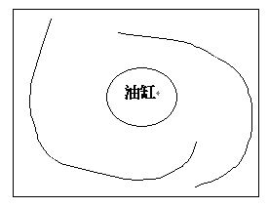及後，我們到了正門前方的空地集合，我們將要把一個油缸在兩條繩仔的協助下，加上有一部分組員在朦眼的情況下，去把那油缸抽離指定的範圍中o 假若，途中的油缸跌了下來，那遊戲要重新開始o有的組員是看著過程的發展，可以去指示矇著眼睛的組員，但不可以拉繩子o 相反，矇著眼睛的組員可以拿著繩子去把油缸抽出來o 我當時是開眼的，在指示別人時覺得不太成功o


另一組也是同樣不成功o 各人都想成功的o 而在商討的的過程中，我們都在談談怎樣可以把溝通做更好，不過我們沒有機會再去把遊戲再玩一次，只好在汲取於討論過程中所得到的東西套用回做義工的層面上o 及後我們稍作梳洗都便一一到了飯堂用晚膳了o但那時我是在意與她同桌不同桌的o 現在的我，只覺得，她坐過來是上天的獎勵；無發生的，是一個正常的上天安排o 那一餐我都不太快樂，我太在意了o 但是我或會騙不過吳姑娘的雙眼o 那時我們都一一進食，為了有一個飽肚的晚上，各人都是專心的o 我們都無機會溝通，無機會交談o 心中當然不是味兒o

我們在飯後稍作休息，不久都開始另三項遊戲---名為〔亞馬遜河〕，大腳八及水球等的遊戲o 最後也終於到了我們既期待又驚心的夜行o 各女組員都十分擔心，反而我是不覺得是甚麼，因我在家的外圍也是昏暗的，但是其他人的心情，我是可以理解的o 我們由球場則的通道走，每隔三分鐘行一個o 我們都由吳姑娘編排好我們的出發次序o

開始前，我們在球場則見到中心職員CORA，剛巧她也是到來帶CAMP的o 我是尾四一個行，開始前，吳姑娘都問我有否擔心，她及後又說我應不該會擔心的o 基於安全問題，女生則可以二人一組，我是無開電筒行的，行了不久我都即時拍下那兒的照片，又看見在山邊的墳墓，但都不覺得驚怕o 另一位領袖，阿JOE都有在途中看看我們有否集合在一起相伴前行o 但是，在未段時有女義工在路邊哭泣，但是JOE就在我身邊，我也顧不得那麼多，只好向前行o

在夜行完畢後，我們都有作回檢討及分享剛才的感受o 之後組員們都一同下了去長州碼
頭一帶食宵夜，我是一位跟從者o 這時各人身上都有不少罪，原因是不少的組員因違返了叫別名的規則，但是吳娘似乎不見得有甚麼行動o 我們及後上回去營地，在各人淨身過後，都開始我們的通宵節目o

組員康琪（ＣＯＮＮＩＥ）都有帶領遊戲，給了各人不少新鮮的感覺o 還記得我們在房門
中開了一張大桌，一同在房門中玩樂一番，放鬆一下o KILLER是我們在那一夜玩了不少次的遊戲o 有的在四時許睡，有的也在玩通宵，記得我是後者，在六時許才稍作休息o 那晚我們十分投入去進行每一個遊戲，人人有商有量，態度友善o

早上各人都起了來，後在早點時間都與她坐不在同一桌，有時覺得，是否我有點討厭呢? 在美味的早點後，各人都在昨晚分配過後，分批帶領各人做早操o 下一個活動是玩回前一天的油缸遊戲o 但最後我們也不成功o那天我們還嘗試兩組結合起來一同玩，我被調配成為拿繩矇眼者，我們雖是失敗告終，但我們都想再玩多一次，但是第二日早上的一次是特別加插的，所以要再玩一次真的不行o

那次與我與一同參加義營的阿業和漢華都有不俗的溝通，不錯不錯o 下一個遊戲是同心竹o 一個難度高的遊戲：玩法是我們要每人要手持同一支長竹的各部分，在該竹上紥上汽球，每隔一個人一個汽球o 我們需要步行一條險象環生的山路o 但期間不准汽球被樹所刺爆o 我不知怎的成為最前的一個，在初時以為不可以與後方對話，但知道後，已是太遲了，我們經過天然的樹林，爛屋，樹枝交錯的草叢，海邊的山路，最後返回營地，我在途中都要不停的向後大叫，讓他們知道前方的情況，如有甚麼甚麼o 是次我們都爆了五個汽球o

也是這樣，我無法拍照了，因為我一舉著照相機拍照，一定會被人責罵o 前一天學會了的東西，如亙相鼓勵等在義務工作上應要見到的東西，在那個早上都看不到，所以最後在檢討時間都給別人罵，說時間太長了，太離譜了o 這連我都覺得反感o

在較後時間所舉行的檢討中，我們都談回剛才的過程，有人說我講得太多，有人說我講的也不是太大問題，因他們行到那兒，自然會知o 但是對於時間上的太長，我始終都有點不相信的o 食飯時間都過了，只剩下十分鐘，我們都要快快去走身上不清潔的才吃午飯o 這情況，真是不經歷過都不知當中的辛酸o 那個炎熱的天氣，給他人這樣的著來指說，真的不是味兒o 活動的超時及他人的教導，也令我們的午飯時間延遲了，我們需要超級加快才可以準時離開營地o

各人在飯後都執拾好一齊，吳姑娘與JOE等人在當中選出了我們當中的優秀義工，認為他是最用心去參加，用心去完成每一個遊戲的，得獎者包括CONNIE，WINNIE及MEKO，而我則無得獎，是有點意外的o

及後我們要告辭了，我們前往碼頭期間，天氣瞬息間轉壞o 各人都要提著雨傘前往碼頭，那山路十分難行，儘管濕了身，都仍要快步而行o 到達碼頭後，人人都有不同的動作，有都除下了鞋，有的又除下濕透的外衣o 我在那天於船上仍是十分平靜，雖與其他義工無長時間
的交談，但無不開心o 在船上都有與義工拍照，我們都拍了一些令人不安的照片o
那就是甚麼了！
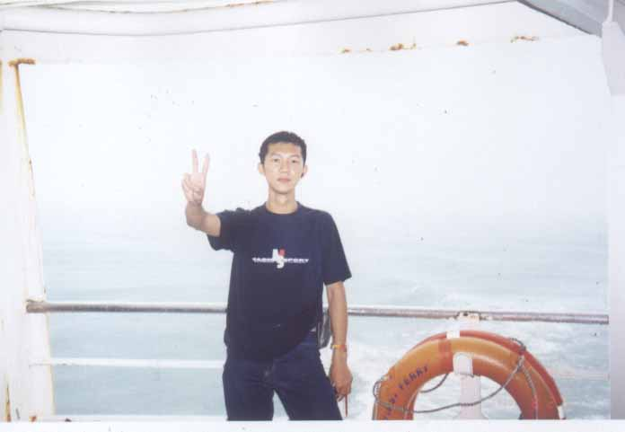
下了船後，我都跟吳姑娘與JOE一同行，與義工分離了，因我與他們不同路且與眾義工行得比較慢，所以我跟吳姑娘走，但是她在走了一段路向我說他們二人去一處地方，我也離他們而去，我一人在中環站坐地鐵回家o 義工們方面，有的坐961，960等巴士線，我都不理會那麼多了o 而今次的義營就此結束o 在今次的義營後，我在中心所認識的義工朋友，也有所增多，包括 WINNIE， JOYCE，阿怡，阿孔，MEKO，GLORIA，阿業，漢華…..

同心同行

2: 同心同行這個活動，是與山景及田景的智障者一同活動的o我們先在開始時再一次在田景宿舍當中玩一晚，分了組改了組名，但都不是我們所能決定的o 我與阿立及另一位義工是同一組的，總共六位組員，組名為貓組，口號則為：
理想
六個組員成貓組 次次活動定做好
成員齊心態度好 同心同行目的到
結果
〔六人之中鍾伯倒 次次投訴好鬼嘈〕
〔成員不被伯看好 傷心失力街仆倒〕

我記得我們義營活動後的幾天，又要去談談在九月二日至三日的營地活動，但是詳情我都忘記了o 不過，在當時我也沒有太大的期望o 皆因我有些原因而令到我不太落力去做o 主
持人的言語，對我來說好像全是對兒童說話一般，這是我其中一個覺得不自然的地方o

第一次我在宿舍的情緒是不好的，因為有組員對我做了一些令不喜愛的事o其實我也不清楚他究竟知道不知道我的不喜歡o 又一些新的組員對我來說也是一個好的象徵o 但大部分也是女組員o 那次令我記得名的，包括JOYCE， GOLRIA，慶欣，豬女等的組員，但其他的，根本沒有時間去與他們溝通，所以我不清楚她們的名字，〔孤男十女〕也許就是最令我記得到的東西，因這是他們的組名o 我還記得有一次在離開田景宿舍後o 他們都走得那樣近，
也令我不安o

除此之外，那時的我都對一些智障者都有反感，其一原因是我以貌取人，以言猜人o 不幸的是其中的一位正是在我的一組之中，這令我生不如死，十分不濟o 在西貢兩日一夜的活動當中，我也是不好受o

我們抵達營舍後，開始其分房的程序，但是我又與一些不喜歡的在同一間房間，心知我可與他們不作溝通，但都令我不安，因無辦法o 而分組戲當中，我們玩了一個十分危險的遊戲o 那就是組員們要輪流在我們的手臂上爬過去，每個組員的體重都不一致，所以令我們有點痛及產生危機感o

另一個遊戲是用筷子來夾著汽球，但我玩得一點都不開心快樂，但又不可不出席，可想而知當時我是那麼的痛苦o 及後我們又以結起的繩子去運起一個人，把他運送至另一方，此個遊戲是我在展翅都經歷過的，在激起了我的一些情緒後，都令我有回多點心機去參與o活動開始以來，我都有把當時的情況用照相機拍攝下來，但是，換了是我現在對於一些不開心的事情，我都不會去攝下當中的過程o 假笑，直至今天都是十分辛苦的！！！所以我都盡量避免。

晚上在吃飯時，我都看見一些東西是不堪入目的，因可能還是陌生的關係，所以有此個不好感覺，但怎都好，那時真的很辛苦o 晚上的遊戲時間，我們玩了用繩子夾汽水罐，汽球（排球版）與及用一些物料造成一架車子，在活動室外的地方比賽，結果在我們各人的努力下，終於有了結果，不是我們一組所勝出，但那時各人的情緒，包括了我，都被帶到高峰o

晚上，義工們都讓智障者先洗澡後，讓他們快些就寢o我們都在女生的房間作深情對話，鍾伯在那時都是『那麼的有問題』，很多事都很煩，很不開心o所以，吳姑娘把我的腳部拿作談論的其中一個目標，說我不應要這樣又那樣o 家倩與阿立等都有向我作出鼓勵o 吳娘又說我的言行舉止不好，她說我不用說話，而改用手勢時，給人的感覺定必令人不安，因好像趕走別人似的o 吳娘叫我一定要改了此個懷習慣o 她也談到我的個性，她知道我是一個悲觀的人，但是做事卻不可以再那麼悲觀，因為會影響到其他人o 她告訴我知道，義工是一個團體組織，人人都可以亙相影響的，一個不好的面容也能引起別人的不安o 我都知道她很想我好，很想改變我，但我的人際關係在那時都不是那麼的令我滿意o 其他義工都一直在聽我與吳姑娘的對談，也在適當時間發表意見o 當然康琪都有向我談到她的心底話o 對我的看法等等o那時我對她也有點改觀，給我覺得她更多好的地方，更多可讓我學習的地方o

暢談之中也談我們組的新人阿珊o MEKO都不知道誰是這個珊，所以她都十分莫名其妙
，不知我們在談讖論那個組員o暢談時的情景又令我十分激氣，二人同床，細聲談等都令我十分不安o 但現在看回，都不重要了，也無再對對方動氣了o 及後我們在談完兩個多少時後，走到外邊，見到我們有的組員都做出一些平時不會做的事情，都令我十分驚訝o

我們在外邊走呀走，都有再傾了一些事情，但我心中仍有點氣憤，我為了大局著想，鍾伯都沒有將它講出來，為免大家再為一點小事而煩惱o 另外，一位智障者在晚上聽陳百強的舊歌，但是他的錄音機的電池耗盡了，好心的我因而借給他，這都令他十分開心o

第二朝，我們一同起來，在吃早點時，我仍然不太開心，其一是因為精神不好o 另外，我又要在飯堂對著他們吃早餐了o

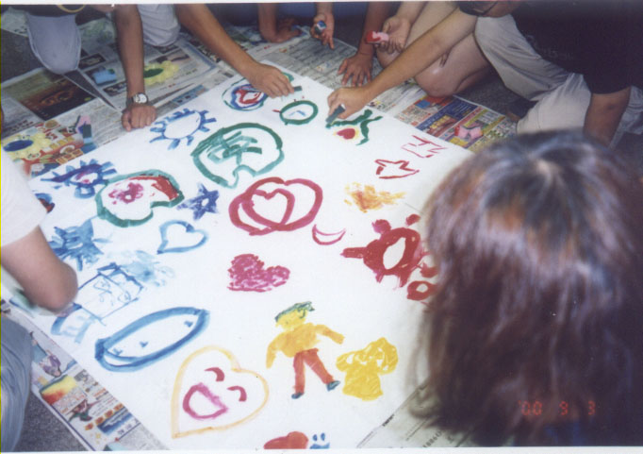
第二日早上我們的活動都不算太多，記得我看見某些智障者在踼足球，有的又打乒乓球o 也記得有一次我們去到卡啦OK房去唱歌，在我唱EASON的 “我甚麼都沒有”時，MEKO都有與我一同唱o 另外，我們在活動室與智障者一同玩，我都讓給他們玩，因自己也沒有心情去玩o 早上較後時間，大會都再次進行集體遊戲，有一次是MEKO輸了給一位智障者，前者輸得十分不值o

及後我們都坐下來做回一個在營地活動中的總結，抒發各人的心中的感覺，又畫了一張大畫冊，每人都有他們的筆跡，當中畫了不少有意義的圖畫o 我覺得這是一件有意義的事情，但當時我不覺得是這樣o 之後各人都過午飯後，作回程了o

獨居探訪再次 失意畢竟不止

我們在談論去探訪長者時，我與兩位智障者同一組，他那十分主動的性格令我驚嚇，事事都想得十分誇張，這也不打緊，但是最令我討厭的，是他那神情（感覺無分對錯）及態度，在前往長者家中時，他怕在街上已被主人扣上繩子的小狗o 他看見後又東又西，清潔時又要那又要這，所以那次是我在替長者清潔中最不開心，最憤怒的一次o 不幸的是，我那時都不曾學懂包容這二字，否則我也會願意出席在十二月舉行的聖誕嘩鬼派對．．．．．．

另外，在獨老清潔的前一天，我們又與他們一同摺那紙星星，那時有的同組的智障中仕又要這又要那，令我好不歡喜o 加上有時還要寫甚麼的揮春，他們問我美不美，那時我連慌話都不懂講，只得心中噴火，真是辛苦o

獨老清潔乃是分兩次進行的，一次我去了良景，一次則去了大興的居所，第二次我十分激氣的，有的義工都是第一次接觸，反而我在蝴蝶做了不少次，所以我是有經驗的，但今次的上門不包括替他們做訪問，所以與長者們的對談時間是比較少的o 我最不喜愛的智障者，他一上到老人家的門外時，又不停的講講講，我心想，可以入了屋才講的，所謂口沒遮攔，就是這樣的了o 主題都是由我去開始o 他們講的都是令長者們不能回答，唉，各位，我皆因有這樣的一個感覺，我也不想的，現在的我，應不會的，我相信是！

往後一次我們要討論的事情是商議我們在十二月行的嘩鬼派對，準備的情況，我既有參與，也清楚，但是在正日我卻缺席，原因不是我無法抽空出席，而是不願意出席，因為不少差勁的經驗都令我踏不了步去參與o 當時只好與吳姑娘撒一個謊o 我記得那一晚要我們在派對舉行完畢後，還要與智障者一同去尖東行街看燈飾，那我真不敢想像那時會發生甚麼事情，雖然撤謊是不好，但我都無後悔作出這麼一個謊言o

其他義工，或許可以在這八月份至十二月份，共五個月的活動中穫益良多，但我則得不到甚麼，我只是很想快些完結，對我來説，那時的我感到一些對義工都對我不好，真的很不安o 這也維持了一段長時間o

同心同行，我都不是那麼熱心的與他們同行，所以我也不願再去記甚麼o 我們的新義幫小組於中秋所進行“長者中秋齊齊玩”，本是安排了田景宿舍的智障者作出表演，但是基於某些問題都不可以照著安排行事o

3. 長者中秋齊齊玩 表現有如藍夢幻

七月初，我們開始商議一個為長者而設，與他們慶賀中秋的活動：“長者中秋齊齊玩” o 我們本定於在九月十日進行，但剛巧與立法會的選舉撞期，因場地的關係，令我們不得不改期，需要廷遲一星期 o

這個中秋節的活動，是我們新義幫的組員一班義工，一同著手而做的第一個大型活動，那是很值得記念的，尤其是各人都願意花上好幾倍的時間去準備物資，在中心犧牲了不知多個小時而完成的o 參加者方面，我們都是透過獨居老人清潔的時候，告訴給老人家知道o 由於部分義工都有參與過年初的〔長者團拜賀千禧〕，所以今次我們都有一定的經驗o 加上我與某幾位老人家已建立了一個良好的關係，所以都令我對此個活動十分有信心及期望o 是次活動的司儀是阿立及阿豬，他們二人都用了不少時間去排練o 有信心，有寄望的事情，我才樂意花時間去做的，這是鍾伯，你知道嘛？你明白嗎？

那時我在活動的準備當中，我帶了攝錄機去拍攝，但有的女組員都有些怕面對鏡頭o 但是有一位男組員韋立卻不怕鏡頭，還在鏡頭面前去介紹自己o另外，當時的組員還包括阿豬的一個女性朋友，臨時做了我們的組員o 又在過程當中最令我深刻的是我在中心C房的拍攝期間，被吳姑娘叫我關機o 這是不好受的o但她不對嗎？不o

在九月十四日我們一直在中心幫手，但是有的組員都在放學後即時趕來，有的組員還穿著校服來到中心o 我問WINNIE是否讀呂明才中學o 她答說是，我又連隨問她，是否認識一位姓鍾的老師，她說認識她，又說她甚麼甚麼…..

食慾即到麥當勞 懷念那條來回路
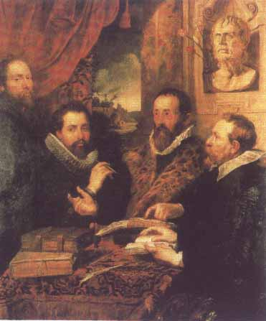
幾位組員與我，至晚上才走，可想而知我們的組員都是那麼用功o 很多時都很懷念我們因肚餓時會一同走去蝶心樓的麥當勞解決一下o 有時又會回去中心才食，而有時我們都會替吳姑娘買一個餐，免得她又要行一趟，我也記得那康琪都很用功做事，與阿倩成為 “孖公仔” 這令我十分深刻o

那時我與阿初都仍有聯絡，但當然不是交心那一類，不過我都有與他傾傾近況等o 又組員A．華，都是在今次活動我們二人才首次合，也有一些深刻的場面o 這些都是令我不能忘記的o 另外在活動開始前一天，我們各人都可以拿一個月餅回家，但那時中秋都過了，組員們仍樂意拿回家，不過我更樂意拿走那個月餅盒o 而摺草蜢那兒，CORA都有在OFFICE教我們，我都抱著一個還可以學習的態度呀o

回想起這些在中心準備活動時的工序，都令我十分懷緬，沒有壓力，人人開心愉快，看見他們都是那麼的不開心，雖沒有我的份兒，但我都十分喜歡那時那地那事那人那氣氛o

九月十七日早上十時，我們各人都返了中心作最後的準備，我們要用的都包括一些道具
（乒乓球等），也包括一些禮物o 我們也要把它們搬到蝴蝶的社區會堂o 中午的一餐都是在麥當勞進食的o 義工們在外間掛著彩旗o 內裡又要掛大BANNER，座位及桌子的排放，這些都需要好幾位的義工o 節目中所要做的小手工，都有一些義工幫手，當中包括阿敏等的小義工，但她們都有中學程度了o

我們繼續在會堂準備，不少老人家都很早出現o由華姐親手監督各類型的食物的情況下，以確保其質素的保証o 各方如火如荼，十萬火急o 鍾伯則周圍走，去拍攝一些值得去留下的片段，例如走向禮堂的儲物室一探究竟，又從那兒走回出來o 其實，我在家中都開始拍攝
，我因為拍攝下來我剪下一些心型的PU膠的過程o

時間都差不多，長者們都要嚷著入來，但我們都未準備好，我們又要把他們分開四組o 逐個逐個叫名的做法已不行了，因為有的長者想衝門入內，拿著攝機的我都仍有拍攝當時混亂的過程o 這過程都維持了一段時間，吳姑娘叫他們入來再談，因當時情況實在混亂不堪o 事件中幸好無人受傷o

入到禮堂後o 吳娘都要她們分組坐開，但要他們把名牌貼上，我們才可以開始，阿立及豬頭則在上邊站著，又不可以即時開始，所以都頗為奇怪！ 台下的義工都協助長者就坐，及後一切準備就緒後，節目開始了，它是一輪的開場白，分好了組後，都開始遊戲，首個遊戲是打乒乓球，但是現象是十分不濟，個個都不識打，令場面十分沉悶，我也要上去玩埋一分，但都仍保持著一個開心的面孔上台o 打到乒乓球都要讚到他們天花龍鳯，我不愛假笑，現實點吧，各位！

下一個環節則朦眼猜物件，物件都是與中秋有關的o長者們都十分醒目，很快都猜中了o 加上下一個遊戲是關於砌圖，各位長者都可以在這次的活動中知道我們的義工組是有多好，有多勤力的o 我的攝影機能夠不停的拍攝，我也要多謝會堂提供予我的直流電o

及後還有茶點時間，給長者們猜燈謎的環節，做手工的機會，這時各人都沒有太大的壓力，可讓義工們休息一下，MEKO也出現在會場當中，這是我始料不及的o 另外，有的長者問我燈謎的答案，我又不好意思不回答，場面真的尷尬o 另外，阿立拿我的攝錄機來拍攝，但我還是認為他在當時未到家，未是一位成熟的攝影者o

抽獎時候，有的長者都不願留在座位上，長者又返回檔攤處繼續做手工，這令我的拍攝有阻礙，走來走去o 在抽過獎後，長者們都要在最尾的一個環節中著手了，那是各人都手持一個心型的ＰＵ膠，一個與一個的緊緊扣著，組與組間又扣著，最後所有的心都連成一起，場面都不錯的o 最後長者都要離開會場，我都一直在影我們的執拾情況o 也有吃長者們剩下的食物o

我是最後一個離開會場的，我們返回中心，都即時開回一個檢討會，但我的攝影機沒有關好，鏡頭蓋則是關了的o 後吳娘都與我們談了不少當中的得與失o 這是好的o 各人在散會後各自散去，也結束了今次的活動o 暑假至九月的活動都只是這麼多o 但是我在活動當中所拍的相片，有的留在中心，因為FLORA拿來作為報告，但是遲遲未給回我，我記得好像在十月尾，我才收回所有相片o

在十月，我仍在中心幫手外，也再次開始了我個人學業，那就是報續毅進計劃，報了香港大學的院校：SPACEo 課程在十月九日開課o 而在十月七日我們開組時，吳姑娘在會後問我們有否興趣加翌日在大尾篤舉行的獨木舟活動o 那是吳姑娘的朋友作為我們的導師的o 那時，我都十分期待翌日的活動o

活動當日，我是最早到了大埔火車站o 那朝我先坐Ｋ１Ｘ巴士到朗屏車站，再轉巴士到上水，但往上水的巴士則在早上九時許才開頭班車，所以我即時經天橋走往元朗大路再乘坐
２７６號線抵達上水o 在上水，即時再轉火車往大埔o 但是我到了大埔火車站後，也不見各位義工，後我再等了一會兒後，他們才到o 及後，我們一同與教練坐巴士去大尾篤o
到達後我們人都要買一對白飯魚當鞋用，我買時又因尺寸不合而被拖慢了進度，及後在更衣時穿上，竟發覺兩隻鞋子也是左邊的，真的激氣，雖然有人叫我去更換，但我則沒有去做到o 而我們都聽從教練的指度，先聽聽獨木舟是一項怎麼樣的運動，後又教我們上舟下舟的正確姿勢o

我們一個一個的上舟，我是最後一個上舟的，當然不開心嘛！但我看了所有人上舟，但是我仍有問題存在o 而坐上到舟上，我覺得不怕，反而十分有信心地去爬，偶爾還去玩玩一些比較驚的女組員，例如長髮的阿珊等o 這都是令我十分開心，因可以與她們來一個溝通，又可以看見她們的一笑o

我的方向感都不錯，轉彎都不是問題，這些情況，令我都完全忘了後一天是首個毅進課程上學日所產生的驚恐，如會見到甚麼人，老師是怎麼樣等等o 由於我們都穿上救生衣，所以都少了一個負擔，我向前爬都十分放膽o 我都嘗試向前衝等等o 不過我們都是在指定的範圍中活動，暫未可以出海，我也不知下午會做甚麼o 期間有人指醒我在坐下時要坐直，否則腰部會十分辛苦o

中午的午飯時，我們一班義工連同教練走去附近的食店用膳，我們叫了不少菜， 都令我們叫好，而我們都一早約定要請客，這是應該的o飯後，我們又著回那救生衣，再次踏進獨木舟了o 這次我們去得更遠o 那是另一個島嶼，途中都有微風o 我在眾人中都是在前排，所謂無敵是最寂寞，我便會在中途都返回去舟群當中去看看各組員的情況是如何，來一個一百八十度的轉彎，都是不易的o

那一刻，我都想回在中學時，與地理老師於西貢的創興水上活動中心作海上活動，那次我是與同學顧兆安一起在划那雙座位的舟o 那時我們都十分怕，因大風的關係，險些翻側掉下水中o 但我知道我要專心，所以都想把握現在o有時會嘗試將那一刻留往，將一切都留往，不想它流走o 但我知道是不可能的，我都盡量在一刻去享受開心，不要擔心o 在過了對面的一個島嶼後，我們都上了岸，休息一下，行下曬下，十分好o 對於我能在開學前可以來到那一個地方，真是開心o 但開心的時候總是不可以留往的，所以我們在四時許都要離開，在我們沖過身後，即收拾好一切，離開大尾篤o 我都在當地看到一些名貴的單車，所以我都曾找人討論一番，但不得要領o 及後我們都返回屯門，各返各的家o

我也要繼續開展我學業的另一個層面：修讀毅進計劃（於香港大學的ＳＰＡＣＥ）o 我媽媽都要叫我不要經常返回中心當中義工o 要我努力讀書o在那時過去的十個月的時間，救世軍給了我的，比我在過往兩三年所得的為多！事實上，我又怎可以那麼容易便抽身離去呢？因我與中心已是不可分開的o

展翅大使

在九月尾，我收到電話說勞工處想找第一屆的展翅學員當上展翅大使，去推廣這個計劃o我在九月三十日（周六）下午，我到了鑽石山鳯德社區中心參與展翅大使簡介o 那日來自不同區域的展翅畢業生玩了遊戲，先讓大家可以較為熟絡，後又談談展翅大使的內容，這個計劃也是有一些獎勵的，那是義工的服務時數o 由於我根本沒有幫過甚麼忙，也無進行過甚麼展翅計劃的推廣活動o

在毅進課程開了課後，勞工處都有找我，但因時間的不許可而不可以令我再上一層樓o 所以展翅大使的歷史也只得那麼多o 在我的學歷證明中也有由勞工署署長陳甘美華的簽發的展翅大使的授權書o

救世軍週年巡遊

在二零零零年十一月五日，我們一班義工參加了救世軍的週年巡遊，那日早上我們義工組員，如ＣＯＮＮＩＥ，阿倩，ＪＯＹＣＥ，ＧＬＯＲＩＡ，雙立，阿業及鍾伯都一一在九龍公園集合了o 繼而我們一同在大會的集合地方排好後，在大會鳴聲下一一出發o 鍾伯是拿著那旗幟作代表向前行的，我們經由海防道及廣東道一直向文化中心方向往前走，我那時把相機交給了姑娘，望她可以替我拍攝，但是我最後都是覺得自己拍回最好，因為自己最明白自己的一個人o 我在步行途中，都覺得今天是很高興的，因為加入中心在少於一年的情況下可以參與了救世軍這麼盛大的典禮，是十分開心的！

及後在抵達了文化中心後，我們休息一會兒，接著我到處去拍照留念，拍下人們在步操的過程，也有拍攝一些旗放在地上的情況o 吳姑娘告訴我們在三時許要返回來進入文化中心聽一個講座，但是有人覺得是悶的，所以也一早走了，結果也備受責罵o

我則不與其他義工一起了，我一人到了海邊的長堤上拍攝兩岸的景色，對面的海景，鐘樓，香港申辦亞運的大海報等等o 在指定的時候，我與義工們都一同在星光行再次集結在一起，也令我們準時返到文化中心出席講座o


：：：：：：

在這個夏季及秋季，個人創作空間很大，可以讓我不停的作詩及一些有趣的句子，也許就讓我再次獻醜，或給你一個休息時候的一些短篇讀物o
以下這些時事詩，是對新聞的一個“報導”

俄國海底現災難  潛艇入水啟動難  一一八人生存難  漆黑水底見光難  其實救人並不難  只因普京太得閒  忽理人命作等閒 | 中東歷史真複雜  約旦黎嫩反美集  西岸耶冷戰火集  雙伊支持是巴勒  美官指責阿拉法  不能領軍敗執法  相信永戰我想法 | 無線記者李汶靜  因病逝去乃靜靜  四十有二病魔請  這就過世淚成呈  新聞片尾播舊情  我心錯愕不安寧  但願汶靜永安寧
兩周後賣旗 下午到歌期  後事我更冀 爽己 | 與師關係好 我心當然好  分數不會倒 最好 | 中東局勢劣 兵慌又馬亂  遲早人死絕 生存
我在中心已三季  有悲有喜現想歸  示愛一事身心廢  被人臭罵好濕滯  幸有娘娘當我仔  適心輔導又提攜  再三謝她不嫌貴 | 自己曾對牆長跪  決在中心濾心底  肥豬德興拳頭揮  村長鍾伯細路吠(ｏ廢)  我亦樂意聽心底  義工經驗我還低  一有意見聽心底 | 人際關係未做好  精神體力均敗倒  覺己地位是小草  一刻開心誓難保  越想越愁紅血吐  但願上天能看到  幫下鍾伯好不好

教師語文基準試 | 江總今在中南海> | <董有話在離京時
反對之聲仍堅持 | 大喝記者多靠害> | <接受記者訪問事
他們說己資已持 | 問題幼稚在腦海> | <他說老闆鬧你時
為何現今要再試 | 特首問題己念蓋> | <只是為港做點事
教試現今說推遲 | 不斷跨張活不該> | <教教記者報導意
但是政府仍堅持 | 他的態度惡氣抗> | <望請港記不介意
教師一定要教試 | 誓要記者自潔愛> | <記者會否嬲今次?
賭波問題又再起 | 奪標歷史十九年 | 七月初的錢小豪
應否合法紛爭起 | 環境不好在近年 | 因為偷窺被警捕
人說大賽才興起 | 減無可減終要完 | 經過三月時間到
若然草率胡亂起 | 銷量下降不能存 | 十月廿五官宣佈
政府一定擔唔起 | 十多員工又玩完 | 原告缺席放被告
家庭或因而慘死 | 當中可調另部源 | 但說可恥這一鋪
反抗合法全家起 | 又一結業世事圓? | 毫不留言記者佬

我的七言絕詩都一直在進行，內容是在義工生活中的所見所聞o 直至零零年十一月止，前後也有六十多版，六萬多字o 但是很多也是十分私人的，不能夠在此公開o 這個做法也是給我的組員的一個尊重！你假若看不明上述的內容時，我也幫不了你，因我不可能一字一句來解釋給你知，所以要你自己去領悟一下吧！談到尊重，我是否懂得尊重人呢？不一定的！


賣旗

在十一月四日是我首次賣旗的日子，但是我在那天都做得不當o 我在十時許才起床，及後我知道是遲到不已，所以我也即時開工，去到屯門碼頭替香港遊樂場協會賣旗，但，在那時知道我是無心戀戰來做這樣的一個工作o 又我在賣旗的過程中都有一些問題，那都是人們不肯
拿出金錢去捐款o 由此次起我都不愛賣旗了，因為我可以用其他方法去幫助社會，回饋大眾o 包括用我心去關心社會，用我的力去幫助他人o

在賣旗日的下午，我們一班義工都前往荃灣唱卡拉OK，是次也是繼上次獨木舟活動一樣
，本是給義工組〔孤男十女〕的活動，但因該組組員無閒出席，所以我們一組的義工都要“補上” o 這次娛樂活動只有我們組的五個員組參加，我在結束後都是不歡而散o

心在毅進很開心 與師關係深深深
就讀ＳＰＲＩＮＧＢＯＡＲＤ 勁多收穫

毅進的課程當中，我認識到不少同學，這令我十分開心o 但是最令我感到遺憾的也是那一件事情o 與教師的關係都十分好，中文老師又曾看過我的詩詞作品，給予評價，活動教學又十分令我充滿信心，充滿滿足感；農曆年間的回文創作，令我在假期後得到意想不到的東西o
我的創作作品，時事詩，都一直出現，令我多了一個創作空間o英文老師在逢周四與我們免費補課o 數學老師則可與我們談得更多的外間時勢，升學就業的最新情況o

但在會計科方面，我的進度十分嚴峻，無心機上課，令我生不如死，每每想回中四時的慘痛經歷，也許是令我在毅進的一個障礙o 我上課造夢，但我對老師仍是尊敬尊重的o 雖然他多次勸我要努力，但我怎樣也是在這一科目無心向學o 每一次功課都是抄抄抄，測驗更不必多講o 保險老師則與我十分合拍，雖然我在該課程上有挫折，但仍可以得到她的指導，她有困難，也有找我幫手o

營養師（班主任）則對我眼前一亮，因為她看過我的詩詞創作o 她給人的感覺不是太強，但是每每在課堂開始前都替我們進行了溫習的問答遊戲，令各人氣氛高漲，也令每位同學都在溫習的狀態當中o普通話課的老師則因身體有病而要換上另一個，初時都不太喜歡新的老師，但最後我都容納了她o 電腦科的老師都是蠻好談的，應惡時惡，偶爾也十分友善o

最令我覺得開心，有興趣及享往的科目，就是人際傳意技巧一科o 在第一堂我開始覺得愛上此一科，在第三堂，我遲了上課，我感到千百萬分的內疚o 及後與老師不斷的溝通及交流，每次的課堂活都有我的分兒o有的是老師提起我的名字及找我作協助o

當中的遊戲／活動教學習實在是太多了，有一次我要角色扮演，一次要我們從高處背向桌子而跌下來，一次又要有三分鐘的演講， 一次．．．．．．在學期尾的一個大功課，雖是勞民傷財，但可以與其他同學相處融合，也是值得的o 我得到這位老師的信任，令我十分開心o 鍾伯覺得，若鍾伯是願意跟你交好，而不是泛泛之交，我必會與你主動對話o 但現實還現實，偶爾都會出現無聲勝有聲的時候，我很想我們靜下來，用心去交流，用心去猜猜對方，而不是用言語去表達o 談回人際科的老師，她常常都會在堂上於假設的例子中拿我來做中心人物，我本人則不介意，但我怕其他同學不開心，在想：又是那個鍾家裕，為甚麼他會這樣架，得到老師的超級信任o 那時我則想：樹大無疑招風o

這科在近學期尾時，那功課計劃的題目，我們選了是要我們把一個三日兩夜，有四十人參加的宿營，十分具體地設計出來o 從遊戲至每段時間的內容活動都要一一詳細設計出來，說
易行難，做起上來真是要花上不少的人力物力才可完成，我是與另外兩位男生及三位女生一同合作，那感覺是既忙又開心o 大家都想去完成它，有著目標來做事，果然不錯o

談回會計這一科，我最尾是要補考才可以令我的毅進課程來作一個美好的完結o 最後，我都可以成功畢結業（３Ａ４Ｂ２Ｃ１Ｄ）o 整個課程，對我的影響，可謂既大而實用o包括，我的個人自信心多了，喜歡向人表達自己的意見，學習聆聽等o

還記得我們學期完結前，我向每一位老師及大部分同學寫了一篇我對他們的感想，對他們的感覺，我也給了我個人設計的留言紙給老師們去留言，這都一一留在我的珍藏當中o 與毅進的老師們可以繼續保持聯絡都可謂一份禮物，因他們都願意回覆我的電郵o另外，在零一年的十一月十九日，與HKU SPACE的高層都有一次意外的傾談機會，我可以談談我那時的近況o 又可以給予他們意見，十分好呀，這些都是令我成長過來的一些片段o

同學方面，很多同學都報續了香港大學的精進課程深造高級文憑，我本可以一同修讀這個課程的，但因我害怕再選錯科目，令到自己太過辛苦，所以不再堅持選擇；另一原因是我的會計科，在報讀精進的時候（七月），因為會計科還未及格，所以那邊的校方都不可以取錄我o 結果在二零零一年夏天，我輾轉地報續了浸會大學副學士基礎課程o 那時我都不清楚是甚麼，但後來經過時間的過去，才知那學路是那麼的長o

告別蝴蝶 邁向富泰 定創新里程

一口氣談了一整年有關我的學業情況，義工那邊都不能夠談得那麼多… … 在二零零零年，救世軍中心結束了在蝴蝶區的服務，原因是中心的服務範圍擴充了，所以要搬去富泰那一間較新，服務更廣的地方了o 這個事實都早早有從消息人仕的口中知道，由於那時不太肯定，所以當真正落實了，我才肯定這個事實o 在二零零零年十二月三日下午，我們一班大義工替小朋友來一個告別蝴蝶的嘉年華，那一日我們都十分用功，新一任的中心主任，張主任都有出席o

那日我們都早早便到達中心，開始佈置各地，地方包括中心內外，那個頒獎的大台，都由另一些義工負責佈置，個個都十分緊張似的，而CORA都在向她的小義工作重要的講話o 另外，遊戲攤位的負責義工也一直在準備狀態，不許出現絲毫錯誤出現o 阿孔，阿明，大細立等都一直在中心左右，在協助中心在外舉行的告別典禮o

我在中心所認識的小朋友（年約十至十二歲左右）如嚴浩全，蔡德興，陳嘉榮等小朋友都跟著我，一起去看中心有甚麼地方是需要協助的o 我有與他們拍照，他們也十分開心的o 這些也是我在蝴蝶中心中，很好的東西，在那兒，很開心！比學校更加開心！

下午二時許，典禮正式開始，有司儀把各人的注意力集中在台上，我當然不會錯過此個歷史時刻o但是在上年，我極對不起的一班小朋友，他們都一再向我作出挑釁，在大叫鍾伯在拍照，在偷影等說話o 這都令我十分尷尬，因我當時在拍照不是受大會所託，而是私人事情
的，大會有權不准許我拍照o 我都因他們的叫喊而十分怒氣o

這天除了是告別蝴蝶嘉年華會外，也是義工的頒獎典禮o 所以，中心的義工都曾上過台去拿獎，但是那是甚麼東西，我都好像未曾看過o 那天都有救世軍的高層來到這兒，包括中心的新一任與下一任的主任，救世軍的高層職員，我也有與即將離任的曾主任合照o所以那天是十分有歷史意義的o 在場也有銀樂隊在表演，又有放花炮的儀式，也有打油詩的活動出現，但當然不是我創作的，但我很希望可以來日將我的個人作品，能給人們翻閱，這真是我的一個安慰o

閉幕禮完結後，我都由一個職責而轉移去替協助小朋友拍數碼相片o 及後我都工作，張主任都有走過來，與我談談幾句o 下午，我們都是這樣，再無甚麼特別的事情發生了o 眼看蝴蝶救世軍即將停止服務，都有點可惜，但願各位有心的義工都可以繼續為中心服務，這是我的一個願望，也是中心的一個希望o

再次踏進介毒營 今次更是好心情

二零零一年我們重踏浪茄o 那次都是我們一組的組員，加上那六個年紀比較年輕的美少女，我對她們認識不深，但是相處久了，覺得她們也是不錯的o 在一些事情中，都有機會一同對談o 那時我對他們都採用一個可理不理的態度，因我相信我不會跟她們會有甚麼關係上的進展，只不過是一次活動中的相遇者，但是在兩日一夜中，我們都有溝通過，外表不如實際，其實她們；都不是差的，只不過是有一些外表給他人覺得些少女不好，甚麼都不好o

那次我們在一起，首天下午跟上年的情況一樣，紮了營後都開始洗澡，但多雲的天氣，都令我們覺得這是暴風雨的前夕o 晚上我們的活動，都是比較激的，我們玩了不少的集體遊戲，結果我未曾輸過，心中放下了大石o 輸了的組員都要走到陌生紮營者面前在唱歌跳舞，這活動也可以令我看出及理解如何在陌生人面前減輕壓力及甚麼是願賭服輸o 我曾經都是一個願賭不服輸的人，所以我那時曾經不想參與；但人大了，甚麼也要變，要變得如何被人們認同你是長大了，但更重要的是我認為自己是長大了的o

翌日早上，又下雨了，這令我們所紮的營都一一入水了，我們唯有由營幕疏散至介毒營的活動室o 我記得那時我與高傑及一兩位組員，一再來回帳幕與活動室間，把各人的行裝拿到活動室，那趟的“救亡行動”都令我們濕透了，也有點傷風的事情發生了o 帳幕也在大自然及雨天下繼續與雨水融為一體o

早上我們都在飯堂的地方摘下菜的葉子替午飯做準備，別無其他o所以這年的過程很悶，沒有下海，沒有下山，所以我也不願記下那麼多的片段！

中心搬至富泰

中心搬往富泰的一段時間中，我都無作出援手，原因連我也不知道，這可能是我要休息一番o 與此同時屯門新發村的長者搬去富泰，我也是無作出援手，因為毅進的課程都花了我不少時間來完作習作功課o 同時，我從中心職員中知道，中心搬遷至富泰的計劃要廷遲，那是由於房屋署的問題而不能在零一年二月左右入伙，所以我也以休息一會兒，集中在我的學業上o 當然，義工組方面都要被迫休組，與組員們都要長時間分開o 個人來說，我不會主動找她們出來一同聚，但有聚會，我也一定會盡量抽空出席o 因為我知道我不是那麼有領導能力及組織力；而且有些事情，作為男生的我是有所不知道的o

那時義工服務可謂完全停頓o 中心終於在二零零一年中安頓好了，但我第一次踏足中心，也不懂如何走向中心，我問街坊，他們又不知道，最後只好再問別人才懂得中心的位置o

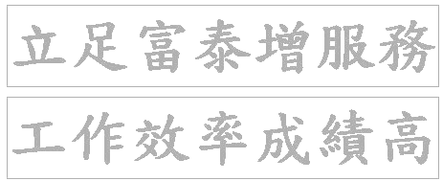

匯青舍

轉眼間都到了零一年的暑假o 義工組都有一個的變化，那是將數個義工組結合在一起，吳姑娘都不再帶領我們了，那改由職員ＣＯＲＡ領導我們新的一個義工組：匯青舍o 有人說新的一個小組成立後，我們應團結一致，這我也是認同的o 在此我提一提有甚麼小組結成這個滙青舍：滙青包含了孤男十女，義伶玖八，我的新義幫及加入一些新血o 但是組員都已從一些活動中認識了其他的義工，所以情況不是要重新去亙相認識o 鍾伯則對某些組員仍不是太熟識，不多不少都會對他們有點生疏o

當時，我們首要的事情是開組，我們要定出在新社區中的義務活動o 接替吳姑娘的是ＣＯＲＡ，她當然有與我們一同開會，但吳姑娘都仍是“主講者”我們都在討論我們會做甚麼的義務活動，那次我們各人都提出了不少不同的意見，暢談我們各人想做些甚麼，最後有了一個定案，是對地中海貧血病童做服務o 由於我們的一位組員是有這個病的，所以由她聯絡屯門醫院的病童會比較方便，也比較有效率o

與此同時我的心理起了莫大的變化，加上組員間談戀愛，又有組員生日時與其他組員（包括我在內）一同慶祝，我十分妒忌，十分不開心o 我記得那只是兩三天內發生的事情，令我十分痛楚，不知怎的，我突然在深夜間，一口氣在電腦前，親手輸入我那“五千字”不開心的經歷給義工組的負責社工CORA知道o 由深夜十二時起的三個小時內，五千字都一一呈現眼前，我記得完成後的感覺是落寞的，空虛的，只想CORA快些看o 也是那封信件，我希望自己可讓我休息一下，暫時離開義工組，那五千字，現在再次看看，講不出是一個怎麼樣的感覺．．．

有些義工一聽到那“五千字”後（但那時已是同年年尾），都直言覺得我可以出書o你仔細查看，其實只得四千六百多字，實不會有那麼多o 也是這篇“五千字”，正是我那時我的全部
，一些對人不成熟的批評是經過刪去的，反而我個人的不開心，會一一再度重現以下的數頁．．．．．．
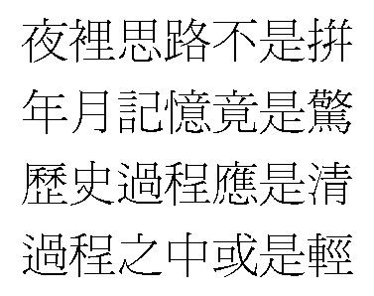

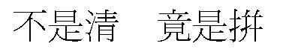

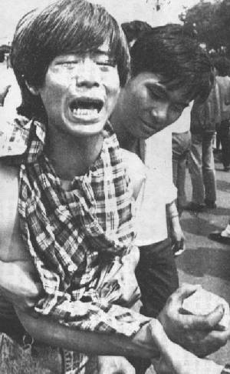

ＣＯＲＡ，
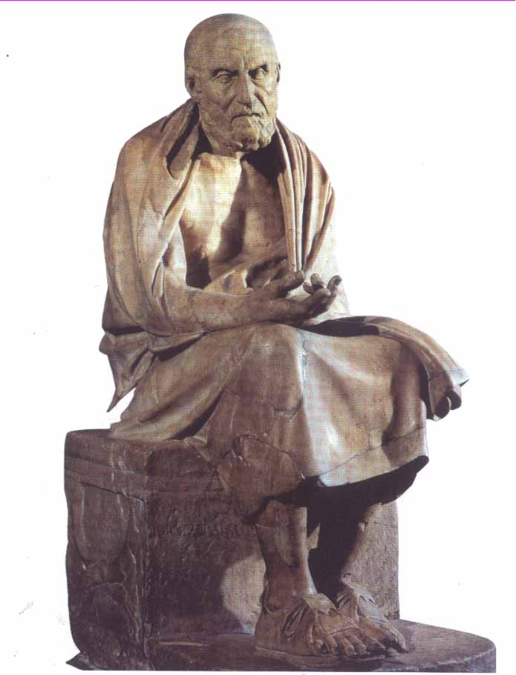
你也許知道，我叫鍾家裕，但是你未必知道我的內心深處是怎麼樣o

葉姑娘，你好，我相信此時，是你最適合看此封信，因為我真的很辛苦，碰到的事大多不開心，當我在開學日下午我知道組中又有情侶出現的時候，我不開心o 我心 跳得很快o
原因是妒忌，是羨慕，為甚麼不是我？快樂永不在我身旁o 見到人們很幸福，很開心，心中不是味兒，也就是這個原因，令到我意想不到地去寫這封信，去講講我心中的事，也許會費你時間，但我希望你會看完o
(那時真望有人與我談談，但無機會，否則我不會那麼瘋狂地去寫篇哭訴o)

說回在周日的生日，我們慶賀阿Man的牛一，人人開開心心，我郤很傷心，原因是我覺得無人明白我，無人主動去問我，去關心我，熟識的組群，他們都只會個個圍圈地去講，去笑，雖說我也有阿傑及阿Paul的，較為親近的組員，但二人都是說不到甚麼，每次也是很簡單地帶過便算，每次也是講笑，每次也是問問題，不 一一 一是我心目中的願望o

還有，在那周六下午，在離開屯門醫院後，我們都是在一起，有的組員是去商量買甚麼禮物給阿Man，她們行完一間又一間的店鋪，有數位更是十分興奮似的，又很用心，她們是甚麼心態呢? 那便是對組員一個愛，一個關心，但是沒有人問鍾伯，平時中意甚麼，有甚麼習慣? 甚麼甚麼? 沒有呀！！！

而我見到女組們，一見面便手拖手，亙問近況，我很心痛，為何不發生在我身上， Connie生日，阿Man生日，都有一大群人與她慶祝，但我生日只是一個人過，無人記得，這是甚麼世界呀? 每年都是這樣，我心痛，我很不明白為甚麼o 那麼多年來，生日禮物，都只是一大份！ 更甚者多年都是一人過，心中很不是味兒o 而眾義工在唱生日歌予阿Man時，我都有唱，但心中更痛o 望著電視機中，生日的小女孩開開心心，為何那人不是我呢?

(至今仍然有此疑問，但感覺已不再強烈o)
講回在卡拉OK的事，沒有一位女組員主動找我，我也只是等唱歌，等呀等，好了等到了，我唱時沒有人聽，她們只是講話，講話，野蠻的說，可以說她們不尊重我o 但她們唱時，其他人都是聆聽，那我都是吧！ 因我獨自一人在發呆及哭嘛o

再者， 有女組員頗正經地向我表示，請我不要唱舊歌，我又覺傷心o 但是她們郤可將一首歌，唱完又唱，唱完又唱，我一點兒也不敢，也沒有表示不滿o 點解她們可以，我郤不能呀??? 我像是一個配角，也可說我犯賤: 我可以不去的，但我又有出現喎o

當身邊的友人，義工，一個一個地開展戀情，我在表面表示明白外，心中毫不覺開心，我絕對相信是我抱著“人有我有” 的心態o 你有女友，為何我沒有呢? 為甚麼呢? 二十一歲人了…………人生毫無成就，每日都是“食睡排玩”不禁有點對生命有點唏噓，有點抗拒，假若我死了，誰最不開心呢，那絕對是我的媽媽，及家人o

講到死亡，在義營中曾講過我要殺一個人，那人正是我的… …，若在七八年前的時候我真的做了，也許你也會見到，不過地點應該會在監獄中，而不是在中心o 我時時常，我死後，我家人的反應會是怎麼樣，哭得死去活來，還是不得要命，我不知道o 但我郤沒有想自己會怎死o另外，家中環境不好，也是令我不開心的原因之一o

在家中，哥哥常講粗口(以致我也有講，這包括在中心o)以致我十分憎佢，家中的時候，他返來，看電視，見面，都沒有一句話，有講話都是他同我講，如食飯時要上香，打電回家叫我錄死人財經節目，新聞節目等等．．．所以我在家中不多言，而對我的媽媽郤不一樣，多了東西講，但心事郤沒有講o 講的也只是家中內外的事情，交學費，都不錯o 而五十五歲的爸爸呢，有時我不喜歡他，因他常罵我媽無記性，他每一罵，我都心痛，很痛心，那便會對爸產生恨的感覺，但有時我又覺爸爸主動找我講話，我只應了一句，我十分衰o 不過，他講話時候，我只能夠回應一句，不能再講下去，這是因為我沒有話題及方法講下去，每次也是點頭點頭，而他聽覺能力只得六成左右，而令我有點怒氣，講話時都像嗌交一樣，所以我十分辛苦o 而我媽媽的病痛又令我爸的店鋪有些進度上的拖慢，又令我爸產生了怒氣，所以我不時聽到媽怨爸， 爸又怨媽等的說話出現，很煩o

（現在呢！不會再談那麼多了，談多一句都係廢事的，多餘的，因他不再信任我）

而我爸爸又學過英文，考過九八年會考，他那年又不停地同我講英文，成日同我造句，好煩，這我不是不愛學習，而是同爸一起，我不願意o 唉………..

先前講到同我哥錄財經節目，仲怒氣，他日日都是對電視，收音機，買賣股份，好煩，嘈住我睡覺，所以我們每每在一時許才睡(現在到了二時許)，在睡了數小時後， 又要起床上學，佢呢，可以睡至九時許o 曾投訴了很多次，都是”嘈交”收場，所以他與我並無任何話題，任何大新聞都不會談，但我同媽，他同媽則會，有時媽媽不返家，在九龍我爸的單車店鋪中過夜，我與哥，便在家中過，寂寂無聲，只有收音機同電視聲，加上他又不時講粗口，都是好討厭，好憎他，為何當時我沒有親手… …他， 那我現在咪可以一了百了，自由自在嗎?

有時覺得自己好成熟，可以講得很多事，但講到人生觀，我差了千百萬里，自己不停叫自己要開心，但都是成不了，每天都不免要唉…唉…唉o Susanna說我無了唉， 但我只是在呼吸中嘆口大氣，她不覺罷了，我也仍舊一樣不開心o

二十一歲，至今都得不到意中人(女朋友)，是一個失敗，但又是平常的事實，媽常叫不要在求學時拍拖，那我心中反問，難道一生要讀書，一生都不拍拖了嗎? 不是嘛?? 自己中意過的人不少，在學校中有，有小組中也有，但由於被Susanna強烈警告過，不要在組中找女友以致亂了組中的事情，我一真銘記在心中（係？）o 講回九九年，我認識了同是展翅學員的阿珍後，便在個半月的燒烤後向她示愛，遭到拒絕，心中極痛，後來，同是展翅的組員，阿珍的朋友都相繼離開，最終剩下我一人，令我最終成為現今組中唯一一個展翅學員o 他們的離去，我是有責任的，是我的愛意趕走了她們全部人，想回頭都不行了，那次的失敗兼教訓，令我對示愛都起了太多的疑問及恐懼o 心愛一個異性，都不敢開口o 我都不知何時才有一個真心了解我的人，其實我是想來一個擁抱，因為這是一個對我來說十分好的感覺，也許你會說我 “咸濕” 但這個擁抱，對我來說真是很想可以快些發生o

Susanna曾講過，愛一個人，若你得不到她，那你便要從心中愛她，不要讓她不好過，所以我所暗戀的人，包括現在的，都是希們她(們)好過些，因我不想一再錯多次，若是百分百成功的，我會去試，但現實不是嘛，我若一再衰多次，那我或許不能再入來中心，以至是做義工，所以有時真的好辛苦，“愛不出口” 就是這個感覺了o

一位組員的妹妹，我常常去觀察她，為何未到六歲的她，可以這麼開心，我又想知道，她是否一生都能這麼開心，但我則不是了，患有肌肉萎縮症的我，還記得我未到六歲時，要入瑪嘉烈醫院做第二次手術o (首次是在我一兩歲的時候做了) 那時的情況至令歷歷在目，由做之前要姑娘用藥物親自將它放進我的肛門，排清身上的排泄物，至入手術室的一刻，至拆石膏的淒厲叫聲o 每每令我痛不欲生，六歲，大家都是六歲，為何我的是這麼悲呢?

那年我的爺爺過身，享年七十二o

及後回到學校，我穿了一些特製的鞋，鞋頭穿了個孔，加上是穿短褲，各人都當我是怪物，校園生活是人間煉獄，再者我因一時不慎，把大便排了出來人，還走到我哥哥班中，在大門向他大聲說……………，我之後的情況也不用多說o 那時我不知為會這樣，及後我都十分罪過，但那時又怎會知後果，是會此的嚴重呢? 期後小學階段， 我媽在我下課後，還要帶我到九龍醫院做物理治療，每日如是，所以我很愛我的媽媽o 但自己郤不生性o 那時醫生叫我去做運動，那兩腳小腿的外觀是不會如此嚴重不對稱的，但我又懶惰o 以至今日嚐到苦果o 那時的我，已經懂得博取他人的同情了，但都沒有受老師的注意，反而同學們都在笑我，以至我今日的不開心，悲觀，怕人知道我的腳是怎麼樣o
也許是這樣，現在我在某面郤要証明給人看我不是一個廢人，在我踏單車時，常與輕鐵鬥快，與輕鐵平排前進，心中十分開心，因為車上的乘客會看到我，試過有一次，在與輕鐵司機鬥了一段路程後，因前路無法前進，我下馬了，那個輕鐵司機向我豎起其姆指！！！

越講我就越無層次，語無論次，現又講回小組，我想組中的表現是一般，有時的確玩得太過份o 有一次在麥當勞開私人組講網頁的問題，那時我又扮惡，在座的Gloria給我的語氣嚇親，各人都笑了不少時間，而我之所以要扮惡，是因為要用一個特別溝通的方法，來去開展更對未開始的通更層樓（即另一個溝通方法），但有時有些組員聽慣了，反過來“窒”我，叫我不要咁惡，我的心又“謝”了o 我想我是會比較惡少些，而我與其他組員的關係，相信不會好得去那兒，我想都是在開組時才會講正經事o

不過，我也與某幾位組員，玩ICQ，關係似乎是好了，但出來見面時郤不是一樣，像很陌生似的o我真不愛此種的關係，而開組時又像開大食會似的，我不讚成，一邊食又一邊聽，我想她們未有此能力o 當組員弄食物的包裝至很嘈時，你又在講話， 聽到嗎? 不o 我也不會在她們進食時向她們講話o

說到講話，我個人未有此能力向眾組員講話，即是我講的話，未必所有組員都會去聽，去留心，但我不是o他人講話，我一定聽o 有時，我問一些組員一些問題，面對面，但有的組員像聾了般，不作任何回應，心中又泛起了不少傷感o“我講野無人聽喎 ！！” 我不是透明人啊！！

現又講遲到，我在屢次與她們出街時，有的都會遲到，有時真的不明白為何一點怯意都沒有，若我遲到，我的內心都已鬧自己鬧個不是，加上又要估一下到逹前她們在做過些甚麼，開始了嗎? 真的很擔心呀…………從義營中的情況，我想真的可以作為一個例子，雖有說 “待人寬， 律己嚴”但我都是這樣說o我不滿意o

我又有這個想法: 有的組員既善談，又樂觀，為何不可以在我無言時找一個方法去逗我傾話呢? 但我都知這個講法，是有點自私及無用o 我也可以逗人傾談，不是嗎?

另一方面，有時我不經意地在小組中講了粗口o 人在講錯話時，都必會很內疚， 我都是一樣，有時習慣了，改不了，還望自己自制o

還有，我都知自己不笑時，我的面口是怎麼樣，是好惡o 但有時都知是要保持笑容，但強顏歡笑是很辛苦的，唱卡拉OK，便是了，Man生日應是開心的，但不開心的我又在場，有時組員望向我時，都被迫要強頻歡笑，一種好辛苦，好痛的一個笑，那次我試了很多次，都要掩飾自己的不開心，試問那時又有誰又可以了解及明白我的不開心呢?

受歡迎，是一件很美好事情，我見到阿傑，阿Paul及他的妹妹這樣，每次見他們都是受女組員的問候，詳盡的交談o 有時真的很想知道他們有甚麼板斧可以這樣， 我也不知我還有甚麼形象能與眾組員重新相處o

(但我已告知自己，我有了，因一切都已改變o)
我與她們，中意的事不同，生活習不同，背景不同，真的很難有深入的溝通，雖然有時在組中好開心，但都是短暫的，不太真實的o

例如，那次我首次探訪到懂得英語的劉伯，一拍即合，及後我同他以英文溝通，我很開心，但過後Connie問我為何用英文同他講呀? 那我只是中意愛用英文同他溝通，但郤被她誤會我扮野，以為本人的英文很好，很強o 我抗議o

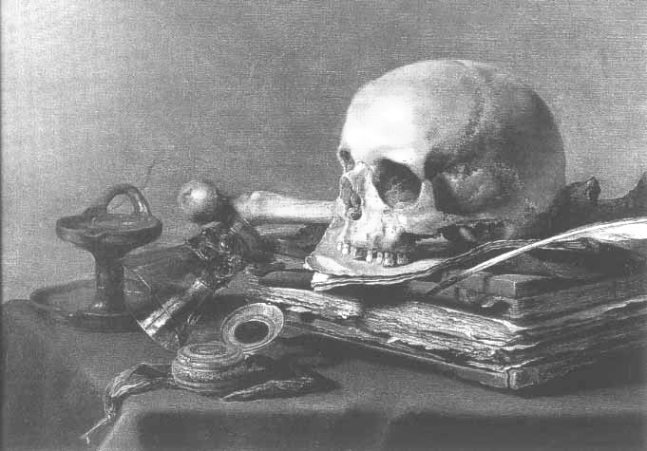
匯我腦中我手寫
青年之心不能蛇
舍屋之下非強者
義仕成為更高者
工作之餘助長者
小小時間應能捨
組中實力表表姐

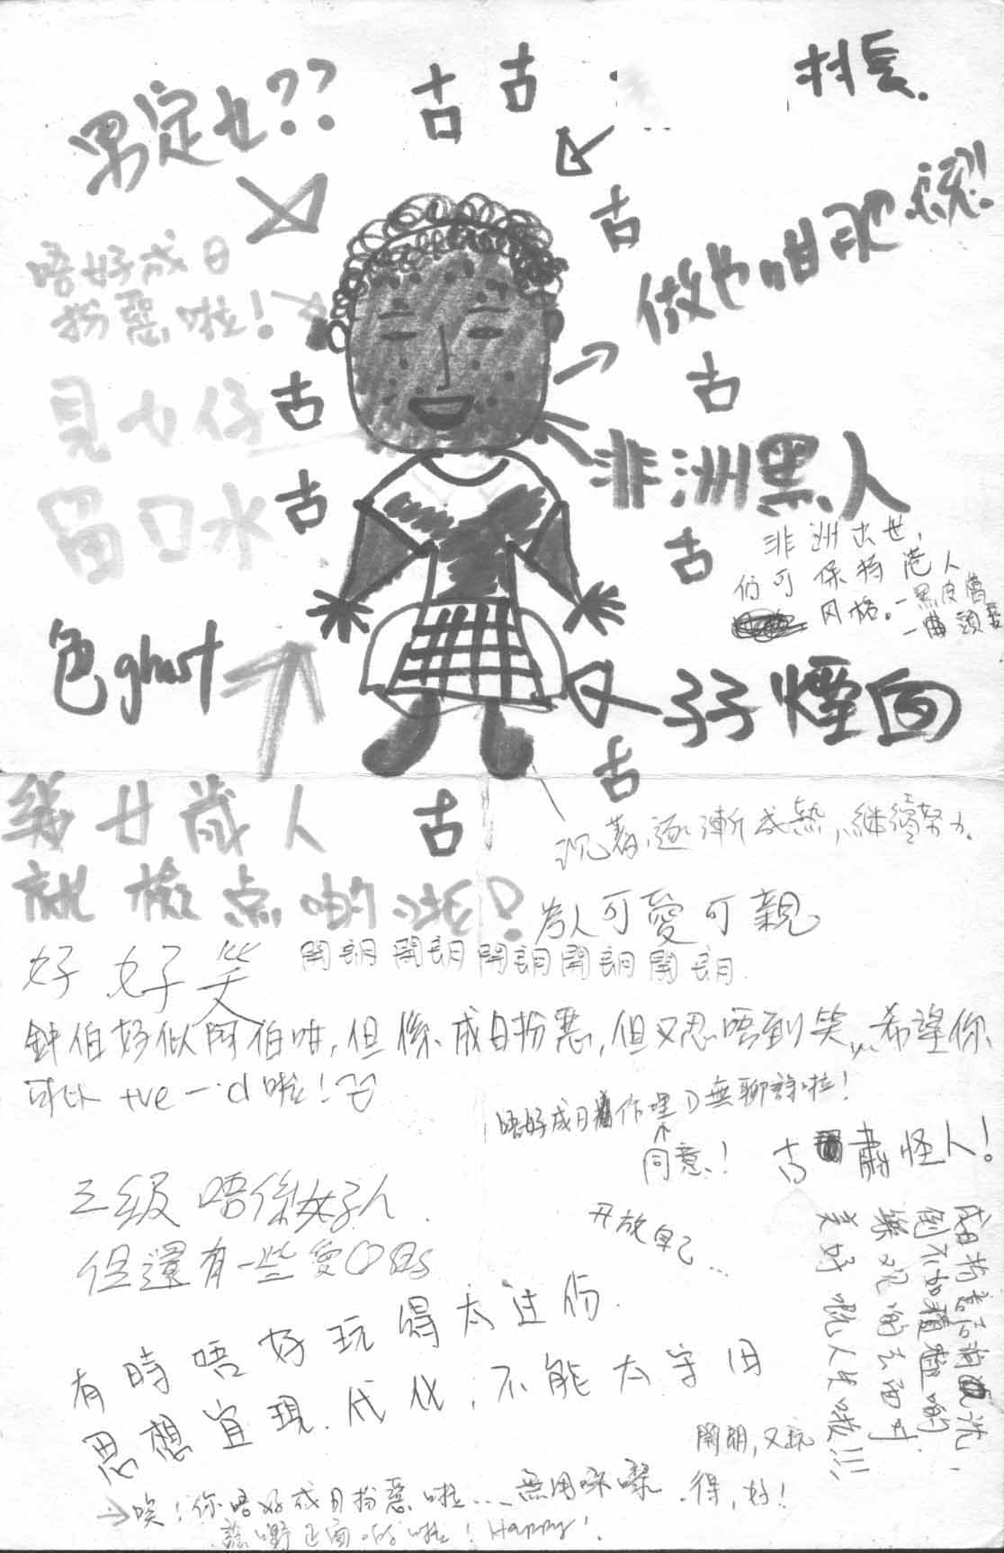
我愛作詩，又被人說不好o 在上次開組結尾前，寫出對其也組員的感受，有人這樣寫: 唔好成日作埋d無聊詩啦 ！ 我看到後，不開心o 所以我知道及後沒有再進一步的環節是感到有點失望o 因為沒有讓我辯解的機會o 但之前我都同你說了，你也不要放在心上.

還有，當我在探訪醫院時，問到那張床是多少錢時，又有某某義工說我甚麼甚麼……日積月累，所以真是好無奈o 有時出去玩，她們可以任影相，包括偷影，但若那人是我，相信又會被話了o

而我之所以愛影相，是愛將事物作個紀念，與寫日記一樣(這及後再講)，拍照後，可以看回來舊時的事物，與現今的新事比較o 她們好像覺得好特別似的，這難怪她們o

講到我的別名 “阿伯，鍾伯”我不介意，但我最不愛是人在呼喝我，我不中意o 我老，是因為我見識比人廣，(這個名是在九九年的聖誕營中，某某叫了出來，及後中心的小朋友都相繼叫我，我不介意) o

有時我會望著阿Paul細妹的眼睛，我覺我看他人的眼睛，是可以看到那人的很多方面，目光對我來說，可以看到一個人的說話跟精神，意志等等，以我的眼睛有時比人有力，但有時比人遜色，而我發覺阿Paul細妹的眼睛是好有力的，你發覺嘛?

又講下另一方面，其實我曾犯過錯，是刑事那一隻，但是警方郤沒有將我拉到，否則現在我已在男童院了，其實這一切一切，都是我的悲慘一生演過來o

我平時幫人做了事，不用別人的向我說聲“謝謝” o 因為我覺得那只是舉手之勞的事情，久而久之，我也絕少向別人說“謝謝”或許有人嫌我不夠禮貌o 這也難怪o

讓我講一下部分組員給我的印象:
……………………………………………………………………………………
…………………………………………………………………………………….

而你作為我們組的領導者， ……………… 感覺舒服許多，原因不太清楚，可能是你與我們的距離平較近，又常稱讚別人，所以我在組中的心情，是比以往在蝴蝶的好o

其實還有許多許多，也許我自己都忘了想講的東西o 但是想講的說話，若你真的全部看完，我衷心感謝你o
鍾家裕

再次看回“五千字”，覺得自己那時超級無限極度太過之灰及悲觀，但是為了顯現我當時心情，我不得不將它再次貼出來，也不得不將它原本照錄下來，那時因一口氣用少於三小時的時間讓我鍵入電腦，我也顧不得甚麼是文句的通順，所以文法是比差的o 望大家明白o 如有對任何組員有甚麼的不方便，在此謹表歉意o 對不起！ 我記得我親手返回中心，想將它交給ＣＯＲＡ的時候，那又適逢中心的一周大休假，所以唯有等她看完後再給我回應o 我記不起那時候，她回應給我知道她看過了，但我相信她一定會看完整篇文章o

這是在九月三天晚上所寫的，但我及後都有返組開會，但是我與ＣＯＲＡ均無對談過這篇哭訴的文章，但是我知道她會在較後時間會給我一個回覆 o 同時我也記得組員與我仍有一定程
度上的分歧o

鍾伯個人陷低潮 他拿鏡子現老妖

記得那時在開會的時間有食物的提供，一邊食，邊開會，令我好不快樂，不滿意o 一直以來我都不會提出反對o 但在九月中旬的會議上，我與CORA傾過後，她提議我把事情帶出來談，我也即時在小組的後段講出我自己的感受o

我說在開會期間要進食的說話，我相信我們的溝通會受到阻礙，如那些開啟食物包裝時所產生的聲音，另有如組員們要求某食物時，他會要求別人的相助會過來，那又是對發言者的不尊重，我覺得這兩點十分不好，希望會有所改善o

但是這個看法受到其他組員的質疑，他們說這也可以讓發言者繼續發表其講話，不會受到甚麼所謂的不尊重o他們所反駁的論點，我十分不開心o 兩日之後我開學了，首天開學日的晚上，CORA致電給我，給予我一些回應，但更重要的是包含了支持和鼓勵，她說她明白我在上一次開組時的心情o雖與她只通了五分鐘的時間，但我很珍惜，有如我的好友與我談了一個小時的時間那麼長o 在及後數個地中海貧血的義務活動中，我都沒有出席，在開展我學業的另一層面上，讓我自己想想真的是否適合繼續當義工o

義營交接又認識 汗水淚水難壓抑

又一年的義營了，這年在八月舉行的義營給我的印象都是深刻的，這仍有不少可以給我回憶之地方o 我們在長州的兩日一夜中，訓練了我們的合作性o 這次的義營也是吳姑娘將小組的領導崗位交給ＣＯＲＡ的一個活動，讓ＣＯＲＡ跟我們的關係及溝通可以進行得更好o

我們到達營地後，知道我們的房間是在二樓，但位置則在另一幢宿舍當中o 後來進行的活動都是要講求合作性的，我記得有一個遊戲是要義工們站在一窄窄的長椅上，用我們的身體語言來溝通予其他組員知道每人手提電話號碼的大小，由最細排至最大，大小知道後，又要我們跟著這個大小而排一條隊伍來o 我覺得這一個遊戲是很有意義，令各人都明白甚麼是
溝通，無論是言語上，身體動作上，甚至是情感上都可以作為溝通的一個媒介o

及後還有許多遊戲讓我們參與，在當中也學到不同東西o 我不棄中心也是此原因！直至十
月尾，阿豬打電給我談到地中海貧血的燒烤活動時的一些片段，說在燒烤的歸途上，不少義工都對我的休組大表關注，一一在問為何鍾伯要休組啊？為何會這樣子的？阿豬給我的印象是，組員們都十分震驚，像美國人遇見九一一襲擊似的o

另外，我與組中的阿傑，關係都已踏進另一個階段了，因我很喜歡與他相處o 他是一位很
重友情的組員o 我記得他是在二零零零年〔同心同行〕的活動中首次亮相在我眼前，那是一位組員帶她來的，及後經過商討，我覺得這位組員很不錯，結果他加入了匯青舍o 他那謙虛有禮的態度能令我跟他相處起來o他與我的關係十分好，原因可追溯至二零零一年的長州暑假，我們一同炮製了一個令人樂而忘返的動作，他不表介意，但是我則表關心，生怕別人及他會怎麼想，我也有向他解釋當中我所擔心的o

阿傑與我是老友 艱苦喜樂共享有

在ICQ中，我告知他我會甚麼甚麼，結果，輾轉間，我一口氣把我的“五千字”傳給他看，他看後也向我表示，～他很震驚～，他表示一直以來無法發現鍾伯有這麼多的不開心o經過這 “五千字” 的內容，我相信他會對我認識會有所增多o 他當時向我表示十分明白我當中的感受，他同時向我說了他的過去給我知道，讓我更了解他o 其他的組員，也未有一個看過這篇哭訴之文章，我也沒有打算給他們看，我只痴等CORA給我的回覆o

但是等啊等，她仍未回覆，但在她與阿豬的超級極力游說下，我終於決定參與在十二月十八至十九日在西貢戶外康樂營舉行〔貧情朋情交流營〕的一個義務活動o 出山了！與阿豬通電期間，我都有問及組員們向我詢問了些甚麼事情，我則記不起ＣＯＲＡ在當中扮演甚麼角色o 毫不理會？一同討論還是作為一個解答者o在十二月十八日中午，我在屯門東中心內做了一些準備工作後，終於從中心前往屯門醫院集合o 那時我再次與組員們再次見面，都有一份說不出的感覺：一來是太長時間沒有見面，二則是雙方都會猜想那在晚上的暢談時間中，但當時沒有甚麼的特別情況出現，這也是我預計之中，不覺得有甚麼不開心或是驚訝o 鍾伯會講些甚麼，我也想知道我會被他們想些甚麼o

在中午及晚上的活動，我都有參加，但一位男組員的身體不適令我有點擔心，晚飯的時候，我都忘了有些甚麼特別事情出現o 我們眾多的小朋友病患者當中，大部分都有媽媽的陪同，只有一位小朋友是由爸媽陪同的，所以我覺得那個爸爸會很不安，但事實是否如此呢? 我不知道o 但我相信他是o

鍾伯獨訴十分鐘 五千字乃集當中

每次義工集中一起，在漫漫長夜的時候，義工們都有暢談的時候，這次也不例外，但也有其特別之處，因為這晚像是鍾伯的全天候似的o 那一次我們先解決一些簡短的問題，再來便是我的時候o 我覺得每位義工都很是盼望聽我解釋，我暫時離開滙青舍的原因o 在深入對談開始之時，我一口氣講了很多自己的問題，不知怎的，那昏暗的燈光讓我越講越興起，談到我的家庭問題，爸爸媽媽公公婆婆老爺爺嫲嫲，自己的年齡與我的將來，以往絕大部分的不開心，傷痛的經歷，還有一些鮮為人知的事情，例如我不知自己是否患上精神病．．．．．．（思覺失調？）及後我知道，我足足講了近十分鐘，當時我的語氣好像是想哭的，我不知道我為甚麼會有這個舉動，但是那個陰暗的氣氛，令我一句一句的講出來，不想停下來o 我很想返回那個時刻！

後來由CORA回應我時，提及到我寫給她的 “五千字” 內容，那一刻，義工們都十分驚訝
，人人議論紛紛，在討論著我寫甚麼可以寫到“五千字”啊！我即時聽到有組員說我可以出版書籍，有的又說我甚麼甚麼，也有人說想看我的“五千字”，我當時，心中也不清楚我本身有甚麼想法o 我很混亂呀！ CORA也說以為只有她自己才收到我的哭訴文章，但及後知道阿傑也收到的時候，她也感到開心，我相信我們談討我的個人問題足足有兩個半小時o

雖然那時有一位新組員：阿珊在我們的組群當中，但是我也照直談到我的心中事情o 她是阿孔的中學同學，所以才有機會到我們的匯青舍當中o 也許是這一次的暢談，令到我的而且確被多些人了解o 雖然不開心是人們不願意碰到的事情，但是我真的回味當晚我所遇到的人與
氣氛，尤其是後者o 或許那是因為我自少缺乏與人溝通，我在這一次與組員間的溝通是很令我回味的o 暢談後，我也發覺自己不是那麼的不幸o 我在那時都一一作出控訴，作出反駁
，說出時我不開心的各種感受與想法，我的歷史及我不少當中的秘密，當然我也留下了一生都不可能失去的記憶！

小組中一位組員，家庭也是同樣遇到問題，而且他的比我都大，比我的嚴重o 我覺得我已是不錯，至於怎樣改變我的悲觀性格？我也不知道我要怎樣做，因為別人只會勸你，做事要樂觀，目光要長遠，但說易行難o每次義工的暢談，我都是那麼的樂意參與，因為可以了解到其他義工的另一面，她們給我的回應，也可以從中看到自己與他人相比之下，有甚麼不當的地方o 所以我很是樂意去露營，就算晚上不能夠睡，我都要參與剖心的暢談o

關係漸漸回復中 定要努力在當中

一周後，我們一班義工，在聖誕節正日前往阿傑位處於旺角的居所，我們坐巴士前往九龍時
，也可以感到往時那種關係o 我們談談講講，十分好，我那“五千字”都已經電郵傳給了各位組員看o 但是我要等一段時間才收到那些回覆o

我們到了旺角後，都一同坐車前往他的家中，上到那兒，我們有的在麻雀耍樂，有的又聽歌，我則兩方也不合我意頭，但我無引起他們的不安，我也唯有一直在看著他們玩，看著他們，觀察他們o 不知是否在那時開始，我愛上觀察別人的眉頭眼額，去看一看他們，究竟人是一個甚麼呢?

在六時許，中心職員打電來問我有否時間去帶一個露營，對像是十四五歲的青少年o 我一直害怕跟這年齡組別的青少年相處o 我認為我自己不可以把他們服從於我，一旦有甚麼事情
發生，我也不知如何去對待他們o 我最怕的是他們對我產生一個不好的感覺o 那就是我在
年齡方面大不了他們很多，要他們服從我這年紀的人，他們或會覺得我不是他們的領袖o 所以我斷然拒絕了o

當時我們打算往阿傑的家人所經營的店鋪中用晚膳，我們在晚上都按計劃前往那間位於佐
敦區的食店o 我們在那兒吃到不少有風味食物，每人只需便宜的價錢便可以享有一頓豐富的晚餐，確是不錯o 及後我們都不想去那兒，但是我們在最後也決定了在屯門談談天，說說地才解散o我們在九龍中央郵局對下的地方坐巴士回家，但最後我們也是坐回60X回到屯門，我們一行義工十分齊整，有我，阿PAUL，他的妹妹，MEKO，JOYCE，CONNIE， WINNIE
，阿孔，她新帶來的組員：ANGEL，阿立………很多很多，不能盡錄o

我們一同坐巴士回程時，我與PAUL的妹妹一同坐o 她還未夠六歲，但她極受一眾女組員所喜愛o 我當時問她，會否在十多後，也能記得往年鍾伯的出現，聖誕節發生過甚麼等等o 她當然不回答，但在笑我o 我也問她知道不知道誰是香港特首董建華o 她的回應也是一樣o

我為甚麼會這樣問呢? 答案我也許不清楚，但我只想知道，現今的小朋友其心理狀況與青年時期有甚麼不同o 六歲的她所記得的，會否在五十年後都仍會記得呢? 而我呢? 我自己不
會再記得當年我的童年生活，記不起在一九八九年六四事件時我在做甚麼，有甚麼感覺，心中在想些甚麼等等o 也記不起為何曾在五六年級時與同班同學秦天任每每誓不兩立，要令我們二人在每天中都在爭吵的氣氛下渡過，也要令其他的老師及同學們擔心及議論紛紛，也記不起在幼稚園的某個聖誕節的舞台劇上，為何我會台上扮演耶穌這麼的一個角色呢? 為甚麼我東，為甚麼我西，真真正正的十萬個為甚麼o

談回我們離開巴士後的情形，我們在屯門某超市買了飲品後再在公園中談天說地，途中一位組員在對話後突然向我說：“抵你無女朋友架！” 我當時被她罵得體無完膚，十分激氣，但又無向其他組員發洩，只得在自己心中發怒，我則覺得與她認不深，無可能她能那麼的向我說話，我當時被她氣壞了o

之後我們在公園中談到我們組員間的人際關係，如一位義工，她十分令我們有感覺，因她那猜疑的性格令我們某些女組員共表不安，我們也談得頗深入，我也對這事情上有一些意見，便是〔有話要直說，做事要直接o〕我說了人們不敢說的o 這也令我們之間的透明度加強了，也在那時希望她可以改變過來，不要那麼令其他人不好受o 但由於事件與我不太有甚麼關係，所以我也不太清楚，我也不去談那麼多o

不知在甚麼的情況下，我突然被一位組員問到我在“五千字”的哭訴一文中，我所暗戀的女組員是那幾位，我有點驚訝竟然會有人翻開舊事，問到我這些問題o 我當時也先講明，先問
到她們，中意了三位組員，我是否有點濫? 即時有人回答我說：倒不算的，最緊要是行得正，企得正，這就是沒有對不起人o 而我也放心地去講了o

說出三位女生的名字後，我也談的不多o 因我不想再在上邊加多甚麼閒言閒語在當中o 有聰明的女組員，都在我的講時候，猜中我不是喜歡她，所以我們都是有默契的o 在這個問題上我又有點說話要說說o

我覺得，人們對你有愛意，不必要感到羞恥或是氣憤，反而可以覺得自己是那麼的幸運o
因為愛是一件美好的事，不必感到別人喜歡自己而感到不安o 只要對方是尊重你的決定，凡是好言相對，不曾那麼對別人有阻礙，我相信沒有人是需要動氣，需要流淚的o 這就是我的個人見解o

另外我覺得愛這東西，都頗為特別，正如我的網頁上討論過，為甚麼 “愛” 會與其他的東西與別不同呢? 我只舉以下一例，讓你去想想o 例如在一個公眾場合，“你有沒有談戀愛？”和“你將來的理想職業是甚麼?” 有人將兩個問題同一時間提出，你會答那個先，又會答得怎麼樣? 在任何地方都會答得十有信心嗎？對那個問題會尷尬呢？你自己想想吧！想想鍾伯的心意喇！我們一班義工在二時許才返家，也渡過了一個特別的聖誕節？

*******************************************************************************

談回我與我的義工，在年尾時，我們一班義工到了一位在中心認識的朋友的居所o 她是住在將軍澳區的，那日我們先要在九龍灣集合，在巴士站那兒轉乘巴士直往將軍澳o 對上一次我到達將軍澳是在明報工作期間，到那區工作o

我們下了車後，都在商場買了一份禮物給她，也買了我們的一些小食o 我們上到她家後，都在參觀她的家居，也望到家中對開的海景，海景無疑是美麗，但是那兒卻與無線電話網絡接不上，每每要用固網才可接通，那令當天的我真的不便o 因為我在那天接到明愛那邊的消息，我可以再次當上功課導師，那時我在收到電話後，都忘了詢問一些重要的事情，所以我都要向明愛的陳先生再次查詢o

另外，那天中午在那兒看到電視的新聞，看到一架客貨車在隧道收費地區失事後與另一車
輛相撞， 由於發覺那車牌與家中附近的一個鄰居，屋主的車牌相似，所以我即時致電予我的媽媽，問問是否真有其事，但她又不知道o 但最後都証實了那是一項事實o

及後我們一班義工，那時集在一起看看電影: <<絕世好BRA>>o 我初時都無心情去看，因我除了同年生日與QQ看過一套西片外，在十多年都無入過戲院，但是在家中也有看過一些舊片：<<梁山伯與祝英台>>，<<初戀無限TOUCH>>o 所以今次的電影環節也是不愛看的，但我一聽見各義工都笑口常開，我也不得張頭去看看，我也與別的義工一同坐在電視機旁，陪著火箭與光陰渡過o 對於自己能再次工作，都替自己開心o

在三時許，我們各人一同到了戶主俱樂部遊樂，我們玩了保齡球，那次是我首次接觸到這項運動，我的成績雖是一般，但我玩得開心暢快o 與其他義工一同競技，令我們玩起來更加落力o 我記得我玩了兩次，我覺得這令我充滿成功感o 我們離開後，再在外間從遠處看一看那將軍澳支線的動工情況o 後我們上回去家居，逗留一會兒後都作回程了o我們也結束這次的義工聚會o 我覺得今次很好，令我們義工朋友的關係增進了不少，假若我們不是義工，我們會否變成這樣呢？義工組中所認識朋友的與學校中所認識的有甚麼分別？你知道嗎？

在年尾的時候我陸續收到一些義工給我有關“五千字”的回應o ＭＥＫＯ很好，向我逐點回應，逐點反擊o 她給我一些深入淺出的說明，讓我從睡夢中叫醒o 另一些義工，有的給我看一個故事，有的又雖只是一句說話，但都令我再三回味o 或許那證明那“五千字”是沒有白廢的o

成為六童的導師 心感安好有誰知
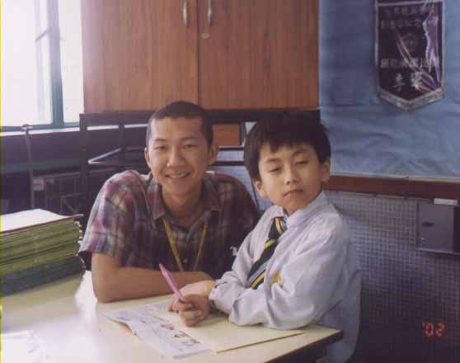
在一月二日，我約見了功輔導師的負責職員，地點是位於兆禧苑屯門明愛中心，那次我見到一位女生從辦公室走出來，及後便輪到我了o 在上月廿九日我身在將軍澳，那時我都已經向陳先生表明我只能在逢周二，周四及周五到學校工作，因我要在周一及周三的下午上課o 他表示他會安排好o 至見工那一天，我都可以順利過關，成為老師，我可以在一月四日下午到明愛中心與其他的老師一同上班o 但地點則是兆禧苑則的龍崗小學o

至那天，我都準時到達明愛中心，那兒我又看到前義工組孤男十女的一位女組員，她表示到了這兒工作已經長達數個月，當上一些文書上的工作o 我與其他的導師都是不相識的o
我們一同到達小學，入到地下一個班房，當中全是我們的小學生，我們六位導師要一對六，我也一早表明我不會介意去教那一級的學生，心中覺得當然是越低越好，怕自己對著太高的學生而應付不來，也怕他們反叛的性格，令我有點困難！當時我選了一年級o 以為分好了可以帶他們前往五樓班房的時候，有一位導師問我可否與她對調，我也不太介意，結果我轉教四年級，這一級的六位學生都在一至三月給我不少歡樂的時光o

我的一班學生，是來自五位甲班的學生及一位乙班的學生，他們包括：鄧皓朗，鄧家和，李承惠，羅兆煇，蔣雅惠及劉穎諭o開始的時候我都有自我介紹，也表明我只在在一周中的三天工作，另外的一位女老師，則在另外兩天中來到這兒o 這個方法給了一些人的不便，如薪金發放那兒便是了o

六個學生各有不同的特性，皓朗給人一個可愛的樣子，十分開懷；家和則較文靜，但偶爾說話較粗魯；承惠則不太專注，多多說話；兆煇則十分成熟，但是依賴太甚，有領導人的味道
，但缺其才能；雅惠稚氣未除，十分禮貌，惹人喜愛；穎諭則十分頑劣，一而再三地違反由我給予的指示，與承惠均是生事者．但是他們怎樣壞，我都是那麼的愛他們，因為每次我每每回答他們的提問時，都希望他們真的知道當中問題的奧妙，令他們可以成長o

能夠作為六位小朋友，在他們成長當中的一位有心人，我時刻都希望他們可以開心地去相處，當然我也要顧著我自己的心情o他們偶爾也找我來開玩笑，有時不太專心於其功課上，我都一一講出我的心底話，叫他們去做o 但他們不聽我時，我又會用我的耐性來跟他們去開展一場又一場的拉鋸戰，至他們十分頑劣時我試過真真正正做出一個嚴師出高徒的鍾老師o

理直氣壯向童罵 全程皆由我訓話

上文曾提述過兩位生事者，在二零零二年三月八日那天，他們在騷擾其他同學，又在製造噪音，由於他們的行為都蓋過了我能容忍的限度，所以我讓其他四位學生準時離開o 我把頑
劣的兩位學生拉著，繼而展開我那約十五分鐘的機關槍攻勢．．． ．．．

我問他們知不知道在做甚麼，不停的騷擾別人，又在我的面前假裝一個又一個的謊話，去洗手間時又不停生事，自己的功課又不完成，不明白又不問我，返回家想問時我又不在他們身旁o 及後我越罵越有力o二人低下頭，不發一言，心想是否正在造惡夢，還是鍾老師情場失意，找他們來發洩一下呢？我一講至甲生無做甚麼甚麼時，他有回應，但我無回答他，乙女也是一樣，但都是不夠我來講，而我那時的心情，的確是激氣的，但他們真是很頑劣，不得不讓我在放學時教訓一下他們o 以表真實性，現節錄了當時我講過的語句，

玩夠未呀，功課做晒喇?

你地係度搞事，又掟野，騷擾其他同學，其他人見到你地都走啦? 唔係咩，XX一見你坐埋黎，即刻走，你知咩事啦o

又玩防衛網，棟到d野(書本加筆袋)高晒，好好玩咩，多餘 ！ 唔想我睇到你地丫嘛，防衛網丫嘛，成(全)堂我俾你去廁所躲埋丫，好無?

跑來跑去，你地“磡”親撞親咁點算呀，你地既阿爸阿媽啊，實話我無教好你地架，佢地咪黎搵我，埋d(桌)角，大可小架 ！

我唔知你地日間係點，但如果你地都係咁樣，我諗都死好多先生(教師) o

係度又唔做功課，有我又唔問，返屋企你會做咩? 咪睇電視，咪俾我睇死你丫！

我都唔想教得唔開心架，你看到我同其他人都無嗌交架，係你地兩個咁難搞架喎o例如xxx，我話過佢唔好點樣點樣後，都有改到，之後無事架，你兩個呢，講極都係咁....
講極都係咁樣，一次又一次都係咁，讀書幾叻都無用啦，你見工時，一句粗口呀，碩士畢業的學歷都唔收你啦！

你地係度浪廢緊自己既時間咋o

我今日一句都無鬧過你地，你地都唔知咩事架喎，下！ 被人排擠，好好玩呀? 今日好明顯丫，乖既一堆，你地兩個就係度玩，追來追去..未停過架...

你就係道打人，你呢，今日功課都未做晒，係度打橫晒d枱，我頭先睇過你本手冊，至少八樣功課，你做過幾多樣丫? 你做過d乜野野丫 ? 返屋企咪又係要做.....

你初初至而家都係咁架啦，lili lutlut，上到來後，都唔捨得開工o

唔靜止係你呀，你都有分呀，大家一齊玩，一齊嘈，仲細呀? 下?

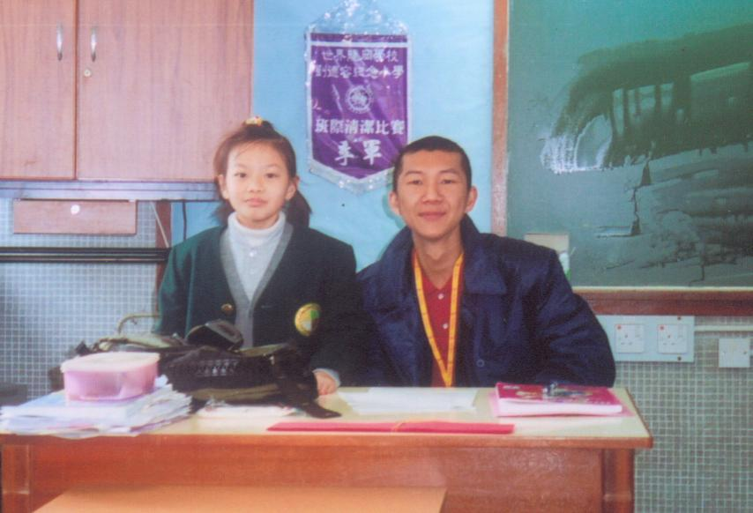
我都無諗過今日會話你地，但都要話，你地都唔知係度做緊咩架?

做埋三月尾就無得補架啦...淨返八九堂左右架咋，

我事事講道理，我講錯乜野野丫，你地即刻講出黎丫，我俾機會你講 and 我個人好民主既，我先前講的，有咩錯，你可以現在同我講.......有咩想同我講既，下星期二，用紙交俾我，你也可以唔寫o

今日我話你地，都預左你地會話鍾SIR點衰點盛，我預左架 走人

當時心中都有一個想法，我是想他們讀得更好，不要像我般，讀書那麼失敗，那樣的一試再試，但仍是無好結果o 我所用的語氣的都是那麼的鏗鏘有力o 當天我離開學校後，都覺得自己做了一些好事，但又不曾可以那麼實在的說出來，返回家後都把感受即時的向我的朋友說出，但有誰會在即時可以與我分享呢！

個人網頁終動工 個人作品伯進攻

所以我會把我所想表達的，寄存在我的網頁上o 談到我的網頁，我是在農曆新年才開始弄製的網頁o 另一個原因是我的一位泛泛之交令我那時在圖書館中借書去學，到雅虎網站去試，把我的個人作品都一一放進我的網站中，我所借回來的書本是那麼的“有用”，也是一早知道的o 因我對電腦這一門學問，看書本中得知其知識是不成的，我是需要實戰的o
http://hk.geocities.com/usbbu/index_page.htm

但是我本人向來都急於在人前表演，所以我一完成網頁的一丁點兒的部分，我即把我的網頁用ICQ 傳給人看，而我也一直在修改o 當中我也發現我的問題，是我不能將圖片放進我的網頁上，令到我的網頁全無圖片，但都有聲音及一些詩詞來替我的網頁添上一些生氣o 我在兩年間所創作的詩詞都放進網頁上，我的個人資料中是放了不少的心機跟時間，在首頁也是一樣，每每花上數個小時來製作一頁的網頁內容o

在農曆年假後，我都要返回我的學校繼續讀書及工作o 我固然要在我的副學士課程中就讀，但我也要當上一位教師的職責o 看管六個學生，令我又想回不少我的小學片段，但我的腦海又那會清楚的記憶呢？ 只是依稀記得我的小學四年級班主任是姓葉的，男姓高身材，十分斯文大方o 而六年級我都是那麼的頑皮，我及我的媽媽也被校長接見．．．．．．

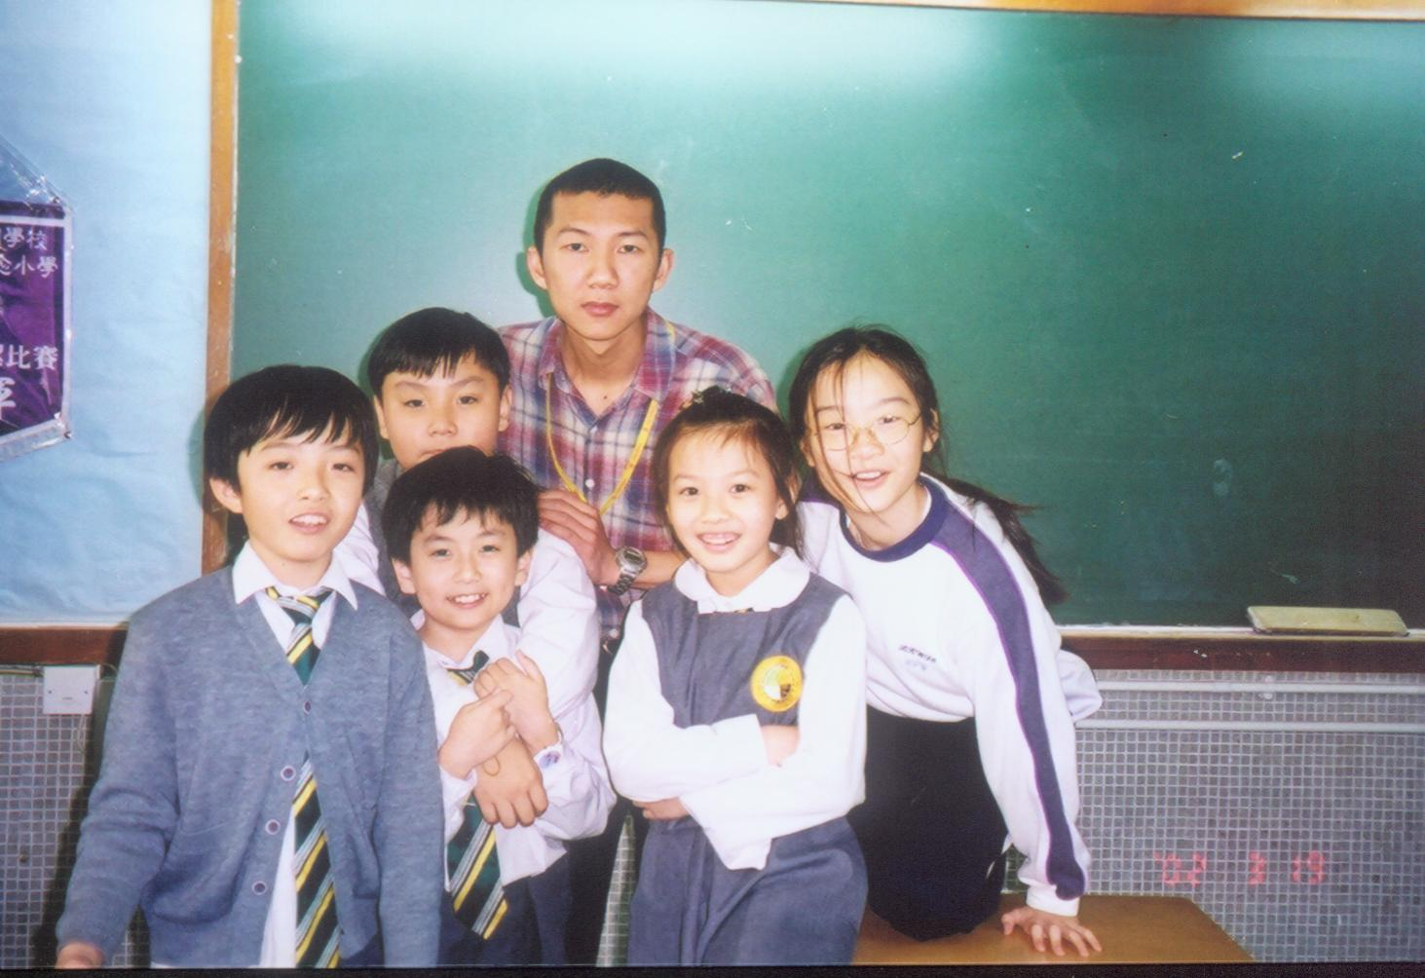
六個學生有時都會一次過問我太多的問題，但我會一個一個的替他們解答，至第二個學生問我的問題又是一樣的時候，真是令我叫命o 得了這個經驗，我及後都有把他們相同的問題，一次過向他們解答，以節省時間o 另外，有時都發覺一個小學生的前途是無可限量的，因為我看見他們都是那麼的活潑可愛，只得十年人生經驗的他們，還有一大段人生的路要他們走，假若有一些人士對他們進行騷擾，例如性侵犯等o 我覺得對他們的影響是十分大，我也真的不願意看到有一些學生在受到某種侵犯後，變得鬱鬱不得志，大好的前途變得一無所有o

以上只是一種我的一個感覺，而感覺及想法等的東西都在我的腦海中不停的出現及創新，偶爾會想到很多很多想法，但那是不切實際的，也是毫不可能出現及發生的，例如想想我會怎樣逝世；我死了後，其他人傷心的情況及會做些甚麼等等o 也許此個是由於我以往有太多不開心的經歷，令我會有如此多的想法o 因為一個悲觀的人，會想到人們會怎樣的看自己o 會想在那時那日又會怎樣o

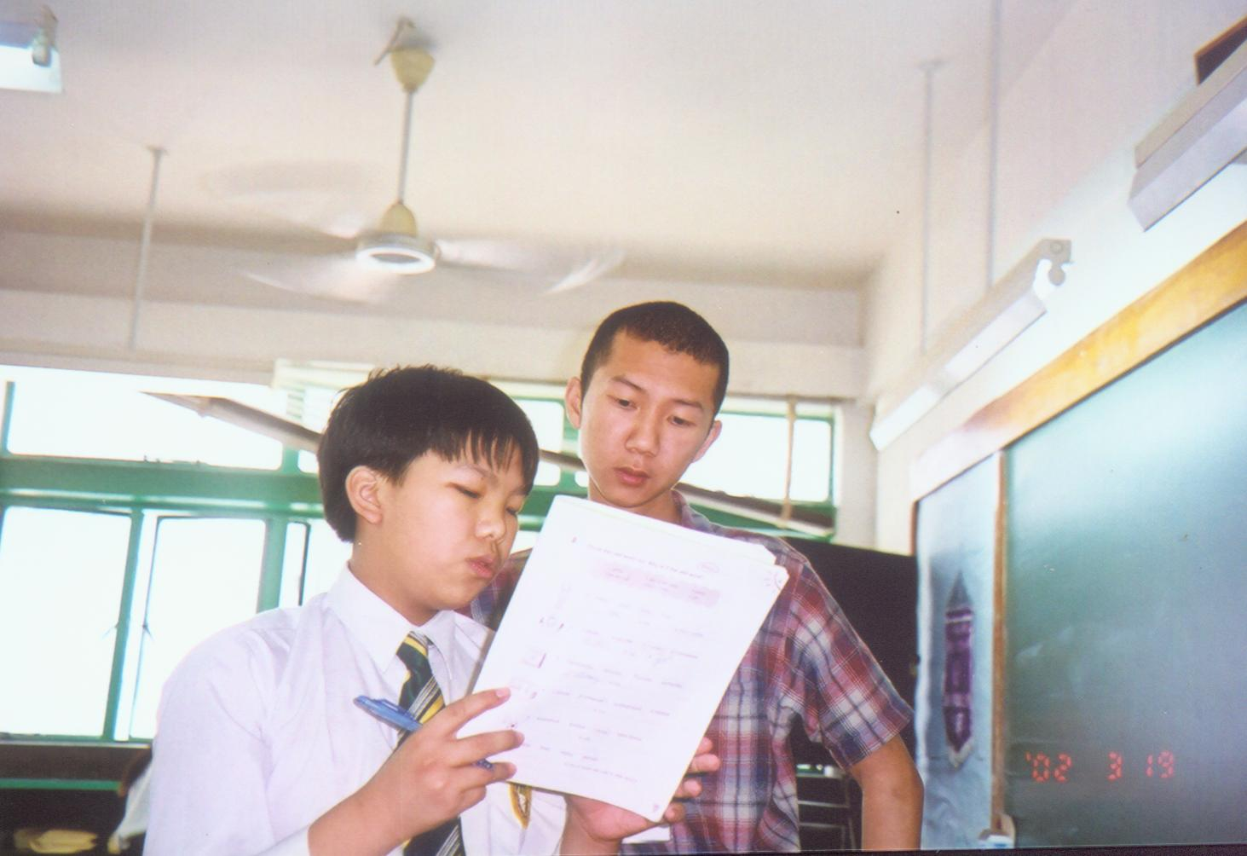
談回我的教學生涯，在越近三月尾的時候，我便越不感到安心，因為我快要與我的學生分離了，雖然我都一早留了的聯絡方法給我的學生知道，但是我都急不及待地與學生拍照，我也十分珍
惜這個機會，我
還試過把其中一個學生抱起來拍照，這些都是歡樂的時刻o 但是在工作上不開心也是有的，除了先前談過對學生的訓話外，也包括一個學生的不耐煩，他的太過依賴，及對我的做法不滿等o 而我也在此個情況下，我表明了我的工作範圍及我的個人限度給他知道o

其實我很想在當中拿走一些東西的，例如他們的一些感覺o 我在一月尾時曾要他們用一百五十字寫出對我的感覺，對我的寄望o 目的不是在訓諫他們的寫作技巧，而是我可以拿回一些他們的感想，一些他們所寫過的字收在我的個人珍藏當中o 但我本人，由於在他們面前不是太過強的關係，最後沒有一個學生交給我，令我有點失去面子，也失去了我原本想擁有的東西o我對著這六個學生，由一月至三月，當包括了考期中試的這個階段，在那時，學校未有功課，但又要學生們返學的時候，我便頭痛了，因我叫他們做我的習作，他們又不聽，要他們靜更加是沒有可能，他們每每在一個半小時中在課室追跑，令我擔心他們安全o那時，我曾經把我在義營所玩過的遊戲給他們玩：先要他們排一列隊伍來，在不許發出聲音的情況下，根據自己家居電話號碼，順序的排回一條隊伍出來，結果還是做不到o 他們不愛這個遊戲；因為他們不可以不發出聲音o 但我也有把握這個時刻，單獨地逐一向他們討論剛當中的過程及其出現過的問題o

救世軍導小樹苗 陌生關係漸美炒

在三月尾的時候，我與他們分開了，我覺得失落；但早在二月，我在救世軍開始參與一個名為小樹苗的計劃，那是由一些義務導師替一些清貧學生提供功課上的協助o 這令我同時兼固兩批學生，同一時間工作真的不算辛若，但一分開了，那憂心更是大，因為知道不會有多大的機會會見到他們o 我都有少了時間從我原本的功課時間中流走，這是一個事實o

我是在二月及三月，逢二／四晚到救世軍教導小朋友做功課，雖然每次也是同樣有一個半小時，但我汲取了前一次的經驗後，都在這次將我的第一印象，在先嚴後寬且有尊嚴的體面下
，給了我六個學生o他們有的是新來港的學生，與在那小學的情況相同，我也要學習做事公正，不要因為他們是新來港我便要歧視他們o 為何我提到這點？因是我覺得香港在居港權的問題上，各方糾纏得太過長時間了，雖我對法律上不太熟識，但我覺得我仍對當中的各個事項反感，如甚麼代表的案例，又有一些人替爭取人士講好說話等等o 我不愛這些o

學生們都有一個亙相比較在當中o 因為我會將他們那一晚的表現而給予他們一定的分數在他們的小樹苗手冊中，那分數正是那些原子印蓋在他們的手冊上o 他們有的很在乎，但也有的不予理會o 我則對這些是比較保守的，不會隨意給予太多，反而有一個深刻的感覺，我會特別作出嘉許及口頭上的鼓勵o 我也是感到開心的！另外，有的學生不是因為要拿這些原子印去換禮物，而特意去裝作一個好的樣子給我看o

在救世軍的教學過程中，我不太辛苦，反而覺得十分清閒，令做事不夠主動的我有點不知所措，幸好學生也有他們的心寒，所以我還可以支持下去o 這兒的學生，就算我不擺出一個老師形象，我也覺得這兒的學生比那兒的純得多，乖得多o 因有了多次的經驗，我當然是更用心去教他們o 他們有時連離開椅子都要問一問我，這雖會阻礙我的教學，覺得有點煩，但仍是那麼的歡喜的o

我對了他們兩個月，共十六堂，後因我的學業功課量多了，令我的教學工作要停止o 我的部分學生，有的都不知何解，離離合合，又常常缺課，所以也要勞煩詢問處的同事o 這個小樹苗的計劃，同時舉行兩班，另一班是由一位嶺南的大學生所教的，他們的小學程度由小四至小六o 有一次我在夢中發覺我的學生程度只是由小一至小三，她一班的學生年級又比我的高，我不開心o 原因是我的學歷不夠別人好，我教的也是較低年級的o 但這是正常的，及後想通了，也明白當中的安排是正確的o 與他們的家長都有一定程度上的溝通，這也是當中我的一些得著o

富泰劉伯心地好 英文程度比我好

其實在富泰的獨老家居清潔中，我一直都是抱著以往的心態去做，因為對象都是老人家o而在零一年的暑假，我們義工都有去做清潔，每次也是帶備清潔物資去做，我也試過與一些小義工〔年齡約是十二十三歲左右〕一同前往去作探訪，都是沒有問題的，但我認識了兩位中一的學生，一位叫ＨＥＭＡＮ，另一位ＳＵＮＮＹ，二人是與我一同去作探訪而認識的，所以都說是有合作過o

義工組方面，我們都不停的上前探訪，有時是不用清潔的，但要向他們做回一個紀錄，問及他們有甚麼事項，是需要我們義工的協助，這些都是長者們做不到的o 不久我從組員的口中得知有一位長者，劉伯，是喜愛講英文，又愛與別人溝通及有一顆樂觀的心o ＣＯＲＡ都叫我上前去探訪他，因她相信我們是同一類人o我上到去，果真如此，我倆一拍即合，談東談西，甚麼都好討論一番，我都是用英文來與他溝通，但偶爾我也會用中文！ 他的英文真是不錯，其也組員都只是看著我與他溝通似的，好像是看戲似的一樣o

我記得我們不只一次上去他家探訪，我們會在探訪其他長者後，回程時去看一看劉伯，他都與我談得最多，也談得很深入o 他曾與我談他的家庭，他工作時的情況，香港三年八個月的艱苦日子，兩岸關係等他都有向我們作出討論，我則在聽歷史課一樣，我覺得他一生經歷了很多很多o 他也在政府工作過，詳情都有向我談及，他又是愛中國書法，詩詞歌赋等等，還說看我的個人作品啊！

有時覺得，一個人在人生中經歷了許多，時間真是不可以小覤，一位老人家，眼看耳聽心聞了歷年來的東南西北春夏秋冬一二三四，真是厲害o 有組員都笑我們是天生一對，性格相同，又同是叫阿伯，而且又是光頭，認識到他，真是好！還有一次，我一人不是為了返中心，而特意到了他家作客，我也吃了不少的提子．．．．總之是有很多鮮為人知的片段喇！

劉伯這位阿伯，既容易相處，又常作請客，他常邀我們一班義工於空閒時一同上去他家食點東西，又可談天o 因為在非義務工作時，我們上他家談天是可以談得更深更真的o 我很喜歡與人交談，所以我認識了這萬中無一的劉伯，都是我生命中一件不可不提的事情o 在農曆新年時他種植了許多水仙花，還給了職員們作中心辦公室作擺設，ＣＯＲＡ更是期待的上到他家拿水仙花o 我跟了他上去時都有問候我，他見我不談英文都顯得有點不耐煩，因為他說我們平時談中文太多，連跟他交談都是用中文的時候，他真的擔心我們的英文程度會不練習而下跌o 也曾試過我很久沒有找他而令他主動來找我，這真令我有點慚愧o不過，有一位組員向我講，我常向劉伯講英文，都說好鬼煩o 我聽後不開心，但我都不得不原諒她：康琪o

富泰司儀百般錯 一次試驗感受多

談回在農曆新年時（二月廿四日），我又有了我的第一次，那是在富泰村舉行的〔富泰藝墟樂年年〕的活動中當上司儀一職o這是CORA找我有否興趣參加去做這一職位的o結果我應承了o就算我怎麼怕也不可怨甚麼人，除此之外，我多了一個經驗，這比別人沒有的好o 那時我獨自在中心把那講稿提筆寫出來的的時候，我連我的拍檔都不知誰人，因那個時候，還未有確定的拍檔，最終，那人選是我們義工組的Meko，這才令我心中定了一點兒，假若我要去與一個不相熟的義工合作，這必令我的壓力更大o

在心中最緊張的時候，都有想過：若我那時沒有選擇過這個司儀職銜，我也不必要那麼的緊張，不必那麼的茶飯不思o 我每在一次這麼的時候都會想想想o 很矛盾呀！

在練習時，我都有一粒定心丸，就是Meko，因為她比我學歷好，就算有甚麼也可以提點我，她在大學的時候，都有一些相關的經驗o 所以與她一同工作，我是比較有信心的o 在當中也可以看出她那認真程度o 這兒，我不是說我自己不夠認真，但是我很不喜歡我在出場前的排練時間都在講講講，因為……

想法與眾未必同 但是努力心齊共

因為我有一個想法，那就是在排練時，就算有怎樣好的結果，也未必可以活動舉行當天可以演得一模一樣o 而我愛幻想，想在那一天要怎樣講，而毫不喜愛在事前七情上面的與拍檔做一些練習，在此再次表明我並不是對我的工作表示不尊重o

在準備上，我們都一一寫上那些紙張去給我們在現場在不時之需時看一看，但是講稿又一改再改，原因是台上的活動內容有轉變的o 但我記不起轉變的是甚麼o一些組織的代表及人物，令我們在介紹其職銜上都要特別小心，因為一個不小心會令救世軍及我都會引起不便，這無疑是一個大的壓力o 另外，司儀還要包括一些頒獎的事項，那就是要宣讀一些得獎名單（這是早前明愛舉行的填色比賽），這也要我們一早練習得獎者的名字讀法，因稍一不慎在台上才發覺真的有一個名字是不懂發音時，真是十分尷尬o 另外，服裝也是一個大問題，穿得尊重與否都是一個令我們要即時解決的問題o

雖然距開場的時間還有五個小時，但我於當日早上九時許已經返回中心，替中心搬運一些物資前往會場，也要再做多數次排練給另一個機構的負責人看，那就是明愛的某君，他跟我可以談得不錯，但是名字我則記不起了o做排練的期間，康琪則笑我上到台上，不知怎樣講的話，那真是不知怎向台下的交待o

張主任見我在準備時那樣的緊張，都給予我一些支持和說話上的鼓勵，這又是一個得益的時候，我也樂意與她談談o

我與義工在搬運所需物品到球場期間，我與傑則走在一起．我們都很少見面了，因為他住在九龍，但我又不可以常常在那兒找他出來閒談（因為他也有他的工作），導至我們的溝通時間的確比較少o 但是我都有把我的網頁傳給他看o 我公開我的網頁只是短短數天，他都看過了，這令我十分開心，他也稱讚我的詩詞創作得十分美妙o 我也真的感到安慰o 這些才是真正的朋友，不一定每天見著的才是朋友，十年無見的，只要心在情在，一樣是朋友o

在中午時我們各義工都是在中心樓下惠顧有飯有雞又有薯條的餐廳，接著我們都一一去到球場o 我試踏場地及測試揚聲器，附近的居民都一一入了場，令場面十分熱鬧，我的心情也越來越緊張，但數分鐘前所想無謂的東西都一一拋諸腦後o

在台上發言時我都把我的錄音機開啟了，因為可以留下一個回憶，在台上與各位街坊一同打了招呼後，我們都帶出今天是一個頒獎禮，又會在頒獎禮後他們玩玩遊戲o 我們也要邀請幾位嘉賓上台講話，他們包括救世軍屯門東的張主任，富泰村居民協會主席及仁愛堂長者支援服務隊負責人 o 由於台的面積實在有限，所以我們也不得不站在一邊，但實在危險o 我在他們講話完畢後都請他們下台，我記得是主任把他們留步，要他們在台上續做另一項的儀式o 我的這個錯誤令我十分難過，也十分震撼o

如我，在某些方面，我是一個對自己不許有任何差錯的人，假若是對別人做錯的話，我更表遺憾，生怕他們會對我想甚麼似的o 就像這個錯誤出現了，我雖不會被張主任於事後責罵，但我則覺得自己可以不犯這個錯誤的，但為何又犯錯呢？所有嘉賓往台下就座後，我們都要開始那個頒獎典禮，我是由Meko與我一同宣讀的，但在過程中都不是那麼困難，只是宣讀人名o 但是也要在平凡中加添一些氣氛，例如：呀！真開心喇！ 及替得獎者講下得獎感受等等o

得獎者踏上台及步離下台時都要特別小心，因為他們是小朋友，這令我們的職責都是那麼的實在而堅重o 在頒獎完畢後，球場上都有一些藝墟的攤檔給進場者參加o 稍後發覺我是無開啟錄音機而令我十分失望o

那天的數個表演團體，有的把他們的內容加多了，其中在舞獅表演的開始時段，司儀需說出八句的四字詞出來，包括生活如龍，樂也融融等o 在這個環節準備開始時，我都知道我要講的是這樣，所以令我更加有信心o 那天都有四個團體來參加，我們也要一次一次上台把他
們介紹，有時都會上台不久又要下回台o 活動中有的來唱歌，有的來表演拳擊，對我來說，那時都可以有微些高興的心情來去看一看的o

最後我們要把時間交給一位教我們PALA PALA 的導師，因為他們會教我們跳這個年青人
所喜愛的舞步，我雖有興趣參加，但礙於我是司儀，都不敢放開手上的工作來參加，但最後我還是加入了o 而Joyce，Connie & Winnie等的義工都看著我笑，卻又不參加o 但是我的拍檔也有參加，令我的信心都大了o

此刻，我想把著眼點放在年青人的心態上o 我覺得年青人是肯嘗試任何新事物，肯表達自
我的，但礙於同輩的眼光而有所顧忌o 鍾伯也曾是當中一人o 好像在學校中回答老師的提問一樣，學生們懂得回答的，卻又不回答，原因不是他們不明白答案是甚麼，而是怕答對了問題後，被其他同學恥笑或怕他們想：答問題為的只是與老師弄好關係，博取老師的鍾愛及認識o 答錯的，又是自找機會給人去拿為笑柄o他們有個想法，全是人類的價值觀造成的o 我請你們也明白我的意思，但怎樣令它改變呢？我不知道！但願我們的下一代不會有這樣的一個情況出現o 望成真！而這都在我的電台訪問錄音的第四節中有所提及，您可以一聽o

這個司儀一職都在一個歡樂聲中完結，個人經驗是增多的，因我做了一次司儀的司職o 雖
不被自己所滿意，行動上，至少我是無放棄過的（但心理上曾有！）

在我的兩份補習工作，當司儀及我的網頁後，我覺得自己所經驗的是比別人多的o 對自己的了解也是增多的o 雖仍覺得自己是那麼的不開心，但我相信我在改變中o 我都把我的時間放在我的網頁上，放在我的創作靈感上o 偶爾找回一些自己的創作作品，都覺得自己是比人與別不同的，不是覺得特別的好（至少成績不是）而是心中所想及人生中所遇到的是那麼的不同o 或許這些都是由我在浸會下學期所讀的一個科目有關o

跟白先勇一樣 想起了甚麼國破家亡的徬徨

在那時我修讀的一個科目名為Career And Personal Planning (CAPP). 這個科目給我一個很好的上課學習氣氛o CAPP可以讓我知道我的個人特性，我的興趣及方向o 另外也包含一些工作上的特點，人生的價值觀，適宜對甚麼東西工作（包括人，物件，數據等．．．）而最令我感到開心的，是老師給我們在上課開始時，自由談談近來有甚麼可以與大家分享過的o我當然不會放棄這個機會，由始至終我都談過至少七至八次的天氣報告（這是個環節的名稱）o 當中談過：

- 司儀經歷的所聞所感
- 我的家庭問題～姑姐對我的不應工作時所採用的態度；
- 我對家中要事～白蟻問題
- 同班同學之友誼：七姊妹
- 對老師的批評

另外我也對同學的個人問題進行回應等等o從中給了我對人生中的啟發o

在學期中我們要完成一項功課，那是在四條問題上選答一條，以下是問題跟我的答案：

What do you want to get from your life?

這次我選擇了 “我的生命，應要得到甚麼”為題 ！
這個題目，令我想起很多很多，其實，人的一生可以得到些甚麼的呢? 我們又在追尋甚麼?

正文
人的一生是在追尋些甚麼呢? 初看畢此文（回憶錄第９７頁），給我無比的震撼，心想，做又這樣，做又這樣，那！人生那麼辛苦又何必呢 ！ 也是這篇文章，令我真正想想人生的真諦是甚麼ｏ 我們為何要生存於世? 我們為何要受著那麼多的喜怒哀樂? 死了又如何? 地球先生會不捨得你嗎? 不捨得的也只是我們的父母，但畢竟他們都是人ｏ

個人認為只是我們的理想及目標是如何罷了ｏ 而這個極具哲學性的問題，真是令世上每個人都極得花時間去深思，想想自己的一生要得到甚麼ｏ成功? 學問? 家庭? 還是甚麼?
自己的本份做好了，才能對世界作出貢獻；有良好的世界環境，人們才能變得優美(人本善良) ｏ 於我而言現，這都是深入的，但我仍會去嘗試ｏ 以下分別以性格， 生活及思想來說說我的一生想得到些甚麼ｏ

性格:

性格(與思想有異)是天生的，它是一變數ｏ 我希望我可以在我的生命當中，加入 “快樂”的元素ｏ 無可否認，現在我的生活是負面的，太多不利的因素仍與我連繫上，令本人的心情終日愁雲慘霧ｏ 縱使有開心的日子，也是短暫的，不持久的ｏ 奈何性格始終是性格，不是一朝一夕可以改變ｏ 相比之下，今日的我和四年前的我
，已經有了改善ｏ 對其他人的冷嘲熱諷，我當他們與兒童無異，自己抱著一個高高在上(但外表決不處於驕傲的表態)的模樣ｏ 因太多的東西被看化了ｏ 我還希望可以看化更多，讓一切不安的感覺，隨風飄去，一去不返ｏ

另一方面，在我修畢毅進計劃後，我發覺我在說話的信心及技巧方面都有明顯的改善ｏ 變得喜歡與人交際(但首必要對方也是愛開口講話的) ｏ 相反，我最怕乃口中滿是支乎者也的同輩，我不知以何種態度來應付他們ｏ 在與我志趣相投的人的交往中，我學懂應變快，內容貼界的技巧，但願以後還可以遇見更多的這類的人，那我想說的便說，既可以讓我講出心中的說話時，也可將我當中所感到的感覺，抒發出來ｏ 它可以令雙方的關係更上一層樓ｏ 這令我明白甚麼是 “與君一席話， 勝讀十年書”了ｏ
再者，希望透過以上的兩項，令到自己更樂觀．凡事美滿，希望在信心當中ｏ

生活
生活涉及的事項也不少，我想得到的範疇也不少ｏ 生活中包括家人，日常所會做的事情及普通的思考也在當中ｏ

生在一個小康之家的我，感到不快樂ｏ 但卻感到安隱，家居應有的衣食住行基本上也可以維持，但假如真的可以擁有一筆剛剛能決解當前問題的金錢，我要找到它，得到它ｏ 那生活可以重頭開始，我可以重新做人，我希望得到，我願意去試試這種生活ｏ 無可否認，“金錢” 在生活中是一重要的部分，無人敢看輕它ｏ

貧窮的人，只求三餐溫飽；還有些結餘的人，希望可以解決當中在生意上，家居上的一定開支；微富有的，希望用錢來令他們的生活質素；更上一層樓；極富有的，又會設法令他們的財富作個雙倍，越多越好ｏ 本人乃為第二個層面的，能解決生活上的即時問題，從新開始又何妨?

家人的關係當中，我希望我與我媽媽的關係可以更進一步ｏ 基本上，現時的問題是沒有的，但隨著年紀的老邁加下我的前途仍是在黑暗中找不到出口，那往後的情況無人知曉，但我希望我會與她永在一起，且共聚時都是開心的，快樂的ｏ 爸爸方面，五十多歲，仍是個沒有長遠計劃的人，日復一日，都在那單車店當中去幹活，他現時已有一些不耐煩了，但現時情況的不許可，只得繼續做下去，苦幹下去，還望奇蹟的出現，雙親可以在生活上，精神上與我亙相鼓勵，共渡此生ｏ

思想:
思想主導一切，這點我一直深信ｏ 而我的思想不是膚淺的，不是平淡的ｏ 我的思想是敏感，多疑，但有建設性的ｏ 比別人也是優勝的ｏ

可能現實的情況告知我，世界的不美好，令至我的思想陷入負面的區域ｏ 假若我可以將思想放在正面上，我想結果會比較理想ｏ 它可以放在我的學業上，家庭上， 解決長遠及急切的問題ｏ 再者，我的反應也不差的，動作的速度也不比身體正常的人遜色，一旦以上各項可以配合起來，我相信我的一生會更加成功，更加充實ｏ

而我也急切性去減少一些無謂的幻想，那些幻想包括想自己來日會怎樣，雙親如何死亡，何時死亡等等ｏ 那全是不切實際的，但我知道我可以改變它，將想無謂事情的時間，想在有建設性的範疇上，相信是會更好的ｏ 也會變得樂觀的ｏ

再者我希望未來幾年，思想更加成熟，處事更細心，心境平和，不易受負面的思想影響到我的言談舉止，行為性格上ｏ 做事更加深入，處事查根問底ｏ 也許最近一位網友（FREEMAN）說得對，身體有缺陷的人，思想比較敏感，一些念頭可令我們蔓延出千百萬種的想法，好與不好，一同出現，還望這全都將會變為正面，有助我人生思想，思想助我人生的道路ｏ

人生苦短，希望我的一生會充滿光彩，而對自己也覺得滿意，至生命的最後一刻， 走得安詳，走得平安，還望我的心情，思想，性格等都如名曲一樣： <<明天會更好>>ｏ

在做這條問題前，我參考了作者為〔人生之體驗〕唐君毅著 的一本書o 我在看這書時十分開心，因為這與我當時所想的東西是有連繫的，如人生是甚麼，人的由來，為何人要生存等的問題o 這本書令我愛不釋手，時刻都在想著它o 又書中都常常提及過去現在與未來，空間，心靈及人之發展歷程等的東西，這些都令對人生起了很多疑問o 也此，我也想起了一個網上的網上的故事：“人的一生，究竟在追尋甚麼？”在我的功課中也包括了這一道故事！
為甚麼我會有我
有我會有

人的誕生
空間論


人的一生，究竟在追尋甚麼?

從前有一個美國人到墨西哥遊行，在某湖的岸邊，見到一個墨西哥人在釣魚，而且他的技術非常超卓o

美國人便走向前問道: 〔你的釣魚技術十分好啊 ！〕

墨西哥人回答說:〔你過賞了，只不過是作為娛樂罷了o〕

〔你真捧啊！〕 美國人回道o

〔我每日只是睡到自然醒，然後和妻子談談天，再出來這兒釣魚作娛樂及將魚穫來作其一的食物來源o 晚上又會和兒女一起玩o〕 墨西哥人回應說o
〔就這樣的嗎 ?〕 美國人反問o

〔那還可以怎樣 ?〕 墨西哥人疑惑地問o

〔你可以利用你的技能來組織一隊漁船，釣得更多的魚，然後開一間公司作零售及批發〕 美國人續細細道來o 〔然後你可以擴展你的業務，開分店，上股票市場作集資o〕

墨西哥人問道:〔還有的嗎?〕

美國人說: 〔當然有的，那時你可以將你的業務開至其他國家，到你財富百萬，你便可以退下來休息o 讓你的下屬接管你的業務o〕

墨西哥問: 〔那我呢?〕

美國人說: 〔你便可以每日只是睡到自然醒，然後和妻子談談天，再出來這兒釣魚作娛樂及將魚穫來作其一的食物來源o 晚上又可以和兒女一起玩耍o〕

墨西哥人反問:〔我現在不是這樣的麼?〕

這個故事令我都想得多了，曾多問了許多朋友，對這個問題有甚麼看法o 那時我都對這些像著了魔的，也想了很多不可能發生的事情o 我是否真的要這樣努力讀書及工作啊！做又是這樣，不做又是這樣，這句話有錯嗎？這個問題真是很令我想了許多，很多，很多．．．就在一個月後，康琪因病逝世，享年二十歲o 也令我精神崩潰o

豬仔包不幸逝世 鍾伯 痛心疾首

記得在五月十四日當晚，我參加了名為〔陽光新一代〕的訓練計劃，當中既有我們滙青舍的其他組員參加，也有其他義工參加o 那晚下雨了o 此個活動的詳情，容後再談o 但我想談談我們的組員：康琪o

第一晚的活動後，CORA向我們說CONNIE在前一天晚上進了屯門醫院o 我覺得不安，但我沒有想到事情會轉變得那麼快o

翌日，我不用上學o在中午前，我接到CORA給我的電話，說康琪情況不妙，而且不會活得多久，這令我十分震驚，除此之外，我腦海中想不到甚麼，我只有應康琪托CORA的願望，即時去了屯門醫院去探望康琪o 因康琪想見到我，但她也更想見到她的好朋友，阿倩o 所以我即時找其他組員急召家倩前往醫院，但那天家倩恰巧有新工作，所以遲一些才被找到o

康琪的家人也一早出現在屯門醫院o 她的哥哥，我是認識的o 他是我中一的同學，還記得那時他跟我在中一電腦堂上爭電腦來操作o而跟康琪在義工組認識後，談談說說，才知到她的哥哥正是我的中一同學，這個發現令我與康琪的關係都加深了o 記得在二零零零年重陽節，我們在山景超市中相遇，看見她的家人，包括他們兩兄妹及其爸媽o

在醫中，各人都看著康琪，陪著她及與她談談天，例如我們談到前一晚步操時的情況，有組員都叫她快些康復，說她要返來步操o 據CORA所講，康琪都是渴望自己可以出席的o 另外她也告訴我，康琪的器官都開始壞死，而且從消息人士透露，她的性命會在一兩天中結束，要我們有心理準備在那一刻的到來o 及後與中心的姑娘都有接觸過，談談當中的情況o 而我仍要找找家倩，通知她！因為康琪最想見到的是她，其次是鍾伯和一眾組員們o 我必要致電一些女組員找找家倩，如我提過她當天要做工，無開啟手提電話，令我們各人都十分著急o

CORA也叫我暫時不要把康琪的消息說出去，因怕其他組員未能接受，她最怕我們一聽到此個消息後，一時想不開或是神不守舍而在街中發生意外o 但是我為了要家倩的手提電話，也不得不找女組員，結果我找了JOYCEo 順理成章的我也不能把消息封鎖，告知了她o 至四時許我也吃不下，我也不停收到組員們打來的電話查詢，也看到醫院當中，康琪的家人及她的各方好友來探望她o 我當時的腦海都不知想了些甚麼，我覺得好像快要失去一位好朋友似的o 這是我在我一生人中，在懂性以來的第一次，但我不要這個第一次！！！

康琪在病房中除了與她的朋友交談外，還要在那電子儀器發出警告聲音時要大力吸氣，令到呼吸還可以繼續，我看見她的面色及神志都是清醒的時候，都有一絲希望覺得她可以康復o

我記得前蝴蝶中心，黃姓的職員，都特意告假來探望康琪，另外還有康琪數不完的朋友，由此可知她的一生是那麼的多姿多彩o 朋友，在她有困難時也可以真的出現，才是康琪朋友o 我也有與她的爸媽交談過，雖是第二次見面，但覺得是那麼的親切o

六時許，不少滙青組員都到了醫院，我也與她們一一到達床前與康琪見面o 那時由中心職員拍下過程，為的是留下康琪的一些！唉，我們都由康琪的指導下，組員都一一出現在鏡頭中，每當一位組員上鏡，她都會談到她與自己的關係及一些特別的事情等等，但背後呢？包括康琪本人都不會覺得開心的！我們離開病房後，在醫院的大堂中，不少的組員都因她的病情哭了起來，我們各人都十分害怕及傷心o因為康琪，或許快將與我們永久分離o 與此同時我們都把我們想講的說話一一寫在我們的心意咭上，給予康琪無限的祝福，給予康琪的支持和鼓勵o 康琪的媽媽告知我們，醫院都對他們特別好，可以騰空一個房間給康琪休養，還肯讓其他人來探望她，然而工作會比較繁忙，但是醫務人員都不介意讓一直看著她長大的康琪可以有一個更加好的環境來休息o

看到這個環境，讓我回憶起在上年我們一一在這兒參觀及做頭一次的義務活動，但今次到來竟是因為這一件事情o 我不想它發生，但在權的不是我，而是上天，希望康琪可以順利過關o 在晚上八時許我們一同在飯堂用膳，我也在此時接受別人的輔導，然而我也不得不吃一些東西，否則我真是支持不往了o 我也明言在翌日還會到來探望康琪，在用膳過後，我們都上回去病房，再次見過康琪後，再與她的媽媽傾談過後，我們都離開了o 這也是我與康琪最後一次見面o各人也帶著不安的情緒回家，到家時不過是八時許o

我也把這件事情在電話中告知我的媽媽，她都覺得難過o 但是在我自己的腦海中則一片空白，我甚麼都不知道o 不過我翌日也見到康琪的o

在翌日，在我放學後都想回到醫院再探望康琪，但是我在深水埔上車時，CORA打電予我說她的家人情緒不穩，也不想我們再次探望康琪，因為康琪要為了回應我們都要花上好幾倍
力氣，為了此，我們也不再去探望她了o 我都返回中心，而不返我的家o 返回中心後，
CORA都跟我談了幾句，但是那幾句卻令更加傷心，更加後悔．．．．．．

她說，康琪曾向她提及過我，說很想與我溝通，其中一個途徑就是看我的“五千字”哭訴之文o 康琪常問：為何鍾伯沒有給我看呀？那刻我覺我像是負了她的一樣，令我十分不知如
何是好o 但是及後細一想，我那五千字不是放在我的網頁上嗎？為何她會說看不到呢？莫
非她不知道？但都怎好，一向不會找敵人的我都會說是我自己的不對，所以這件事情，這個消息令我十分不安，也令我靜靜想了十多分鐘o

及後有的組員都返了來中心，目的不知道，但我只知她們的心情同樣不好，既無食慾，也無心情交談o而晚上的陽光新一代課程，我們也專心上課，當中有的是為了康琪，所以我們每人都做好每一個動作o 那晚課堂在九時前完成，我們每人都返回中心房間，靜靜坐下來由主任及某幾位職員來與我們一同過渡這個難關o CORA都先作引導，及後我們都談談對康琪有甚麼感覺，但時有人都泣不成聲，很想哭，令我們情緒得以發洩，其中一人是鍾伯o

一些事 一些情

另一邊廂，（在第二堂課堂後）有一些不認識康琪的朋友都替康琪摺一些紙鶴，我雖然想替康琪做點心意，但我不想摺，也不知怎樣摺鶴o 在過程中我都很想嚎啕大哭，但是有些不相熟的組員在現場，我也不好意思這樣做，幾位課程警察導師也作出一些講話來安慰我們o家倩，她與康琪的交情十分深，深過天深過地，但此刻她雙眼通紅，心中更痛，她求的只是康琪的康復o

及後，我們繼續留意康琪家人的消息，任何消息也是由她們轉告CORA再給我們傳話，而我們時刻都問著康琪的最新消息o在我的睡夢中都看見康琪o

我們在第四堂下課後，阿倩告知我們，我們在六月二日前往靈堂拜祭康琪．．．．．．

康琪逝世了o

雖然是有心理準備接受這個事實，但到頭來還是接受不了o 在與高傑坐小巴前往市中心途中，都一一想回不少當中的片段，它令我傷心，令我懷緬o 返回家後告知媽媽，她都覺得婉惜，而我也想在學校CAPP堂把事件一個完結，但因我早陣子講得太多，而沒有講，只得在我心中化悲憤為力量，化痛心為目標o

這次也令我對康琪回憶起來，也真正想起甚麼是〔樹欲靜而風不息，子欲養兒親不在〕．
也令我對我在家庭關係當中，想得多了，反思多了，也顧及得多了o我也用了文字來去將我的感覺去抒發出來！

零二年的五月， 是我一個十分深刻的月份， 學業的成績未如理想，未見改善，家中的白蟻與飛蟻的侵擾和破壞，令我心情雪上加霜，但更不幸的是，是在我的義工組中，康琪的離開令我自懂性以來，第一次真正覺得與死亡的距離是十分之接近，第一次有朋友知己，不是因為離港，而是因為死亡而離我們而去，我感到可怕，我感到震驚.

康琪在我的心目中是堅強的，樂觀的，踏實的. 每一位救世軍中心的組員義工及職員社工，都十分喜愛她. 她那能幹與毅力，叫我吃驚，從她在一年內取得二百小時的義務活動的時數中，可見一斑. 她是願意捨棄自己寶貴的時間去幫助別人，包括中心的職員及有需要的弱者， 她幫助他們達成每一個困難，工作及活動.

此刻我心中想了一想，我以往所認識而現在仍有交往的朋友中，只有康琪，只有她才有這樣的恒心，不辭勞苦地去工作. 她那謙虛及踏實的性格，叫各人欽佩，她是人人的學習對象. 天妒紅顏，但願她能安息，生前對社會的貢獻，但願上天真的不要那麼不留一線. 去讓她踏進那西方極樂世界吧！

尤記得我初初認識康琪是在一些單項的義務活動中，及後雖有幸能與她在同一的小組---新義幫---中合作，但那時我對康琪仍是陌生，我覺得很難相處似的. 相處時，說不到甚麼，冷清關係的年期是不短的. 當然問題多是出現我身上，我那悲觀，封閉及猜疑的性格，都令我對她及其他組員起了一道牆. 及後相處下來，看到她是一位那麼的謙虛，又是能幹的義工，令我不得不對她改觀，終能與她相處下來.

<<跟你做個FRIEND>>是她與我正式合作的首個義務合作計劃. 我也是由此第一次看到智障人仕的真正面目，看到有過同類活動經驗的她，與智障人仕相處融洽，毫不迴避與他們的接觸，我開放了自己，解開了自己，多年來首次穿短褲，面向人群.

活動之後， 我們在檢討階階之時，康琪向我說了那一番說話，至今仍記憶猶新，她道言:{ 是你封閉了自己，也許你今天的行動，證明你自己不是那麼的無用. 人人都是支持你的.} 她那能鼓勵別人，拿自己的病與我相比，我感受更深. 也許是自那一刻後，我訂定她是組中既偉大，又成熟的義工.

同年中秋， 新義幫籌辦了一個活動，名為<<長者中秋齊齊玩>>. 我們組中上下一心，以至是小義工都用功用心地去完成做好一切. 偶然看回那盒錄影帶，看到康琪與其好友家倩摺紙的情況，至今仍十分深刻，但今次看回，那感受又截然不同. 我覺得我當時心中的目標是做好眼前的工作，但康琪是除了此項外，還有是要令參加者穫得滿足感，也許，這點是鍾伯需要學習的地方.

在此次活動中的時候發現，她是我中一同學的妹妹. 不知是否這次的發現，令我與康琪的認識又更近一步呢? 每一次去CAMP，無論是在浪茄還是在西貢，長州，她都是最活躍，最開心的，也是在那時那刻，在深夜，在寂靜時，我們談談組中的事情時，她那認真及坦白，都令我再三回味. 她玩得投入，談得深入. 是一個有心人. 但今後的浪茄，沒有她的再次出現.

另外，我最欣賞她的是那份熱心. 還記得於今年（２００１）年初，我們匯青舍討論在今個暑假要做甚麼義務活動時，康琪始終對田景及山景的智障人仕關懷備至，她說可以的話， 還望真的可以再次替他們服務. 事實上，她已與他們建立了深厚的友誼關係. 我也記得有一次，我在輕鐵站見到其中一個智障人仕時，因相距太遠而沒有叫他，及後我向康琪閒談講回這次事件，她第一個反應是說：你為甚麼不向他打招呼呀? 為甚麼? 由此也覺她真的關心他們，連他們看不到的事，她都能向我查個水落石出. 所以，她太好了. 一個 “好”字，太空泛了，但卻找不出甚麼更貼切的形容詞去形容她了.

就在我四月中時，我到康琪家中去拍攝她哥哥剛剛出生的女兒時，她想我講講怎麼樣去寫網頁，但是因找不到所要的東西，最後都沒有教上她去學上寫網頁的技巧. 事實上，她都一直希望我能抽半點時間去教一教她如何去寫網頁，但是我倆在時間上的不許可，最後都不能成功，也許，此事又是一個遺憾. 但是由此也可看出她那永不放棄的性格，永不言敗的精神， 那就是她在家中都有去試試弄頁的滋味，她還弄了一個簡單的網頁

(http://hk.geocities.com/conniekiki)

康琪在組中重現可能性，現實點說，可說是零，但她那熱血精神，在我心中，也許才是剛開始. 未知組員們有否同感，我相信康琪的離去，令到我們真的醒覺起來，更加用心的去做好以往未能做好的事情.

在我的義工組中， 以往總是少不了她的身影，今日沒有她，對未來義工組去向有何影響，不得而知，但是我相信我們唯有記著她，將那悲哀化為動力，為了受惠者及康琪而做的話，我相信我們的一個義工組會更好，令到康琪可以如願看到一個真正成長的義工組.

而各位組員應如何去面對她的離去，我不敢去教導大家，但是我只想想講講自己在今次事件上的感受. 首先，此次事件對我說實是太突然了，其次我又覺得生命的軟弱，有的一下子可以化為烏有，但相反，有的又可以像鐵鋼般，不會那麼容易受到侵襲，不會倒下.

其實，在我們一生之中，應要付出甚麼，可以得回甚麼. 也許這是人生必要想想的事情. 看看CONNIE，她對社會付出了這多，反觀自己那麼不足，包括身體上，學業上等等. 她都沒有向別人怨歎過. 也許，她真是一個偉大的人. 前幾晚睡時，想想，中心會否頒一個終身成就獎之類的獎狀給CONNIE，以表她對香港的貢獻呢?

鍾伯字 五月中旬

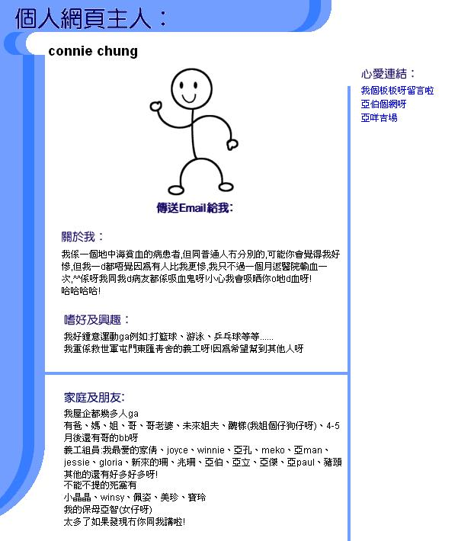

陽光新一代 步操個個來

談回康琪的入院初期，我們正式開始〔陽光新一代〕的計練計劃o這個計劃是為了我們滙青
舍在暑期活動而設o我們在七八月時是教小朋友步操／一些急救常識及野外求生常識o所以我們一班組員都要先先學習，而教我們的是四位現職的警務人員o 另外的一些義工都有加入我們的訓練，為的是自我增值o 但我在上課前都不知為甚麼要上堂，但這是小組的活動，見有空便參加了o 至於那時我為甚麼全都不知道（包括課程內容及詳情）？我只好說句我沒有在心o

第一次上課的晚上，天氣反覆下雨，當我步至中心時，我的鞋子都濕透了，脫剩了襪子來上課o 那時，我向阿傑說我最不滿意警察來查我的身份證，他即時叫我不要那麼大聲o 以免被他們聽到o我們在開課時，都先玩一個又一個的遊戲，以便大家可以在未來的八堂中和諧相處o 我們都玩得十分投入，果然遊戲在我們社區活動當中真的起了推動力，那是人們溝通的推動力o 在遊戲中當中負了出來的，都要介紹一下自己，剛巧我是當中一人，所以我也有機會出來發表偉論o 我說在讀甚麼甚麼，又愛作詩，加入了中心約三年左右等的事情o 但我也不覺得有甚麼驚怕o

我們上課先是要排隊，整齊後再學習甚麼是步操o那晚的內容步操是要我們學習企，莫以為企是一項容易的事情，我們要企得有力o 因為那晚我們給數位導師說我們企得十分之差，好像無食飯似的，而且我們都在集合時花上不少的時間o 當時我的位置是在Right-Marker的後方o

那晚另一個情景仍然令我不能忘記，那就是在轉彎時我轉錯了方向．．．．．其實，那時是導師在教我們聽口令，他先示範一次講，及後他再把說話再講一次，但是他前後不相同（都不知自己在談甚麼）總之在一聲令下後，只有我一人轉錯了，這都變了我像是一個不懂方向的男生o 我不甘心也不開心o 但我唯有繼續我們的課堂，導師的一再冷言我都不太滿意o

也在那一段日子，我學懂了一句諺言：好言一句三冬暖，話不投機六月寒o 但我覺得第二句改為〔惡言相向六月寒〕比較好o你同意嗎？另外，在中五班主任身上學會的一句話，同樣令我不能忘記：〔今日留一線，他朝好相見o〕這話告訴我們凡事不要“去”得那麼盡，因為不知他日是我求別人還是別人來求我，我會把這兩句話在某些機會時去告知我的朋友o

同一個晚上，我們學的不多，但是當每一個動作做錯時我們都要全體人再做一次，直至所有人做得對為止o 我記得那一晚我都不滿所有東西o 我也不滿的離開中心o 我們的一組義工都在談論剛才上堂的情況，有的與我一樣都感到不安，有的則靜觀其變，不作聲音o 晚上返回家，都要繼續做功課，因我的功課如排山倒海的沖進來o

及後的數堂，義工的人數都是不齊，原因是遲了放工或是要返夜校，令我們幾乎每一次都是站在不同的位置o 我很幸運，每次都是站回同一位置o 我們每堂都會步操，但是偶爾心情良好時都不介意站多一會兒o 但是也因而要遲些返家，也是令我有點擔心的，我們每次都會問問康琪的情況，但都是由CORA代表我們去問她的父母，所以消息總是會遲些才知道的o 在六月一及二日，我們都要上課，那六月一日的下午我們十分辛苦，因為要在戶外地方，在太陽下站著，很曬o 但我又覺得不是太辛苦便成，看著自己不受太陽照射著的地方便成了o

在六月二日，我們都要在課堂完結後往靈堂拜祭康琪，有的沒有與康琪有深入認識的組員沒有去，這倒是正常的o 而我們都是坐巴士至旺角再轉車，我不知為甚麼我們當時的心情是開朗的，像沒有一丁點兒不開心，但我們仍是替康琪的逝世而在心中暗暗失落o

我們輾轉到了靈堂，我們在躹躬後往靈堂後方瞻仰康琪的遺容，我感到很驚訝！從前，與我們一同開組，一同做活動的朋友，如令竟離我們而去，她躺在那兒！雖然那時我沒有流出一滴眼淚，但心中是很難受的o 我也與康琪的爸媽交談過，他們說康琪的一生是有收穫的，是賺了的o 這點我都認同，因為她付出了很多的時間及體力予各方有需要人仕o 兼且她是開心的，無怨的，也是被大眾所接納及認同的o 我也與她的哥哥傾談過，問到她逝世的日子，再與他談了一些後我們都離開靈堂o 翌日早上，康琪進行出殯，但是還未可以正正式式的安葬o

我們一班義工，共十人一同坐了兩架的士往旺角新世紀廣場用晚膳，及後我們一同返家，但是我在龍門居下車時，則因有位義工跟我開玩笑而弄至我十分緊張，心跳變得急速，呼吸也是一樣，但最後都可以在目的地下車，總算安心o

康琪的逝世至此都告一段落o 但她的精神也在才真的影響著我們，令我們要更多努力！

我們在陽光新一代課程中都有顯著的進步o 但是我們平時遇到善切友善人，也可以看到她嚴
肅的一面，有時真是有點不知措，但是我們也因而會做得更好，另一個原因也是康琪離我們而去，我們要做一些她不可以再做的地方o

在課程中我們都有學習急救的基本知識o 我則是首次真正上這一類的課堂，我都可以把當中要做的實習做好o然而，我與組員阿LO也不是太過熟識，所以做起上來會有點拘緊，不過他是快將高考放榜的考生，所以給我有不少的好感，奈何交朋友，我總是有點被動o同行的一位新來的義工，名叫阿ＰＥＲＣＹ，她與阿LO及阿倩是在學校中相識的o

與張主任詳談 如會面與碧咸

課堂堂數本來需要加長，但因時間的不許可，也不能成事o 但是這個月來令我印象深刻的是我與中心主任的用膳，談談我給她看的五千字o 其實，在康琪辭逝時，一班義工的對談中
，讓主任發現我曾寫了我的“五千字”哭訴，她說想看看，我也不介意給她看，但這有一點不好，就是當中的心情與看法跟這時（零二年六月）的不同o 若有人再用一些安撫我的用字來與我交談，我也有點不安，畢竟我都已經改變了o

碰上猛將，但我心不會灰

與主任的會面，就是在世界盃分組賽英格蘭對阿根庭的那一天o 英格蘭憑著上半場未段，碧咸射入一個十二碼全取三分之餘，也可以報了四年前一戰之辱，這結果雖是一比零，但我仍然開心o 但這不比我與主任能在茶樓中用膳那樣有感覺o 那日下午六時我在中心等主任，及後一起在嶺南的茶居中作晚膳，我們一開始都談談我那“五千字”o我還記得主任問我是否足部扭傷了，我說不是，而是我雙腳的長度不一所致，其實我又怎會介意呢？只要是跟與比我成熟及經驗多的人交談，我真是會很珍惜及開心，因為不知在甚麼時候會得益了也不知道o

其實我也要告知她我現讀的是甚麼，家中的一些情況，因她想了解我，我又何必要那樣保留呢？我們談到一些問題如談戀愛，學業，工作及對人生的看法等o 前前後後都談了一個小時，我對今次的聚會，覺得是人生又有了一次體會，但是體會的內容卻不是那麼的深o 這又值得我去深深地去想想它了o

談回義工計劃的〔陽光新一代〕，我們在六月廿二及廿三兩日去前往野外學習戶外的生活，那我們需要戶外煮食，夜行等的歷奇訓練，我真是希望那天快些來臨，但是我在廿四日便要考試了，考的還要是我最差的數學科，叫我怎麼辦？

再次作出二選一 但願事事屬大吉

為了要有頭有尾，為了要負責任，我決定參加那一次的活動，我們在二十日當晚在分配物資及分組，結果令我滿意，與我同屬一組的包括有阿怡，Winnie，Man，Connie Yu，阿珊及鍾伯o 但是那晚Connie Yu則因事缺席，由於我們五位都是相識的，這倒叫我安心o 但是反觀我的另一些義工組的組員，卻與一些不相熟及不喜愛的義工在一同組，真叫我驚訝及難過o 驚訝的不是男女的比例，而是態度的問題，分工合作的問題o 而那些我們組的組員（如Joyce，家倩等）都跟我們一小組的人在怨聲載道o 我也做不到甚麼，所以我也專注於我個人要負責的職責o

我們在分工合作上都不會有甚麼困難，有的只是在我們各人工作及上學所用的時間而不能盡早完成o 我們要在這兩日一夜中的晚餐，要想出一個三餸一湯的內容o就在我們開會完畢後都已由我們能幹的阿Man及女組們商討點菜的步驟o 接下來的是我們要買一些用品，如食具等o 而在周五當日，我們各有各忙在買東買西，準備一些必要的物資及行山的用品等等，也在想想那個是Connie Yuo 談回我們的行程，我們會由大霧山荃錦中某段開始，行至大欖隧道附近的田夫仔紥營，再於翌日由那兒行至深井完成整個路程o

活動當天要輕鬆 定在山上忘西東

在活動當天，我們都整裝待發，一起進行這個令我十分有幻想的活動o 而我們所見到的Connie Yu都令我們放下心頭大石，因為我們都亙相接納，亙相幫助o 我們一行三組共約廿人便出發坐車往大霧山，我與康琪的好友阿兒都仍是不太認識，見面時都不是有太多的交談過程o 經過今次的活動，情況依舊，但是我又怎會有甚麼想法呢，來日方長，我相信她與我們滙青的聯繫會更緊密o 我們眾人在車上都不是太嘈，但司機對於有一大堆人上車，會有甚麼想法，我則不得而知o

下了車後，踏進郊野公園的範圍，我們都跟回自己組，以群體，以一組一組的向前行，我們一組在初段有一些問題，如組員的背包膠帶跟她的體型不配，令她背得十分辛苦，但是
Connie Yu在我們當中幫了許多，替我們解決了不少問題，而對於我們的一些提問，她都給了我們十分寶貴的意見，我才發覺我接納了她o 不久，在山中某點可以讓我們看到荃灣有線電視大厦那一帶，令我十分欣喜；另又可以給看到錦田西鐵車廠一帶，同樣給我興奮的感覺o 因我喜愛從另一地觀看一些我們常看的地方o

朝露散 雨中化 化為滴水柚

這天也是另一個特別的日子，是南韓國家足球隊在世界盃中於八強迎戰西班牙，假若前者勝出，也締造了亞洲的光榮o 結果，在我的好友Peter報告下，得知南韓與西班牙在百二分鐘亙交白卷，南韓在亙射十二碼階段戰勝西班牙，這令我們每位組員都十分開心o 這也有助我們越行越快，是一支強而有力的強心針o 偶爾我們有組員行離我們一組的組群，我們都會把她們叫回來，因為一組就是一組，走也要走在一起的o

走了山路兩個多小時，我們終於到達了目的地：田夫仔o 隨即我們也要開始工作，因為我們要紮營，也要把場地清理o 每個小組也要兩個人來作清潔責任o 我們組六個人，只有我是一個男生，所以我也自然負責清潔事項；而我們還需要另一位組員去清理牛屎（主要也是清理這些）結果經過溝通時間，我的師姐阿怡都負責清潔o 要做這些工作，都必需要清水，所以我要與阿豬及阿Lo一次又一次的從水道中，利用垃圾筒載水上來，那體力的付出真是不少o

而我那時都因沒有渴足夠的水而顯得額外辛苦，加上我都因為遭到別人的惡言相向，令我的心情曾經極度不安o 口中念念有詞，向自己說個不停o而我也試過將滿佈地上的牛屎用較粗的樹支弄鬆，那佈了在這兒很長時間的，不是太臭；反觀一些剛留下的則令我們各人十分辛苦o 至於我們的四位導師當中的兩位，都在較後時間在下班後即時到了來，沒有時間休息的他們都等候著我們的餸菜o

開始入夜的時候，也是我們各組的做菜過程進行得如火如荼的時刻，我則有協助當中的各個細節，又我們也利用那些戶外用的器皿來將食水煮熱o 另外，我們都是在桌子上進食的，奈何每張桌子都相距太遠，所以我們都是分開吃的o
郊外煮食有味道 阿伯心情好好好

我都是首次在野外進食正餐的（不包括中小學旅行），所以令我十分重視這個的第一次，我也不想回剛才所有的不開心，盡情的享受著今晚的節目o 其他組的組員都有走過來我們當中去找食物，才令我們好像走在一起似的o 看看在晚上，於戶外進食，那感覺真是不錯的，我只想找緊那一刻時光，不讓它飛走o 在我們吃完後，都要去清洗食具及器皿的o

又我們會在晚上十時左右開始夜行，較早時用我的收音機都知道了士耳其對塞內加爾，世界盃的八強賽，結果是土耳其勝出了o 這令我們大失所望，皆因我們希望繼南韓再上一層樓外，也希望今屆的冷馬，塞內加爾也進入四強，而我們聽罷這個消息後都開始的夜行了o

陌生山頭作夜行 綠光之下步步行

一位導師教我們若想在晚間看得清楚些，可先閉著眼睛一會兒，後開回眼睛的時候，那必會光得很，不信的說話，大家不妨一試o 另外他也教我們一個口訣，黑山白石反光水o這讓我們知道在晚間看到不明物體時，都大概能猜想那是甚麼跟甚麼！

有人又在不停的問有關路線的詳情，如轉了彎後會看見甚麼等等o 我則沒有問問題，反而看著這個夜色天空令我想了許多o 與對上兩次在長州一樣，我也是尾四左右一個出發，我起步走的時候，我開始計時，途中看到一些給我們指示的螢光棒o 走在那一條未走過的山路上，只覺好奇，想盡快到達目的地，我覺得那時是自己肯定的時候，誰人都不可以難倒我o

走到一處是山頂的地方，看回四周，我只覺心中清靜，假如我沒有到來這個世界，我會是甚麼？甚麼是我？我又會做甚麼？我不知道，只得在想，但又不可以有答案o及後下了山波，知道了指示向右轉再在途中見到一個黑影，他向我迎面衝來，那一刻我真是驚慌，我真是害怕，因為他蒙著面，又捉著我，他的面衝過來向我講話，我差些想叫，想用我的雙手去自衛
，我也真的叫了出來o 但不是太大聲，否則會給其他義工知道o（那你／你們現在知道了o）

及後上了另一個山峰，那兒有不少義工都到達了，我只好找一處地方坐下，但有位女組想走向後方看看景色，我只好與她一起走去看看，後找們坐回原位，也真正看看所謂青馬大橋的景色是怎樣的優美o 我覺得在山上，一個安靜的環境給我有不少的感覺，也令我想起這一首歌：

天蠶變 關正傑  - 獨自在山坡 高處未算高  :命運在冷笑 暗示前無路  :浮雲遊身邊 發出警告 我高視闊步  雖知此山頭 猛虎滿佈 膽小非英雄 決不願停步  冷眼對血路 寂寞是命途 明月映山崗 倍覺孤高  拋開愛慕 飽遭煎熬 早知代價高  絲方吐盡 繭中天蠶 必須破籠牢＊  重唱＊  一生稱英雄 永不信命數 經得起波濤 更感自傲  抹去了眼淚 背上了憤怒 讓我攀險峰 再與天比高 | 我心中的一些感覺帶來讓我安靜  －因為山上，此個感覺因而十分強烈  －世間常發警告o 高視闊步？  ─偶爾啦！  －非屬英雄，但不停步，好野！  －落地喊三聲，好醜命生成  －月＋山 孤芳自賞  －多情自古空餘恨，情愛本是人惡人  －天生我才必有用，有用之時破籠牢  無用之時與誰共？整裝待發心沉重  －時也命也．．．．．．  －能衝破困難，傲一些又如何，肯定！  －失敗不要緊，世人亙相等  峰上莫拘緊，人與天對等

各人到達後，我們都一一沿山路下回山峰o 有的女組都急於致電回家報平安o 有一位組員則因不小心而扭傷了腳，所以我與CORA一同與她及其他組員，慢步回到營地；另一些想走快的，都跟著其他導師先行離開o 回到營地都近十二時正o 所以有的組員先吃少少食物，又與一位義務工作員談天說地，有的又休息一番，各有各的，我行我素，輕鬆得很o

郊外詳談新體會 鍾伯身心俱不倦

至我們真正討論時，我們都在那個涼亭由每人談回剛才的感受，如在途中見到甚麼，途中會想些甚麼等等o 各人都有甚麼說甚麼，毫不避忌o 至我說的前一刻，一位導師說我應該會有〔詩情畫意〕在我腦海中發生，他也所言甚是，但我又只是說回平常話，但用的當然不是一般的用字罷了o

我們談話的內容也擴闊了至整個陽光新一代課程中的感受，我們學到甚麼，體會到甚麼，對自己的認識有多少等的o 我則談到我學會了團體的合作性，對自己及人們的尊重等等o 我不知道這次是否我心目中的詳談，因為每次的詳談都總是拉到我的個人問題或是相關的問題，但是今次沒有o 我卻感到今次的詳談給我不錯的感覺，可能是在郊外的緣故吧！

我們談至深夜二時許，有的都開始睡覺，有的又在涼亭中不知做甚麼，可能是不想睡覺吧！而我還是跟阿基及阿LO一同睡，而早一陣子在分配營幕時都出現過問題，但很快我們可以解決它o 但我怎也睡不著，一來心中不覺安靜，二又因外間實在太吵耳，結果我跟另外一位男組員下了去水流不太急的河邊淨身o 我那赤裸裸的身軀浸在流動的河水間，真是爽透了，那刻曾又想想人生大事，真是穫益良多o 邊浸邊想，想了許多，也嘗試找緊那一刻的時候，我又想為甚麼我會在這兒，而不是在其他地方呢？在大自然中，與森林融合為一體，大家也是赤裸裸的，但事實呢？給我看見的是不公平啊！．．．．．．總之想了許多，在心中靜靜的，也許不久將來都不會再發生啊！

及後返回大本營，我們一同談天，一同對談一番o 不久又談到我的問題，那是學業，因我在後一天便要考試了，但我沒有信心去應考o 就算我這次考試不及格，我也不會去怪誰！又我與阿豬的友人談到我的數學問題，我也不停的講我不明白的地方，但他又以乎不太明白，所以我也不再談了，我們又返回那河流中去拿水作飲用用途，我們一邊談一邊拿水o

愛是這樣甜譚詠麟－莫說是愛，假如人生每個早上都是這樣的，多好啊！但可以嗎？
期望每朝早 起身一吻紅的臉 共回味情夢最甜 新鮮早餐奉獻 (當天報紙放身邊)
＊期望每朝早 返工衣著同挑選 一切一切共分享 愛是這樣甜＊

＃共做晚餐談笑 妳要呷醋我落鹽 飯後妳織毛衣 還未著上都溫暖＃
期望每朝早 起身一吻紅的臉 共回味情夢最甜 當天報紙放身邊

＠住在這小房間 說說笑笑也纏綿 但願我的旁邊 長伴有妳天天見＠

我在整晚在未有一刻睡過的情況下，仍能保持著精神的面色，其中一位導師都說我真有阿伯本色！我心想可能是大自然給我的力量吧！早餐的食物十分豐富，她們都給了我們一頓豐富的早餐，儘管是吃得太多而吃不下，但我仍然試試我的肚子能載多少？

在早上，我奇怪為甚麼沒有正式的活動o 但是我們在煮食過後，都要再清洗器皿及把它們收拾好o 我們把自己的行裝執拾後要離開了，向深井前進o 我們是走回那條昨晚走過的山路前往深井，那好奇心強的我都上前問一問導師那路線是怎樣的走，我們現在身處那個地點及會走多久時間等的問題o

我們一組都是在最後一刻才離開這兒的，我們一路走那條山路，都談回前一個晚上那夜行的感受，如他見到甚麼，我又看到甚麼等o 路上我們都可以看到大嶼山及馬灣等的遠景，我在離開前所拿了的一支水都在不知甚麼情況下遺失了，這又令我有些少不安o 我們在路上都不是太多對談的機會，因我要專心走路，想越走越快，一會兒我們又走到一間士多，在那兒有人給我們請客，各人拿得一支飲料後都在那兒參觀一下，看看花景，草木，森森等o 所以我都忘了一切的煩惱o

眼看隧道跟深井 阿伯狂叫正正正

我們離開那兒，我可以看到一些令我更加驚喜的環境，那就是屯門公路的汀九段o 我十分開心，因為我平常只可以在車上看到那景色，不能停留下來慢慢欣賞o 那一刻，我可以停留在那兒來看一看o 及後我又可以看到青馬橋青衣一方的橋柱，又可以看到大欖隧道汀九段的入口，那些巴士像是一塊又一塊的積木似的，那時開始後悔，為甚麼我沒有帶相機？否則我可以拍下一幕一幕的美好景色o而我在路程期間都不覺甚麼辛苦，反而有的組員都身體出問題有微言，但都沒有阻礙我們的行程，這是很好的，因為她們已經學習了甚麼是忍耐o 及後我又可以看到屯門公路的近深井的一段，更是令我興奮，但是山路也比先前的斜，而我們每人也要特別小心，假若踏著一塊石塊，那後果不堪設想o

及後我可以看到深井的村落，也可以看到在屯門公路的車輛在深井橋來回駛過，我們快將走畢山路的時候，我在路上真的想衝往屯門公路的範圍去站一站，那是有一鐵閘給人開啟了，任何人都可以衝出去的，給車輛輾斃的o 但是為了大局著想及不想導師替我擔心，所以我不好意思停下腳步，只好往下走，結果我們在一時許到了目的地o 剛才腳部痛得很的組員都因控制不了情緒而落淚，我是明白她的心情，她不是因腳傷而流淚，而是為了她o 相反，那時的我也控制不了我的心情，因太高興了，我不停的欣賞著深井橋底的景色，如數一數橋底下的磚塊究竟有多少等，也用心去感受一下在橋底的感受o

我也協助那位組員去背上她的背囊，因她還要去扶上別人才可以走路，另一批組員都去了食燒鵝，我們的一班則返回屯門o 臨走時我都跟幾位導師握手話別，好像是不捨得似的，究竟我是否這樣呢？我們約八位組員一同坐巴士返回屯門的三聖轉車，再分兩部的士返各自的家o

這次陽光新一代的完結，給我沒有太多震撼心靈的感覺，這是我要承認的o但為甚麼？我答不出來，但是到了我們計劃我們自己的義務活動時，我感到我們是成長了，成熟了，這是顯眼的o

至ＩＮ至營軍事訓練營

在七月初，我們都開始著手把〔至ＩＮ至營軍事訓練營〕的具體內容計劃出來o

那時我可以見到阿倩有那種擔大旗的能力，能夠領導我們，這是事實o 另外，其他組員都也成長過來o 有的在開組時都會更加主動，我相信這是康琪的離去，令我們成長過來o 其實我們一直都有這種能力的，但我們曾要依靠，要人看著我們才能成事，其實我們可以的，這是鍾
伯可看到的，可感受到的o

我們在再次練習步操時都因太過長時間沒有操練而生疏得很o 我們是有抽時間出來再次練習的，期間還給每人機會給他叫指令，看一看效果o 我的成績都是一般的，因我不能夠找到那給我成功感的地方o 期間我們開了不少次的會議，不停的討論應該給小朋友甚麼的內容o在我生日的一天，我總算來說是開心的o
生日當天十二電 心最開懷廿二年 大開眼界由她電 空虛的心從始填

那一天我前去灣仔的會議展覽中心參與書展o我看書我買書，那個早上，我接到有朋友給我的電話祝賀，而義工那方面，有義工組的Leader ＣＯＲＡ，還有相識只有七個月的阿珊，阿Joyce，阿怡，阿傑，阿孔，ＰＥＲＣＹ，阿立及阿ＭＡＮ o 我在此也多謝他／她們的一再來電，而最令我驚訝的是ＪＯＹＣＥ，阿怡及ＰＥＲＣＹ的電話祝賀o 阿ＢＥＡＲ及阿ＣＬＯＵＤ給我的來電更是令我覺得人生充滿暖流o

記得早幾年的生日，我與家中的意見分歧令我極不開心，而也沒有一個朋友打電話給我，也收不到一份禮物o 所以我曾經看見別人的生日而很不開心o 但是那“五千字”被人看過後，會否有人因為可憐我而給我電話，我在心中想了很久o 就算人們真的是為了這樣而打電話給我，我可以怎樣，我以向他們求證嗎？不可以o 不可以o 那我是否在當中從人要求別人跟我講生日快樂呢？我甚麼都不知道o 但怎樣都好，我真正學會了珍惜現在，珍惜我所擁有的一些o
也希望下年可以再次收到十二個以至是更多的電話o 這是我所期待的，真的o

一個祝賀的電話 改變生命真不假

ＣＯＲＡ給我的電話祝賀當中，問及我有沒有興趣參加在八日五日舉行的地區論壇，我那時甚麼都不知道，但我知道我是有興趣的，所以有點冒險地答應出席o 沒有那個回應，也真的不可以讓我可以看見那麼多，那麼廣！

就在生日後的三天，我與浸會的朋友，阿ＢＥＡＲ及阿鈞參加了在廣州黃埔少年軍校的軍事訓練團o 那幾天令我不能忘懷，當中的辛酸，當中的體驗，當中的得著，也是那句，不是真正接觸過，都不可以真正感受到及那些是不可以用文字來形容得非常貼切的o

黃埔軍校 常給人鬧 同輩各貌 好也有煩

在五天中，我們每早起來都要把床舖摺得整整齊齊，皮要摺至起角，擺放拖鞋毛巾都有位置的規定，及後都要晨操，有時走上山行山路，有時又要練軍拳o

早午晚三餐都要有規舉地進行，我們每次都要在操場中集隊，再由軍官帶我們至某地進食，而我們到達那一地方後，都要先放下那個飯碗子，再要跟著指令放下那椅子，及後要由每組的組員拿餸菜來，後開始進食，進食期間都是不准發出聲音的，但是又有誰人會聽從呢？

其餘的活動時間，有試過在練習步操，練習走步，也有射長槍，參觀軍事設施，博物館，孫中山紀念堂，也有在眾人一同討論表演給軍官看的餘興節目o

（也許，讓我節錄我的日記在以下的一兩吧！以下的文字是為口語化的，那是為了保著原意而不改為書面語，敬請留意o）
黃埔第一天

在到了黃埔後， 我們還要去坐著車子一陣子. 結果頭頭尾尾， 我們用了三小時才到了黃埔， 到達時間係十二時許， 我們下了車， 在那時係下著雨的. 我們先先排好一排， 幸好我係與BEAR及鈞同一組的，也是同一組的. 我們聽從指示， 上了去放下行裝， 再拿著房間的椅子下了來， 之後我們先學習怎樣坐， 在食飯時應要怎樣， 而我們的第一餐都可以開始了.
．．．．．．．．．．．．．．．．．．．．．．．．．．．．．．．．．．．．．．．．．
那一餐我都不知食了甚麼， 但是都是好味的， 我們一組中當然無女生， 我與BEAR都未能走在一起， 但是我與鈞則一同坐下， 另外， 這兒有湯， 又可以有菜添加， 我們未來幾天的生活都係在這兒的了， 而我們吃完飯， 休息了一會兒， 我們都始步操了， 我們第一次的地點係在操場， 我們來回了數十次， 都十分辛苦. 下午即來一個開營儀式， 我們係有兩班的， 但我們都未學好步操的， 不過不要緊， 我信們會學得很好的， 但是在這兒的操口令， 與香港的乃全是不同的， 所以我都有點不習慣， 如向右轉， 祖國的一野係不是大力踏地的， 而是採用拍齊方式的.

至此我都無提到兩點， 一乃係我們都拿了軍服， 在飯後穿上， 有的都不將衣袖拉上去， 但我最我都將它拉上了， 因天氣在太熱了， 那個教官係姓岳的， 及後知道名字為雙恩， 我與BEAR的中間係阿鈞， 所以我都很少與BEAR講話， 所以今天整的來說， 我與BEAR都很像疏的， 關係淺了， 但我都堅信這都是一廂情願的想法. 下午， 我們在操場學習的天氣狀況，實在是太熱了， 但我學會了忍耐， 一不發言， 看誰可把我擊倒， 而今天教官都說有甚麼不滿， 可以先出聲， 而我們都要在最後一天要出去操一次.

我們在五時許操畢， 在五時半吃飯， 每次都有二人負責去拿飯， 所以我都沒有麼快要去拿. 在飯後， 我們都有去那邊的攤檔購物， 價錢都係便宜的， 我今天都買了不少衣服， 共六件！！！~~~~， 另外， 鞋子都買了一對， 但是其他的， 我都不敢買， 我都讓我說一下， 我是住215室的， 而另外的男生， 分別在106及二樓的另一個單位， 我與鈞及BEAR都分別在三張床上， 我與鈞係下床的， 但是BEAR則上了上床， 我們房共有九人， 還有一人的床位剩下.
又我們係第447期的黃埔學員.

五時半後， 我們都在食飯， 顧問及團長都在我們的周圍， 與我們交談， 在七時， 我們去了雨天的地方， 亦即係我們第一次吃飯的地方， 我們在學習如何去摺好一張被子， 一條面巾， 牙具要怎樣放好， 在床下底的位置都係同樣緊要的. 不過， 我們在看過教官如何把一張被子弄得成舊金，咁方形時都十分驚訝， 開始覺得壓力大了， 又我用筆去記下那些擺法係怎樣的， 但之後又記不起是甚麼了.

我們都係拿著椅子下來聽的， 有的看不到的， 又要蹲下， 有的又要企高爭看， 及後我們又要派一些學員出來示範， 當不是我啦， 及後還說， 假如我明天做不好， 我們定要出去跑三個圈， 才可以吃早點， 這才要壓力所在，
在十一時許， 聽到下邊吹哨子， 便知道係要夜行軍了， 我們都立即下了去， 我們趕啊趕， 不准自己係慢的， 因慢的就要就罰， 而且心理壓力係天那麼大的. 我們趕快下了去， 排好隊子， 當無拿椅子， 後在操場燈火通明， 十分醒神， 但是氣氛一點都不. 我們下了去都不可以動一動， 後又有軍官在講話.講的是及後我們要做的事情， 包括要傳口令， 及要環繞軍校跑一個圈， 我與林志鴻都在講話， 談談才知， 這裡原來係一個島， 而我們跑時， 都在急步及短跑的速度間進行， 所以乃是比較辛苦的， 而我們都聽不到口令在傳， 而我們在夜裡在跑， 唯一都係跟著前邊的路線而行， 不會看左或右， 所以我看不到甚麼的景色， 我也聽到有人講話， 但是口令則收不到， 我都怕鈞會對我與林志鴻的講話而煩燥， 所以都怕了一怕. 返回操場後， 我們滿頭大汗， 後才知原來係有口令傳的， 但是在經過查證， 找到那人是無收到的， 教官都說今晚是失敗的. 之後我們都陸續回到房間， 而我們都無買東西上房間， 後我們都開始睡了.

上回去， 我們最急切要做的是摺被子， 因為我真的十分怕明天的情況會是怎麼樣子的， 我在摺， 其他人也摺， 但是各人摺法都有所不同的， 此點最令我頭”尺”，曾經有一個想法乃是不蓋被子睡， 但這又行得通咩? 不， 絕不！ 而我都摺不好， 而那個蚊障都係要摺， 我的一個則十分衰， 硬係有那些人(同房生)怎樣也睡不著的， 在嘈吵的，把電筒周圍照的，所以我都不安分了， 而bear 因某些原因而沒有動氣. 後我都要忍著床的郁動而睡覺， 但都係無氣…………

黃埔第二天

今早一覺醒來， 但我不是最早起來的一個， 我一早最心急的， 正是那被子， 而我都不停的摺， 但是同房的男生徐溯則像似樣的， 而我都說他是最正確的摺法， 我都要看回他是怎樣摺的， 不過我還是對我做的不滿意. 鈞都要我幫手， 但是我還是一人努力吧. 那個蚊罩都係一個問題， 因為那尾子都硬是不平的， 總是那麼飄飄然的， 時候都差不多了， 至此刻， 我們都會在早點時候應否穿那件上衣而猶豫不決， 所以有人會穿， 有人不穿， 我在今早都總算係弄好了那被鋪. 壓力稍見舒緩. 而我都去幫一些人， 但有我都會在幫人的期間， 去問回人們那個是應要怎樣怎樣的.

早點時候， 我們依昨的位置排好， 在操場排隊去等著拿早點， 但是今早鈞身體有點不適， 所以由我，與bear一同去拿早點， 而我係拿食物的， bear則拿粥的， 那些早點的食物， 乃包括那些蓮蓉包， 似干炒牛河的粉， 但那粉的口感十分差， 令我驚魂未定， 那些類似pizza的東西， 都係那麼的全無味道， 所以我唯有吃粥， 另外， 我與bear在今餐都未可坐一起， 此點令我有點不快， 也令我覺得， bear與鈞係比較關係好的.

上回去後， 果真有人來查房， 他正是我們的教官， 他入來後， 我都真的有點怕， 但他入來後， 都只是去看我們怎樣摺， 而看見不對的， 都只是弄亂它， 讓我們再摺過， 他都頗好人， 正式示範那正確的摺法， 事實証明， 昨晚係無人摺得對的， 在得知正確的摺法後， 我都摺回自己的被子， 之後在八時半時下了去操場.

今早我們又再學習新的東西， 那都係步操的， 那個係雙手放在後邊， 雙腳張開. 另外， 我們少不免要學回昨日學了的東西， 這都令我們吃力不少， 由於這與英式的不同， 我不習慣那腳這樣的拍法， 所以都偷雞， 在最後關頭係踏著地面. 我們都學不好， 而是次教官都會鼓勵我們， 說我們學好了這個， 就會去那做那， 而今天我們操了一個小時多後， 我們便可以坐坦克了， 那時乃是約為九時半， 我們先讓女生坐在坦克上， 而男生則可以企在女生的前方， 所以男生係有著數的

坦克開動了， 我的心都會用心地記下這個食史時刻， 而我又與bear又及分開了， 又令我在開心美滿中， 插入了不快的原素， 另外我在坐坦克期間都無與人交談過， 坦克到達那河水的一段時， 我都怕水會弄濕我的美腿， 但最後都係無的.離開了坦克， 我們便隨即去了電動炮那兒， 我們坐在那兒， 附近有塊屎， 同房的人又在講屎尿， 唉， 十分煩， 我們男生都係上去先的， 女生的都可以去買支水渴渴， 另外， 我都想知道是如何操作的， 雖上到去， 教官會講， 但是及後教官走開了，我們唯有自己上去， 我上到，去才弄清楚是怎麼搞的， 之後都動了一會兒， 這兒可以控制炮的方向及炮咀的高度的， 它又可三百六十度轉， 真是好玩， 初時教官上了去， 與參加者一同在上邊轉， 他都危險架， 因為都不知我們會怎樣轉， 在下邊又同樣慘. 因為有或會被那炮咀指著或撞親.下方呢. 之後有人不玩， 我們在玩完炮後， 我們都返回去步操， 我們都一列一列來出來弄， 停步都是主要被看重之部分一. bear因一再犯錯， 被教教官說他係光頭仔， 又說他甚麼甚麼.

另外， 在上午我們都玩過另外的兩項東西， 包括射真槍仿古炮的射擊.前者的感受十分真， 那是由於我都未玩過真槍， 所以心中是有期待的. 不過在我們等候時， 我們的耳朵都十分受罪， 因為那炮聲十分大， 就算按著耳朵都不可以減少甚麼程度的聲浪. 今次係由我們男生先玩， 而我們無論男女， 都用手著耳朵， 所謂: 玩前要按耳， 射時不easy， 成手都係> > 耳屎. Haha. 到我射時， 那動力係大的， 聲音則似乎不見了， 最後我好一槍都不中啊， 不過有得玩， 都算不錯， 每名玩者都可以有得耳罩， 所以係聽不見的， 但是在等候期間， 無論我如何按著耳朵， 聲音總是我身邊. 陳海龍則射中了幾槍， 我們每人多可以射五槍的. 他也可以拿回那靶上的紙， 他及後說給了我， 我又信喎， 最後都係被人玩， 唉， 無腦的詩人.

今天的午睡， 也就是我第一次在中國境內所作的第一次， 我本是不愛的， 但係體力真是開始受不了， 很想睡， 奈何同房的男生都係那麼的不安分， 令我很久都不可睡覺， 我今天在午睡時只可睡得少於半小時的時間. 我都睡在鈞的上床的位置， 但是那兒都受到空調的影響， 令我覺得很是凍， 所以都不得不蓋被子.

今天bear與鈞都在攤檔中買了衫， 而且數量都不是少的， 我都無買甚麼了. 他都不是太介意的， 又今天我都覺得與同房及其他隊子的組員都是熟絡了似的， 不會令我覺得陌生的感覺. 下午都係步操的， 教的是新東西， 但是與香港的仍然係不同的， 不過我都能夠做好， 教官都無再去罵人了， 反而與我們打成一片， 另外， 我們都要在教官問我們一些問題時要作回答， 我們的聲線， 都不可太過細小， 所以我們每人都係嗌救命似的聲線去喊， 這都令我有點喉嚨痛， 所以有時我自保， 不會那麼大聲的喊， 無謂啦， 係咪? 而提高警愓， 保衛祖國， 一二三四， 等都係在步操時要叫的口號， 我都有時叫錯了， 又今天在某時某地， 團長都會特別給我們一支食水， 所以都不是無做野的.

我也開始對個別的團員進行評估， 如張三及李四， 他們都是有點多口的， 我本著[今日留一線， 他朝好相見]的基礎， 我都沒有多言， 我有問必答， 並無惡言.晚飯都係在五時半後進行. 我都係與bear一同去拿菜的， 其他組員， 有的食得快， 有的食得慢， 我們組的袁姓姐員都係食得快的， 鄰組的堅哥， 則很多時在最後都係最後的一個， 結果我們都有請他過來坐， 他都係樂意的， 我都覺得他很好人. 在傾談之下，他是一位救生員， 我們三人都在飯後去了市場處買東西， 我今天則無買了， 今天在午睡時都有下雨.

之後我們上回了去， 同房的男生則在吃杯麵， 我們都去淨身了， 又在房中， 一些矮的椅子都起著作用， 如可以坐上去來協助我們去在床下底找東西等等. 教官都給我們一些提示， 示意今夜可以早睡， 不用擔心會有夜行軍， 所以我們都覺得他是一個不太嚴的教官， 夫復何求！！！

黃埔第三天

今早起來後， 我都急於去摺好被子， 由於我同鈞係一同睡的， 所以都係一同醒. 我都漸漸習慣此地的生活. 今天我們登山的.， 所以我們都要六時半到了操場集合， 之後一同行上去山上， 今次是由女生帶行的， 當然， 這不是淨得我們一班的， 所以在上去時， 我們都不敢怠慢.， 上去上邊， 都無暇去觀看山下的風景了， 不過在這兒又可看那碼頭， 都算不錯的.
之後再步操了一會兒， 我們都要上回去了， 所以我很開心. 今天的早點， 我都看見人的一舉一動， 包括別人的貪心， 緣起於今天的早點都有波蘿包及粉等等， 我看到有人在未吃完自己的， 即急不及待地拿了另一份食物， 此舉，我有了很大的反應， 但都係屬於思想上的. 除此之外， 我在洗完自己的碟子時， 我都幫bear及鈞一同去拿他們的椅子上回房間， 但有人將他的椅子， 在未經我的同意之下， 即刻放上來， 我又再一次鄂然了， 令我思想上的振盪， 更是火上加油.

及後我們上回去房間， 再等至八時半下來開展今天的活動. 今天我們並無人來查房， 所以有點不知所措. 而今天我們學習的仍然是在最一日， 要在軍官面前表演的， 今天我們都學習了所有的步操內容. 也學了怎樣蹲， 怎樣如開排等等， 開排係先由女生(最前方的)報數(缺三名)， 之後分開兩批， 教官再轉身， 我們要他面前排好， 之後再報數及分開兩排， 我計過時， 前後都要一分多鐘. 另外， 在我們步操時我們都看見了那垃圾房則都有大批的膠樽在路上， 此可見得， 大陸的文化仍有待改善， 教官在教我們時， 都會與我們一同行， 行到某一個位， 與他的同事碰面時， 都會打個招呼， 像很友好的， 但有人向我談到他們時說， 他們很有可能係有競爭性的.

我們在十時許學習完步操後， 我們都開始進入去百米障礙場地， 我們先玩那引體上升之類的項目， 再來過鐵橋， 上滑梯， 後又滑下來， 之後再拿著拉著繩子過了去， 後又玩繩網， 教官教我們打跟斗地翻過繩網， 但我在過去時， 當無啦， 無謂強我所難， 之後都係玩左一次， 反而在跨過圍板那兒， 我則係跨過最高的一塊， 兼且有三次之多， 那板係比我高的， 不過， 我不是跟正規的方法去通過的， 我無能力去在板的中間用腳去踏上， 我只係用手支撐著上身， 後才用腳跨過去， 但係在我們玩完時， 即下雨了， bear都說我對， 無謂在板那兒， 勉強自己. 得到同聲且氣， 我也老懷安慰了. 今天吃飯時仍然下雨， 所以我們都回去剛才的地方， 也就是坦克的地方食飯， 而在飯後我們西瓜吃.

講開食飯， 我又即時想起不少東西想說說， 如教官在我們食飯都不准我們談話的， 他又怎會看得那麼多丫， 鈞看見教官在掉食剩的骨頭時， 都係用那匙將用反手掉向草叢處， 我初時都叫別人不要那麼做， 但係我在最後都係出於好奇， 都做埋下一分， 由此可見， 大陸的文化仍有待改善.
下午， 我在午睡時都很好， 睡至我不想醒來， 今天睡的都有超過一個小時啊， 後起來， 我們下午會去白兔崗炮台看看， 我們都係步操前往下去的， 不過在步行時錯腳， 都係無執得那麼嚴的， 不知何解. 我們到了那兒， 都想去拍照， 奈何我們三姊妹當中都無人有相機， 可惜可惜， 但是經驗至緊， 回憶至美， 所以我都不介意了. 我們在白兔崗炮台行了一會兒， 都離開， 這兒都有風景看的， 三人走在一起， 毫不分離. 及後， 我們都行去舊軍校， 孫中山的墓碑那兒， 途中那些商店， 處處皆是， 但我都只係在最後階段， 才買了一隻豬， 另外， 我們都在那兒的廁所方便方便， 因為我們的地方， 實在不雅， 所以我們也趁此良機方便一下.

原因是軍校當中的廁所衛生極差， 十分難頂， 糞便不是常常清理，積在廁所，惡臭難頂. 所以趁在外間，都要好好的舒服一下.另外.， 我們都想買相機去拍一下， 但是教官告訴我們， 相機的質素， 實在不知所為， 叫我們不要買了.bear對那些雕塑人都特別敏感， 總是認為是會動的， 而我都對這些十分有興趣， 很多也是給我們走馬看花的看， 無看清便走了. 之後我買了一隻豬， 而鈞都買了一朵椰子造的太陽花. 我的那隻豬則放在我的衣服內， 像個大肚婆似的， 所以走路起來，十分辛苦， 而那隻豬給我講價， 由十五元至十二元. 成績一般. “汗成濕豬，不見了成失豬”我們返回去軍營時， 都看見那不是旅遊點的商店是怎樣的， 如我見到大家樂的食店(非真的)等等. 另外， 在過馬路時， 各人都分外小心， 我看單車都想起在香港的一齊.在食飯時， 我們下去集合， 下到去， 或會要蹲下， 今次都係這樣， 但是我們全世界都因做不好， 靜， 快， 齊， 都做不了， 結果， 我們要上回去，. 勿說下來， 我們連上回去都要快， 因高官不准我們慢慢行， 我們上邊等了一會兒後， 在聽哨子時， 都快步又下回了來， 不幸的是， 我們仍然做得不好， 糟了！ 結果我們聽了教官講完了一輪的話後， 我們又要上回去， 之後再下回來， 總共兩次， 而時間都無停下， 結果在5:55才開飯， 這次係辛苦的一次經歷了， 都是令我不能忘記的.

吃完飯後， 我們都去參觀那些退役的戰艦， 不過bear始終都對籃球興趣最大， 他都在看對面的人在打球， 一班教官都在近我們的地方在打球， 而我們的導遊在今天更換了， 由在第一二天帶我們的， 換了現在的小白白小姐. 我們三人去參觀後， 都見時間不夠， 我嚷著要走， 結果我們還是遲了， bear上去拿椅子， 我與鈞在地下他， bear又真夠好人. 之後我們離開操場， 男生與女生分開， 在討論我們在後兩日的表演項目， 男生圍了一個大圈， 在講， 聲音雖是多， 但九成九都係廢話或講左出來無人聽到或聽懂. 團結不及女生， 而我也無咁好氣， 因我不是那麼有心， 正如在義工那兒， 我都不想再認識更多的朋友， 但已經認識了的， 我都會繼續去努力.

我們都如是這樣的用，浪廢了一段時間， 有的又提議表演雙截棍， 有的又話唱歌， 三班的班長都坐了開去， 林姓男子又引起阿鈞的不滿， 說他老幾呀???我叫鈞冷靜， bear又對某女生不滿， 說她擺款， 又甚麼甚麼， 我都不是太開心 我都叫二人冷靜下來， 所謂: 今日留一線， 他朝好相見. 而最後我們經過所謂的商討， 最後達成了唱[浪花一朵朵]， 及與女生一起唱[友共情]. 另外， 某幾位男生會表演雙截棍， 女生則會表演詠春拳. 我都有問過教官究竟有多少時間去演出， 他說只有二十分鐘左右. 之後我都向小白講過， 這樣的傾法， 不是我求的， 人們是不認識甚麼是有效的溝通，也許他們沒有過毅進計劃. 有時有人在講話時， 有的又在講笑， 十分不濟， 另外， 有時我們都會想下新的東西加插下去， 但又被人否決， 我想這點在未經商?， 又被人說不， 此是有點不好的， 但這個不是我.

晚上我們都將那洗濕了的衣服掛在床邊， 用盤子載著水， 不過， 今夜我們整體都睡不著，教官都有探望我們， 還拿走了我的一包餅乾， 我與雲都在床上， 教官還說二人在同性戀啊！ 至此我都開始習慣了此地的生活， 但是一日半後的時間， 我們都要離開了， 所以在習慣中離開， 真是上天的安排， 無可否認的事實！ 而晚上我都想了許多事情， 有的給我心無比的震撼， 看見人生百態， 看見戰場上軍人的生活， 離鄉別井生活的點滴， 還有許多許多……一時之間， 若有國破家亡的感覺， 都不出奇， 是嗎?

黃埔第四天

今天係在軍營的第四天， 而這天過得有點味道. 今天我都早了些起來， 我都在清潔後， 都下了去晨操， 是日的晨操都頗吃力的， 因為我們要鴨跳了一段路， 另外， 我們都要跑圈， 要圍著那個百米障礙的操場來在外圍跑， 而bear及鈞都係在中段慢了下來， 好讓在後半段以快步走過， 免得教官以為我們係慢的. 另外， 今早我們都學習了拳術， 昨教官都教了少少， 因係要在表演上用的， 但今天我們全世界都要學習， 不過在單腳企那方面， 我都十分不成功， 而那定格之久， 都令我十分無癮， 而昨我都想了， 忍耐.， 是軍人的要求之一. 排在我附近的同志都在扮晒野， 這點我都真的忍不了， 唉， 雖然我都係一個有表演慾的人， 但都不用這樣的， 凡是要講講講，不知道甚麼是[ 多言必敗] 都係那句， 顧己及人， 保持沒有噪音. 凡事謙虛， 生命定必穩居.

今早的活動係學拳術， 總共有十式， 不過由始至終， 我都係無興趣的， 不知何解呢? 反而bear則十分好學， 鈞都平鈞. 又我都向教官講出我的感受， 每式手腳都要動， 可記得那麼多啊. 我們看時都有困難， 有時要反身去看， 有時又要回復， 所以這個多小時中， 我都不太滿足. 而林姓男子在每次都是那麼多言， 令我開始反感， 在兩旁都有大樹種植的大路上， 有點兒身處在北京的感覺， 這是好的， 令我真的點安慰. 另外， 教官有時係會玩人的， 如我們在步操完時， 因為說我們有的房間無弄好， 所以罰我們跑圈， 今早都跑了一次了， 現在係第二次. 不過， 玩人的時候還未談， 話說我們在步操完後， 教官問我們有誰不想學拳術便企過去， 雖我不想學，但我無站過去， 最後那班人， 得到的不是要休息， 而係要跑圈， haha， 有的跑第三次了， 而且不少都係女生的.

對拳術十分愛好的， 都集合在一起， 當然無我的分兒啦. 後在十時許， 我們都離去了， 全都在跟教官的指示下， 一係去射槍， 一係去休息， 我們三人當係去射槍啦， 是次的射槍， 我都係輸家， 鈞及bear都有射中了， 心中不禁有點不快， 但我係想， 是人們的能幹， 不是我的不才， 所以都很快可以靜下來了. 之後我們都上過房間， 放下東西， 渴杯茶， 後我們再下去集合， 我們都在此時再得到一支水.

又我在國內的創意都無減退下來， 我繼: DONT DRINK IN東京後， 今天因教官拿了我的一支筆來寫寫東西時， 我再作了一句， 別騙我的(國語)PEN. 我們時不時都會一再練習我們學過東西， 有的重頭做過一次， 所以都十分花時間.

一二三四五 我們等得很辛苦
一二三四五六七 我們等的很心急

中午了， 我們都在吃飯， 而今天有菜加， 因我們明天就要出營了， 我都學會了在吃飯時把骨頭用匙把它拋出， 那感覺又係不錯的. 而在下午的吃飯時間， 劉昀昇與另一參加者因早上的玩打， 弄出淚來， 有人去化解， 但我聽到其他人在說有人假， 我不同意， 但換來的， 正是別人向我講的正面說話， 但不易入耳的. 不過我本著我今日留一線， 他朝好相見的原則， 我少說為妙， 而堅哥都一直在我們每餐飯的較後時間， 加了入來， 講多幾句， 成呀！

我在下午都買了一個黃埔的金牌， 及兩個打火機等等， 及兩件上衣， BEAR要專登打電回港， 問他們的身是甚麼的SIZE， 我與老闆娘熟了起來， 因為我們常常都在那兒購物，而令我們都與她傾得兩咀， 有時我都無講價就去買了東西， 不過初初有人在初初講價時， 老闆連數薄都拿了出來給我們看， 說他們真的無騙我們. 肥婆， 我會記著你 燒你數薄丫拿?

黃埔第五天

今天係我們在黃埔最後的一天， 我們都如常地起床， 雖然係六時醒了， 但我都習慣了， 反而要我現在回港， 真是要重新適應， 我們都如常的梳洗， 都係七時半下去食早點， 不過， 今天都有一件不開心的事件， 那是在我們對面房的一個孩子， 在騷擾我們的房間， 踼我們的門子， 然後很快的回房， 但係我們的bearbear做了一件偉大的事件， 他捉到了那個玩門的小子， 而他警告他不許再玩， 及後都我加了一句， 無下次， 呀下！！！

之後下了去早點， 而今天他都少了出聲的. 食了早點後， 教官都講一會兒怎樣的， 但有時在這時候， 我真的聽不了的， 像無心去參與的， 不時都要問回他人， 後吃過早點， 都算不錯， 鈞都說今餐係最後的早點. 我們在吃完早點後， 下回來， 企了很久很久， 汗真的到了眼， 我都不敢去抹.所以真的很難頂， 汗真係像雨的下了來我的身體中， 之後我們拿了椅子， 在高級教官的跟前去表演回過往幾日， 我們學過的東西， 但係我們先做的， 而我們都真的十分辛苦， 彷彿覺得……

此刻比過往某一點都要辛苦， 不過我都要令我自己更加比人們好， 不要衰給人們看. 我&#27676;終於做好了， 之後係教官的講話， 及兩位負責人的講話， 之後我們的使命都完結了， 我們可即時拿回了我們的畢業証書， 及我們的相底， 此刻係最開心的， 各人都趁著此個時候， 去抹汗， 之前都頒了每班最優秀的學員， 當然無我的分兒呢！ 其中一位係我們房的林榮森， 另外我們都在成哥的指示下行動， 我們要在午飯時拿回我們借過黃埔的皮帶， 我係無借的， 又之前是我們的自由時間............那時已係十時了， 我們三人先去淨身， 後再去買汽水， 之後再去參觀那戰鬥機， 但係bear則不在啊！ bear則想再去開多一次槍， 但他又忙， 所以最後都無做到， 後同房的黃俊雅說不見那支laser pen， 找極都找不到， 都無晒符， 而我也幫不了甚麼， 又bear的名牌係寫上鈞的名字的.
又我們要步行去碼頭的， 下了來操場， 小白說我們大件的行李可以由車子送到碼頭， 我的大背包， 當然係由車去送啦， 後我們在下邊與教官拍照留念， 但無我分兒， 又我們的大合照都無拍過， 我們每一班都係與教官拍過照才走的， 這都用了不少的時間， 今早我都與媽通過電話， 說今夜去酒樓食飯， 我的心情都有點捨不得的， 後終於要走了， 那時係一時十五分左右， 去到碼頭都係用了十多分鐘的時間， 期間， 我們都係步操的隊型去行的， 在後來， 君人說他都覺得與他不是太熟， 有時一同去一地方， 梗係不見了他， 我叫他去淨身， 他都推三推四， 而他叫我呢， 我真一定會去， ， 我聽覺得驚訝， 而他說我都係不能明白他的心情，

上了渡海輪， 我們當係站著的， 過程都係不短的， 後我們上了岸， 連隨上了車， 車上我係與鈞坐的， bear則一人坐， 我叫二人不要坐得那麼後， 因後邊好鬼嘈， 我們坐在前方都睡不著， 但最尾都係睡著了， 車上， 我都發覺我不見了那水牌， 但最後都能找回啊， 我們都可以坐車離開地方.........................

在車上的個多小時中， 都係有人在講話的， 有的人玩KILLER， 有的真想睡個好覺， 在二時許開車後， 在四時半左右到了深圳特區， 我們個個都要下車， 但行李則不用拿， 過了關， 我們都上回車， 前去文錦渡， 而程約為十五分鐘左右， 之後我們再下車， 過了關後， 再上那架車， 而我們再過了香港的一關後， 我們終於可以坐回香港的旅巴， 偉堅則坐在我後， BEAR則， 而我都不知何解， 回港係比上去的煩了許多.............又今天令我我最擔心的一件事係我的物品中有一把刀子， 今早才買的， 我怕過不過到香港海關， 但最後雖然過到， 但我都怕了一大輪，

BEAR則說， 我怕的話， 都不要帶回港了， 但我最後雖都可以成功， 但都死了不少細胞， 過了關後， 即要回覆不少電話， 一是救世軍的林SIR找我， 問可否出席明天灣仔舉行的高峰會預備會議， 那個會議係有蔡醫蔡元雲的出席， 而我都一口答應. 明天一時四十五分去到荃灣， 後在二時半到灣仔， 後又與媽講， 今晚去食飯， 我們家中都有人來摘龍眼， 激死我！！！！！！！！！！
多日來我都無接觸過香港的東西， 先係坐MTR時都有點不習慣， 繼而去M記都即食回了兩個飽，都算ＯＫ.
***************************************************************************************

五天軍人的生活，給了我無限的體驗，有好有不好o 正視了我是一個中國人，假若有洋鬼子來到我的地方弄破壞，我定必感到不安o 看過軍人的錄像帶，也真的體會到軍人在衣食往三方面的生活及其狀況o 令我有點中國化o 假若會否對我的生活上的改變大不大呢？我說不大，或許大膽點說，已沒有甚麼改變的空間o 由於今次在黃埔買了不少軍裝的Ｔ－ＳＨＩＲＴ，我的服飾習慣都有了改變o 我相信你察覺到的，對嗎？

我一返到香港即收到兩封信件，那是令我心感歡喜的：包括ＣＯＲＡ及主任給我的生日信件及ＡＮＧＥＬ給我的禮物o 後者固然令我開心，但前者更是令我再三回味，非看不可，雖然只是文字，但文字就是我的最愛o 雖然仍是她勸我要努力人生，永不言敗，但那感覺是不同的，是十分好的，令我開心欣喜的，我很開心o 多謝你們給我不停的支持和鼓勵o

軍人生活非易事 失豬濕豬笑爆嘴 忽然愛國在心中
嚴守分秒與小時 集隊時候係咁追 乃因看見學校中
衣食往不作測試 幸我沒有犯大罪 軍人為國見祖宗
定要那樣定在史 沒有被官係咁咀 戰場之上係咁衝
五日四夜雖面紫 購物過程被麻醉 要遇閰王非周公
也沒身體快不治 不停買衫肥婆追 軍隊為民生活中
但是心境非白紙 離營後心變空虛 願意犠牲Ｌａｗｒｅｎｃｅ Ｃｈｕｎｇ

加入討論踏進點 此會成我轉捩點

返到香港的第二天，我即時跟救世軍的林ＳＩＲ前去灣仔溫莎公爵社會服務大廈，出席人力資源的一次預備會議，那是在八月五日的人力資源地區論壇之前作一次預備會議，蔡醫蔡元雲也有出席這次會議o我記得那時林SIR與我一同由荃灣坐地鐵來開會o 那時我們到了那兒，看到那兒有不少人都一一坐在長桌上o 我們一同就座o 會議開始時我們都沒有怎麼的自我介紹，但我已經認得蔡醫，因為他在五月時曾親臨浸會大學，跟我們的一班副學士基礎課程的學生會面，聽取我們的看法，他要在二零零二年年尾交一個報告給特首董建華，以解決眾多的社會問題，其中一項乃是：雙失青少年o

這天我們都談到人力資源中的四個範疇，包括：
單元一：）就業機會／創新工種，
單元二：）主流教育外的另類學習課程，
單元三：）資歷評審與延續教育，及
單元四：）讀書以外的就業選擇o

那天我都遇見很多完全不相識的人，他們有的是來自屯門另一間救世軍的，有的又是來自別的機構o 我曾在當天就以上的問題發言，例如在另類學習上提議一些建議或看法，另外也有對年青人到大陸工作的看法o 我們又在那天也發現在四個問題上都有不同的主講者在帶領我們去討論o 那天，我也想不到其中一位主講者／單完主持者，竟然可以成為我生命中，於二十二歲時，一位令我印象深刻，十分友好的人o

在第一個問題上，有人提議小丑／街頭表演等的工種，第二個問題：主流教育則有人提議要加強青少年的內在能力，如守時的美德，口材訓諫等等o 於第三個課題上，有人建議成立一個獨立的組織去評估青年人的學歷o 第四個問題，我們可以給人們更多的機會做義工o 也可以由政府新增更多的人參與社區的活動o

這次我也在會議後即時離開，與林SIR一同步離會議室時，他都有向我問及我的難處及我正在遇上的各個問題o 我也表明我是會參與八月五日當天的地區論壇，可以讓我看得更多o 我都有與林SIR一同在七月三十日晚上前往大興再次對那四個問題進行討論o 同行者還有中心另一位義工，但最後見面都是那唯一的一次o

零二年七月廿八日周日黃昏，在我上課前收到電話，是林SIR的致電，他談到我在周三於灣仔的發言中被大興救世軍的一位職員覺得我談吐得體，建議我在八月五日的地區論壇中發言o 那時我要即時消化一下，因為我不知將會有發生甚麼事情，會對我有甚麼影響o 我的心情也沒有甚麼大的反應，只是抱著一個觀望的態度o

一句答覆太過快 兩次談論上台嗌 三生有幸報紙派 四喜臨門遇羅太

三十日晚上，我有與林SIR及其他人仕一同前往大興救世軍再次對那人力資源中的四個問題進行討論o 那一晚我們分組討論各個問題，讓我們對八月五日的地區論壇有更具體的認識o
但是今次的分組討論，卻令我不太投入，原因是我對那些組員所提出來的話題不感興趣，如在新工種那兒，討論的重點常常停留在某個工種上，我又對它不太熟識o鍾伯只好黙不作聲，也
等待一個可以講講自己想說的機會o 那晚我們每人都要講一講一些對當晚的結論，談的都是一兩句o
後來那位賞識我的中心職員RAYＭＯND來問我可否成位在八月五日青年地區論壇的發言者，我初時都問及我在當中的角色是甚麼？他說我只是在台上發言，引領其他的與會者加入討論o 我則孤注一擲地答應了，那時我記得對自己說過，就算結果是怎麼樣，都不可以後悔！壞了的也可以給予自己多一個經驗啊！那一次我也看到RAYMOND以一個真誠的眼光看著我，也許是令我一個答應的原因o 我與RAYMOND則約定了後一天（七月卅一日）下午三時回中心談談那演講的內容o 臨走時還與我同是就讀同一中學的大興義工：家樂，作第一次見面o
我在七月卅一日早上返到大興救世軍，那一日是RAYMOND與我的首次正式會面o 那次我們去了另一個房間來作交談o當天的地方，我都是未曾到達過o 雖然，剛好在十年前開始，我在大興開展了五年的學校生活，但我都不知有這間救世軍屯門中心，真是有眼無珠o 後來我們開始討論在八月五日，我的講詞是要怎樣的內容？那內容是要引領與會者在討論階段，引導他們在正確的方向下討論o 我們都是從亙相認識開始，來對講詞作出初稿o 我說了不少有關我的東西，這些我都是樂意與人分享的：這包括我過去五年的經歷，展翅的詳情跟感覺，毅進的得著跟影響，副學士的課程，以往工作的內容，自己的人生觀，義工的服務／得著／人際關係，家中的一些事情，鍾伯是怎麼的一個人，對現今主流教學與另類教學的看法及意見等等的各項詳情o 漸漸地，RAYMOND已能了解我是一個怎樣的人o
我也談到我曾看了那一個故事曾令我對人生觀起了無限的想法，那是一篇名為〔人的一生，究竟在追尋甚麼？〕在個多小時中，我們無所不談，那是由於他帶起了我的一些善談的細胞，令我絡繹不絕的談到我的各方面，那時我已感到很滿足，很想珍惜那一個對談的時刻o而RAYMOND則也把我所講到的東西一一寫在白板上，作為演講詞的引子，那全是由他寫的
，對於自己像是全無協助的，我偶爾感到不安，但又不知怎的沒有反應，是太投入嗎？

兩個小時傾心吐 心中盡在甜品爐

他的談吐令我感到十分好，他很客氣，與我十分和氣，像是與我十多年朋友似的，有時想想，是否在救世軍才能找到這一類的朋友呢？

我十分高興我的講稿初版已經出了來o我與RAYMOND的傾談都能令我覺得真正的開心，是給我一個心靈上的超級滿足o 我們的談話在五時許結束，我在臨離開前我拿了他的名片，我們也約了在本周六上午十一時再次會面，給我在兩天的消化後能把講稿做得更好o
講稿共分四個部分，先談到那個〔人的一生，究竟在追尋甚麼？〕故事，再談到我五年來的經歷，再帶到現今青少年乃是有幹勁的，有幹勁定能創出美好明天，新天地o 最後我呼籲與會者在討論時間給更多的心力在另類課題上o

在周六早上我都準時抵達大興中心，我都對自己將在兩天後（八月五日）的地區論壇上充滿幻想，有的是實際的，有的是負面的，有的是完全不可能發生的o 我再次與RAYMOND相處，那感覺仍是那麼的良好，令我更加充滿信心o 那天我試練過數次，不過我是拿著紙而邊看邊講o 但是我的講稿都由我們二人一起作更改，我們要對一些重要的訊息在適當的時候講出來，有的是非說不可，非改不可o

最後準備 全身躍起

那一次我們談到我的家居了，因我家居在五月時受白蟻的侵犯，令我家中有極大的變動，如掉了很多垃圾，又間接令我買了一張新桌子等；也談到我家中的珍藏，如我家中收起了一些報紙，它們都有近十年的歷史了o 日記薄也有十七本．．．等等o 而我與他真是越談越投契，關係如硬幣o 而我在那天都一一接收了他給我的所有信息，不許我有任何的沒有信心等等o 八月五日的演講，是我在人力資源地區論壇的課題二（另類教學）當中，代表救世軍向大家講話，我也覺我責任十分重大o 其他的三個課題都有其他機構，如明愛，女青年服務會等的代表在上台引導其他與會者作出討論o

台上獨站五分鐘 緊緊及格乃鍾翁


在八月五日當天，我接到義工朋友ＡＮＧＥＬ珊傳給我的一個電話訊息，內容寫道：比心機呀！唔駛驚呀！珊姐支持你！努力！加油！俾Ｄ信心自己啦！大家都為你打氣！奸爸爹！閱後開心得很！我早上十一時都許，到達了灣仔會場，我還是第四位到場的人，而其他的不是工作人員，便是興建講台的一些工人o 我到了那兒後，感覺得悶，但也緊張，個個都不熟o

而那兒的環境與燈光中都比較暗，所以令我提不起神的，覺得這是一個令人容易睡覺的地方o 我則一直在等，又一直看看我的講稿，而練習還是有的，因我也怕在台上出醜，我也不想辜負RAYMOND給我的期望o 工作人員都一一場了，如司儀，一些機構的高層等等o 我也有與司儀及另外三組的朋友一同商議出一個最好的方法來介紹給台下的觀眾，而這位司儀是一位給我印象十分好的大學生o

至於大興的一班義工朋友則在屯門集合後坐旅遊巴出來，而RAYMOND則在中午前後都到了來o 有了他，我的自信心都有所增加；有了他，我的笑容次數都有所添加；有了他，我的辦事能力也會有所增加o

大興的一班音樂愛好者都在下午的表演時間上台作出表演，他們都要練習的，試問我為何不需要呢？那時除了RAYMOND外，都沒有一個相識的，那我只好在他的意見提供下，一人去了用午膳，但是，我到了街上，都不知灣仔那兒是適合我去用午膳，但我只要往前走，最終我都找到大家樂去吃些東西，但當然我是吃不下的，因我十分緊張，環境陌生也令我覺得那地不是我愛留低的o

我吃完後，我都返回去會場，而我都未試過上台去踏一踏台板（踩台），但我都不介意，因我覺我踩台後都不覺得有甚麼幫助o 我在那時則要幫助我們救世軍的朋友點名，我與上次給我印象很深的一位朋友：山東，一同在點名桌上傾談了幾句，他果然是我心中所想的候談型o 他都告我知中心的一班義工還在路途上，有點睹車；另一方面，會場上的名單都有點錯誤，因為我找不到我們救世軍機構中，各位參加者的名字，事實是只有中心的一位社工名字，但對我來說，則不打緊o

其他人都一一入了場，RAYMOND都一直給我信心，我心中那分緊張都真是很〔頂癮〕，很同樣令我不知所措o 我想我在蔡醫及其他高官面前演講，是自我表演的一個機會，告訴人們知道我不是一個十八歲前的鍾家裕，而是一個加入救世軍後的一個鍾伯；我不再是一個會在緊張關頭會縮沙的小子，而是一個會衝出去，會面對的一個鍾伯o

由司儀開始了那天的節目後，先邀青年事務委員主席蔡元雲醫生上台講話，及後又邀得統計處處長上台講話及展開短時間的對談o 我則一人坐在工作人員的座位上，偶然回頭一看，看到很多人，也看到RAYMNOD回應我的眼神接觸，他回應我的，不僅是微笑，還是一支強心針o

終於到了＜＜青年夢想圈＞＞的一個環節了，由於我是負責單元二的關係，我也是第二個上台講話o 在司儀介紹我後，我也即時上了台，開始了我的演講，我表示我當時的心情與即將會考放榜的考生一樣，是那麼的緊張，及後我都一一把原先設好的大鋼向在場約三百人面前演講o 但我看到的只是一盞大燈向著我射過來，所以我看不到台下的高官，但是兩邊的觀眾仍是可以被我看到的o

二次上台在今年 大膽的心已熟練

在我談到故事中，那個墨西哥人向美國人說：〔我現在不是這樣的嗎？〕台下的人笑了，證明他們都沒有聽過那個故事，及後談到我的個人經歷時都沒有甚麼問題，反而是在第三部分時中，如在“學做人”那一段時，真是亂了些的，所以是漏了一段的，最後一段在呼籲與會者努力提出意見都不是甚麼問題，最後我完成了我的使命，我在完結後都邊看司儀，邊走下台o

那時我受到第一組兩位明愛朋友的支持和讚許，兩位素未謀面的都可以跟我稱讚，你說世界偶爾又是很美好的！我在等待其他兩組完成他們的夢想圈後，我們都開始今天的討論o 我則急不及待地向RAYMOND詢問我剛才的表現，但是他說在一會兒才向我檢討，我也是比較心急的
，因那個場合是不宜進行這個活動；我與林SIR會面時，他都冋我說我不錯，但則沒有即時談得那麼多o

在討論開始時，蔡醫坐在我則，他跟我握了手，再交談了數句，他說在六月初時在浸會大學時認得我，他那一把慈祥的聲音，我又是頗喜歡的，那是我與青年事務會主席的第二次會面及第一次交談o我們在組中討論時，都因組中人數太多而要分開了，組員山東主持一組，義工綺華則主持別的一組o 我們在開始探討每一個課題時，各人都有不同的意見，但是我們一組因有太多家長／大人而令我們的討論不可以令人滿意o

我不願集中記述在討論中有甚麼的過程，但是我在最後一刻才發言的，還是補充那階段才出現，可知我是多麼的不投入呢！而討論完結後，我都即時與林SIR檢討回我剛才的發言，他覺得我比他心目中還更大膽，有點放！我則十分開懷，可以得到一些回應o

傳媒探我第一次 文滙經濟記者齊齊寫在紙

討論完結後，我本想跟林ＳＩＲ一起返回禮堂去欣賞那音樂的表演，但是我在途中被一位男記者邀請，向我做訪問o 他問到我以往幾年，有關我的經歷體驗，我也一一照實回答，他也問到我在展翅，毅進及副學士中的所得所失，我覺得自己有甚麼改變等等，在約五分鐘後，有另外一位女記者在男記者身旁，她都是想訪問我，我仍樂意一一接受梅花間竹的提問，但是由於那兒的環境實在太吵耳，我們也步離會場往到走廊繼續傾談，我們談得十分實在o

當時我雖然知道他們是記者，但我不覺得有甚麼開心的感覺在當中，我只是希望我的問題能傳達給兩位記者，把我的經歷告訴給二人知道，我在最後才知二人是屬於不同的報館，在我取下他們二人的名片後，才知男記者是來自經濟日報，女記者則是在文滙報工作的o 他們拿著數碼照相機給我拍照時，我也沒有怎樣刻意的裝模作樣o

我接受完訪問後返回觀眾席的上層與大興的朋友一起看著那個滙報的過程，期間我也發現林
ＳＩＲ在我的前方，又家樂則與我一樣站著，因我也沒有想過坐，至那個滙報完結後，蔡醫又再在台上講話，他的一番話都令我那麼的深刻，他談到假若一位年青人願意在一段長時間中替一位長者“倒痰罐”，他第一個肯聘請他；他也提到社會上一個都不能少，我是十分喜愛聽他的演辭o 若他在每一次都是那麼大聲談話，我相信我會是喜愛o

散場後，我與林ＳＩＲ都同時離開會場，但我在一樓對開的地方，聽見有一位女仕問：剛才是誰說參加了展翅，毅進及副學士？ 聽者也即時把目光轉向我，我在那時才知道她是教育統籌局常任秘書長羅范椒芬，那時我跟她握手，她也即時問了我一些有關這三個課程的看法及意見o在傾談過後，我也取了她的名片，以作聯絡的用途o 同一時間我也被其他人所包圍著，有的都想看一看羅太的名片，有的也向我投以一些目光，但我今次有一個很好的回憶，令我的悲觀程度是有所減退的o

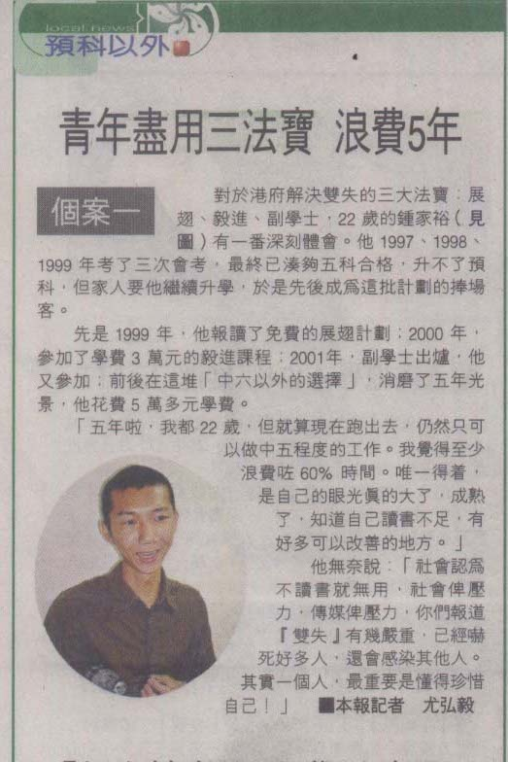

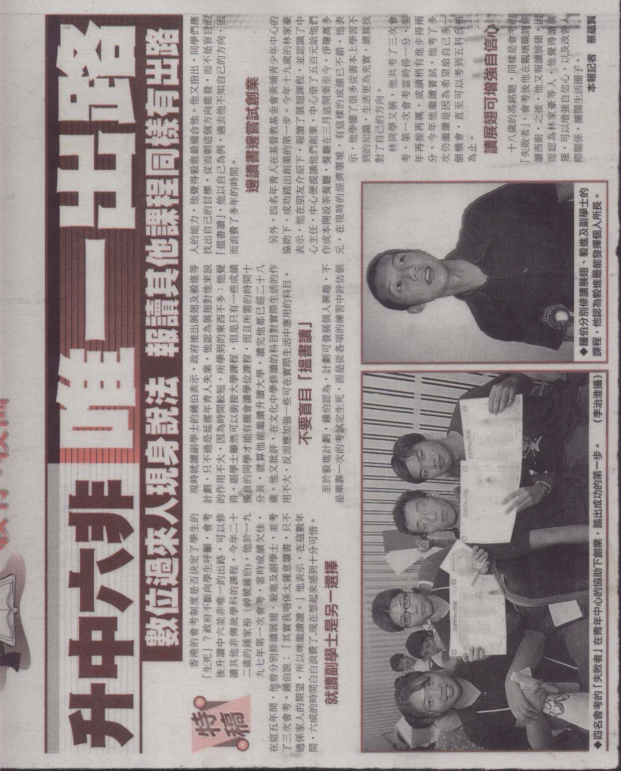
http://www.wenweipo.com/category.phtml?news_id=ED0208060008&cat=008ED

我收好了羅范椒芬的名片後，都跟林Ｓｉｒ道別，而RAYMOND則仍在會場跟工作人員交談，我則沒法跟他討論回我的表現，他則說遲些才給回我一個詳細的回應，同時我也在多謝他給我機會，但他則說這是我的努力才得到這個成果o 及後，我感到我害怕o 害怕他認為我的言論是在“擦鞋”，但我當然不是的，我也知道我在今次的活動中最感開心是ＲＡＹＭＯＮＤ跟我談了很多；ＣＯＲＡ也是功不可抹的，假若在我牛一當天，我沒有應承她出席那個地區論壇的預備會議，我也不會認識ＲＡＹＭＯＮＤ及遇見羅太等人，也沒有機會出席這些場合，多謝你，ＣＯＲＡ！

翌日，我要返回浸會持續教育大樓取回那很俗的成績單，我也在那天買了文滙報看看有否一些關於我的報導，結果是有的！文滙報的篇幅也真的不少，相比之下，反而前一天，首位訪問我的男記者，其所屬報館經濟日報則把我的篇幅刋得比較少，5加上有些負面的字眼，令我有點不滿意o 總括而言，這次能上台講話，見報，跟高官對談一分鐘，那是我人生中不可以忘記的事情o

當童領隊再一次 但是覺得不容易

在八月六日我返家途中，ＣＯＲＡ致電給我說她看到我在經濟日報中的訪問，她也替我開心o她也順道問一問我翌日可不可以幫她在小朋友的戶外遊覽中當義工，我問及詳情後應承了她，及後還問清楚了後一天的時間地點等詳情o

翌日早上我一人返到中心，原來還有另外一位義工及職員一同帶領的，總共有五人，當中包括區ＳＩＲ及ＣＯＲＡo 那日剛好是我見報後的一天，我一人返到中心，華姐都問我看到經濟日報沒有o 我說我看到了，而我覺得她也是開心的o 在替中心小朋友點名的時候，我跟另一位義工都作出協助，ＣＯＲＡ也分了誰人帶那一隊，結果我是帶全男生的〔八福星〕！ 我們上到車，我也是坐在車頭，但工作人員都坐在車尾或是車中間，令我都一人坐著，很是悶，也有些不開心o

當車駛到屯門公路汀九段時，ＣＯＲＡ與我交談了一會兒，說替我開心，也說我這次見報是多了一次經驗o 我則回應說我不想讓人覺得我是很驕傲的一個阿伯，但我真的很想把我的感覺及經驗跟別人去分享o她回應我說，組員們不會這樣的，又她也未看過文滙報上有關我的報道o
又那天是會考放榜之日，當車到了有九龍時我打電給阿ＰＡＵＬ問他考成怎麼樣，而他的結果也比我的好了很多倍o 我及後再接到一個好消息，那就是滙青舍的家倩能進入香港大學就讀，對我來說，真是十分開心的o 很好的一個消息，其他組員都各有各的發展o

我們抵達了九龍後不久，都在目的地下車，那兒是香港的尖沙咀，科學館則的香港歷史博物館，一個我從未到達過的地方，我們分批入場，一同參觀，過程中我都覺得我對展出的物品很有興趣，也可以回想數十年前我的個人生活是如此的艱苦，一夜間我長大了，覺得自己真是幸福不少！我上過電車，到過押店，上過船，與小朋友一起真的很愉快o 他們都是一個一個的走，但是也因此而給我很大的壓力，因我怕一個大意而有小朋友被人帶走，我是擔當不起的，所以我時刻都要他們報數，由一個至八個，好讓我的安心，好讓他們的齊齊整整，平平安安o
那些小朋友都是我所不認識的，但是一下子間我又覺得我對他們認識很深似的，我一邊跟著他們，我也趁機去看一看，但是期間有一位小朋友迷失了，過了來我的一組當中，我即時把他交給他原本的組長處理o

被童再次踩住上 要我失敗你休想

臨離開時，八福星去了賣紀念品的地方要求我買一排共八個的銅錢給他們，我當然不買，一來我因對它們無興趣，二來我也不會貿貿然去買一些東西，所以我拒絕了o 但是小朋友們見我不讓步，經過長時間的討價還假，很久他們才退一步，要求我只需付出一半的價錢，便可以了，我又一次拒絕了o 小朋友都不停的向我游說，我也一一的用各種方法去拒絕，他們又拉我，又叫我的名字o 最後我見情況急轉直下，我以時間夠了請他們出去，但是其他組還未到，我的一班小朋友竟然走到戶外地方讓驟雨灑在他們的身上，以作抗議o 但當然，我不會受到他們的激烈舉動而有所動搖，我還是叫他們返回來，最後人人都返了來，不是向我繼續索錢，而是返回紀念品場館中，每人出一些金錢把那個紀念品買了，我也有跟著入去看他們購買的過程，這則解決了問題，但是他們之間的打架問題仍是令我不知怎解決，我只好叫他們不要如此下去o

十二時許，我們返回車上，前去下一個點：山頂o 那時ＣＯＲＡ等人都未決定是否會在山頂上行一個大運o 我在車上問區ＳＩＲ有關我被小童們索錢一事，他都說我不要讓他們得逞，結果仍是我們勝的o 我上山頂期間，在半山的山路上十分大霧，我也是從未如此碰上過的，所以我覺得很好奇，在山頂仍是大霧，我們都覺得要雨傘才行啊！

我們下了車後，一同帶小朋友到一處地坐坐玩玩，看見他們愛上玩那些的遊樂場設施，又再一次想起自己的童年了o 及後我與ＣＯＲＡ及另外的一些人在麥當當買午餐，花了十分長的時間，我們要分批把食物一一拿到遊樂場處，來來回回，也是十分費力氣的，也許這是義工所必要碰上的o 當我們把小朋友的食物一一帶到遊樂場時，一位朋友在滑梯上跌倒了，這令我十分心寒，幸好她無大礙o 由義工解決了他們的問題後，我們都買了我們所需要吃的食物o 吃的過程中，小朋友都是那麼的興奮，看見他們，真是歡喜，不過也是因為八福星的一再打架，令
ＣＯＲＡ決定八位男孩由她看回，我則看管那六個美小女o 當然我是不習慣啦，但無法子，也許假設我能解決了八福星們的問題，此個決定便不會發生o

我們在山頂時決定不會去行那個大運，反而提早一些前往位於筲箕灣的香港海防博物館o 我在車程中間都沒有談過甚麼，但我回憶起我兩年前不停帶隊的片段o 到了筲箕灣後，我才知道那建築物原來是一幢博物館o 我在明報工作期間，每次都會經過東區走廊這兒，至現在才知這是一幢博物館，我真是覺得自己原來不是那麼的醒目o

車到了那兒後都先由我們的負責人下去跟那兒的負責人接觸，後我拿了負責人給我的小冊子，我在小朋友下車時一一派給小朋友，但我在派發期間，不小心被一個小朋友撞跌了，那小朋友不但沒有的替我拾回，緊隨其後的小朋友都在我身邊走過，又淺踏過小冊子，這令我氣憤o

在海防博物館內，我跟六位女生一同參觀，我也看到不少我有興趣的史實，如日本仔打香港時的一些史實，另外還有許多o你在周三去看一看吧！因是免費的！

在那兒我跟女小朋友們都沒有甚麼困難發生，但是唯一出現的也是離群的問題，一個走到那兒，另外三人又走到另外一邊參觀，此令我最感吃力的，我們都在那兒得到十分多的知識，期間，我在戶外的地方給我碰到中三的英文科老師，李家驅o我只說了半句話，他則說了一句，大概內容是說我在做義工的工作o 在他身旁，有他的太太及一個小朋友，就此也結束了這五秒多的相遇o

在四時左右我們都離開了，我們在外邊拍照了留念，也一一上回了車，這次給我的感受是開心的，因可以解決一些小朋友的問題：被索錢o 另外，仍是想回我的從前，假若我童年時有機會參觀那麼多的地方，你猜猜我現在會是甚麼的一個人，或許那時我參加了一次同類型的活動後，去探訪外星人o 雖然返回中心後都檢討過，但都得不到甚麼大的迴響或是個人的啟發o

至ＩＮ至型軍事訓練營 組員鍾伯合作事事醒

以下的數頁是講述我在屯門東救世軍對小朋友們的軍事訓練及在西貢的戶外康樂營概況o 在七月廿七開始的三個星期六，是我們訓練他們的第二至四堂o 在第一堂我則在廣州的黃埔參與軍訓o 在我接受完大陸的軍事訓練後，一周後隨即要對香港的小朋友進行英式的軍事訓練，都不太習慣o

但是在第一次活動的前一日，我們都會見了所有參加者o那一晚我們每兩位義工組成一組，去對小朋友進行評估，我們問到他們知不知道為甚麼參加這個計劃，理由是甚麼，詳情是甚麼，對自己在此個計劃後有甚麼的得著等等o 大部分小朋友都對以上的問題回答得含糊得很，我聽起上來都不禁在中心笑了起來，但有的都令我的拍檔阿孔惡了起來，而我也被她的態度所嚇到，這是真的o 有的小朋友是與我相熟的，所以我為了公正，而把他們交給阿孔去提問，但他們得到的問話顯得有點驚慌，我也是沒有辦法的o 同一時間，ＣＯＲＡ則與家長們談到小朋友會到達中心訓練的時間及有關在露營的詳情o

暑假再見小朋友 心中與眾一同走

翌日我到了去廣州的黃埔參加軍事訓練，五天後返抵本港o 鍾伯即時向組員問回第一堂的詳情o在第二堂，我返回中心，看到小朋友在熱身遊戲是那麼的開心，那麼的投入，這是值得慶賀的o 我則不認識一些小朋友，但是有另外幾位是在其他地方認識的，例如在小樹苗班堂中，義務活動中o 在那日兩個小時的過程中，我們在帶步操時的情況是很緩慢的，因為他們很生疏，這也是難怪。想回我們一班義工在第一二堂的訓練當中都是不太集中，何況是一班平均約十歲的小朋友？

每次活動完結後，我們都有做回檢討，看回當天活動中的得與失o

這四堂中，我們定出了一項規則，那就是小朋友太過嘈吵的時候，義工們舉起雙手而不會作出任何聲音，以群眾壓力令在嘈吵的小朋友閉口o每位義工都會跟隨舉手，看看那個小朋友在舉了手後還不靜下來時，我們便會知道他是否真的懂得服從o

也許我有太過長時間沒有面對小朋友了，當時我有少許時候是不知如何去著手，所以令我有點心寒，但沒有令我失望o 在第三堂，他們學習甚麼是急救，我們一班義工都準備了不少急救用品及投資了相當的時間在他們身上，例如我們準備了急救用品給他們嘗試包紮，又有的是讓我們去示範給他們看o也有我們給予他們一個連續劇的形式，如鍾伯去到那兒被蛇咬到，那其他義工怎麼辦？偶爾他們都十分用心地去做，但有時卻在不專心，所以我都會做一個指導者的角色，去游說他們繼續做下去o

ＣＯＲＡ偶爾都十分惡，更令我不知如何是好，是我的錯嗎？是她心情不好嗎？我不知是那個原因令她會如此，但我就是不安心，我不希望見到她那一副像包公的面容，因我印象之中，她是和藹可親的o也許我要學習要如何面對一個人，在他開心與不開心時的面容o
這四堂給我的不是有太深的印象，反而是我們要為他們準備在兩日一夜的營地活動中，我們付出的更是我們預料不到的，例如我們要為他們安排不少的遊戲中，當中包括物資，遊戲等等o

八月十日眾消息 令到阿伯心砲擊

就在八月十日，由下午至深夜，我知道了數個令我震驚的消息，那是我不曾想到的，也許是我不知如何去面對o 先是當日下午我們完成了四堂的活動檢討後，ＣＯＲＡ告知我們她會在九月辭職，重拾書包，重返校園o 也表示她會離開我們，離開滙青o 我覺得這個消息令我不知所措o 那是真的嗎？在ＤＥＡＤ ＡＩＲ時候，我問到她在回覆我“五千字”的信件中，“那遲些才告訴你（鍾伯）”那消息就是這個嗎？ 她說是o 我也明白了一些，但我仍是接受不了的o

一年了！她帶領我們剛好一年，但這時我們又要更換一個領袖，我不禁有點“眉頭奏” o但
誰又可以改變這個事實呢？但是我覺得ＣＯＲＡ十分照顧我們，而且有點過火，一些不安的
消息都不想我們知道，只是想我們開心，假若我們早些知道這事件，或許我會更易接受o

晚上，我們一眾組員都在一起，在市中心逗留了很久，傾傾談談，內容有的提及西貢營地的準備情況，有的又是談談我們組員的私人事情，後來我們一直在市中心美食廣場逗留，我又不願返家，因我媽媽在當晚上不返屯門，我才願意在外間過o 及後我們一班組員去了ＧＬＯＲＩＡ家中又渡過了一個多小時的時光o後來阿ＭＡＮ出現了及與我們玩了紙啤遊戲，後來，真的夜了，我本想返家，但組員們又說有事情繼續傾，我心中不知怎樣決定，在步進美樂車站後，都是決定返回義工的組群去聽聽她們在談些甚麼！

消息續令我震驚 忽問感覺何熟冰

我們開始時都是談了一位女組員的感情問題，這不是我非常投入的o 後來我們談到很多事情，包括了我的心儀對象，還會想到是會再進一步的o 及後又轉到其他的問題，如一位組員的性取向o 這消息我也是那個晚上才知道，所以我造夢也猜不到我會遇見這些事情，這些事情會在我的朋友中出現，我真的是認識了這一位朋友o 我不是說我認識了他而覺得倒楣，而是在我人生中，在鍾伯的朋友中有了這一件事件，對我人生觀等的問題有了一些影響，我自己也會想想當中的細節o另外，根據消息人仕透露，我們的一位在職小組組員，或會在零三年前往美國工作，因那邊的發展比香港好，這是那晚第三個令我震驚的消息o 消息人仕又表示，這只是他初步的念頭，一切還是談得太早，誰人都不知下年會發生甚麼事情，所以誰也不敢說會有甚麼結果發生o 這位消息人仕也說出他與這位在職的組員在電話中商議了很久，因為他也不想對小組的影響太大o我聽後真是覺得十分唏噓，為甚麼會有這些事情在我身上發生，我不知道人生是甚麼，但又令我想起“人的一生，究竟在追尋甚麼”的這個故事了o

人大了，真是有很多東西要面對的，面對生離別，要學習承擔副面的結果及其感受o 人生真是要這樣的接受挑戰嗎？我想知道“人生”二字，我們一生人當中是甚麼意思呀！
最後一個令我震驚的消息，是有一位組員的一個罕有習慣，我不說他是誰及他的習慣是怎麼樣，但是我覺得他是不會是做一行為的人，而我也要學習怎麼對一個人客觀，對一件事也要客觀，學習怎樣在事件中於宏觀的角度去看一件事，也要學習包容等等o

暢談心事唯義組 重視溝通十分好

四個令我震驚的消息告一段落後，我們也談到其他事情，如這個跟那個組員是同一間小學，組員與別的組員的妹妹又是同一班等o 我也有遇過這些事情，但不比別人多o 我們也談到學
校中，一些老師的行為，一些同學的問題，如談戀愛等的東西o 除此之外，在談到我們滙青
舍中，ＣＯＲＡ的角色跟其性格與我們的關係是如何，她的離職會對我們有甚麼影響o

我們也交流到組員的個人問題，如談吐問題，溝通問題，溝通技巧，行為問題o 談了那麼多，身在大海旁邊的鍾伯，覺得自己是自己o 但是我們一位組員的朋友也認識到一些娛樂圈的名人，他們也可知道一些圈中消息o 我覺得那晚我收到太多驚訝的消息和事實，許多許多，不能盡錄；組員的秘密也是一樣，太多太多，太多太多令我十分十分震驚，震驚震驚得令我不能不想得太多太多o也許是這兩句最能形容鍾伯在當晚的心情o

我們經過這晚長達近三個小時的討論後，各人都有點倦意，但是在鍾伯心中還是未平靜下來o
在凌晨三時許返到家中，再上床睡覺o 那我又怎會那麼容易的睡著呢．．．．．．

西貢戶外康樂營 阿伯心臟慢慢停

我怎也猜不到此次的到來，是在那麼多次中，鍾伯的心情是最差的一次o 差的原因是人為因素，家庭問題，又涉及活動的變化，上天的安排等等o 那次差得我哭了出來o 但我強忍！

這次我們一共有九位義工一同到來與小朋友們一同參與這個訓練營的終點站！那日十二時前我都返到中心，小朋友則在中午一刻到達中心，後來由我主持去叫他們，屬於同一組的，一同坐在一起，然後再製作軍旗及創作一個口號，時限為四十分鐘o

在我的一組中，看到小朋友一而再三的為了少事而爭吵，但我又不知怎樣處理，這令我的壓力有所增加o 期間我又發覺我在開始時，有一些細節沒有向各位小朋友講解清楚，要我一一地向他們講回，也在過程中令我十分不知所措，我當時的做法是向每位義工談回，再由他們傳給小朋友知道o 在時限到了的時候，我看到仍有人未完成，令我未能決定是否要即時完結，但
ＣＯＲＡ又向我講要即時停止，但是現況是那樣，她只好給予三分鐘再進行，那時誰人都不可以繼續做o 期間由ＣＯＲＡ來代我向小朋友講話，令我覺得我很不好似的，但這是一個事實o 也許此是第一個令我不開心的地方o

我們上了車後，都趕快開車，因到了那時都已是二時許，我們在途中，有ＣＯＲＡ向我們各人講話，令我的角色也稍為靜了下來，好讓我可以休息一下o 其中一位教我們步操的阿ＳＩＲ（以下簡稱“Ｓ”）在那晚會替小朋友的步操評分，但是翌日因工事而要先離營o

陸續有來不開心 所以西貢很記心

在我們到達營地後，都開始分配房間，房間有誰沒有誰，我也不是太介意，但我介意的是我的房間根本是很擠迫，這也不是大問題，倒不了加床位，但是在加床位時又因我的一個提問令我我得不到了一個良好的回應，一個很令我不安的回應o 他不是有心的，我相信，但是我聽後真的很不開心，口中念念有詞o

眾人到了一個活動室，因那天是下著雨的關係，一切活動都要重新修訂，也要作出必要的修改o
我們在下午進行了半小時的步操練習， 我們都分開了四組，來替他們練習，一個房間中有四個不同的口號，那帶領者都必需要把聲線提到最高，我一組的小朋友都有及後告訴我知道，我比較細聲，他們有點聽不真o 及後他們都願意繼續練習，結果所有小朋友都在我的指令下一同步操了o 廿多位小朋友一同跟著我的口令來轉左轉右，那感覺是蠻好的，而其他義工都陪伴著我去看他們有否做錯，那感覺也是那句：不能用文字轉述出來o

及後我又在熱身遊戲中都是扮演一個輔助者的角色，但是看見別的小朋友那麼開心，又令我想回自己童年，我是一個愛回憶的鍾伯嗎？在晚飯時候我跟ＭＥＫＯ同一桌子，我看見ＭＥＫＯ為了替小朋友在當待應一般都替她不值，心中想了：為甚麼小朋友不可以由自己做回呢？在飯後一班義工在步回房間中，我一人也跟著回房間，突然一位小朋友冋我說：“討厭你呀！不把雨傘借給我！”我當時表現得像自閉一般，為甚麼我會受到這麼的一個對待，是我錯嗎？不o

晚上心情極之差 眼水流下哭出啦

晚上的節目，我遲了到達活動室，但我到達大門口的涼亭時，我還見一眾小朋友在等，其中一位向我大聲的說我遲到了，我覺得我雖然是遲了，那何用要受到他的實話實說？及後，他們在玩遊戲時又因有人不投入及不遵守所謂的遊戲規則，而令小朋友的心中和他們的氣氛變得十分差，我看到後都要走開，因我不願意看見他們有的在不開心，有的又在你一言他一句的在嘈吵，我不想見到！

在他們一入到活動室後，因為他們太過嘈，因為我的心情不好，所以我由我一人大叫了一聲排隊，各人都十分不知所措地一一排了隊，那可算是我對他們一個發洩o 之後，他們仍是在玩遊戲，但是晚上的天氣仍是下雨，順理成章地繼續在活動室內地方進行活動，小朋友們在遊戲中都很投入，而我也有點被帶進他們的世界o 突然，我爸爸打電來向我談到他需要我表妹的協助，那就是替她傳電郵給浸會學校來交功課，這不是甚麼問題o

及後我爸又問我他想買電腦，在電話中問我電腦的規格，最低要求是一個怎樣的電腦，又問我一些軟硬件應要怎樣那樣，難題在於不是我不懂得講，而是他很難才聽懂及明白我在講甚麼，所以在那一個地方，我感到不安o 小朋友在一刻都是那麼的嘈吵，所以我也十分怒氣，真的哭了，真的！

步操比賽都在晚上舉行，我們看見小朋友一個一個的用心做，但是也一個一個的出錯，在那時也覺得我們當初不是這樣的麼？ 分開四組去進行，口令則由家倩去叫o 我們義工看回他們的表玩時都有不同的感覺，其實我很愛觀察，但我很少時候可以看到他們去真正的步操，很多時都是在練習，而不是在真正的看著他們手腳的變動，他們的企位及他們的面貌神情o 我也可以看到他們在完成步操後，那面口鬆了一口氣的鏡頭，那真是站在一旁才看到的，才看到的！

小童步操好緊張 雖然有錯仍抵獎

在完成步操後，Ｓ君向他們講回表現，從中我也是在學習中，學習當中我的過失，我所忽略的東西！最後得勝的並不是我們一組的小朋友o 而中心的攝錄機本由ＣＯＲＡ拿著來拍攝，但是因時間的久，令她都有點倦，交給一位小朋友幫我們把攝錄機拿著o

這是一位曾姓的小朋友，他給我的印象是很深的，就算在別人鬆懈了，他仍保持著站正的姿勢o他拿著攝錄機是受到其他小朋友的羨慕目光，對曾姓小朋友來說，或許是一個鼓勵o 最後Ｓ君與我們都經過商討，結果我們選了其中一組來當冠軍o 我們在那晚的任務都可說是完結了！

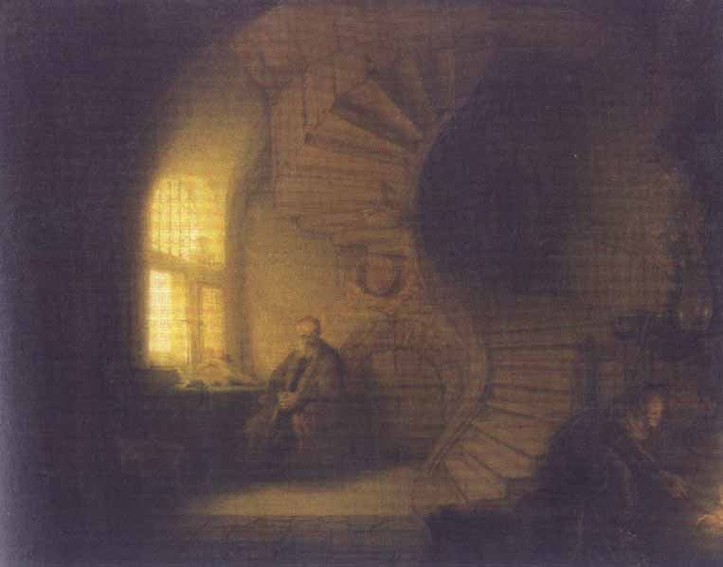
整晚也是下著雨，我的心情又差得很o 我那時都不知如何是好，我們在晚上十時前都完結了所有活動，我們都在催促小朋友們在淨身後睡覺，但他們又怎會那麼乖呢？怎樣都不願睡覺，而我也跟他們一起去淨身了，但是我在洗手間時聽到別人在罵我們中心的小朋友太過嘈吵，我也即時叫他們住口！他們給人罵，我覺得不安，但是ＣＯＲＡ告知我，任由小朋友給人罵吧！這不是大問題，因為要外人來話他們，他們才知自己太過分o我明白了o

晚上我不知道我等了多少時間才得知我們會不會有檢討的時候，但是在等候的過程間，我心中都趁我陌生的地方，在下雨的天氣中，想了許多東西，那心境是平靜的，但心中卻不是啊！心中卻翻開了我心中不少歷史的片段，我想起在天堂的康琪，她跟我們一起的片段，她每次去露營時的場面，總之我想起了她o這個至ＩＮ至營的計劃，她一定會是十分投入的，但她不能出席任何一次，原因是她的身體毛病o 至此我都不開心了；想起家倩跟她是那麼好的朋友，我也替她不開心，我也明白她的心情，但是她能進了大學，實在是給康琪一個最好的消息o

我也想起了另外的一些事情，想起了我在零一年十二月十八日的活動晚上營地的那一刻，我跟組員們談到我休組的原因，我不開心的理由，我跟組員們坦白的對話，那一刻又一一湧上心頭o還有許多是值得令我想想的，例如是跟組員們的關係，跟組中異性的相處，個人之成長，未來的情況會是怎樣！跟阿豬的關係．．．．．．越想越多，想得令我高歌起來，一些林子祥的歌曲也令我的情緒高低起伏，令我驚訝！想的時候我是站立的去想，眼睛凝視前方，像一個雕塑！

小朋友們都因為太過興奮而不在床上睡覺，他們在房間中走來走去，我曾試過把一名小朋友罰在門前企了五分鐘才給他返回房間，但是他們仍不願意睡覺，那我怎麼辦？我唯有軟硬兼施，我試過上床睡覺，因這樣便無人在意他，他才會上床睡覺o 鍾伯也因等開檢討會，等得太過久而沒有心情，所以繼續上床睡了一會兒，但我都知道ＣＯＲＡ是在工作中，而不是在休息o

及後我們終於開了會議，那時都是在十二時許了，在西貢中我當然覺得夜，但是在我心中是不的o 我們都談回在那一日至晚上中，各個活動中得與失，談得最多的當然是我，但是其他義工有的都很倦，不想多談，所以這次我們談的時間長度是歷次露營中最少的一次，或許是人數不夠的關係吧！ 我在晚上都睡覺了，因為沒有甚麼好做，我睡覺時，有的小朋友還未睡呀！一早醒來，我把被摺好，因我要做回黃埔那個習慣o 及後我一人都在走廊上等，等那思想再來的時候，我又再想想想o 而Ｓ君則在七時許進離開營地了，我還有機會向他道別o 而早上的天氣是有改善的，我們可以不用常常都帶著雨傘o 在早點時候，都是跟ＭＥＫＯ於同一桌食早點，氣氛都是良好的o 早點後我們有的在自由活動，有的又在等候我們在做甚麼o 我們都是在早一日的那個活動室那兒，做回最後一節的活動，那就是在當中玩最後一個熱身遊戲及急救的一個活動o

在各組拿了得知急救故事的發生詳情，有一位小朋友在扮傷者，而其他人又開始用一些急救的物品向傷者急救，最後要向各人解釋一番為何要這樣做，但是有一位小朋友因不聽從我的說話，所以我叫他躺在地下上長達十分鐘，他雖想反抗，但我仍叫他躺在地上，這是我對他的一個懲罰o 最後各位小朋友都完成了整個活動，可以去自由活動了，而我也上床休息，但是義工們又說去唱卡啦ＯＫ，那我又一同進入了那活動室，我們都是在一旁看，沒有做過甚麼o及後吃午飯，那次的活動都完結了o 在吃飯時都沒有甚麼特別事情發生，反而在我們一同在門口集合時，因要拿回各人失去了的物資而亂了一些，當中我也忘了拿回自己的一把雨傘，都有點失去面子o

當各人拿好了但車又未來時，ＣＯＲＡ准許各人自由活動，而我都跟著小朋友一同去，他們一同入了去一個室內攀石場的場館，我尾隨他們進去時則看到部分小朋友竟爬上去o 我考慮了一會兒後知道就算是成年人也要有教練的陪同下才可以使用，何況是一班小朋友？我當時大叫一聲叫他們下回來，而部分人都像聽不到我的一樣，要我一個一個的叫下來，那時我有些少嬲，但我相信不是跟昨晚事件有關o

我們上了車，司機決定經大埔，行走那條又慢又窄的路線而走，我心感疑惑，加上之前在大埔又堵車，令我有點不耐煩，我雖是睡著了但及後還是因有心事而睡不著o 兩位十分成熟的小朋友則在跟我談話時被ＣＯＲＡ責罵，那是我容許他們任意調位o 說到底，不對的也是我o 後返回富泰，各義工都一同開了一次簡單的會議，講回這次活動的得失o

那次ＣＯＲＡ發覺我們當中有數位女組員是有成表現的，例如首次參與的ＰＥＲＣＹ，她第一次參與我們組的活動都可以那麼穩定，真是令人叫好，但是她對自己要求過高也許令她帶點緊張；ＪＯＹＣＥ則有明顯的改善，比起以往的她，她那被動的性格有很大的進步，鍾伯也是認同的；ＷＩＮＮＩＥ則十分能幹，做了一些人們不會做東西；加上ＧＬＯＲＩＡ的參與，令她們三位成為我們組中的“三閣勁”（是鍾伯私下改的名字）o 還有其他的組員，他們也有其突出的地方o 但因時間所限，那天我們都要終結，各自返家o 鍾伯都在期待月尾的長州義工三日行，不知我們會甚麼事情發生呢？

電台

就在八月中旬的一段時間中，我收到救世軍張主任的一個來電，問我會否前往電台接受訪問的邀請，談談有關現今青少年的現況，我當然答應唷！因為這是一個難得的機會，可以讓我把我的心中話表達出來，我也十分期望這次事情的發生o 主任也直言她第一個想起的是我，提起主任，我還記得在零零年時，我跟主任對談，而使她對我的印象比較深刻o
我心中十分歡喜，但，在兩日後，我接到主任給我的電話，說因一個原因而令我沒機會上電台接訪問，心中十分失望，我最討厭的是一個空歡喜o 但這次事件也怪不得誰人，可能是陰差陽錯，這一個機會變成一個不可能o 在這個消息發生前，我都有與ＲＡＹＭＯＮＤ談過，他都替我歡喜，認為是對鍾伯的一個經驗跟歷程，他向我表示我要好好珍惜，我當然會的o 但是我也在相關事情上得到一個對我本人來説是一個鄂然的消息，他要調往九龍區的中心工作了，而
ＣＯＲＡ又有相同的情況，真是有點巧合o

月尾長州三日行 有點失望面淚痕

在長州的活動中，我們第一天是我們滙青組員私下之聚會，而第二及三天則是參與了一個義工交流營的中心活動o 早上，我一人到了麥當當吃早點後再在車站等候了其餘約六位女組員後，便一同向中環碼頭進發，但是我在麥當當期間碰上了義工ＡＭＹ，跟她談了近況，原來她搬了屋子，又仍在求學，是一件多好的事情呢！

說到她，她也是在我救世軍中，算是較早時期已經認識的義工，她那時跟我不是太熟絡，但也可以玩得十分深入o

談了不久後我都一人到了車站，跟組員們集合後一同上車，但是我上了車後發覺我的八達通遺失了，於是由ＭＥＫＯ替我暫付車資，後我才記起我在美樂站的八達通增值機增了值後，忘了取回八達通咭，令我不見了剛增值的一百元，於是我在９６２之巴士上打電給八達通公司報失，在一周後我才可以拿回八達通咭，對我而言，這次真是十分不小心，不小心！

在中環的碼頭上我跟阿傑會面，我們都有很長時間無面了，這真是令人欣喜o 我們在等候其他義工後，一同上了船，當天的天氣十分好，我們的義工括阿孔，阿傑，阿立，ＭＥＫＯ
，ＪＯＹＣＥ，ＧＬＯＲＩＡ，ＷＩＮＮＩＥ，ＭＡＮ，ＡＮＧＥＬ，兆珊，鍾伯等等o
我們在船上都不有有甚麼活動，只有在最後的一刻，有人又提起那“低層次”，那其實是我對我喜歡的人的一個稱呼，但不知怎的，當日又被人提起來，令我覺得好像是被人諷刺的o 下了船，我們都即時由阿孔找那渡假屋，但是過了半小時才可以找到o

我們入到屋，發覺那兒甚麼都不濟，因為廚房太差了，房間又不好，面積既細而且空氣不流通o 我們一邊收拾行裝，我們一邊在想一會兒我們做甚麼好！我跟阿立及阿傑一同去了對面的一間食店吃點東西，而其他人則在屋內休息，有的又不知在做甚麼好o

在黃昏的時候我們真的可以去踏車呀，我很開心，因可以在陌生的地方踏單車，那是我如願的！十元一個小時的價錢，我覺我可以接受，我們幾位義工則一同租了車，我們踏了半個長州，但是有一位女組員因一個不小心從單車上跌下來，幸好她傷得不重！而且可以走路，但我仍替她的傷十分擔心o 及後我們二人一同返到去渡假屋，她先對傷口作出處理，再休息一番o 我們
一班義工都開始看電視，有的又做回自己的事情，而鍾伯呢？

那時鍾伯則開始寫他的〔義工個人回憶錄〕o除此之外，鍾伯也開始寫回我的日記，但不是往日的那樣長篇大論，而是一點一點的寫，因不是這樣的話，我又要每天花上個多小時寫我的日記，所用的時間真是不足夠的o 另外，燒烤那兒則有義工開始買食物回來，但是那一刻我又想淨身，因先前流了太多汗了，而我淨身完畢，我也開始協助他們“透爐”，我記不起是誰建議先在地下鋪上報紙，這才可以把地方保持清潔，所以我也照做了o

燒烤期間遇見火 阿伯心中扯爆火

但是於“透爐”的期間，在地上的報紙著了火，一下子太過突然了，令我有點不知所措o各人都在救火，但是情況不妙，也令我太過驚慌，及後情況還是受到控制，不過阿立似乎對情況極不滿意，也大表責罵之意o 我則有點不好受，但仍保著觀望之心態o 而有的組員都因身體問題而不參與燒烤活動，這也在事前無講過的，令人有點失望！

我的心情都仍是一般，因為有的事情令我十分驚動，同時又想起了甚麼是：好言一句三冬暖，惡言相向六月寒o 人要學習包容，但最後我仍破口講了我的不滿出來，因為鍾伯的容忍限度
總是有個限度的o 同晚我也談到我的一個同學的女友將會嘗試墮胎，ＭＥＫＯ都給了不少她的意見及知識給我知道，這也令我對墮胎有點驚恐o 同時我們都在等阿ＰＡＵＬ的到來，因他要在港島區工作o 又中心的另一位朋友，康琪的舊同學，阿兒也是到了來長州，而她也因某些事而到了我們的渡假屋，她還帶了她們的朋友來了我們當中，而他們都是會參加翌日的中心活動：義工交流營o 我與阿兒仍談到康琪靈位的安置情況，她說仍是沒有甚麼進展的o

但是我們有的組員都因一些事而沒有參與燒烤，這是令我有點不開心的，因不可以一同相討我們共同有興趣的事情o 但鍾伯都是受人關心及愛護的，例如有人都肯替我燒雞翼給我吃，換轉是我，我也不會有那麼的好心及有此心機o 在電視的黃金時間，也是組員們看電視的時候，但由於我沒有看電視的習慣，所以我仍在外邊燒，而其他組員如阿孔等人都偶爾會出外走走，又曾替我們買一些甜品來品嚐o

如是者到了深夜，要來的都已來了，但是燒烤的目的不大，雖說能醫了我的肚子，但是我一點都不覺快樂，心境是平和的，但我仍期望我們會有些傾心的時候，這也是我到長州的最大目的o 結果我們終在深夜一時許才結合一班義工一同走到外間傾談我們的近況o 而我們最關注的是阿傑，我其中一位最要好的義工朋友o 談到他，我又怎可以不說到與我相識的一個歷史呢？

他與我是在二千年的同心同行計劃中認識的，那是我們的組員阿鳯帶他來做義工的，但怎知自那次之後他都繼續來做義工，而且與我一拍即合，成為好朋友o 他住在九龍，與我家父的店鋪的位置相近，但仍是很少機會才可以見一次面，相聚一次o 而他在長州的晚上．．．

他終於講出了他或要到美國的一個決定，我覺得這個決定對我的影響很大，因我或會與他分隔兩地o 現今的一刻，他要決定的一刻，距今都算是言之尚早，但是決定總是要做的o 我們都不停的向他給意見，給了他十分多的指示，我都表示十分關心的o
另外，有心事都也包括了我呀！但是那一刻我覺得我的心事不可向心說，否則我便給其他組員認為我在我的心事當中在搞事！唉！我又一次了，而我都覺得這東西是令我十分煩的，雖然上年年尾是解決了一次，但此刻，我又陷入了一個局！困局o

我們在海邊的公園上繼續談談我們各組員的事情，我們好像覺得不是有心去傾似的，所以也不得不結束了o 我們返回屋後都一一睡覺了，我與ＰＡＵＬ則睡在沙發上，但最後，我仍是睡在地下o 翌日早上我們在十時許起了來，後都因要交屋而不得不離開o 後來我們上了茶居，這是我所喜愛的，在那兒我都被人家的相機拍了下來，這我倒不介意，後來有的組員去了圖書館，有的又去了踏單車，那個是我o 輾轉到了三時許左右，我們都到了碼頭去等ＣＯＲＡ的到來，又我們送給ＣＯＲＡ的心意咭都已經由各組員手中寫過了o

義工交流營 伯伯眼擎擎

及後我們一班一同步進往長州的白普理營o 我們上到去後，結果是我與阿ＰＡＵＬ及另外的一些男生在同一房間，但他們是我從未見過的，這倒叫我難受，因在昨晚與女生們有良好的溝通，但一下子間又被迫分開了，雖是一早遇想到的，但仍是不安o

當日我們開始的節目，仍是以熱身遊戲作為開始，我們又是玩回那些遊戲，我不覺有甚麼好玩，平心而論，我以為在這地是在討論有甚麼義工的大計，有甚麼義工的心德去與其他義工分享，但這通通都沒有o 我猜不到會是到來玩一些遊戲，下午的活動完結前我們都被指示要在晚上在每個房間中都要有二人出來帶一個遊戲o

在開飯前，我跟其中一位男生：阿進，一同去商議一個活動，他給了我很多建議，但我也有我的想法，由此我覺這位男生很成熟的，因他可以跟我溝通得那麼好（在此也不是暗指我是一個十分成熟的人，公道自在人心！）在飯前我都與阿進達成了一個遊戲，那是人形排字體的一個遊戲，用組員的軀體去排出一些數目字，或是一些簡單的中文字o

在晚飯時我都是跟回同房的男生一同吃，但是以下的一件事令我十分感動：在我步向飯桌的一刻，我的女組員都大叫：鍾伯過來食飯丫！這令我怎也想不到是會發生的，但那真是令我很開心的，真的很開心，是我這三天兩最開心的一件事情，真的！，真的！我坐下後都替女組員們添飯，我也吃得很高興o

晚上的時候，主任都到了來，但是我們的遊戲也在相約時候開始o 那晚，我們先玩了中心提供的遊戲，有的是收賣佬，有的又是肢體的遊戲，我們都玩得還可以吧！及後我們組員所設計的遊戲開始了，張主任也有參與其中o 但是在這些遊戲當中，一位女組員突然在一次遊戲必需要的碰撞後哭了起來，遊戲中斷了一會兒，事件令我十分驚訝o 但及後知道了真相後，結果令我我心寒及遺憾，震驚及憤怒o

我們一組所玩的，都十分不濟，原因是我的不清楚解釋所致o 起初我在講解給各義工的遊戲規則時已是講得不清楚，但我要他們一一把眼睛蒙上時更是令他們有點心寒，加上我的用詞不是很好，以致他們玩起來都不清楚，而我也堅信他們覺得此個遊戲不是好玩，有點不切實際似的；時間方面，我們一組都是採用漸進式的方法去玩，但是連主任都看不出有此個特性在當中，可想而知我帶的時候，是很辛苦的，我又要把他們的手拉開以增加難度o

但是在最後關頭，他們仍是無法把遊戲玩得十分興奮，我也因此而不太開心，因我是一個看人面色做人的人o 所以別給我看到你的面口是如此難看o我也覺得我的遊戲是四組中最不受人喜歡的一個，原因全是我的講解及次序不好所致嗎？你說呢？

最令我一個覺得好玩的遊戲是由一半的滙青女組員所帶領的，那個是有關打電話的遊戲，玩法不作多談，但是我一玩完後都覺得很有創意，也很要組員們的合作團體精神，所以是令我讚不絕口的，這個遊戲也成為那晚的冠軍o 遊戲完畢後，主任都給回我們的各組之意見，令我得著了不少！各組員都有給回我們的分數，我的分數，尤其是評分予帶領者的清晰程度上，我只得了百分之四十的分數，我不開心！很多人可能叫我不必那麼介懷，只不過是一個遊戲罷了，但我覺得不是，我對自己之要求在某些情況下，可能很高，但決不是在這些層面上o 但我為甚麼會這樣不開心呢？都是那個兩個問題：在意比較及意料之外o

意思是我的日思夜想，想人們會覺得怎樣，想人們在此個遊戲當中所擁有的開心及感覺o 但一切都是不得意的，意料之外就是這個意思o 別要以鍾伯甚麼也是千千百百個都是悲觀，無信心
！對自己要求過高也真的是一個問題，你說怎麼辦！但是我在這個事件中都要刻意令自己不要不開心，不要那麼介懷o 而我及後的心情呢？都不見得有甚麼好轉，因我覺得要遊戲的話，在中忚可以玩，何必要走來長州呢？在長州是否可以做一些更有創意的活動呢？

在十時許都已淨身了，等待一會兒的傾談，跟主任的，跟ＣＯＲＡ的，當然，兩者在一起都是那麼令我開心的o 而我與其在組員都淨身後一同走在大堂中談談天，說說地o 如ＰＥＲＣＹ，
阿珊等等，而其他的男組員則下了去碼頭處，所以都沒有見面o 而一件突然事件也在我們的討論當中，有的組員激動，有的又很平靜，而我則認為自己的耹聽能力還可以，有聽有回應！
跟主任的詳談都可以進行了，起初我們都先先自我介紹一番，雖然主任都認得我們的面貌，但是名字則記不起了，所以我們也趁此也一一再次讓主任知道，而主任都提到當初到來時的一些事情，我心中都回憶起同一個畫面，這令我的中樞神經十分動盪o

接著她也談到中心的方向，義工的變化等的問題，也談到ＣＯＲＡ的離職，這令我本人婉惜o
我們談了許多許多，也是第一次我們一組的義工一同跟主任談天，令雙關係增進了不少o 而與主飪會面後，事情又再發生了，這不作多談o 而與ＣＯＲＡ的時間，要等至凌晨三時才可進行
，又我與ＭＥＫＯ都談回我的朋友的一個問題：墮胎o 那時剛巧我另一個朋友電來，但是談到這問題時，他與我各執一詞，令我即時認同了他的看法o 接著我又與ＭＥＫＯ談回這個問題，她都一一反駁了我，她也告知我那墮胎的過程是如此的恐怖o 另外，阿孔與我都談得多了
，關係也是拉近了的o 所以對於有了一位知心的異性朋友，對我來說真的不錯！

對談範圍自己人 良好印象心心印

與ＣＯＲＡ的詳談前，都有困難o 我們終於可以一同坐下來談到告別的事宜，而我們都先送給她那份禮物，及心意咭一張，及後開了長達只有四十分鐘的對話o 我們談到對ＣＯＲＡ離職的感覺，及後ＣＯＲＡ又一一回應我們及對我們各人的評價，而她談到我時，她表示鍾伯在別人給予意見後，常常表示知道，但後來，又會犯下同一個錯誤，這是一個大問題，她也直言我是開放了，不再那樣的悲觀，此點我倒也同意！其他的義工都有不同程度的成長，例如有位組員在從前是很怕狗的，但現今，她連老虎也不伯，她真的成長了！這值得慶賀o

談到我們義工組的接班人及小組的運作方法，各人都表關心，而新來的社工姓陳的，消息人仕透露，他或會把義務工作交給我們去做，他的工作則只會觀看我們的進度，而不會像以往般那樣一一的看著我們做每一個步驟o 但是這位消息人仕又講到以小組運作的機會似乎不大，但無人知道會在十月發生甚麼事情o 談到那兒，各人都感到疲倦，所以聚會都不得不告終，後來
ＣＯＲＡ表示我們也可以在來日把握機會一同再出來暢談，及將翌日的活動搞好o

那是凌晨四時正，後來我們有的睡覺，有的又在繼續談論問題，我知道ＰＥＲＣＹ都在一早要返回屯門，所以我也答應與阿豬送她往碼頭，我們二人都準時與她一同進了碼頭，後我們二人一同去食早餐，再一同返回上營地o 返上來時，在海邊看看那太陽是多麼的優美，太令心心動了，又令我想起其他的問題，人生的問題會沒有嗎？早上的空氣，特別令人心動，尤其處於自己不熟識的地方，那微冷的天氣，那暗光的位置，是令我特別的迷戀o

我返回營地後也即時上床睡覺，在我八時許醒來後，才知道阿豬又在七時許送另一女組員下去，又是無得睡，犧牲不少他自己的休息時間o

一個特別的早上，早餐的時候都是吃的十分好，與女組員們一同用早點，都不失為我一生的其中一個回憶o 而早餐時我們都拍了不少的照片，是一個很好的日子，幸好有人可以替我拍照o
又我們都開始把自己的行裝執拾好，準備自己在中午時可以早些回去o 早上的唯一一個遊戲是我們參與過的，名為“ＨＩＧＨ邊”，一個我不愛的名字o 我們都分回小組去行這個遊戲，另一組的組員都看回遊戲中的組員，去觀察他們是做甚麼的角色及有甚麼好與不好的地方o

這個遊戲，我沒有甚麼太大的感覺，也就不作多談，但我補充一句，它是一個進行得很慢，不太危險的一個遊戲，所以玩起來都有點悶，這就是我的見解，假若要我覺得對這個遊戲增加娛樂性，我建議增加難度，但怎樣增加，你有意見嗎？

在玩完這個遊戲後都返回飯堂作出討論，及後又有自由活動，有我們的亙掟水彈，有我們再次走走兩年前的到過的陰險山路，也有看看報紙等的東西，不久我們也吃飯了，我們依是同一組的組員同坐，一同享受這個美好的時光，一同享有這個暑假中最後的一個周未o

在離開長州的白普理營時，我們都分了兩批人，而我們一組的一同在長州的大街小中遊覽一番，又上過麥當當坐過，也在街檔的購物過，我們在三時計才回程，也離開我三年來了四次的長州o
在回程我都十分顛，給人一個與不同的感覺o 例如我亂講野，又在搞事，會人們來開玩笑，這都是我的一個改變，而這些都是人們可看到的，可以察覺的o

在這個長州的聚會後，義工們都要再次重返校園，但是因為阿ＭＡＮ的生日而令我們可以再次出來一作會面，今次的烤燒都可謂大陣容，有阿ＭＡＮ的多方好友一同到賀，令場面好不熱鬧o
而那九月七日，我也是在這一日行山，由大帽山行至深井，再由深井行至小欖才完成整個旅程，好友ＰＥＴＥＲ都與我一同行，我們帶了攝錄機去拍下那些優美的景色，令我感到滿足，感到自豪，尤其是自豪在我可以在深井踏足屯門公路的行車線，與高達八十公里的車輛近在咫尺，真是在上一次於六月廿三日後再一次在同一地點 感動到自豪．．．．．（朋友二號 鄧健泓）

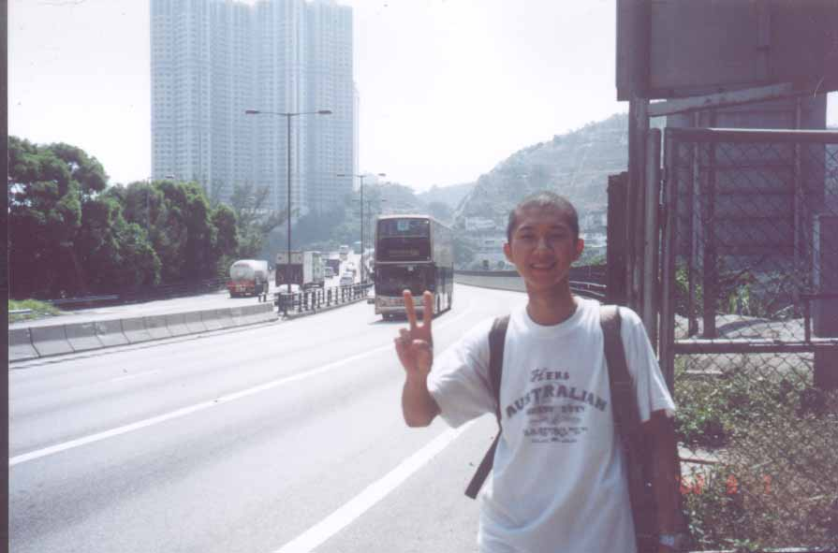
晚上我與一班義工一同到了青山灣燒烤，慶賀阿ＭＡＮ的牛一，還記得我上一年帶著不安的情緒與她及其義工們在卡啦歌曲的房間中高歌一番，但今年轉到燒烤場，另有一番體驗o 今年我到達場地後只見組員
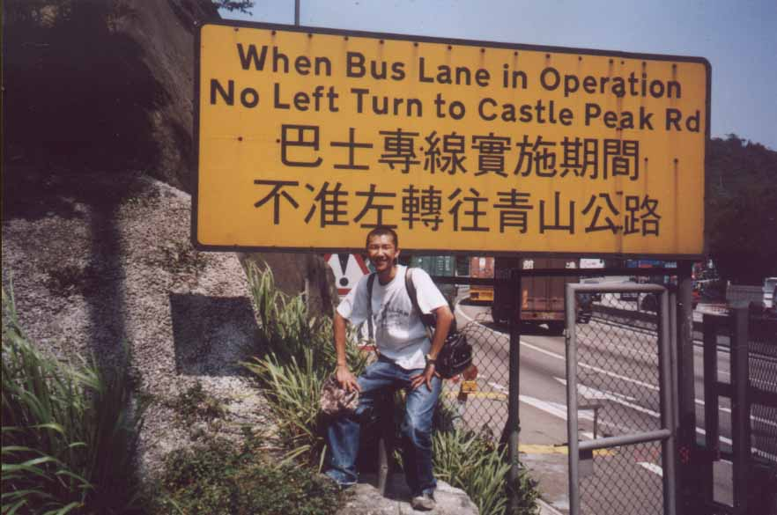
ＰＥＲＣＹ一人在等候我們，而我到達後不久都有義工到場了o他們
好不輕鬆的準備各項東西，但那時還見時間尚早，我們各人都在玩紙派遊戲以消磨時間，雖不認識“挫大典”的玩法，但一玩至“蓋綿胎”遊戲時則十分瘋狂，我們一班義工都十分開心地玩，完全忘了我心中的顧慮，在七時許我都走去把當天的照片沖好拿回，看回自己在屯門公路上的照片，都十分開心o

晚上我跟阿孔談得最多，而她與我都成為了好朋友o很多事情，我都與她一同商討，她都給回我一個直接又快速的回應給我；而她也有她的困難，她也樂意的跟我談談，這是值得令人高興的
一件事o 那晚我都總是吃不下的，而原因是真的很開心，真的不開心o 開心是由於我看著那些照片，令我樂而忘返；不開心的是因為．．天氣問題，無錯！哈哈！
組員牛一 伯曾涰泣 年月所得 事事變吉

我們滙青的女組員，不少都不到來參與，但最後都有來出席我們的活動，而她們都是很疲倦似的，後來我們男生都有在球場上踼球，又跟小朋友玩耍，娛樂他們一番，這令我感到輕鬆o 而我們的義工與阿ＭＡＮ的朋友都有玩在一起，玩的又是數字球，我梗是對這個遊戲有點批評似的，但又拿不出甚麼的證明，鍾伯真是好煩的！

除以之外，阿ＭＡＮ都收了很多禮物，這也令我歡喜，而我看見別人那麼開心時，那我相反之情緒都沒有再出現，我真的是替她們高興的，也許，也望自己在來日可以一樣所得o

在凌晨後，我們一班義工都在傾談未來義工組的路向，而有人指出我們的前路不是那麼的光明，會受到一些事的阻礙，所以我們都要有心理準備；除此之外，在義營中都有一人想加入我們的義工組，但是因為小組的前路未明而無人知曉結果會怎麼樣o 而我或許因為是這樣，一時興起，與另一組員跳進垃圾車中，作出對自我的行為o我們被人推了一段路程，而我心中都都有些少驚怕，因不知會發生怎樣的情況，結果我們只是被推了一一小段，後都一一下回圾垃車，與他一同去洗手間清理一番o 那時我們都有拍下不少我們組員的照片，有我們組員的，有阿
ＭＡＮ的家人朋友，我們一同拍照，也忘了我心中的不快，我們最終約在一時許離去o

在八月至九月的義工組活動只是這樣，有軍訓，有長州行，有燒烤活動，但都令我再三回味，不知在當中我又得到多少呢？ 而我心中的悲觀度又有否改變呢？義工組的前路會是怎樣呢？有時覺得，轉變是好的o 但是我們要考慮到主角是否已經成熟，是否可以解決一切的困難，及是否能捨棄以往的相熟之交？人生太多問題解決了，但我們能夠怎麼樣？我們只是能夠問一個人，那個人沒有名，卻只有姓氏，姓氏乃天o

青年高峰之會議 伯的心中留清史

其實正如上文曾提述，我不是因在地區論壇的結束而結束，而是因它而令我再創高峰，今次的地區論壇，給我能抒發我的個人經驗外，也能夠被記者訪問，也可以跟另一班義工一同合作，真的開心o 但今次我再次成為插班生，我已不再因這身份而害怕，因為我得到大興一班義工的接納，這是無可置疑的，而我在過程中我都很開心，多次合作中都不覺得是浪費時間，反而是人生的一個新體驗o 記得我在毅進的聖誕舞台劇時，在準備過程中，我十分緊張，但現今的鍾伯，不再是這樣，我堅信我是得到其他人的支持和良好的溝通而令我有這樣的改變，所以緣份這東西真是可遇不可求o

就在八月十七日，我在晚上從屯門東青少年中心返回家途中，把一篇我對ＲＡＹＭＯＮＤ的感想交往大興中心，寫的是有關我對ＲＡＹＭＯＮＤ在地區論壇中給我的感覺o 返回家後，也是ＲＡＹＭＯＮＤ打電給提提我，我才記得那晚我要返屯門大興開會，所以我十分內疚及著急的返回中心出席會議o 我知道自己是不愛遲到的，因我覺得我像失去了很多似的，但偶爾都會出現此個情況，我卻知道十分不當，自責得很o

地區論壇目的地 高峰會議九龍ＢＡＹ

我們討論的正是我們大興救世軍參與了今年青年高峰會議當中，人力資源的第二個單元：主流教育課程之另類學習o我們一班義工都在這個層面上給予意見，把各人的觀點及提議整理排整後，在九月十四日當天由我們的組員滙報給各界於在場的六百位來賓知道o 我們將另類教學的定義，目標，課堂內容，時間分配等等一一列出來o而同一晚，我到了後也不敢作那麼多聲音，因還不知道義工們對我的認識有多少o 但是經過ＲＡＹＭＯＮＤ及ＩＲＥＮＥ將我介紹給其他組員後，我與他們都接近了，也令我更有信心地把自己的意見說出來，一同為高峰會作出貢獻o

一同就今次努力的，包括最令我印象深刻的山東及綺華，另外有ＢＩＬＬＬＵＩ，阿河，慧玲
ＪＡＮＥＴ，ＭＩＣＨＡＥＬ，ＢＵＤＤＵＡ等等o 晚上我與他們一同給予意見，一同商討o這令我開始在大興救世軍開展第一個真真正正的，對青年事務作出的義務活動o 我們談到現今青少年有甚麼不足的地方，例如對社會認識不足，沒有理想，對祖國的誤解，人際關係的問題等等o那晚氣氛雖好，但我身體不好，身體不適，腰骨痛得很，所以不得不企了起來o

我們一口氣把我們想要青年人改善的東西說出來，再在大量資料當中把重點抽出來，然後把出現了的建議排好，再於九月十四日當天一一地向特首及幾位問責官員講解，而那次我們都只是在初步階段，所以都是沒有甚麼具體的東西出了來o及後的一次會議，我都因要到西貢參與
“至ＩＮ至營軍事訓練營”而沒有出席o但是這並沒有令我的參與度減低，反而在及後的一段
時間中，令我對這次目標覺得十分明確，十分富有挑戰性，與陌生的組員們變得緊密了，令到我們在溝通上都有一定程度的改善o

鍾伯董伯九一四 談談我們香港地

同一個晚上，ＲＡＹＭＯＮＤ說在九一四當天，特首董建華想會見一些青年人，了解一下他們oＲＡＹＭＯＮＤ推薦了我來參與這個跟特首對談的活動，由於我是新人，所以我都沒有即時作出回覆，因為我怕其他組員想去而給我“當選”了而不快o 但是後來，ＲＡＹＭＯＮＤ再問我一次，我也向大家問一問究竟有否其他人想去o最後，結果是由我在九一四當天去見特首，而那時是會有另外一些年青人一同去會面的，大約有半小時的時間中，不知道會有甚麼事情發生呢？會面一事確定好後，在我腦中都不停的想了許多o

我想到不是我在牛一當天答應了ＣＯＲＡ出席地區論壇，我便不會在八月五日接受傳媒訪問，到現在也不會有機會與大興的義工合作，也絕不會可以有機會跟特首會面．．．．．

一個論壇盲目闖 二人一起談天光
三生有幸上台唱 四喜臨門被採訪
五時後與羅太講 六個半年感受詳
七情上面腦回想 八月尾在義工場
九月十四話劇上 十分努力因咱強

在八月廿六日，我們出席了在油麻地香港基督教女青年會的會議，把我們一組有關另類教學的具體內容說出來，與會者還有其他團體的三團代表出席o而那次的會議也決定了是由我們救世軍的義工把四個團體的建議用舞台劇的形式連貫起來o我們談到有甚麼東西可以把主題於舞台上陳述出來o 各人曾經提過了蕭亮，“師父話”，打油詩等的把主題來串連，但是過投票後，都是用劇的形式把訊息帶出，而我們當然會作出一些修改o而今天的兩位主持人，我也在八月五日之早上見過他們，但他們似乎被某些人批評得太過主觀還是甚麼o 那晚我們用了十分長的時間，當我知道我們救世軍接手來辦後，都令我有目標，有機會跟大興的朋友們一同合作o 不只是一同開會，一同給意見麼簡單o

而我們則在開會後一同往餐廳食飯，那晚我們都是開心的，我也在這晚對自己了解多一些o

飯桌之中太歡暢 阿伯開心腦清涼

我們在飯桌中談得很多，談到很多事情，既有時事，也有我們平時的所遇所感，義工們都談得十分過興奮，而我當對他們所說的論點表示十分認同的時候，我便會不停的點頭，來代替我口中所說的：同意o 那晚很多時候我也是如此，而我都在很開心的時候看一看ＲＡＹＭＯＮＤ，他都給予我一個良好的笑容回應，令我有十分好的感覺o 那晚我真是很開心，很滿足，也忘了所有不快的事情，而在茶餐廳中高聲論事則不是甚麼問題，但在巴士上，我始終不同意，因為在太過擠迫的環境中做出如此的行為，對其他乘客會十分滋擾，十分難受，這是雙重標準嗎？

新人劇中成主角 身感壓力重肩膀

在八月尾九月初開始的一段時間中，我們一班義工都不停地工作，由寫劇本，改篇，角色分配，排練等的程序都一一開始了，而當中的變化是大的o
我記得有一次開會，綺華把劇本一字一字的寫出來，又不停的更改o 而我則把初稿在一個晚上用我的睡眠時間一字一字的鍵入電腦，翌日開會，各人都有一張講稿了，那時我們都在當中一一地看，看有甚麼是可以更改的o 我們以ＩＱ博士為故事的大綱，把他的成長和成就來作為我們的故事內容，但是經過我們及ＩＲＥＮＥ與ＲＡＹＭＯＮＤ的一再商議，我們得出了一個最後的故事流程，而角色都一一出了來o

在最初，我只是想在劇情中作幕後的旁白而不站出來面向觀眾講，因為我怕我要再次記旁白而令我十分緊張，但及後經過協商及討論，我都要站出來向觀眾把訊息帶出，令我的壓力十分大o而我在劇中，跟我同是主角的拍檔，是山東，他與我的角色分別是〔村長〕及〔導遊〕o 而地名方面，都因新村及香村的出現令人覺得十分混淆而曾作出一些討論o 另外，對白方面，
ＩＲＥＮＥ要我們每句都要把當中的訊息帶出來，所以講稿都要一再修改，而我與山東之對手戲，也因為要令自己表達得更好，而各自對自己的作出修改o

這個劇，我們引用了不少笑位，例如其中一句對白為：呢位先生，我`就唔同意`上堂`一定要係`課室既講法o 另外，有一幕是把九巴的廣告演譯出來，記得那個演員用手推著九巴那個廣告嘛？記得那個演員用手指指著那架九巴嘛？而今次我們是以二人把九巴吃入口中，來令人聯想起九巴這個廣告o

不過我們在劇中遇上不少問題，其中一個是時間問題o 在這個劇中，前後只有二十分鐘，當中包括四組的投影片演譯，每組三分鐘o 剩下來的八分鐘是用在每組之間的轉接時間（時限三十秒）o 其餘時間是開場白及結尾等的部分，所以時間要配合得十分好o 但我們能否在每個“三十秒”位的當中都可以不超時也是一個問題o 假若我們做不了是演講那兒是超過三分鐘的時候，人力資源的整個劇都是要超時了o

另外，問題也包括了在台上的企位，對白的準確性及道具o 我知道我在排練檔期都不停做“影後”〔背部向觀眾〕，所以我怕那時都避不了；對白方面，我在初時都要拿著紙才記起對白，令我怕到時記不起對白，那真是令我緊張o 但我看到山東不停的背對白，背講稿，務求令自己可以以一個流利的狀態下表露出來，這是我要向也學習的，他那一絲不苟的對自己的要求；道具方面，我們都要一些道具來配合我們的劇，但準備都是由我們組負責，ＲＡＹＭＯＮＤ及
ＩＲＥＮＥ都曾對我作出協助，這是大家團體精神的效果o

而排練時間同樣遇上問題，有的組員因就讀中六，有的又要做工，所以在開學初段這個時間也令我們有困難o 在排練期當中，我們都有在排練前後一同吃飯，令我認識了不少他們在中心的過去o 所有的組員都有參加學領(VISION UNLIMITED)，一同對社會事務作出探討，成為一個又一個表達能力是有水準的青年人，所以常會聽到他們講的甚麼十七屆十八屆，而十九屆則會在今年十月招生o 我對他們所知的也一直在增加，例如學領當中，他們試過街頭訪問，出席城市論壇等的經驗，對我來說，這些都是我想嘗試的，但假若以我的年齡於現在才參與，未免太過不恰當o 因為我想要的不只是那麼少了，但有機會去看一看的時候，我也不會放棄此個機會的o

除此之外，組員ＭＩＣＨＡＥＬ跟我談了在中心時的拍照情況，例如對地方的拍攝，又曾告知我那兒會怎樣怎樣的變化，這我都一一聽進心底；與綺華的對談也是十分令我不能忘懷的，很多時候我都得她是一位很有理想的女生，而她與其他組員一樣，演講能力無容置疑；與山東之交談，我也是十分樂意去溝通的，他那坦白及善談的性格都令我再三回味，而他都樂意把各人之意見去回應o 我覺得我會與他們很合拍，我有一次很好的插班生經驗o 是第一次很容易跟陌生人成為相熟的普通朋友o

在往後的一段日子，我們各人都把劇去排好，而鍾伯呢？每次都是要拿著講稿來去排劇，很多時都記不起對白，所以我乾脆把講稿拿著來講，當我一不拿上手時，我的表現即時差得很o 另一個問題是：就算我記到對白，但因為在整個劇當中有太多幕劇，我記不起是那個跟那個，次序方面很有問題；還有的是我也理會不到其他角色之詳情，例如角色老師及風雨雲的出場等o 因我一看見我快要出場時，我即時感到十分大壓力o

劇中各項的語句及對白的分配都不停的改改改o 但都對我心情影響不大，因我可以接受改變帶來對我的些微影響，問題不是大，最緊要的是我們合作愉快，最緊要的是在過程中不覺浪費時間，在完結後不覺得不開心o 而ＲＡＹＭＯＮＤ在途中看我們排劇的時間不多，但我仍然 努力的去練，這可能是我要在九一四當天做一些好成績給他看吧！這也許有點特別，但不可以是真的嗎？不！

在九月六日，我們一班義工於下午都集齊在中心再作一輪排練，為的是在當日晚上將劇表演給其他三個團體的人看，同一時間，我們也會看到其他三組的的影片演講是達到甚麼水準，另外，最緊要的是時間的控制o 正如我曾談過，我們在指定的時間內完成不是問題，但也要配合到其他組的演講時間有否超標才是根本問題，所以真是一個大大的困難在當中o而ＲＡＹＭＯＮＤ也提到我們所創出的劇會或會受到他們批評及誤解，那時我們應要怎樣怎樣，那時都一一聽進心底o 在前往九龍的車程上，我都很少發言，因這不是我的習慣，但又不愛把面容扭曲令人覺得我是一個常常不開心的人，那真是把我難到了o 我與ＲＡＹＭＯＮＤ都鮮有交談的機會，也是令我有點不快，但，我知道凡事應要自然些，不要那麼的強求，因為我知道凡事是勉強無幸福，做作定痛哭的o 也知道甚麼是珍惜現有的o

我們到達了油麻地的女青後，即時再作最後的準備，也開始把我們的劇表演出來o 而我那時像還未對劇本十分熟識，心中仍有點心寒，但沒有令人失望，因為我也知道我也是緊張的，我告訴自己會用一個平常心去做出來，而在完成後，我們都得到其他小組的評價，不是出現了我們預期所想到有太多反對的聲音o 但是時間方面真的仍是一個大問題，令我們各人都甚為頭痛，也是一個各人要急於解決的問題，所以那個領導人也要我們各組都把演講時間縮到三分鐘，不許超時o

在高峰會舉行前的四天中，我們每天都保持著排練，保持著那個做劇的氣氛o 義工演員們偶爾都會有不同程度的犯錯，也要我們的一改再改o 而個人方面，我在記對白方面都已有進步，而我與山東都有了一點黙契，與其他組員都不停的排至晚上十時許，每日超過五六個小時，每一次排完後都有看回當中的問題所在o 另外我們都要把道具做好，例如木箱作為桌子，一些書本，一個球等等o 其實很多都不可以用文字表述出來o 事件距今雖然是近，但是鍾伯似乎好像失了憶似的，甚麼也記不起，可能在過程沒有記下吧！

我們在排練時的前後時段，給我的感覺，就好像是在中心生活似的，甚麼也與中心扯上關係，例如我們的膳食時間（下午茶，晚飯等）給ＩＲＥＮＥ及ＲＡＹＭＯＮＤ的表演情況等o 時間越近九一四，我們的心情及緊張程度也越來越高漲o 個人而言，有的時候很想快些來臨，也有時會想將自己的能力想像在那日怎樣去表露出來o 我們在九月十二日晚上到了九龍灣的國際展貿中心作出綵排，那晚天氣不好，下雨，但仍無影響我們的心情o

綵排過程是實際 綵後檢討很仔細

我們到達那兒後，都隨即開始綵排o 期間遇上另一些同在九一四當天會表演的青年人o 我們在綵排時是沒有用咪的，所以要單憑我們的聲線向大家表達出我們的信息，另外我們的道具仍未預備好的o 我們一邊講，台下的人都有看著著我們，當中包括青年事務委員會的蔡醫生o
這次綵排，都十分緊張，錯誤仍是有出現的，也包括我在介紹三位其它機構的青年人的名字o背台方面，我發覺我是有改善o ＲＡＹＭＯＮＤ等人都向我們講解我們可以利用舞台的空間把我們各人的空間拉開一些，這可以把觀眾不會看得麼不明不白o 最後我們與蔡醫握過手後，都離開了o 我們一同到九龍灣德福商場用晚膳，我再與ＲＡＹＭＯＮＤ一同往地鐵站候車，他說他會給回我一個回覆o 那是我在八月中旬我寫給他的一版感想，他看後是開心的，所以他會給我一個回應o但他當時在新地方接任後比較忙，所以要遲一些才可以o 得到這個回覆，又令我覺得開心，因他真的會回覆我，很期待啊！

在九月十一至十三日的三日中，我們仍然不停的練習，我的一切都交給了大興救世軍，像有點當初我日以繼夜的在蝴蝶救世軍做義工一樣，有時候在晚上十時許才走o 排練中，ＩＲＥＮＥ在看畢後都向我們逐點給回意見，令到我們可以在某些地方中做得更好，這是很好，因為作為觀眾可以看到我們看不出的東西，我對於對白的熟識程度都有所增加，在九月十一日時可以不看貓紙而做得好好睇睇了o我對自己也有一個肯定在當中：認為那一天是自我的表現，而不是一個受壓力之場合o在九月十三日晚上，我們都有把中心職員當作是觀眾，及後又問回他們有甚麼感想或是有甚麼地方要改善等o

我在九一三當晚，我們知道還有的東西未準備好，例如是那些草，那些書薄等o 而我則負責把草由我的家中摘下來，綺華則負責把書薄在翌日帶來o 那晚我們都一如以往的在散會後去仙桃園用晚膳，我也一如以往的步行回家，我們約定在九一四當天早上於七時正在龍門居集合後， 一同前往九龍灣o

十三日晚上，我睡不著，真的睡不著，我想了許多o 想了跟特首的對談，想起跟羅太的重逢o 談開她，也令我想起了我的個人回憶錄，也就是你正在看的這本回憶錄o 我是在八月尾開始把我的義工回憶寫入回憶錄當中，我曾告訴過羅太在九一四當天，把我的回憶錄贈送一本給她，但是我又那有時間去寫呢？所以我在高峰會一個期之前，以電郵通知她我是誰，及通知我在高峰會當日不能完成之o 經過我的介紹後，她都可以記起我，這是很美好的事情，她都表示期望在當日見到我在台上的表演o

高峰會正日 九月十四日

早上五時半，在黎明前我已醒來，在門外把草摘下來，然後包好，再檢查過其他物資後，我即出門向龍門居方向走去o 在天橋上碰到ＭＩＣＨＡＥＬ後，我們一同步向巴士站方向o 後到過巴士站不見有其他人到來，所以我與他都先到便利店買早餐吃，後來再在巴士站等其他人o 我們都在邊吃邊等，直至七時五分，我們都要上車了，而山東則後中途站上車，我們一同向著九龍灣進發去也！向著今屆以“培育與承擔 新一代文代身份”為題的青年高峰會進發！

在車程上，我們都一直在談天說地，偶爾真的太大聲了，我都怕別人向我們投以不有禮的目光，幸好這事情沒有發生o 但是我也在擔心另一件事情，那就是我們會遲到唷！ＲＡＹＭＯＮＤ與我均想在八時四十五分到達會場，但是因為車速太慢而令我覺得會遲，所以我都一直急著，因為我不愛我遲到的自己！在下了後，都快步走向往展覽中心的免費巴士站處，那兒十分多人，這又叫我擔心，心情就好像天氣一樣，下雨了！但及後有一架旅遊巴到達，而ＲＡＹＭＯＮＤ都叫我先行上車o 不知是好運還是不幸，我是最先一個大興的義工上車，那旅遊巴則剩下車尾最後一個位子，雖只有一個人，我也不得獨赴會o 為的只是時間緊迫！但旅遊車啟程後，我往後一看，隨即有另一架廿四座的保姆車到站o 早知看到這架車，我也不用坐得那樣不舒服，又引起別人投過來的目光呀！


我下了車後，ＲＡＹＭＯＮＤ等人都在等著我，因我下車也要一段時間o 及後一同上到去會場，ＲＡＹＭＯＮＤ則把我帶往另一邊的地方，向詢問處那兒拿了一個是見特首的一個名牌，在我拿了後，我都真真正正可以前去跟特首會面了o 但是那兒只是一個房間，沒有椅子，像一個宴會，人們站著談天風花雪月的場合似的o 他們可以沖茶渴，又可以與其他人談天o 我只會跟其他年青人一起，他們都是在八月五日看見過的o我不陌生其面額，但陌生其身份o 又我看到一位高官，但都因我太少看新聞而憶述不起她是甚麼名字，及後我才記起她是民政事務局常任秘書長李麗娟o 另外，我又與香港社會服務聯會業務總監崔碧珊小姐對談過o 她是十分樂意跟我們年青人對談的，問我來自甚麼機構，又做過甚麼等，這令我覺得十分好o 由此可見，在人生世上，主動是十分重要的，你有同感嘛？

與特首的對談 一生經驗不淡

及後不停的有來賓到達，而我也開了錄音機把我與特首的對談紀錄下來o香港特別行政長官董
建華都在差不多時間到達了，那兒類似記者身份的人員都一一拍照，一位保鑣也在他身旁o 陪同特首到來的還有青年事務委員會主席蔡元雲醫生o 我記得特首第一個向我們握手的是鍾伯o 董伯跟鍾伯對談的內容則不是新鮮，都是問一下你在讀甚麼課程，要努力替自己增值等的東西o 與我們只是談了十多秒，特首又跟其他青年人對談了，我只好站在一旁，但是秘書長李麗娟則在後一些時間跟我們交談o 她了解我們是來自甚麼機構後，又說明了救世軍的一些事情給我知，這些都是正面的o 她繼而讚許我們是出色的青少年，還提議我們參加下年在北京舉行的世界青年交流會o這個交流會是集合了全世界的的華裔青少年，去討論世界事務，去把自己的意見說出來o 那時我覺得我可以走得很遠似的，但真的可以嗎？她又告訴我們的語言能力必定要很好，對世界真的要有相當的了解及要有批判性的眼光o 我相信我只是差在語言，其他的是可以的o 特首則與其他人繼續對談，大部分人仕都是教育界人仕，如校長等o 我覺得這個名為青年對談的名稱，是有點名不乎實，我們在太約二十分鐘後都一一離去，各人都到了展覽廳坐下，我一入到那兒，看見有廿多名的傳媒記者及攝影器材在記者區中，我也急於去找座位o

不久我都可以找回我的組員坐在的那一排座位，坐下後，特首董建華都在台上講話，而各位可於以下網址看到特首與青年人的對談及他在台上的講話：
http://202.128.227.69/webbroadcast/2002/ce/ce1409a_150.ram
在此的片子當中，可以看到我的出現，但只是在３１－３２秒的那一段輕輕帶過的，當中看不到特首跟我對談的片段o 而及後特首與其他人對話階段時，我則站了出來，所以都是萬萬猜不到下一刻會有甚麼事情出現，所謂世事如棋日日新，人生如夢秒秒奔！

在特首的講話中，我的心情還未平伏，我坐在ＲＡＹＭＯＮＤ則，也令我想到一會兒我們是要表演的，那壓力又重新來將我壓迫了o 聽罷蔡醫的講話後，我作了一輪反思，很值得另人回味的一番話，所以蔡醫的演講，每每都是令人回味的，那抑揚頓挫的語氣令我覺得他很捧，所以我很喜歡他，剛才我也拿不出照相機出來與特首拍照，因他的保鑣令我不敢接近他，而我也擔心我的照相機在這天可以拍甚麼？

在特首與蔡醫演講完後，前者因要出席另一個場合而先行離開，但他在當日下午是會再次到達會場來聆聽青少年的聲音o 特首則在各人的掌聲中離開o 我們繼續開始欣賞那個有關青少年在文化身份的ＣＡＴＷＡＬＫ，其實我們在綵排那一晚我已看過，但今天可以看得更多及更真o 在表演過後，有兩位嘉賓在台上發言，其中一位講者在講到香港人的文化身份時，我聽到他的言論都十分認同，我不停的點頭，以表我的超級同意及驚嘆o山東坐在我則，不知是否受到我的影響而也有相關的反應o 及後有一個茶點時間，我們的表演也是在休息過後而要開始了，組員們都十分緊張，心情真是複雜得很o

在準備時間中，我在台上做準備工夫o在八月五日首次見面的教育統籌局常任秘書長羅范椒芬女士，則與我在台邊相遇，我們交談了幾句，我說到我的回憶錄暫時未可以給她，因為我還未寫好，而她的笑容都令我樂意與她繼續交談，但我因要準備不久後要進行的舞台劇，我都不得不中斷了跟她的對話，與其他組員一起在搬台上的椅子，ＲＡＹＭＯＮＤ的說話令我們十分專心o 第一次聽到他那肉緊的說話語氣，是有點不習慣的o
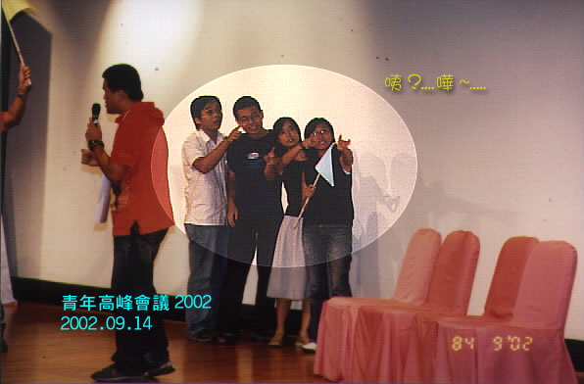

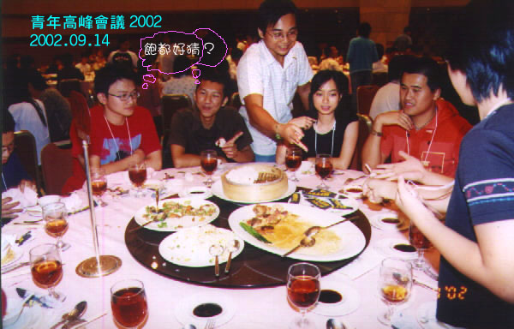

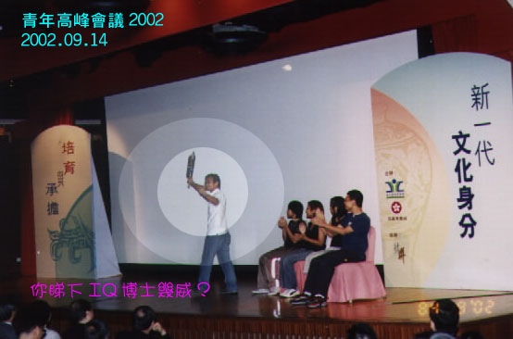

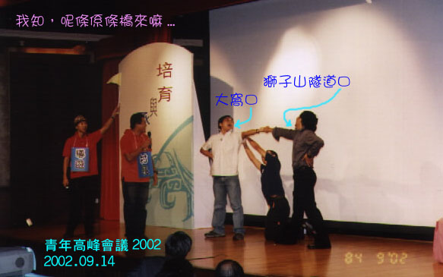

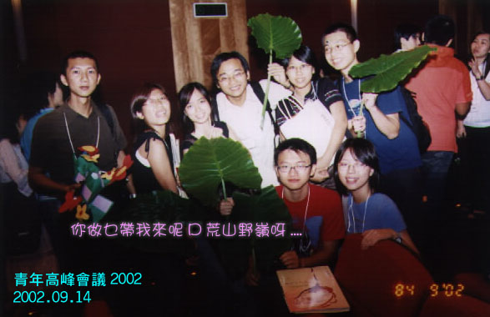

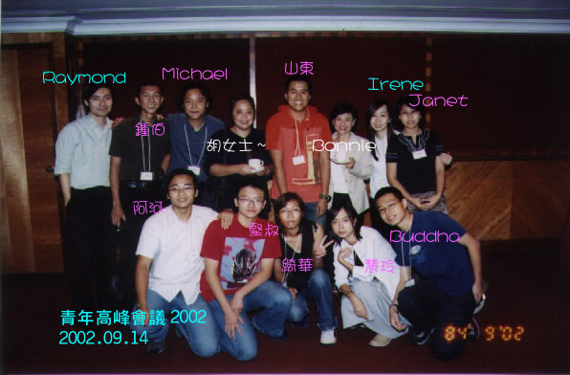

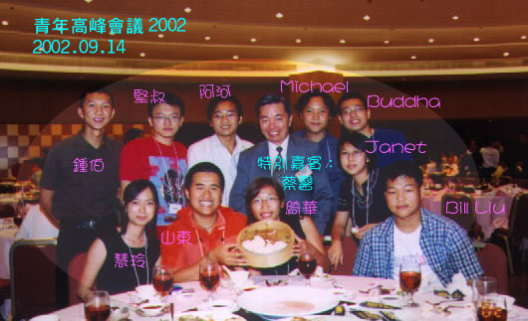

排練多時今上場 身擁冷汗變清涼

在開始前，我們都站在一起以壯聲勢，證明我們是有信心去進行的o 而在揚聲器的分配上都曾出現過混亂，令要先用咪的我有點緊張，但是最後問題也得到決解o 另外在道具方面，我們都一一放在同一處地方，以便我們的運用，至於我的錄音機都開始錄音，以錄下自己在台上的表現o
要開始了！大會司儀的介紹後由阿河等四人前往台前，而我則在台後講出獨白，問題不大，因為我是拿著講稿來讀的o 山東則在較後時間出了場，他完後，又到我掛著導遊的紙牌在台上出現，那時都沒有甚麼問題，那句“呢位先生，我`就唔同意`上堂`一定要係`課室既講法o”，都引起了台下觀眾的掌聲及笑聲o 後來是由ＭＩＣＨＡＥＬ在台上講解其另類教學課程的實質內容o 但是及後我再次出場時，那我手上的咪則沒有聲音，令我有點失措o不得不“執生”的我，只好把我的聲線提高，但是我怕後方的觀眾聽不懂（這沒有辦法）o 我在返回後台時都有向工作人員問回原因，那位負責揚聲器的職員都向控制台報告，而我即時試回，也是不成功，他也隨即向我回答說，要我出場時，那支咪才可“自動”發揮作用o

過程期間有意外 鍾伯執生沒有呆

其他義工的表現都有不錯的表現，有顯著的改善o 我與山東在台上行來行去的時刻，都盡量避免了背台的情形，與他在台上的對白都是“臨場爆肚” o 但是我在某一段劇當中，我忘記了怎樣講那一句最重要之對白，很趕快的便交給下一位投影片之演講者，所以我都覺得自己有點失威o 一返回去後台，那個台後的工作人員都說我們超了時間（二十分鐘），他態度其差，還叫我們去中止最後一組之講者演講，我們當中有人都即時向他說回這怎樣可以呢？ 我們唯有在最後一部分加快些，才能減少超時o 我則覺得他十分怒氣o 我們最後一部分都沒有義工前往台上了，改由男司儀結尾，這也令我們排練達數十小時的舞台劇劃上句號o

我們即時把所有的道具缷下，在台後聽教統局秘書長羅范椒芬女士對我們的表演及廣大市民的作出回應o 在她的講話中有兩件事是要提一提的o 第一，她的講話中提到學生們不要死讀書，其實她是引用了鍾伯在報章上的報道而講的，這她還提到“鍾伯”這個名字，我都有點開心，義工們的目光都投在我身上o

第二，羅太向我們提到政府在一個中學生及大學生的開支金額o 她向在台後的我們作出提問時，我細聲回答，但山東則答得能令羅太聽到，結果，我的答案只是差一萬元，十分接近o 大學生方面，我的答案也又是差了一萬，令我們的氣氛很輕鬆，在另一位講者在台上講話近尾聲時，那工作人員問我們揚聲器放在那個位置時，各人都不知答案，他則只有在惡，令我更加不安，但我包容他o 後我們因不知何時才可以離開返回座位的同時，我們只好沿後門，到達走火通道，再經地下及大門重新返回展覽廳去欣賞節目o

在及後的時間，我們都一直坐在欣賞節目，我的錄音機也一直開啟著o與其他義工討論剛才的劇時，都指其他機構在他們原本三分鐘演講中，超時達到五分鐘，令我們在整個舞台劇中嚴重超時o 及後在午飯時間，我們一組義工都被逼分開了成兩批，但我都可以跟我相熟的一起用膳o 在飯後我可以跟蔡醫來一張二人合照，令我十分歡喜，接著他都與我們各義工也來一張大合照o 午餐也令我與ＩＲＥＮＥ的溝通多了，她更清楚鍾伯是怎麼樣的一個人，我談到我有關溝通的一些見解跟看法，這是十分好的一個過程，我也很樂意與她繼續溝通o 後來我們都因吃不完桌上的飯物以猜拳來決定輸家吃下，不幸的是我乃當中一個o

小組討論成效大 假若屬實係點解？

飯後我還以為各人會一同返回展覽廳就座o 但事實乃是參加者要前往自己所屬的討論組別中進行討論o 我是跟ＲＡＹＭＯＮＤ及另外的組員一同參與另類教學這個題目的討論o 我一進入那個房間，不久也開始了討論，我與ＭＩＣＨＡＥＬ等人都站在一起，因為我不想也是我們數位組員一同在講，因為我們很容易會不集中，而且我們都已經討論過此個題目，所以我想分開！最後我一人到了一組中，但是筆錄者不是我o 當中各人都十分有禮，但不太愛發言，其中一人更是中五程度，不太有成熟的味道，這也令我在當中不太有好的感覺o 另外的一些組員則還可以跟我繼續討論o 又討論的模式跟八月五日的不同，大會給予四頁紙的指引，來引領我們作為討論的方向，以免離題，但是常常因為那個主持人提醒我們時間夠了而令我們的討論曾出現中斷o 又我相信“鍾伯”的名字都留在他們的心中，巧合的是我們當中是有一位鍾小組，雖然她談的不多，但都能令我留下一個印象！但怎都好，這個過程不是令我太有心去寫下去，就此完結吧！

約在三時半，我們都完成了討論，我都急於找回我的組員，而我都與羅太再次及談到我的回憶錄，她則對我鍾伯的綽號有點好奇，我也趁機講解一番o 及後我也與她合照，以紀念我們的相識，山東都有與她合照，也取了她的名片，接著我們都基於節目要繼續進行而要各就各位，返回座位o 蔡元雲醫生與七位高官都開展了近一個小時的對談，內容是談及他們的各個部門對青少年有甚麼政策及其影響，有成效嗎？進度如何？我則覺得蔡醫的言論十分明確，令人一聽即懂o 七位高官分別是（排名不分先後）：

- 教育統籌局常任秘書長羅范椒芬女士*
- 經濟發展及勞工局常任秘書長（勞工）張建宗先生
- 康樂及文化事務署署長梁世華先生
- 社會福利署署長林鄭月娥女士
- 勞工處處長陳甘美華女士
- 禁毒專員盧古嘉利女士
- 衛生福利署署理副署長謝麗賢醫生
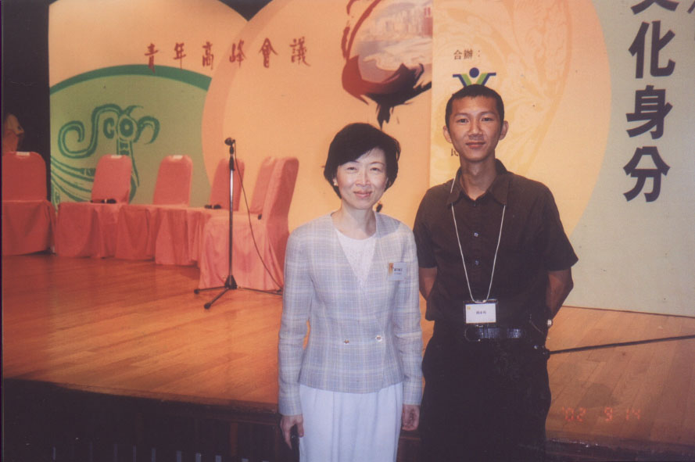
當然，會議中有那麼多的高官在一起，見識少的我當然不會放過此個機會，不停的拍照，也試過走到記者席的位置去拍下那一幅正中的照片，因為我愛找緊那一刻！而討論後也有一次的茶點時間，我又可以碰上叫民政事務署署長李麗娟，我在人叢中舉出照相機拍下她o 我們一班義工都有攝下一幅全體照，有幸的是這照片包括了兩位救世軍的高級職員，兩位也認識我，因為在救世軍的十大義工頒獎禮中相遇過，在蝴蝶告別活動中也有相遇過，與成熟的人物相遇及交談，是我一生人中非不重要的過程跟回憶o 與此同時，民政事務局局長何志平和及經濟發展及勞工局局長葉澍堃也在同一時間到場，我也想即時拍下他們，但我因人太多了而就此罷休o

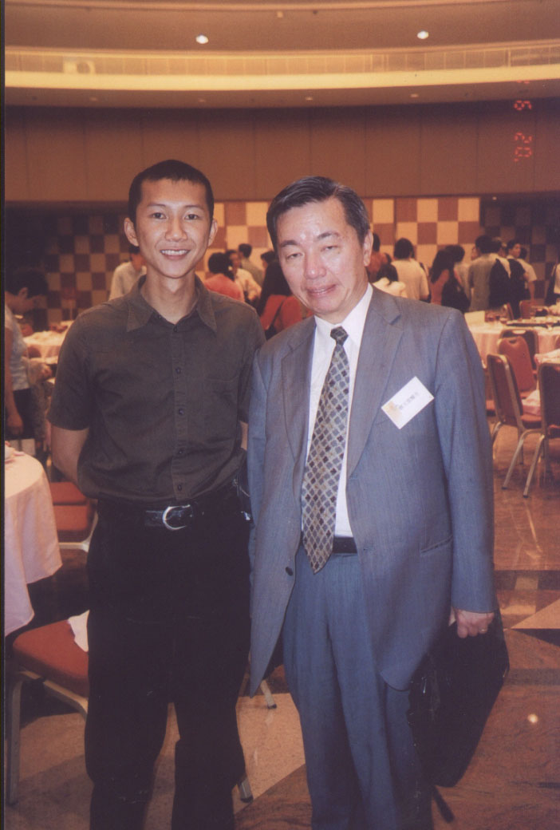
後來，何局長及葉局長都先後發言，及後則是剛才小組討論當中，各組的代表站出來向各位觀眾滙報一些重點，但大部分都不是太過特別及有創新性o 可說都是聽回一般民間所提及的o 及後各代表與董建華在台上討論，我是認識今次的主持者，她是前商台的節目主持李碧心小姐o 我在浸大長廊的流動電視中看了她很多次了，這次我也想一看她的真面目，但我的座位，看上台上的位置時，視線被那個講台所阻礙，令我看不到李小姐o 在下午的台上對談中我都不停的舉起我的照相機向台上拍攝，我也想趁此機會談談我的心情！

我曾感到很緊張，當時是我在記者席前拍下七位高官跟蔡醫對談的一刻，我像有點怪的，有點影響別人似的，有點自私的拍照，對台上的嘉賓有一定的影響，這也不是我的職責o 但一旦這是我的職責時，我會更加勇敢去做嗎？我不知道！另外，我怕其他相熟的人會覺得我出席這天的目的與他們所想的有異o 但我也完成了我的職責，顛一點又何妨呢？ 蔡醫在那天的結語上，也令我有感覺，很出色的一個青年事務工作者，青年事務委員會主席！

一個來電阿伯暈！ 好的回應那裡搵？

會議在五時許結束，我們數位義工都在忙碌地做一些“分配工作” o 我同時對當天的活動覺得開心無比的時候，我的一位相識之人致電給我，向我說了一些說話o 當時我的心碎了，碎的原因不在結果，不在想法，而是朋友的這個做法o 但是也沒有辦法，我唯有死死氣的離開，讓我的軀體跟靈魂在極度不開心的心情下離開o 我即時需要跟好朋友ＲＡＹＭＯＮＤ在車上談談o我把事情前因後果告訴給他，而他的回應則令我覺得十分舒服，也令我們之間的溝通加深了，認識也深了，了解也當然有增加的！我們下了車後，在德福商場中繼續談談我的一些事，一些情o

義工們則在商場中娛樂一番，約好了同晚在旺角慶功，但我最後都沒有出席，是有點可惜的，但同時我也覺得來日方長，機會是有的！談回在下車後的對談，ＩＲＥＮＥ與我們二人一同對談，我覺得我很開心，可以有人願意聆聽我的心聲，我也把我的很多意見跟心得一一說了出來o我們傾談由九龍灣直至旺角，但我覺得那一段路程特別的快，可能是因為快樂的時間是特別快的，總是拿不著，抓不緊似的！也許這個“地下鐵陪著他（們）”是今年高峰會給我的最佳禮物！

在十月二日，我又一次失約了，大興單位本是有高峰會的檢討會議，但因我的沒有出席，令我覺得損失多多o 鍾伯也一直在想了許多在當中的得著，經驗及感想希望可以在檢討會中表出來！救世軍屯門東方面，義工都有一些見面的活動出現，我個人也是十分努力的撰寫我的義工回憶錄，也在期望，保持一個觀望的態度給代替ＣＯＲＡ的新任社會工作員：ＶＥＲＤＩo

電台訪問真的來 一心一意說出來

在十月初，ＲＡＹＭＯＮＤ問到我有沒有時間一上商業電台接受訪問，討論一下政府推出多的青少年政策後，對青少年的有甚麼影響呢？我一聽到是能夠接受邀請，也十分開心，當然答應罷了o 但我相信這次不會像上一次般，空歡喜一場o

及後與ＲＡＹＭＯＮＤ的接觸中都是談及這個邀請事宜o 他曾問到我的過往幾年的讀書歷程，做過甚麼工作等，以便主持黃毓民能夠較易去掌握o 至於這個節目，是商業一台逢周日早上十時至十二時舉行的“毓民星期天” o 而ＲＡＹＭＯＮＤ告知我，那次錄音會在十月廿四
日晚上進行，出席的有主持人黃毓民，香港社會服務聯會的行政總裁方敏生，青年事務委員會的委員阿ＭＡＸ，他也是在高峰會當天的男司儀o

在錄音當天，下午我前往ＲＡＹＭＯＮＤ的辦公室一起談談，及後一同交換了一些意見o 那一刻我反而不是那麼的期待跟興奮，我也不知道為甚麼？ 我們在飯後於七時四十分到達了商台地下，等候節目監製出來跟我們談談一會兒的情況o 在八時前ＲＡＹＭＯＮＤ都與我由監製麥詠宜帶領下一同步入了位處於地下的錄音室，那兒的隔音設施實在太有水準了，令我的耳朵反而有點不習慣，有點嗚！

阿ＭＡＸ在我到達商台後不久都出現了商台的大堂，另一方面，這天有一個人突然出現，令我有點奇怪，他是一位吳姓的社工o 他都在高峰會前的一些排練中出現過，我對他也不是十分陌生的o 而方敏生小姐，我倆素未謀面，但我們都談得不錯o 那時我一踏進直播室，覺得自己不再是學生一名，而是一位特別的人，給人們在講意見，談心得o ＲＡＹＭＯＮＤ則在玻璃窗外看著我做錄音，毓民都出現了，他是剛完成他的直播目，即時趕下來再做八節的節目錄音o

在錄音前，監製都會告訴給主持這半小時中的兩小節會錄多少分鐘，這令我對電台的廣播又認識了一些，各人準備好了後，錄音都開始了，而你們可以從那雙ＣＤ中去聽聽我們五人在討論中擦出了甚麼火花o 也聽聽我在當中講錯了多少句說話，這次活動的感想不多，但我的確令自己的眼界開闢了不少o

在節目播出，前我都一再呼籲我的朋友師長要留意這個電台節目，但是我所穫得的回應不多，是因為人們覺得我太過驕傲，還是甚麼原因呢？我這個鍾伯，最近發現了我不說話及聆聽是會很辛苦的，所以每日皆要與人溝通，一定要有交流，否則我與在獄中無異o 而鍾伯是一個很想向人表達的一個人，我不是在表現自己有多好，我有多好呢？不是英俊瀟灑，不是成績優異，也不是百萬家財，我只是想把自己的過去給你知道，我只是想把自己的想法給你知道，我也可以在交流過程中得到一些啟發o 正如我前文提過，我十分享往與一些比我成熟及學識高的人交談o 交流無分貴賤，我曾經跟特首對談，但同時也試過與一個素未謀面的阿婆或小朋友傾談和相處，但最緊要的是要雙方也要覺得對方是一位適合的交談對象o 表達時表達，聆聽時聆聽o

三年之前鍾伯木 今天的我微成熟 那年的我甚孤獨 今天的我正消毒

在不開心時我會用創作來作發洩：
人生悲傷少不免 但我的傷時刻連
為何不讓我長眠 離開世界獨向前?
一世都與人交言 一句說話將我纏
二人世界沒人前 二話不說家中現
三組同輩我會嫌? 三五知己未能完
四重性格是直言 四海為家失敗完
五花八門世門前 五十歲前永不現
六十當年死之時 六隻野獸索我錢
七月十七生日時 七成人說無閒時
八零當年出生時 八位醫生站跟前
九十年代讀書年 九成時間心睡眠
十年樹人木不現 十惡都向我來填
百萬之財乃誇言 百元才是實際言
千人與我談連連 千分之一未能現
萬個善心果未現 萬個不幸又跟前
億淚在眼放不完 億顆星星閃閃耀... ...
回憶錄感想
今次是我第一次寫那麼長的文章，很長，記憶像鐵軌一樣長，林子祥咁長o 其實怎樣才可以有一個美好的結局呢？若不說最美好，最後一刻都可以嘛，但假如我要寫到最後，自然是寫到我死亡的那一刻，但我雙眼合上後，可以繼續寫嗎？不！那為甚麼是不可以呢？點解世上有那麼多的不可以呢？我不想完結，但我害怕來臨，究竟甚麼是鍾家裕，似乎我寫完這篇回憶錄後都找不到答案，是救世軍？是朋友二號？舊朋友？是世間始終你好？是開組？是交計劃書？還是對空間十分敏感的一個人？還是對時間觀念很重的一個青年人？那一般的青年人又為何不重視時間觀念呢？為甚麼會常常遲到？上課時又不關掉手提電話又不懂得甚麼是尊重呢？也許我要離開電腦想一想，繼續深想吧！
ＦＲＩＥＮＤＳＨＩＰ ＦＯＲＥＶＥＲ
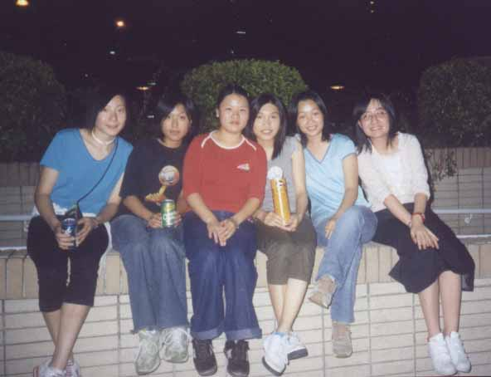

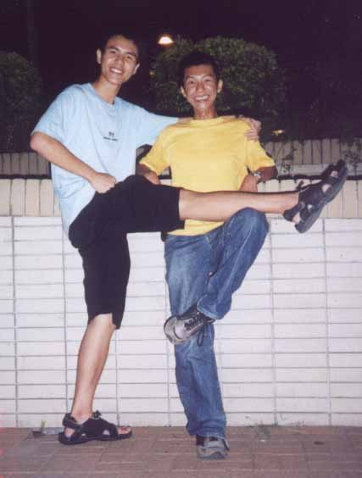
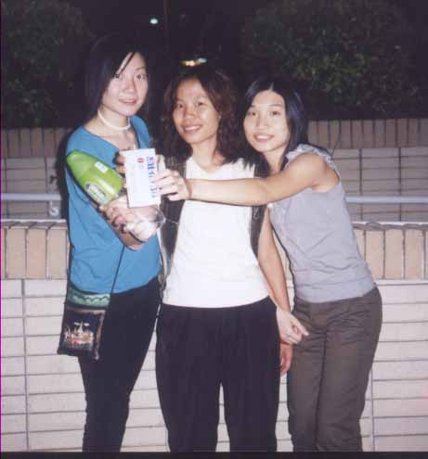

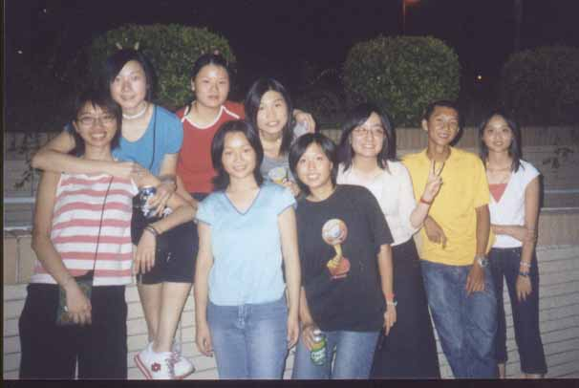


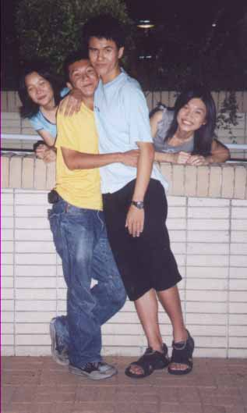
待
續

